Затверджено
рішенням Чорноморської міської ради
від 11.11.2025 № 977-VIII

МУНІЦИПАЛЬНИЙ
ЕНЕРГЕТИЧНИЙ ПЛАН
ЧОРНОМОРСЬКОЇ МІСЬКОЇ ТЕРИТОРІАЛЬНОЇ ГРОМАДИ
НА ПЕРІОД ДО 2030 РОКУ

Муніципальний енергетичний план
Чорноморської міської територіальної громади
на період до 2030 року
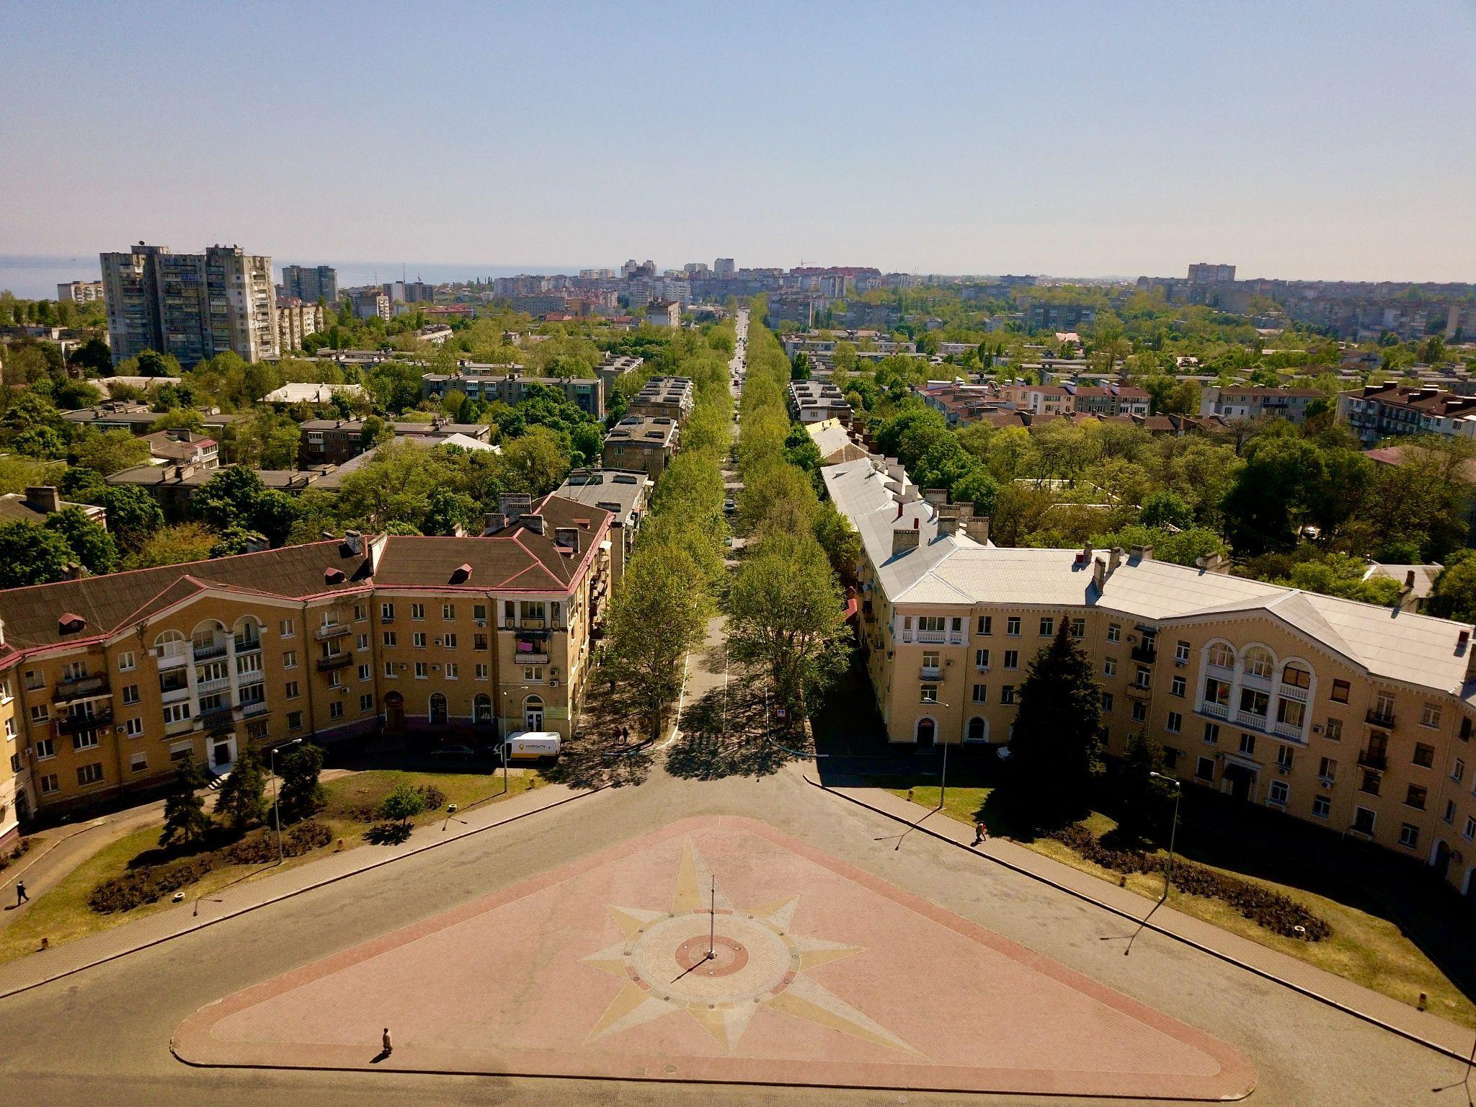

ЧОРНОМОРСЬК 2025 р.

Перелік скорочень...................................................................................................................................... 4
ВСТУП............................................................................................................................................................ 5
1. РЕЗЮМЕ МУНІЦИПАЛЬНОГО ЕНЕРГЕТИЧНОГО ПЛАНУ....................................................................... 6
2. РЕЗЮМЕ ВИХІДНОГО СТАНУ ЕНЕРГЕТИЧНОГО РОЗВИТКУ ТЕРИТОРІЇ ЧОРНОМОРСЬКОЇ МІСЬКОЇ ТЕРИТОРІАЛЬНОЇ ГРОМАДИ....................................................................................................................... .9
2.1. ЗАГАЛЬНА ХАРАКТЕРИСТИКА ГРОМАДИ.....................................................................................9
2.1.1. Історична довідка................................................................................................................. ..9
2.1.2. Географічне положення та кліматичні умови................................................................. 10
2.1.3. Населення: чисельність та структура…………………………………………………………14
2.1.4. Оцінка економічного потенціалу громади................................................................. .....17
2.2 АНАЛІЗ ВПЛИВІВ ТА ОБМЕЖЕНЬ....................................................................................................17
2.2.1. Аналіз обмежень для сталого енергетичного розвитку громади................................ 17
2.2.2 Результат SWOT-аналізу енергетичного розвитку громади............................................ 18
2.2.3 Аналіз впливу ОМС на сектори енергетичного планування та визначення секторів 20
2.3. ОСНОВНІ ХАРАКТЕРИСТИКИ СЕКТОРІВ ЕНЕРГЕТИЧНОГО ПЛАНУВАННЯ................................. 21
2.3.1. Громадські будівлі................................................................................................................. 21
2.3.2. Житлові будівлі........................................................................................................................ 24
2.3.3. Водопостачання і водовідведення ......................................................................................28
2.3.4. Зовнішнє освітлення.............................................................................................................. 34
2.3.5. Теплопостачання................................................................................................................... 36
2.3.6. Управління побутовими відходами.................................................................................... 39
2.3.7. Громадський транспорт...................................................................................................... 40
2.3.8. Електропостачання............................................................................................................... 42
2.4. РІЧНИЙ ЕНЕРГЕТИЧНИЙ БАЛАНС..................................................................................... 44
2.5. РІЧНИЙ ЕНЕРГЕТИЧНИЙ БАЛАНС (У ФОРМІ ДІАГРАМИ СЕНКІ)................................................. 47
2.6 АНАЛІЗ РЕЗУЛЬТАТІВ БЕНЧМАРКІНГУ КЛЮЧОВИХ ЕНЕРГЕТИЧНИХ ПОКАЗНИКІВ ОБ’ЄКТІВ (СИСТЕМ) НА ТЕРИТОРІЇ ЧОРНОМОРСЬКОЇ МІСЬКОЇ ТЕРИТОРІАЛЬНОЇ ГРОМАДИ..................... 49
3. ЦІЛІ СТАЛОГО ЕНЕРГЕТИЧНОГО РОЗВИТКУ ТЕРИТОРІЇ ТЕРИТОРІАЛЬНОЇ ГРОМАДИ......................... 52
3.1. ПОБУДОВА БАЗОВОЇ ЛІНІЇ СПОЖИВАННЯ ЕНЕРГІЇ...................................................................... 52
3.1.1. Визначення базової лінії сектору «Громадські будівлі»...................................................53 3.1.2. Визначення базової лінії для багатоквартирних будинків............................................... 54
3.1.3. Визначення базової лінії для одно- та двоквартирні будинків........................................ 54
3.1.4. Визначення базової лінії сектору «Водопостачання і водовідведення» ....................... 55
3.1.5. Визначення базової лінії сектору «Зовнішнє освітлення» ............................................... 56
3.1.6. Визначення базової лінії сектору «Теплопостачання».................................................... 57
3.1.7. Визначення базової лінії сектору «Громадський транспорт»....................................... 58
3.1.8. Визначення базової лінії сектору «Управління побутовими відходами»..................... 58
3.1.9. Визначення базової лінії муніципального енергетичного плану................................... 59
3.2. РОЗРАХУНОК ЦІЛЕЙ СТАЛОГО ЕНЕРГЕТИЧНОГО РОЗВИТКУ....................................................60
4. ПРОЄКТИ СТАЛОГО ЕНЕРГЕТИЧНОГО РОЗВИТКУ ТЕРИТОРІЇ ТГ............................................................ 64
5. ОРГАНІЗАЦІЯ ВИКОНАННЯ ТА ФІНАНСУВАННЯ МЕП........................................................................... 75
5.1. ОГЛЯД БЮДЖЕТУ. ВИЗНАЧЕННЯ ФІНАНСОВОЇ РАМКИ............................................................. 75
5.2. КАЛЕНДАРНИЙ ПЛАН РЕАЛІЗАЦІЇ ПРОЄКТІВ НА ПЕРІОД 2025-2030 РОКІВ.............................. 80
5.3. ОРГАНІЗАЦІЙНА СХЕМА ВИКОНАННЯ МЕП................................................................................. 87
5.4. ОСНОВНІ ПОТЕНЦІЙНІ ВНУТРІШНІ І ЗОВНІШНІ РИЗИКИ ПРИ ВИКОНАННІ МЕП ТА РЕАЛІЗАЦІЇ МУНІЦИПАЛЬНИХ ПРОЄКТІВ, ТА МОЖЛИВІ ДІЇ ЩОДО ЗНИЖЕННЯ ВИЗНАЧЕНИХ РИЗИКІВ......... 88
5.5. ОРГАНІЗАЦІЯ МОНІТОРИНГУ, АНАЛІЗУ ТА ОЦІНКИ ЕФЕКТИВНОСТІ МЕП В ЦІЛОМУ ТА МУНІЦИПАЛЬНИХ ПРОЄКТІВ................................................................................................................. 91
6. ОЧІКУВАНІ РЕЗУЛЬТАТИ ВИКОНАННЯ МЕП............................................................................................92
6.1 КІЛЬКІСНІ ТА ЯКІСНІ ПОКАЗНИКИ ОЧІКУВАНИХ РЕЗУЛЬТАТІВ СТАНОМ НА 2030 РІК..............92
6.2. ЗВЕДЕНІ ЕНЕРГЕТИЧНІ, ВАРТІСНІ ТА ІНВЕСТИЦІЙНІ БАЛАНСИ СТАНОМ НА 2030 РІК..............93

Перелік скорочень
LNG – зріджений природний газ
LPG – зріджений нафтовий газ
АЗС – автозаправна станція
АТ – акціонерне товариство
БКУ – Бюджетний кодекс України
ВВП – валовий внутрішній продукт
ВДЕ – відновлювані джерела енергії
ВЕС – вітрова електростанція
ГВП – гаряче водопостачання
ГЕС – гідроелектростанція
ГРМ – газорозподільна мережа
ГТС – газотранспортна система
ГРП – газорозподільний пункт
ГРС – газорозподільна станція
ДБН – державні будівельні норми
ДВН – двигун внутрішнього згоряння
ДПП – державно-приватне партнерство
ЕСКО – енергосервісна компанія
ЄБРР – Європейський банк реконструкції та розвитку
ІЕП НАНУ – ДУ «Інститут економіки та прогнозування НАН України»
ЖКГ – житлово-комунальне господарство
КВВП – коефіцієнт використання встановленої потужності
КЕВП – коефіцієнт ефективності використання палива
ЛЕП – лінія електропередачі
МЕА – міжнародне енергетичне агентство
МЕП – місцевий енергетичний план, муніципальний енергетичний план
МТГ/ТГ – міська територіальна громада/територіальна громада
НЕС – Національна економічна стратегія на період до 2030 року
НКРЕКП – Національна комісія, що здійснює державне регулювання у сферах енергетики та комунальних послуг
НПЕК – національний план з енергетики та клімату на період до 2030 року
НВВ – національно визначений внесок України
ОМС – орган місцевого самоврядування
ОЕС – об'єднана енергетична система України
ПВ – побутові відходи
ПГ– парникові гази
ПДВ – податок на додану вартість
ПДСЕР(К) – план дій сталого енергетичного розвитку (клімату)
ПЕР – паливно-енергетичні ресурси
СЕС – сонячна електростанція
СЦТ – система централізованого теплопостачання
ТЕС – теплова електростанція
ТЕЦ – теплоелектроцентраль
Т. н. е – тонна нафтового еквівалента
Т. у. п. – тонна умовного палива
ТМ – теплові мережі
ТПВ – тверді побутові відходи
ШРП – шафові регуляторні пункти

ВСТУП

Муніципальний енергетичний план Чорноморської міської територіальної громади на період до 2030 року (далі – МЕП) розроблений на виконання рішення Чорноморської міської ради Одеського району Одеської області № 678-VIII від 27 вересня 2024 року «Про ініціювання розроблення Муніципального енергетичного плану Чорноморської міської територіальної громади на період до 2030 року».
МЕП розроблений з урахуванням Методики розроблення місцевих енергетичних планів, затвердженої Наказом Міністерства розвитку громад та територій України від 21 грудня 2023 року №1163 (далі – Методика).
Муніципальний енергетичний план Чорноморської міської територіальної громади на період до 2030 року – це стратегічний документ, розроблений з метою забезпечення сталого енергетичного розвитку громади. План визначає пріоритетні напрями енергоефективності та використання відновлюваних джерел енергії, а також заходи для реалізації зазначених цілей.
Метою створення МЕП є сприяння досягненню національних цілей з енергоефективності, розвитку відновлюваних джерел енергії, застосуванню високоефективної когенерації, а також виконання інших завдань, пов’язаних з використанням енергії та визначених законодавством:
- забезпечення раціонального використання бюджетних коштів на придбання енергії та комунальних послуг;
- визначення пріоритетних секторів енергетичного планування для залучення інвестицій і раціонального використання бюджетного фінансування для енергетичної модернізації об’єктів та інфраструктури території територіальної громади;
- покращення якості надання комунальних послуг, формування енергоефективної поведінки населення;
- скорочення викидів парникових газів та забезпечення декарбонізації енергетичного сектору у громаді до 2050 року з урахуванням принципу «Енергоефективність насамперед».
МЕП розкриває перелік середньострокових і довгострокових цілей енергетичної політики громади та описує організаційно-фінансовий механізм їх досягнення; відповідає заходам, зазначеним в Національному Плані Дій з енергоефективності на період до 2030 року та Національному плану з Енергії та клімату, спрямованим на створення об’єднань співвласників багатоквартирних будинків, стимулювання їх до реалізації енергоефективних заходів в багатоквартирних будинках; стимулювання підприємств до впровадження енергоефективних технологій; запровадження моніторингу результативності та ефективності.
МЕП може переглядатися та коригуватися на основі результатів реалізованих проєктів, розвитку економіки громади, зміни державної політики та інших факторів.
Муніципальний енергетичний план Чорноморської міської територіальної громади на період до 2030 року розробляється з урахуванням:
- Закону України «Про місцеве самоврядування в Україні»;
- Закону України «Про енергетичну ефективність»;
- Закону України «Про альтернативні джерела енергії»;
- Закону України «Про альтернативні види палива»;
- Закону України «Про регулювання містобудівної діяльності»;
- Закону України «Про енергетичну ефективність будівель»;
- Закону України «Про Національну комісію, що здійснює державне регулювання у сферах енергетики та комунальних послуг»;
- Закону України «Про комерційний облік теплової енергії та водопостачання»;
- Закону України «Про житлово-комунальні послуги»;
- Закону України «Про особливості здійснення права власності у багатоквартирному будинку»;
- Закону України «Про Фонд енергоефективності»;
- Енергетичної стратегії України на період до 2050 року «Безпека, енергоефективність, конкурентоспроможність», схваленої розпорядженням Кабінету Міністрів України від 21 квітня 2023 року № 373-р;
- Концепції реалізації державної політики у сфері забезпечення енергетичної ефективності будівель у частині збільшення кількості будівель з близьким до нульового рівнем споживання енергії, схваленої розпорядженням Кабінету Міністрів України від 29 січня 2020 року № 88-р;
- Концепції реалізації державної політики у сфері теплопостачання, схваленої розпорядженням Кабінету Міністрів України від 18 серпня 2017 року № 569-р;
- Національного плану дій з енергоефективності на період до 2030 року, схваленого розпорядженням Кабінету Міністрів України від 29 грудня 2021 року № 1803-р;
- Національного Плану з енергетики та клімату на період до 2030 року, схваленого розпорядженням Кабінету Міністрів України від 25 червня 2024 року № 587-р;
- Національної транспортної стратегії України на період до 2030 року, схваленої розпорядженням Кабінету Міністрів України від 30 травня 2018 року № 430-р;
- Оновленого національного визначеного внеску України до Паризької Угоди, схваленого розпорядженням Кабінету Міністрів України від 30 липня 2021 року № 868-р;
- Цілей сталого розвитку України до 2030 року, затверджених Указом Президента України від 30 вересня 2019 року № 722/2019;
- Постанови Кабінету Міністрів України від 23 грудня 2021 року № 1460 «Про впровадження системи енергетичного менеджменту»;
- рішення Одеської обласної ради від 06 червня 2025 року № 768-VІІІ «Про внесення змін до рішення обласної ради від 03 березня 2020 року № 1228-VІІ «Про затвердження Стратегії розвитку Одеської області на період 2021-2027 років»;
- рішення Одеської обласної ради від 06 червня 2025 року № 769-VІІІ «Про затвердження Плану заходів із реалізації у 2025-2027 роках Стратегії відновлення та розвитку Одеської області на період 2021-2027 років»;
- рішення Чорноморської міської ради Одеського району Одеської області від 09 квітня 2019 року № 432-VII «Про затвердження Стратегії економічного та соціального розвитку громади Чорноморська Одеської області до 2025 року»;
- рішення Чорноморської міської ради Одеського району Одеської області від 03 грудня 2021 року № 139-VIII «Про затвердження Концепції запровадження системи енергетичного менеджменту в Чорноморській міській територіальній громаді»;
- рішення Чорноморської міської ради Одеського району Одеської області від 12 квітня 2024 року № 562-VIII «Про затвердження Міської цільової програми охорони довкілля, раціонального використання природних ресурсів та забезпечення екологічної безпеки на території Чорноморської міської територіальної громади на 2024-2028 роки»;
- рішення Чорноморської міської ради Одеського району Одеської області від 27 вересня 2024 року № 678-VIII «Про ініціювання розроблення Муніципального енергетичного плану Чорноморської міської територіальної громади на період до 2030 року»;
- рішення Чорноморської міської ради Одеського району Одеської області від 23 грудня 2024 року № 758-VIII «Про затвердження Плану дій сталого енергетичного розвитку та клімату Чорноморської міської територіальної громади на період до 2030 року»;
- рішення Іллічівської міської ради Одеської області від 26 грудня 2014 року 566-VІ «Про затвердження генерального плану м. Іллічівська Одеської області в цілому» (місто Іллічівськ було перейменовано на Чорноморськ згідно з постановою Верховної Ради України № 984-VIII від 4 лютого 2016 року).

1. РЕЗЮМЕ МУНІЦИПАЛЬНОГО ЕНЕРГЕТИЧНОГО ПЛАНУ

Розроблення та реалізація Муніципального енергетичного плану спрямована на системне впровадження нових енергоефективних заходів та проєктів, які дозволять зробити Чорноморську міську територіальну громаду більш енергонезалежною, а життя населення – комфортнішим. Прийняття МЕП забезпечить стратегічне бачення подальшого розвитку та планування капіталовкладень, можливість залучення додаткових позабюджетних інвестицій та стимулювання енергоефективності у всіх секторах громади.
Основними завданнями МЕП є:
- скорочення споживання енергетичних ресурсів ключовими секторами громади;
- розвиток відновлювальних джерел та забезпечення енергетичної безпеки громади;
- підвищення свідомості жителів щодо раціонального використання енергії;
- впровадження заходів із застосуванням сучасних енергоефективних технологій у будівлях комунальної сфери та інженерних мережах;
- забезпечення комфортності перебування в будівлях;
- залучення інвестицій у проєкти з питань енергоефективності та відновлюваної енергетики.
Пріоритетними секторами МЕП Чорноморської міської територіальної громади є:
- громадські будівлі;
- житлові будівлі;
- теплопостачання;
- водопостачання і водовідведення;
- зовнішнє освітлення;
- управління побутовими відходами;
- громадський транспорт.
Структура МЕП відповідає Методиці та складається з шести розділів та додатків.
За результатами аналізу вихідного стану проведено огляд географічних і кліматичних характеристик, демографічної ситуації, основних статистичних показників територіальної громади. Окремо проаналізований кожен з секторів енергетичного планування.
На підставі зібраних даних підготовлено енергетичні та вартісні баланси минулих періодів за категоріями кінцевих споживачів і видами енергії з відображенням відповідних трендів та основних висновків до них. Зведений енергетичний баланс за категоріями кінцевих споживачів наведено у табл. 1.1.
Таблиця 1.1
Зведений енергетичний баланс за категоріями кінцевих споживачів, МВт·год
№ | Назва сектору | % | 2017 | 2018 | 2019 | 2020 | 2021 | 2022 | 2023
1 | Громадські будівлі | 3,66 | 18451 | 18740 | 15409 | 13542 | 15046 | 12069 | 10612
2 | Багатоквартирні житлові будівлі | 48,97 | 246520 | 242334 | 226396 | 239676 | 252677 | 215198 | 210470
3 | Одно- та двоквартирні будівлі | 23,54 | 118531 | 111652 | 113311 | 131550 | 145449 | 140218 | 134980
4 | Теплопостачання | 22,18 | 111688 | 111034 | 110809 | 114790 | 122066 | 93297 | 88683
5 | Водопостачання та водовідведення | 1,03 | 5194 | 5464 | 5718 | 5776 | 5409 | 3987 | 3307
6 | Управління відходами | 0,14 | 712 | 764 | 901 | 905 | 908 | 909 | 917
7 | Вуличне освітлення | 0,37 | 1849 | 1968 | 1981 | 1905 | 1984 | 582 | 744
8 | Громадський транспорт | 0,10 | 505 | 511 | 437 | 513 | 543 | 519 | 543
 | Всього | 100,00 | 503449 | 492466 | 474964 | 508658 | 544081 | 466779 | 450257

Станом на 2023 рік загальний обсяг спожитої енергії на території територіальної громади в обраних секторах становив 450 257 МВт·год, частка енергії з відновлювальних джерел енергії
дорівнювала 6,33%.
Окремо на підставі зібраних та верифікованих даних проведено бенчмаркінг ключових енергетичних показників об’єктів (систем) на території Чорноморської міської територіальної громади. Зібрані та верифіковані дані, та результати бенчмаркінгу наведені у відповідних додатках до МЕП.
На підставі аналізу споживання енергії побудовано базову лінію муніципального енергетичного плану. Базова лінія визначена на основі тренду енергетичного балансу шляхом коригування, з урахуванням показників демографічного та економічного прогнозів розвитку території громади, а також інших впливових факторів: рівня дотримання повітряно-теплового режиму, рівня освітлення, інших вимог утримання будівель, визначених державними медико-санітарними правилами і державними будівельними нормами в галузі утримання будинків, будівель, споруд, а також іншими нормативними документами. Визначення базової лінії проведено як окремо для кожного сектору, так і для муніципального енергетичного плану загалом.
На основі базової лінії (базового сценарію) споживання енергії на території громади у пріоритетних секторах розраховані цільові показники сталого енергетичного розвитку (у тому числі секторальні та проміжні цільові показники) щодо підвищення енергетичної ефективності та розвитку відновлювальних джерел енергії.
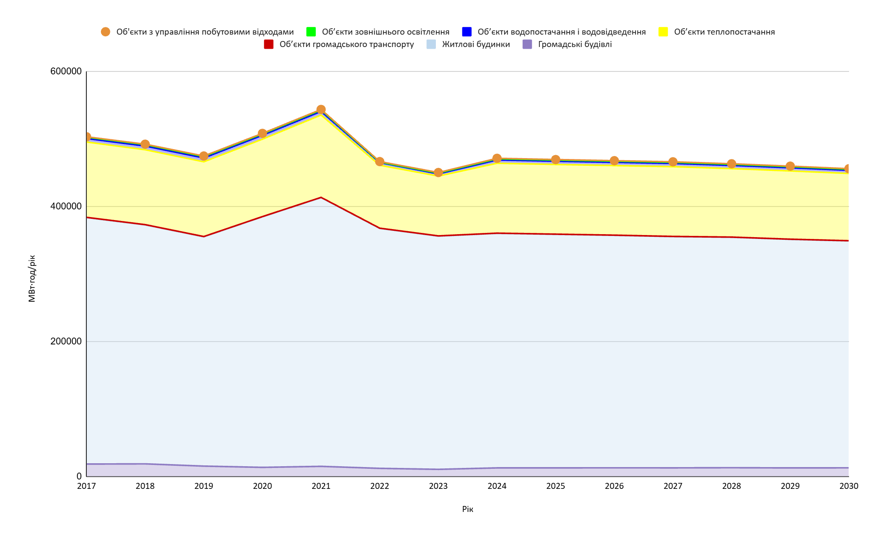
Рис. 1.1. Базова лінія та цільові показники сталого енергетичного розвитку громади, МВт·год.

Основні цільові показники сталого енергетичного розвитку Чорноморської міської територіальної громади:
- підвищення енергетичної ефективності: зниження кінцевого споживання енергії на
27,5 % (на 120 043 МВт·год/рік) у 2030 році відносно базової лінії енергоспоживання на території територіальної громади;
- розвиток відновлюваних джерел енергії: збільшення частки ВДЕ до 28,6% в кінцевому споживанні енергії на території територіальної громади (щонайменше 88 333 МВт·год/рік енергії споживається з ВДЕ у 2030 році).
Окрім стратегічних цілей сталого енергетичного розвитку території громади розраховані
секторальні цілі, які є операційними цілями для основних стратегічних цілей.
Реалізація стратегічної мети та досягнення передбачених планом стратегічних цілей здійснюється шляхом реалізації заходів для підвищення енергетичної ефективності у ключових секторах та пов`язаних з розвитком відновлюваних джерел енергії, а також проведення
інформаційно- просвітницьких кампаній на енергозберігаючу тематику (табл. 1.2.)
Таблиця 1.2
Зведена інформація щодо заходів муніципального енергетичного плану за секторами
Назва сектору | Загальна вартість реалізації з ПДВ,  тис грн | Очікувана економія енергії,  МВт⋅год/рік | Обсяг заміщення ВДЕ, МВт⋅год/рік
Громадські будівлі | 683827 | 6694 | 3190
Водопостачання та водовідведення | 53182 | 1083 | 831
Житлові будинки | 3913850 | 101124 | 70745
Теплопостачання | 865072 | 15629 | 13202
Зовнішнє освітлення | 8253 | 424 | 365
Об'єкти управління побутовими відходами | 11000 | 28 | 0
Громадський транспорт | 164073 | 2148 | 0
Разом | 5699256 | 127130 | 88333

Зведена інформація щодо заходів муніципального енергетичного плану у контексті запропонованих заходів та фінансових ресурсів, необхідних на їх реалізацію, наведена у табл. 1.3.
Таблиця 1.3
Фінансування муніципального енергетичного плану у розрізі секторів та джерел, тис грн
Назва сектору | Міський бюджет | Грантові кошти | Кошти мешканців | Кошти підприємств | ЕСКО контракти | Всього по сектору
Громадські будівлі | 137200 | 342683 | 0 | 0 | 203944 | 683827
Об’єкти водопостачання і водовідведення | 16907 | 27400 | 0 | 8875 | 0 | 53182
Житлові будівлі | 99320 | 1304130 | 2510400 | 0 | 0 | 3913850
Об’єкти теплопостачання | 91710 | 641902 | 0 | 131460 | 0 | 865072
Об’єкти зовнішнього освітлення | 2476 | 5777 | 0 | 0 | 0 | 8253
Об'єкти з управління побутовими відходами | 2750 | 8250 | 0 | 0 | 0 | 11000
Об’єкти громадського транспорту | 46542 | 117531 | 0 | 0 | 0 | 164073
Разом | 396905 | 2447673 | 2510400 | 140335 | 203944 | 5699256

Загальний бюджет МЕП в цінах 2023 року становить 5 699 256 тис грн.
Досягнення очікуваних результатів можливе за умови успішної реалізації запланованих проєктів, а також залучення необхідних інвестицій.

2. РЕЗЮМЕ ВИХІДНОГО СТАНУ ЕНЕРГЕТИЧНОГО РОЗВИТКУ ТЕРИТОРІЇ ЧОРНОМОРСЬКОЇ МІСЬКОЇ ТЕРИТОРІАЛЬНОЇ ГРОМАДИ

2.1. ЗАГАЛЬНА ХАРАКТЕРИСТИКА ГРОМАДИ
Чорноморська міська територіальна громада розташована на території Одеського району Одеської області. Була утворена 17 липня 2020 року відповідно до Постанови Верховної Ради України на основі визначення громад Розпорядженням Кабінету Міністрів України № 720-р від 12 червня 2020 року «Про визначення адміністративних центрів та затвердження територій територіальних громад Одеської області» у складі Чорноморської міської ради з адміністративним центром містом Чорноморськ». Всього до складу громади входять 1 місто, 1 селище та 2 села.

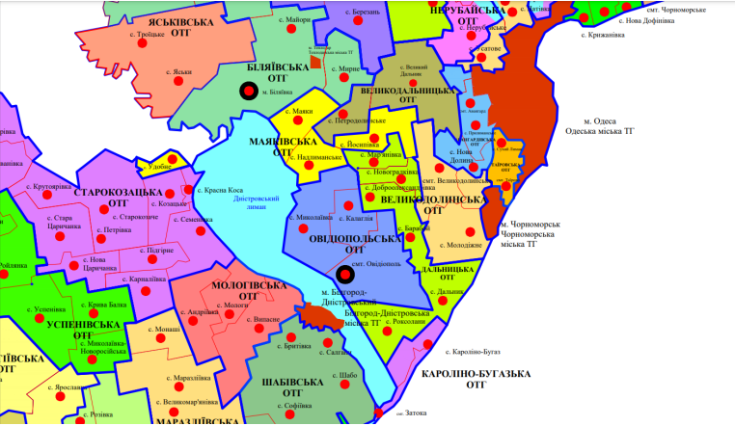

Рис. 1.2. Розташування Чорноморської міської територіальної громади

2.1.1. Історична довідка
Чорноморськ - це молоде місто, однак, територія, на якій воно розташоване, має багатовікову історію.
Найдавнішим відомим місцем проживання людей на території сучасної громади є багатошарове поселення Старе Бугово на березі моря.
До грудня 1791 року Буго-Дністровське межиріччя в різні часи входило до складу Золотої Орди, Великого Князівства Литовського, Польського Королівства, Кримського ханства та Османської імперії.
У 1790-1793 рр. ці землі були частиною території Чорноморського козачого війська, а в період XVIII-XIX століття вони ставали домівкою для переселенців – греків, албанців, молдаван.
По морському узбережжю та правому березі Сухого лиману були розкидані так звані Бугові хутори, чиє походження пов’язане з конкретною історичною особою – бойовим офіцером Андрієм Бугою, який володів тут орними землями, та у 1814 році побудував власним коштом першу будівлю церкви Успіння Божої Матері у селищі Олександрівка.
У 1896 році на хуторі Бугово налічувалося 10 дворів, працювали кілька рибних заводів, а в околицях лиману поступово почали утворюватися землеробські господарства. Після встановлення радянської влади у 1927 році хутір Бугово був перейменований в Іллічівський, наступного року місцеві селяни організували тут кілька товариств із спільної обробки землі.
Корінні зміни в історії регіону сталися у 1950 році після прийняття рішення про будівництво судноремонтного заводу та робітничого селища на берегах Сухого лиману; вже у серпні 1952 року селище було віднесено до категорії міського типу та отримало назву Іллічівськ. Знаковими стали події 1957 року, коли на території Сухого лиману розпочали будівництво торгового порту, та 1964 року, коли почали будувати ще один порт – рибний.
Статус міста Іллічівськ отримав 12 квітня 1973 року згідно з указом Президії Верховної Ради
УРСР, коли селище міського типу Іллічівськ було включено до числа міст обласного підпорядкування.
Ще однією важливою датою в історії міста став 2016 рік, в якому місто Іллічівськ було перейменовано на місто Чорноморськ – великий портово-промисловий центр Одещини та України в цілому.

2.1.2. Географічне положення та кліматичні умови
Чорноморська міська територіальна громада розташована на правому березі Сухого лиману на відстані 30 кілометрів від міста Одеси. До її складу входять: місто Чорноморськ, селище Олександрівка, село Малодолинське, село Бурлача Балка.
Адміністративним центром громади є місто Чорноморськ, яке знаходиться у її центрі та має зручне сполучення з іншими населеними пунктами громади.
Чорноморськ розташований на південному березі Сухого лиману та на узбережжі Чорного моря.

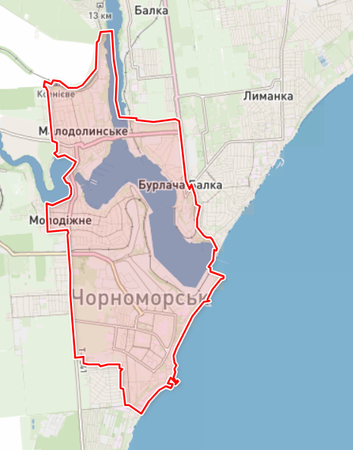

Рис. 1.3. Мапа Чорноморської міської територіальної громади.

Загальна протяжність дорожньої мережі громади складає близько 223,6 км. Через її територію проходять дві дороги загального користування державного значення. Протяжність комунальних доріг - 160 км.
Відстань від адміністративного центру Чорноморської МТГ до обласного центру та інших географічних пунктів становить:
Чорноморськ - Одеса - 30,0 км;
Чорноморськ – Міжнародний аеропорт «Одеса» - 26,1 км;
Чорноморськ – порт «Одеса» - 31,6 км;
Чорноморськ - Київ - 496,0 км;
Чорноморськ - Львів - 814,0 км;
Чорноморськ – пункт пропуску «Маяки – Удобне (Паланка)» (Молдова) - 62,8 км;
Чорноморськ – пункт пропуску «Кілія – Кілія Веке» (Румунія) - 205,0 км.
Природні умови громади характеризуються рівнинним рельєфом, посушливим степовим кліматом, наявністю значних залежів будівельного каменю, піску, цегляної, керамзитової та карбонатної сировини, а також морського узбережжя. Земельні ресурси представлені чорноземними ґрунтами з високою родючістю, які у сполученні з теплим степовим кліматом обумовлюють високий агропромисловий потенціал району.
Громада розташована на рівнині на висоті 50 метрів над рівнем моря. Головні фактори, що впливають на клімат Чорноморська - це розташування на березі Чорного моря та відкритість для вітрів всіх напрямків.
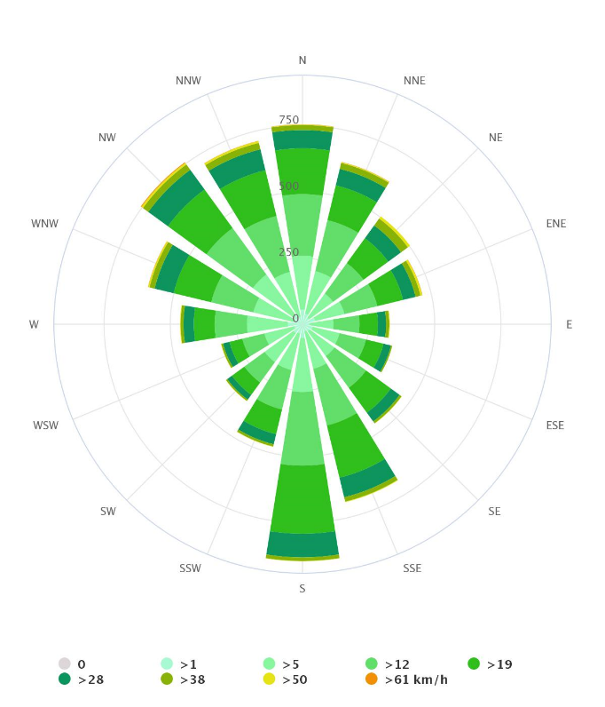

Рис. 1.4. Роза швидкості та напрямку вітрів Чорноморської МТГ.

Літо починається всередині травня. Воно тепле, інколи — жарке, майже без опадів. Найтепліший місяць — липень. Максимальна температура +42 °C. Кліматичні умови є також визначальними для розвитку рекреаційного сектору економіки громади, який має розвинений потенціал для медичної реабілітації людей та інфраструктуру для надання різноманітних послуг для відпочинку і оздоровлення. Тепле море та морські пляжі створюють винятково високий рекреаційний потенціал громади.

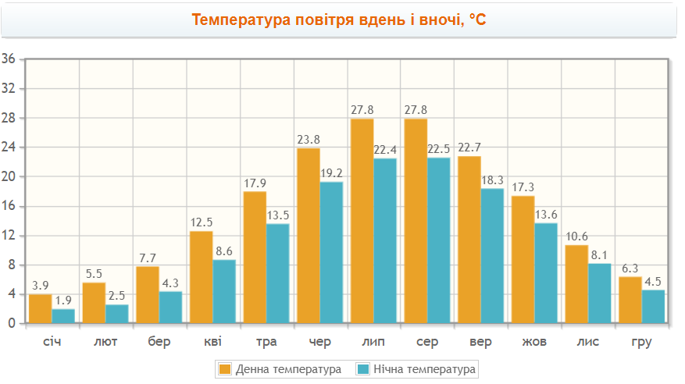
Рис. 1.5. Температура повітря в Чорноморську вдень і вночі за місяцями.

На рис. 1.5. наведені середні показники денної та нічної температур протягом липня (відповідно 27,8 °C і 22,4 °C).
Море в Чорноморську буває найтеплішим в серпні. Середня температура води в морі в цей місяць становить 24,5°C (рис. 1.6.)

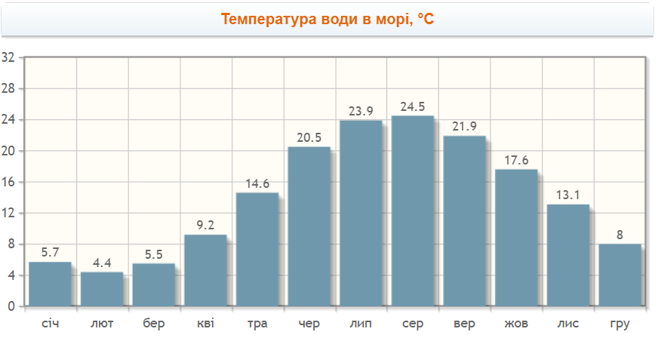
Рис. 1.6. Температура води в морі в Чорноморську за місяцями.

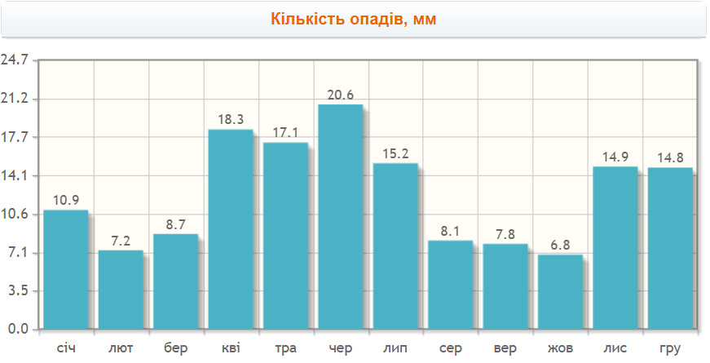
Рис. 1.7. Кількість опадів в Чорноморську за місяцями.

Найбільша кількість опадів випадає в жовтні (рис. 1.7.). Середній показник для цього місяця становить 6,8 мм. При цьому найбільше опадів спостерігається в червні.

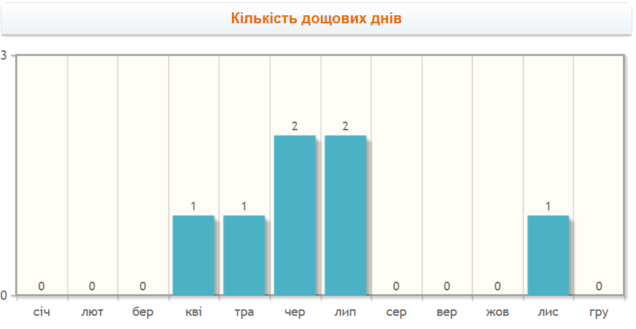
Рис. 1.8. Кількість дощових опадів в Чорноморську за місяцями.

На рис. 1.8. приведений графік з усередненими даними за останні три роки (враховані тільки середні і сильні дощі, здатні зіпсувати відпочинок).

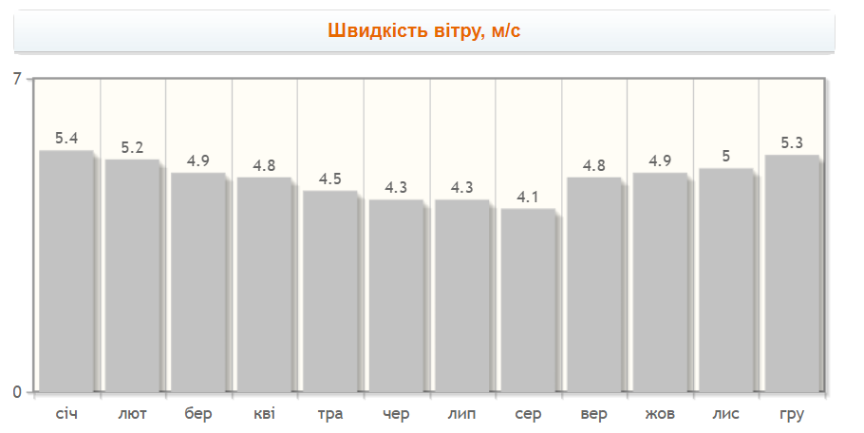
Рис. 1.9. Швидкість вітру в Чорноморську за місяцями.

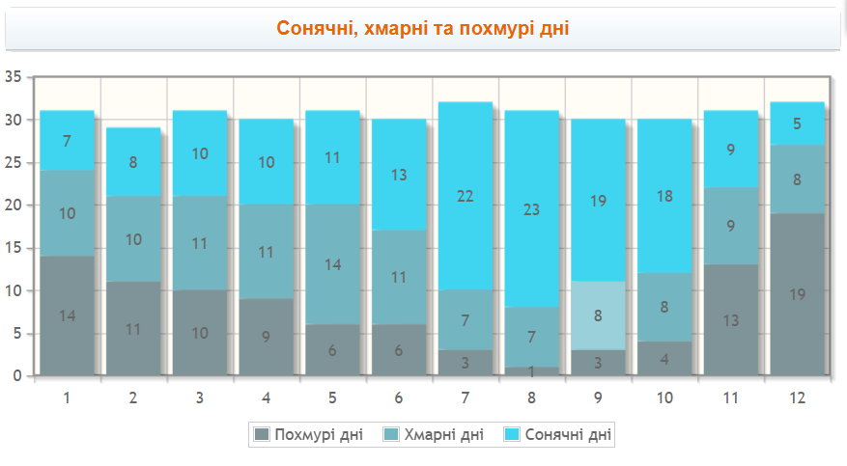
Рис. 1.10. Кількість сонячних, хмарних та похмурих днів в Чорноморську за місяцями.

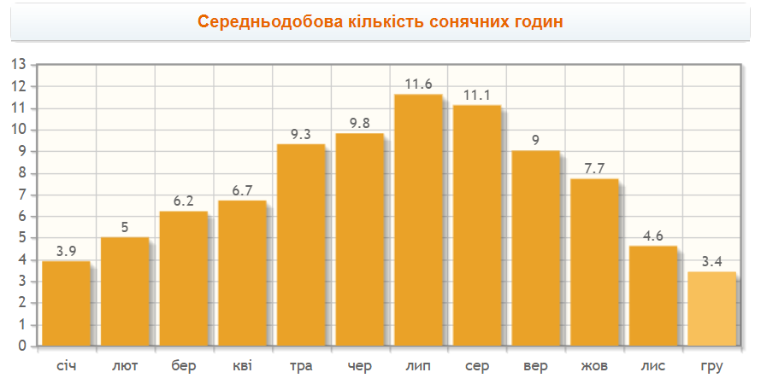
Рис. 1.11. Середньодобова кількість сонячних годин в Чорноморську за місяцями.

Цей графік показує усереднену кількість годин за день, протягом яких прямі сонячні промені досягають поверхні землі. На цей показник впливають як довжина світлового дня, так і хмарність протягом дня.
Подані вище графіки відображають усереднені дані про погоду, зібрані за останні три роки.
З метою нормування умов зовнішнього середовища доцільно розрахувати градусо-дні
опалювального періоду для минулих та майбутніх періодів (розрахунок градусо-діб наведений у табл. 1.4).
Таблиця 1.4
Розрахунок градусо-діб опалювального періоду минулих та майбутніх періодів
Показник | Одиниця виміру | 2017 | 2018 | 2019 | 2020 | 2021 | 2022 | 2023 | 2024 | 2025 | 2026 | 2027 | 2028 | 2029 | 2030
Тривалість опалювального періоду | діб | 163 | 153 | 141 | 156 | 161 | 149 | 137 | 138 | 140 | 141 | 142 | 145 | 143 | 144
Середня зовнішня температура в опалювальний сезон | С˚ | 2,5 | 3,4 | 2,6 | 6 | 3,6 | 3,9 | 4,4 | 4,3 | 4,5 | 4,5 | 4,7 | 4.8 | 4,9 | 4,9
Внутрішня температура | С˚ | 20 | 20 | 20 | 20 | 20 | 20 | 20 | 20 | 20 | 20 | 20 | 20 | 20 | 20
Кількість градусо-діб опалення | С˚ | 2852 | 2533 | 2453 | 2184 | 2640 | 2398 | 2137 | 2166 | 2170 | 2185 | 2172 | 2204 | 2159 | 2174

2.1.3. Населення: чисельність та структура
Станом на 1 січня 2022 року населення Одеської області становило 2 350 571 осіб, що становить 5,69% населення України. Незважаючи на скорочення чисельності населення в останні роки, область залишається одним із найбільш густонаселених регіонів країни з переважанням жіночого населення. Середня густота населення Одеської області становить 78,8 осіб на 1 км². Найбільша густота населення спостерігається в Одеському районі (130 осіб на км²), а найнижча – в Ізмаїльському районі (43 особи на км²). Віково-статева структура характеризується старінням населення, національний та мовний склади є досить різноманітними.
За 2021 рік чисельність населення Одеської області скоротилася на 16715 осіб (-7,06 на 1000). Це відбулося внаслідок природного скорочення (15688 осіб) та міграційного відтоку (1027 осіб). Майже третина (30,3%) населення Одеської області проживає в міських населених пунктах, 69,7% проживають у сільській місцевості. Найбільшими населеними пунктами області є: місто Одеса з населенням 999731 осіб, місто Чорноморськ (57436 осіб), місто Південне (31308 осіб).
До складу Чорноморської міської територіальної громади входить чотири населених пункти: місто Чорноморськ, селище Олександрівка, село Малодолинське, село Бурлача Балка.
Станом на початок 2023 року населення громади становило 70235 осіб, з яких 57563 осіб проживає в Чорноморську, 7454 осіб проживає в селищі Олександрівка, в селі Малодолинське та Бурлача Балка проживає 5218 осіб. Дані щодо кількості населення Чорноморської міської територіальної громади станом на 01.01.2023 наведені у табл. 2.1., чисельність населення громади за віковими групами станом на 01.01.2023 наведена у табл. 2.2.

Таблиця 2.1
Чисельність населення громади в розрізі населених пунктів станом на 1 січня 2023 року
Назва населеного пункту | Чисельність населення
місто Чорноморськ | 57563
селище Олександрівка | 7454
село Малодолинське | 5218
село Бурлача Балка | 5218
Чорноморська МТГ, усього | 70235

Таблиця 2.2
Чисельність населення громади за віковими групами станом на 1 січня 2023 року
Стать | 0-5 років | 6-14 років | 15-18 років | 19-35 років | 36-59 років | 60+
Жінки | 1387 | 4145 | 1261 | 6121 | 15470 | 10042
Чоловіки | 1573 | 3837 | 2038 | 6256 | 12607 | 5498
Всього в громаді | 2960 | 7982 | 3299 | 12377 | 28077 | 15540

Вікова структура населення громади станом на 01.01.2023 наведена на рис. 2.1, структура чисельності населення за статтю станом на 01.01.2023 - на рис. 2.2.

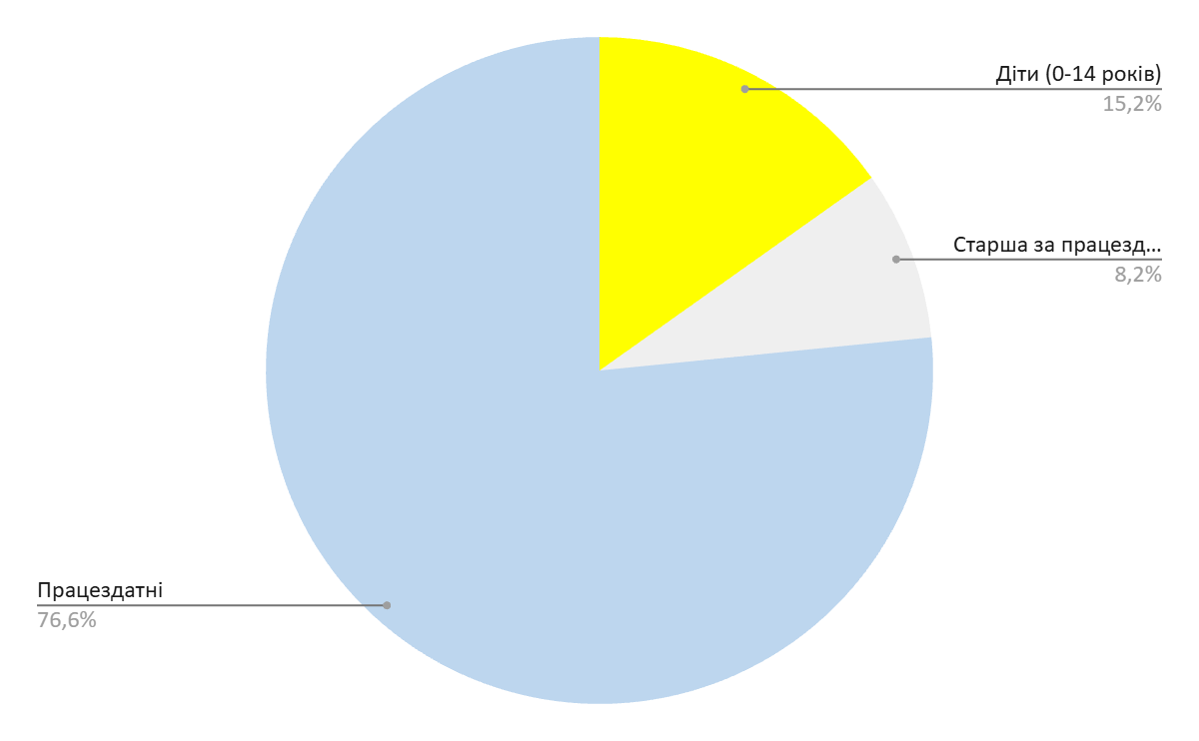
Рис. 2.1. Вікова структура населення громади станом на 01.01.2023.
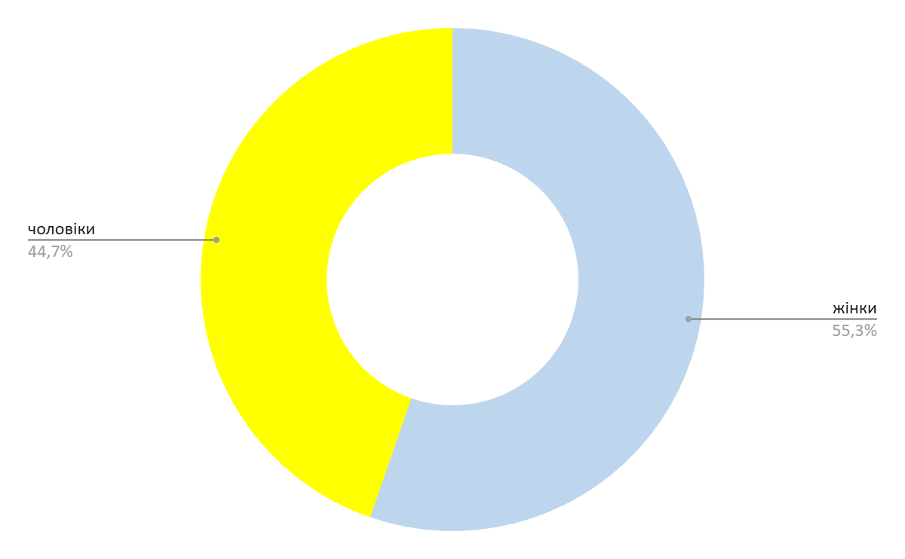
Рис. 2.2. Структура чисельності населення за статтю станом на 01.01.2023

Динаміка чисельності населення Чорноморської міської територіальної громади в розрізі населених пунктів за 2017-2023 роки наведена у табл. 2.3.

Таблиця 2.3
Динаміка чисельності населення Чорноморської міської територіальної громади в розрізі населених пунктів за 2017-2023 роки
Назва населеного пункту | Чисельність населення
Назва населеного пункту | 2017 | 2018 | 2019 | 2020 | 2021 | 2022 | 2023
м. Чорноморськ | 59761 | 59563 | 59 153 | 58 949 | 58 524 | 57983 | 57563
сел. Олександрівка | 7585 | 7595 | 7 708 | 7 597 | 7 583 | 7495 | 7454
с. Малодолинське | 5234 | 5228 | 5 181 | 5 187 | 5 201 | 5141 | 5218
с. Бурлача Балка
Чорноморська МТГ | 72580 | 72386 | 72 042 | 71 733 | 71 308 | 70 619 | 70235

Станом на квітень 2024 року в громаді проживали 8763 внутрішньо переміщених осіб, з них майже 2 тисячі — діти. Це люди, які переїхали жити у громаду з інших населених пунктів після початку російського вторгнення у 2022 році. Ця кількість становить 9,5% від довоєнної кількості жителів громади (тоді населення складало майже 71 тисячі осіб). В табл. 2.4 наведені показники приросту та скорочення населення за 2022 та 2023 роки.
Таблиця 2.4
Показники приросту та скорочення населення
Населений пункт | 2022 |  |  |  | 2023
Населений пункт | народилось |  | померло |  | народилось |  | померло
Чорноморська МТГ | Ж | Ч | Ж | Ч | Ж | Ч | Ж | Ч
Чорноморська МТГ | 257 | 262 | 318 | 809 | 192 | 213 | 554 | 608

Аналіз даних приросту та скорочення населення Чорноморської МТГ дає підстави стверджувати, що населення громади щороку зменшується. Показник народжуваності у 2023 році складав 405, що на 22 % нижче відповідного показника у 2022 році.
Експрес прогнозування чисельності населення громади за оптимістичним прогнозом базується на припущенні, що після закінчення на території України військових дій, відновлення безпечних умов життя та інфраструктури, громада втрачатиме населення відповідно до довоєнної тенденції (325-680 осіб щорічно). При цьому певна частина внутрішньо переміщених осіб може виїхати, повертаючись додому. Таким чином, за оптимістичним сценарієм прогнозування чисельності населення на початок 2026 року населення громади становитиме 68976 осіб.
Песимістичний сценарій припускає, що безпекова ситуація погіршиться, частина жителів, що повернулись у 2023 році, знову виїдуть. Також громаду може покинути частина внутрішньо переміщених осіб. Водночас, можуть приїхати переселенці з громад, на які поширяться бойові дії. У такому випадку загальний негативний міграційний рух протягом наступних 12 місяців може становити 2600 осіб на додаток до оптимістичного прогнозу. В результаті кількість населення складе 67651 осіб.
Прогнозні показники чисельності населення Чорноморської міської територіальної громади до 2030 року наведені у табл. 2.5. та на рис. 2.3.
Таблиця 2.5
Прогноз чисельності населення Чорноморської міської територіальної громади до 2030 року
Назва | 2018 | 2019 | 2020 | 2021 | 2022 | 2023 | 2024 | 2025 | 2026 | 2027 | 2028 | 2029 | 2030
Чисельність постійного населення | 72386 | 72042 | 71733 | 71308 | 70739 | 70235 | 69726 | 69401 | 68976 | 68621 | 68221 | 67766 | 67166
Чисельність внутрішньо  переміщених осіб | 1107 | 1298 | 1441 | 1566 | 7376 | 8321 | 8763 | 7159 | 6752 | 6431 | 6355 | 6228 | 6171
Всього чисельність населення | 73493 | 73340 | 73174 | 72874 | 77995 | 78572 | 78514 | 76560 | 75728 | 75052 | 74576 | 73994 | 72337
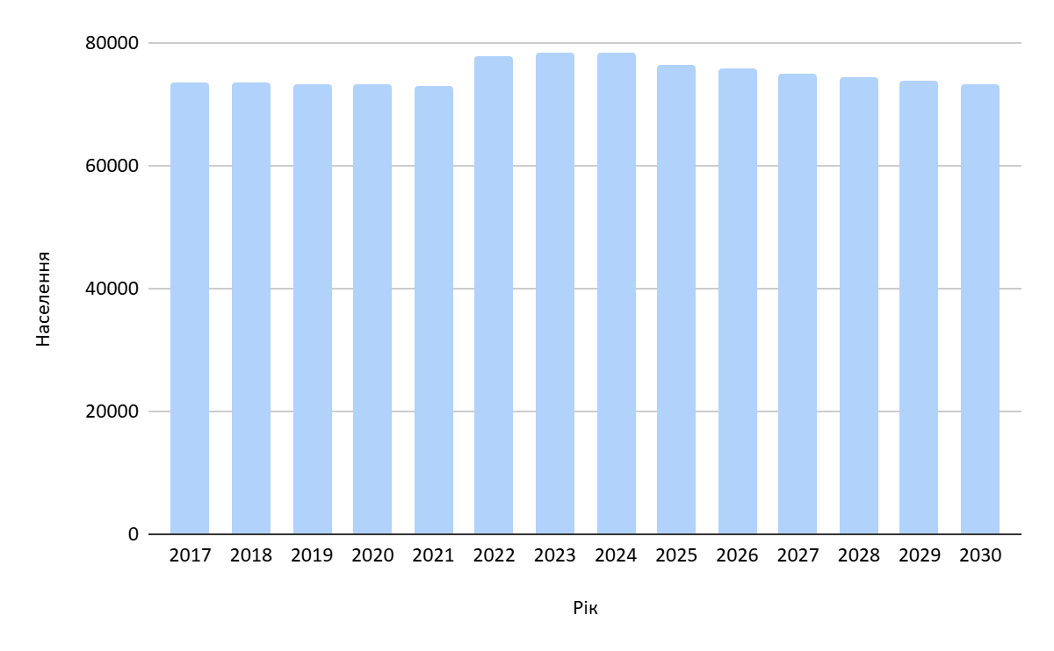
Рис. 2.3. Динаміка чисельності населення Чорноморської міської територіальної громади протягом 2021-2024 років та прогноз на 2030 рік, осіб

2.1.4. Оцінка економічного потенціалу громади
Економічний потенціал Чорноморської міської територіальної громади характеризується потужним транспортно-промисловим комплексом. Громада має розвинену мережу ринкової інфраструктури, фінансових установ, закладів освіти, охорони здоров’я та культури.
Основний вид економічної діяльності громади – транспортна галузь, підприємства якої
забезпечують стабільні обсяги бюджетних надходжень.
Громада розвиває традиційні для себе галузі харчової промисловості (виробництво рибної продукції, борошна, крупи, хлібобулочних виробів, олійної продукції), машинобудування (виробництво електричної апаратури, кабельної продукції, контейнерів, ремонт суден), інші галузі.
У переробній галузі громади найбільшу питому вагу в загальних обсягах реалізованої промислової продукції утримує харчова промисловість. До переліку основних підприємств харчової галузі Чорноморської міської територіальної громади входять: ТОВ «Аквафрост» (виробництво високоякісної харчової продукції під торговою маркою «Водний світ»), ПрАТ «АДМ Іллічівськ» (виробництво рослинної олії), ТОВ «Українська Чорноморська індустрія» (виробництво рослинної олії), ТОВ ФІРМА «ЛІМАН» (вилов та переробка риби).
Серед підприємств інших галузей слід відзначити ПрАТ «ІСРЗ» (ремонт суден та виробництво контейнерів), ТОВ «Люм’єр Україна» (виробництво ілюмінації) та ДП «Туменелектро» (виробництво кабельної продукції).
Транспортний комплекс Чорноморської міської територіальної громади був і залишається важливою складовою в структурі економіки громади.
Основні бюджетоутворюючі підприємства транспортної галузі: ДП МТП «Чорноморськ», «Чорноморська філія ДП АМПУ (Адміністрація морських портів України)», ТОВ «Чорноморський рибний порт», СП ТОВ «ТрансБалкТермінал», ТОВ «Іллічівський Зерновий Термінал», ТОВ «СП Рисоїл Термінал» тощо.

2.2 АНАЛІЗ ВПЛИВІВ ТА ОБМЕЖЕНЬ

2.2.1. Аналіз обмежень для сталого енергетичного розвитку громади
Розроблення будь-якого плану базується на аналізі ситуації сьогодення та минулих періодів, і визначенні набору наявних обмежень: законодавчих, політичних, фінансових, технічних, екологічних, що впливають на формування системи пріоритетів для вибору найбільш оптимальних методів, заходів, дій для досягнення поставлених цілей за даних умов.
Відповідно до Методики під час аналізу обмежень для сталого енергетичного розвитку території територіальної громади визначаються:
- нормативно-правові обмеження на державному та місцевому рівнях;
- фінансові обмеження та спроможності бюджету міської територіальної громади;
- людські обмеження та спроможності міської територіальної громади;
- матеріально-технічні та ринкові обмеження.
Нормативно-правові обмеження на державному рівні
Динаміка законодавства: система законодавства в Україні зазнає постійних змін. Розвиток законодавства йде швидкими темпами, але не завжди збігається з тенденціями розвитку ринку, що призводить до виникнення непослідовності і протиріч, що зрештою, створює обмеження, які відсутні при більш досконалій та стабільні системі законодавства європейських країн.
Недостатня координація: іноді відсутня координація між різними регуляторними органами, що може призводити до дублювання вимог або до плутанини в регулюванні.
Процедурні складнощі: ускладненість процедур отримання дозволів, сертифікацій та інших документів може уповільнити реалізацію проєктів.
Відставання в адаптації до нових технологій: законодавство може не встигати за змінами
в технологіях, що обмежує можливості впровадження новітніх рішень.
На місцевому рівні:
Місцеве регулювання: місцеві регуляції можуть не завжди відповідати загальнодержавним стандартам або бути не достатніми для підтримки інноваційних енергетичних рішень.
Локальні ініціативи: місцеві органи влади можуть мати обмежений вплив на формування політики, що може обмежити їх здатність адаптуватися до потреб громади.
Координація з державними органами: потрібна ефективна комунікація і співпраця між місцевими і державними органами для усунення прогалин та суперечностей у регуляціях.
Фінансові обмеження та спроможності бюджету Чорноморської міської територіальної громади
Фінансові обмеження можуть виникати у разі неспроможності громади реалізувати проєкти за рахунок коштів власного бюджету. Дуже важливо враховувати цей аспект, оскільки це може стати перешкодою для сталого енергетичного розвитку територіальної громади.
Деякі додаткові кроки, які можна вжити для уникнення цього обмеження:
1. Пошук додаткових джерел фінансування. Можливість залучення додаткових коштів з інших джерел, таких як державні або міжнародні гранти, інвестиції від приватних компаній або фондів, а також механізми публічно-приватного партнерства.
2. Оптимізація витрат. Проведення аналізу бюджету та визначення можливих шляхів зменшення витрат на інші сектори для виділення необхідних коштів на енергетичні проєкти.
3. Розвиток партнерства. Укладання партнерських угод з іншими організаціями або компаніями для спільного фінансування проєктів з енергетики.
4. Розробка фінансових стратегій. Визначення конкретних стратегій фінансування, які допоможуть збільшити доходи громади та забезпечити необхідні кошти на розвиток енергетичних проєктів.
Людські обмеження та спроможності території територіальної громади
В місцевих компаніях виявлено відсутність кваліфікованих фахівців, що відповідають необхідному рівню досвіду у виконанні проєктів з енергоефективності. Причиною недостатньої кількості кваліфікованих спеціалістів для виконання енергоефективних проєктів є відсутність необхідної освіти та перепідготовки спеціалістів, низький рівень зацікавленості в даній сфері.
Для удосконалення кадрового потенціалу, виявлення можливих шляхів для підвищення рівня кваліфікації та набуття досвіду, потрібного для реалізації енергоефективних проєктів, необхідно організовувати навчальні курси, тренінги, запроваджувати партнерство з навчальними установами, укладати партнерські угоди із бізнесом чи університетами для обміну досвідом та навчання спеціалістів у сфері енергоефективності та енергозбереження.
Для закріплення результату з підготовки спеціалістів необхідно проводити постійний моніторинг ефективності впроваджених стратегій з метою визначення досягнень та потрібності подальших покращень у підготовці кваліфікованих кадрів для реалізації енергетичних проєктів. Розглядаючи аспекти обмежень для сталого енергетичного розвитку територіальної громади, слід не забувати про важливість розвитку людського капіталу і формування кадрового потенціалу для успішної реалізації проєктів у енергетичній сфері.
Матеріально-технічні та ринкові обмеження.
Можуть виникати кілька матеріально-технічних обмежень. Є декілька факторів, які можуть їх викликати:
Недостатня інфраструктура:
- низька пропускна здатність електромереж або систем тепло- та водопостачання;
- відсутність мереж для підключення нових джерел відновлюваної енергії, наприклад, сонячних і вітрових станцій.
Відсутність локальних виробничих потужностей:
- нестача підприємств, що виготовляють чи постачають сучасне обладнання та технології для впровадження енергоефективних рішень;
- залежність від імпорту обладнання, що збільшує час та витрати на реалізацію проєктів.
Низький рівень технічних знань:
- брак кваліфікованих спеціалістів для встановлення, налаштування і обслуговування сучасних систем енергозбереження;
- відсутність технічної підготовки працівників комунальних підприємств та служб.
Обмежений доступ до фінансових ресурсів:
- невелика кількість програм кредитування для модернізації матеріально-технічної бази;
- обмеження бюджету громади на оновлення техніки та закупівлю нових енергетичних рішень.
Логістичні проблеми:
- недостатньо розвинена транспортна інфраструктура, яка уповільнює реалізацію проєктів.
Висока зношеність інфраструктури:
- старі мережі, трубопроводи або підстанції можуть потребувати капітального ремонту або повної заміни, що створює великі витрати та потребує значних ресурсів.

2.2.2 Результат SWOT-аналізу енергетичного розвитку громади
SWOT-аналіз сильних та слабких сторін, можливостей і загроз сталого енергетичного
розвитку виконується згідно з додатком 3 до Методики розроблення місцевих енергетичних планів на основі визначення внутрішніх і зовнішніх факторів впливу на сталий енергетичний розвиток території територіальної громади, де:
Сильні сторони:
- економічний і фінансовий центр територіальної громади, «центр тяжіння» капіталу і ресурсів;
- висококваліфікована робоча сила, значна концентрація науково-дослідного персоналу;
- висока лояльність та емоційна прихильність жителів;
- можливості концентрації політичної волі та потенційні можливості союзу бізнесу та
влади для модернізації громади;
- порівняно високий потенціал капіталовкладень, потрібних для модернізації, що привабливо для міжнародних фінансових структур;
- високий потенціал енергозбереження.
Слабкі сторони:
- довгострокова відсутність енергетичної політики громади;
- низька інвестиційна привабливість;
- відсутність інформованості суспільства щодо основних загроз життєзабезпеченню громади;
- зношеність інженерної інфраструктури, значні втрати палива та енергії;
- високий рівень енергоспоживання в бюджетних та житлових будинках;
- низькі тарифи на теплову та електричну енергію для населення;
- довгострокове зростання тарифів на енергоресурси;
- відсутність налагодженої системи енергоменеджменту;
- обмеженість фінансових можливостей бюджетів громади усіх рівнів та нестача фінансових ресурсів комунальних підприємств для впровадження енергоефективних проєктів.
Можливості :
- наближеність обласного центру та концентрація ресурсів – можливість використання ефектів масштабу у розвитку громади;
- порівняно низький рівень економічного розвитку, безліч невикористаних можливостей на ринках послуг у порівнянні з розвинутими країнами;
- великі можливості використання альтернативних джерел енергії;
- можливість залучення кредиту від міжнародних фінансових установ;
- високий потенціал економії енергоресурсів в секторі споживачів;
- можливості швидкого переходу до європейських стандартів енергоменеджменту.
Загрози:
- збереження політичної нестабільності;
- відстале та не економічно обґрунтоване регулювання тарифів на енергетичні послуги;
- газова залежність та високі темпи подальшого зростання вартості життя у громаді, перш за все вартості послуг за теплопостачання;
- високі темпи зростання вартості послуг, низькі темпи зростання заробітної плати та можлива інфляція;
- відсутність єдиної регуляторної політики в сфері енергоефективності з боку держави та громади;
- значна залежність регіону від зовнішнього постачання енергоресурсів;
- відсутність належного позиціонування та просування громади на міжнародній арені.
За результатами роботи координаційно-робочої групи з питань сталого енергетичного розвитку проведений SWOT-аналіз (таблиця 2.6).
Таблиця 2.6
Внутрішні фактори | Сильні сторони | Слабкі сторони
Внутрішні фактори | Наявність природних ресурсів: можливість використання місцевих джерел енергії, таких як сонячна, вітрова, біомаса, енергія моря | Низький рівень технічної підготовки: недостатня кваліфікація фахівців або відсутність необхідних навичок для впровадження нових технологій
Внутрішні фактори | Енергетична ефективність: впроваджені або плановані енергоефективні технології та інфраструктура | Обмежене фінансування: недостатність коштів для реалізації всіх запланованих проєктів або відсутність інвестиційних стимулів
Внутрішні фактори | Підтримка місцевої влади: відсутність бюрократичних перешкод і готовність місцевих органів влади підтримувати ініціативи в сфері сталого розвитку | Стара інфраструктура: наявність застарілих енергетичних систем, які потребують модернізації
Внутрішні фактори | Підвищення обізнаності: активна освіта та інформування громадськості про переваги сталого енергетичного розвитку | Спротив змінам: низька готовність громади до прийняття нових практик або технологій
Внутрішні фактори | Фінансова підтримка та інвестиції: наявність фінансових ресурсів або доступ до грантів і кредитів для реалізації проєктів | Неадекватні нормативні акти: відсутність або невідповідність місцевих норм і правил для підтримки сталого розвитку
Внутрішні фактори | Центр громади - це молоде місто, що має невелику кількість застарілих жилих будівель | Брак коштів на системну модернізацію інженерних комунікацій (зокрема, на зливову каналізацію)
Внутрішні фактори | Значний інтелектуальний освітній та науковий потенціал, здатність до оволодіння новими фаховими знаннями та компетенціями, зокрема, у виробничій діяльності | Високий ступінь фізичного та морального зносу основних засобів деяких виробничих підприємств громади
Зовнішні фактори | Можливості | Загрози
Зовнішні фактори | Технологічні інновації: розвиток нових технологій, які можуть знижувати витрати та підвищувати ефективність | Економічні коливання: нестабільність економіки, яка може вплинути на фінансування і реалізацію проєктів
Зовнішні фактори | Залучення грантів і інвестицій: можливість отримання фінансування від державних і міжнародних організацій для підтримки сталих проєктів | Непередбачені природні катастрофи: вплив кліматичних змін або стихійних лих, які можуть завдати шкоди інфраструктурі
Зовнішні фактори | Партнерства та колаборації: Можливість співпраці з іншими громадами або приватними компаніями для реалізації спільних проєктів | Політичні ризики: зміни в політичному кліматі або державній політиці, які можуть негативно вплинути на підтримку сталого розвитку
Зовнішні фактори | Підвищення туристичної привабливості: використання сталих практик для залучення туристів, що може сприяти економічному розвитку | Конкуренція за ресурси: нестача ресурсів або конфлікти інтересів з іншими громадами або секторами економіки
Зовнішні фактори | Зміни в законодавстві: нові закони та нормативи, які можуть підтримувати і заохочувати впровадження сталих енергетичних рішень | Технічні труднощі: можливість технічних проблем або невдач при впровадженні нових технологій
Зовнішні фактори | Поліпшення інвестиційного клімату та створення режиму сприяння залученню інвестицій у пріоритетні напрямки розвитку громади | Конкуренція з іншими громадами в частині більш вигідних умов для інвестування

2.2.3 Аналіз впливу ОМС на сектори енергетичного планування та визначення секторів
Під час аналізу впливу визначається рівень впливу міської ради, її виконавчих органів («прямий», «опосередкований», «відсутній») на кожний з визначених секторів за трьома напрямками:
- управління – вплив на прийняття управлінських рішень в секторі;
- регулювання – вплив на діяльність в секторі через прийняття регуляторних актів (у тому числі шляхом регулювання тарифів на комунальні послуги тощо);
- фінансування – вплив на забезпечення операційної діяльності та/або розвитку в секторі шляхом здійснення видатків з місцевого бюджету.
Загальний аналіз впливу та рівні впливу приведені у таблиці 2.7.
Таблиця 2.7
Загальний аналіз впливу та рівні впливу ОМС на сектори енергетичного планування
№ з/п | Назва сектору | Управління | Регулювання | Фінансування | Вибір сектору
1 | Громадські будівлі | прямий | прямий | прямий | так
2 | Зовнішнє освітлення | прямий | прямий | прямий | так
3 | Теплопостачання | прямий | прямий | прямий | так
4 | Водопостачання | прямий | прямий | прямий | так
5 | Управління побутовими відходами | опосередкований | опосередкований | опосередкований | так
6 | Житлові будівлі | опосередкований | опосередкований | опосередкований | так
7 | Громадський транспорт | опосередкований | опосередкований | опосередкований | так
8 | Газова інфраструктура | відсутній | відсутній | відсутній | ні
9 | Електроенергетика | відсутній | відсутній | відсутній | ні
10 | Промисловість | відсутній | відсутній | відсутній | ні
11 | Сільське господарство | відсутній | відсутній | відсутній | ні
12 | Інші сфери послуг | відсутній | відсутній | відсутній | ні

За результатами проведеного аналізу вихідного стану енергетичного розвитку було здійснено ранжування та визначено пріоритетні сектори енергетичного планування для досягнення цілей сталого енергетичного розвитку території територіальної громади. При цьому були враховані вимоги щодо включення обов’язкових секторів для визначення цілей сталого енергетичного розвитку території територіальної громади.
Секторами для визначення цілей сталого енергетичного розвитку території громади визначені:
- громадські будівлі;
- водопостачання і водовідведення;
- житлові будівлі;
- теплопостачання;
- зовнішнє освітлення;
- управління побутовими відходами;
- громадський транспорт.
Відповідно по даних секторах будуть визначатись цілі сталого енергетичного розвитку.

2.3. ОСНОВНІ ХАРАКТЕРИСТИКИ СЕКТОРІВ ЕНЕРГЕТИЧНОГО ПЛАНУВАННЯ

2.3.1. Громадські будівлі
Громадські (бюджетні) будівлі представлені будівлями закладів освіти (дошкільні навчальні
заклади, заклади загальної середньої освіти та позашкільної освіти), закладів охорони здоров'я (первинна та вторинна ланка), закладів культури, спорту, будівлями закладів соціального захисту населення, інших бюджетних установ, в т. ч. адміністративних будівель. Загалом у громаді є 48 установ, які включають 58 будівель загальною площею 110 879,81 м².
На території Чорноморської міської територіальної громади забезпечують освітній процес 12 закладів дошкільної освіти, 11 закладів загальної середньої освіти; 4 заклади позашкільної освіти; 1 коледж та 1 судноремонтний ліцей.
Функціонують 11 закладів культури та мистецтва: палац культури, 2 будинки культури; музей, дитяча школа мистецтв, 5 бібліотек та 1 клуб.
Спортивні об'єкти: палац спорту «Юність», дитячий стадіон «Шкільний», стадіон «Олімпік», дві дитячо-юнацькі спортивні школи.
Медичні послуги населенню надають: комунальне некомерційне підприємство «Чорноморська лікарня» Чорноморської міської ради Одеського району Одеської області, комунальне некомерційне підприємство «Чорноморський міський центр первинної медичної допомоги» Чорноморської міської ради Одеського району Одеської області зі структурними підрозділами, комунальне некомерційне підприємство «Стоматологічна поліклініка міста Чорноморська» Чорноморської міської ради Одеського району Одеської області, підстанція «Одеської станції екстреної медичної допомоги».
Інші бюджетні установи, в т. ч. адміністративні будівлі: виконком Чорноморської міської ради Одеського району Одеської області, управління освіти Чорноморської міської ради Одеського району Одеської області, управління соціальної політики Чорноморської міської ради Одеського району Одеської області, комунальне підприємство фірма «Райдуга» Чорноморської міської ради Одеського району Одеської області.
Зведена інформація щодо громадських будівель наведена у таблиці 2.8.

Таблиця 2.8
Загальні характеристики будівель бюджетної сфери (станом 01.01 2024)

№ | Показник | Одиниця виміру | Заклади освіти, в т. ч позашкільна освіта | Заклади охорони здоров’я | Інші бюджетні установи, в т. ч. адміністративні будівлі | Заклади культури | Заклади спорту
1 | Кількість бюджетних установ (закладів)* (бюджетів усіх рівнів) | од. | 33 | 4 | 1 | 8 | 1
2 | Кількість будівель* | од. | 39 | 16 | 3 | 8 | 1
3 | Загальна площа* | тис. м² | 70351,3 | 25789,35 | 2664,9 | 6718,26 | 5356
4 | Кількість установ (закладів), що фінансуються з місцевого бюджету* | од. | 33 | 1 | 1 | 7 | 1
5 | Кількість будівель* | од. | 39 | 16 | 3 | 8 | 1
6 | Загальна площа* | тис. м² | 72963,46 | 25,789 | 2664,9 | 6612,1 | 5356
7 | Опалювана площа | тис. м² | 75489,81 | 18,782 | 2664,9 | 6517,1 | 5607,85
8 | Опалювальний об'єм | тис. м³ | 379208,7 | 57,456 | 7994,7 | 25040,35 | 32721,15
9 | Кількість будівель, включених до системи енергетичного моніторингу ОМС | од. | 23 | 8 | 0 | 6 | 1
10 | Кількість будівель, включених до системи автоматичного (дистан- ційного) збору інформації ОМС про енергоспоживання будівель | од. | 4 | 0 | 0 | 0 | 0
11 | Кількість будівель, що мають дійсний енергетичний сертифікат | од. | 1 | 1 | 0 | 0 | 0
12 | Загальна площа термомодернізованих громадських будівель | м² | - | 0 | 0 | 0 | 0
13 | Кількість будівель, приєднаних до мереж централізованого теплопостачання | од. | 29 | 6 | 0 | 4 | 1
14 | Кількість будівель з системою автономного теплопостачання | од. | 4 | 0 | 0 | 4 | 0
15 | Кількість будівель, приєднаних до мереж газопостачання | од. | 3 | 0 | 1 | 2 | 0
16 | Кількість будівель, приєднаних до мереж централізованого водопостачання | од. | 33 | 9 | 1 | 6 | 1
17 | Кількість будівель, приєднаних до мереж централізованого водовідведення | од. | 33 | 9 | 1 | 6 | 1
Таблиця 2.9
Обсяги споживання енергоресурсів по громадським будівлям за 2017–2023 рр.
Показник | 2017 | 2018 | 2019 | 2020 | 2021 | 2022 | 2023
Електроенергія, МВт·год | 3126,0 | 3020,0 | 3021,0 | 2894,0 | 2764,0 | 2637,0 | 2517,0
Теплова енергія, Гкал | 10372,0 | 10744,0 | 8470,0 | 7344,0 | 8760,0 | 6753,0 | 6223,2
Природний газ, тис. м3 | 347,5 | 343,4 | 270,2 | 224,4 | 223,1 | 168,1 | 132,4
Водопостачання, тис. м3 | 122,5 | 128,8 | 130,7 | 75,0 | 81,4 | 48,8 | 41,2

Для побудови балансу необхідно споживання всієї енергії відобразити у МВт·год. Для цього ми використовуємо перевідні коефіцієнти. Загальний енергетичний баланс в даному секторі наведений у таблиці 2.10.
Таблиця 2.10
Енергетичний баланс сектору «Громадські будівлі», МВт·год
Показник | Одиниці виміру | 2017 | 2018 | 2019 | 2020 | 2021 | 2022 | 2023
Споживання теплової енергії | МВт·год | 12063 | 12495 | 9851 | 8541 | 10188 | 7854 | 6852
Споживання природного газу | МВт·год | 3263 | 3225 | 2538 | 2107 | 2094 | 1578 | 1243
Споживання електричної енергії | МВт·год | 3126 | 3020 | 3021 | 2894 | 2764 | 2637 | 2517
Всього | МВт·год | 18451 | 18740 | 15409 | 13542 | 15046 | 12069 | 10612

Енергетичний баланс сектору «Громадські будівлі» за 2017- 2023 рр. приведений на рис. 2.4, структура енергобалансу - на рис. 2.5.
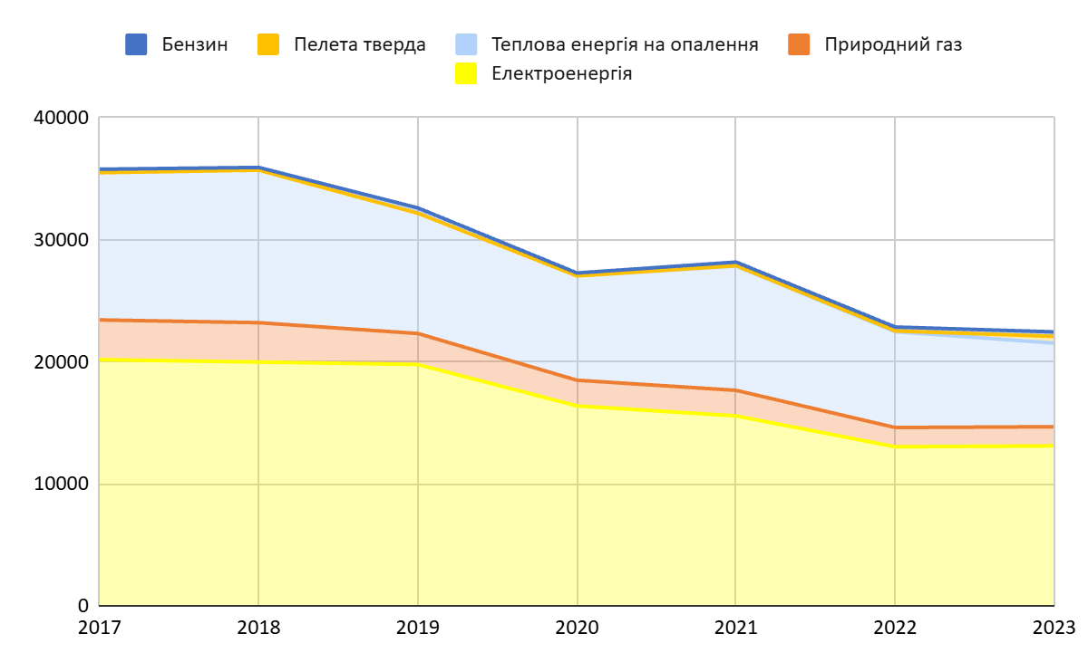
Рис. 2.4. Енергетичний баланс у секторі «Громадські будівлі» за 2017-2023 рік, МВт·год.

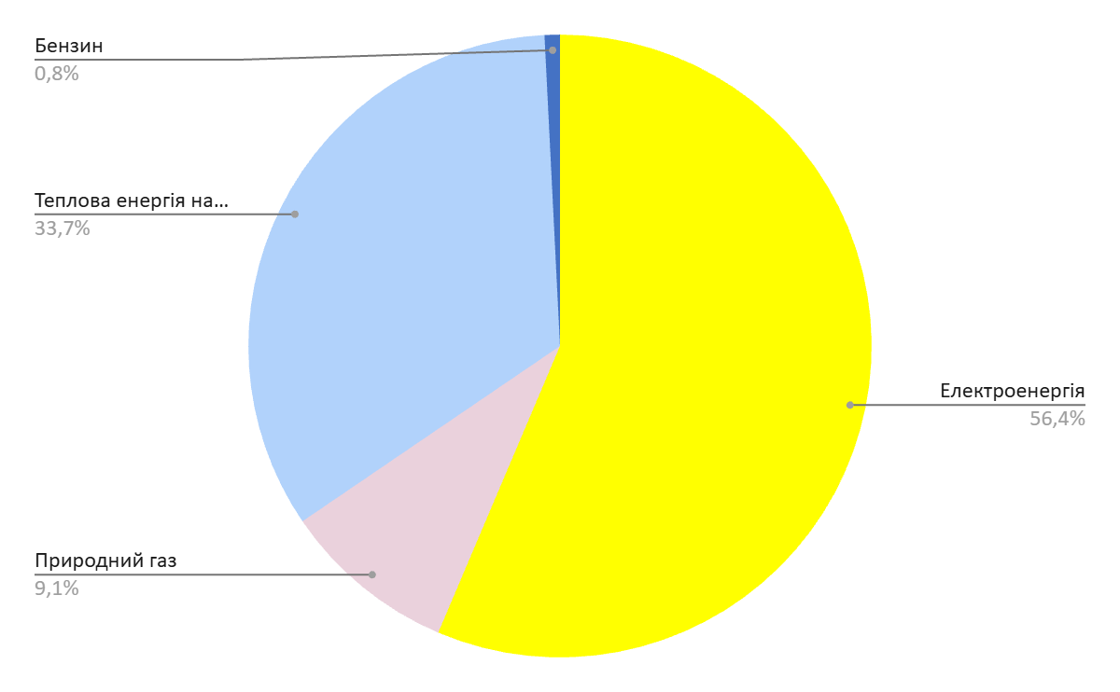
Рис. 2.5. Структура енергетичного балансу громадських будівель, МВт·год.

З метою побудови вартісних балансів використовуємо дані, наведені у табл. 2.11. Вартісні баланси розраховані в грн та в євро (відповідно рис. 2.6., 2.7.). Для визначення суми в євро використовувалися дані НБУ.

Таблиця 2.11
Вартісні баланси у секторі «Громадські будівлі»
Показник | Одиниці виміру | 2017 | 2018 | 2019 | 2020 | 2021 | 2022 | 2023
Теплова енергія | тис грн | 21208,91 | 21486,11 | 14718,18 | 11946,19 | 21877,26 | 16864,97 | 24298,91
Теплова енергія | тис євро | 715,07 | 677,58 | 555,40 | 350,33 | 710,99 | 393,58 | 576,21
Природний газ | тис грн | 2417,52 | 2389,48 | 1591,71 | 1233,93 | 1775,48 | 1337,68 | 1053,59
Природний газ | тис євро | 81,51 | 75,35 | 60,06 | 36,19 | 57,70 | 31,22 | 24,98
Електрична | тис грн | 5470,50 | 5285,00 | 8640,06 | 8682,00 | 11415,32 | 16375,77 | 21464,98
енергія | тис євро | 184,44 | 166,67 | 326,04 | 254,60 | 370,99 | 382,16 | 509,01
Всього | тис грн | 29096,94 | 29160,59 | 24949,96 | 21862,12 | 35068,06 | 34578,42 | 46817,48
Всього | тис. євро | 981,02 | 919,60 | 941,51 | 641,12 | 1139,68 | 806,96 | 1110,21

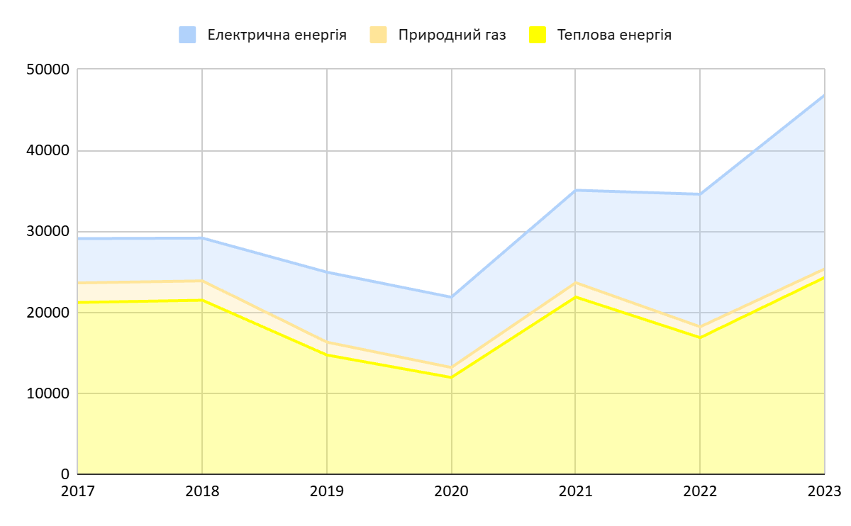
Рис. 2.6 Вартісний баланс сектору «Громадські будівлі», тис грн.

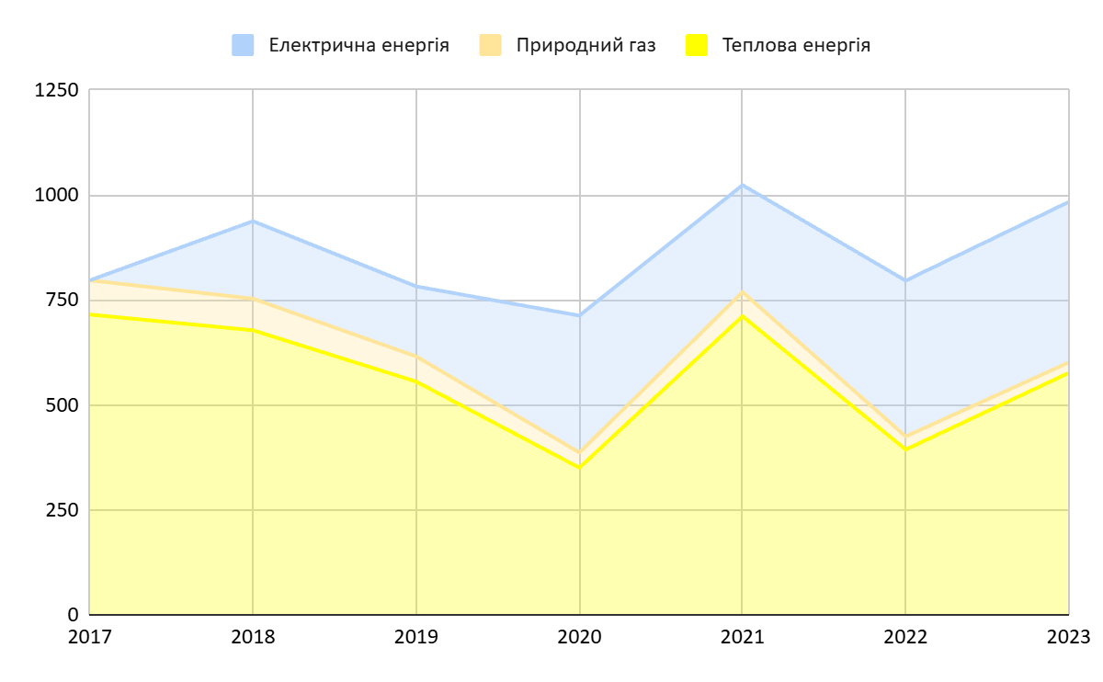
Рис. 2.7. Вартісний баланс сектору «Громадські будівлі», тис євро.

Побудова інвестиційних балансів за секторами приведена в окремому розділі.

2.3.2. Житлові будівлі
В структурі житлового фонду громади понад 90% площ належить багатоквартирним будинкам. Всього налічується 4219 приватних житлових будинків; 280 багатоквартирних житлових будинків, з яких 195 керуються КП «МЖКГ», 47 будинків утворили ОСББ, 13 будинків - ЖБК, 25 будинків - управляючі компанії.
Чорноморська МТГ має досить високий рівень розвитку комунальної інфраструктури. Частка газифікації населених пунктів громади становить 100%, до централізованого теплопостачання підключено 92,7% абонентів, системи централізованого водопостачання – 100% помешкань, водовідведення – 78,8% помешкань.
Споживання паливно-енергетичних ресурсів багатоквартирними житловими будинками громади наведено у додатку № 3 та у таблиці 2.12.
Таблиця 2.12
Споживання ПЕР багатоквартирними житловими будинками громади
Показник | Одиниці виміру | 2017 | 2018 | 2019 | 2020 | 2021 | 2022 | 2023
Електрична енергія | МВт·год | 101036 | 99838 | 94642 | 93163 | 86642 | 71492 | 72257
Природний газ | тис. м3 | 5152 | 4651 | 5009 | 6539 | 7937 | 8172 | 7718
Теплова енергія | Гкал | 86875,3 | 85845,2 | 81377,5 | 80105,8 | 74498,7 | 61472 | 62129,8

Для побудови балансу необхідно споживання енергії відобразити у МВт·год. Для цього ми використовуємо перевідні коефіцієнти. Енергетичний баланс у секторі багатоквартирних житлових будинків наведений у таблиці 2.13. та на рис. 2.8., 2.9.

Таблиця 2.13
Енергетичний баланс у секторі багатоквартирних житлових будівель, МВт·год
Показник | Одиниці виміру | 2017 | 2018 | 2019 | 2020 | 2021 | 2022 | 2023
Споживання теплової енергії | МВт·год | 97107 | 98821 | 84718 | 85116 | 91505 | 66968 | 65737
Споживання природного газу | МВт·год | 48377 | 43675 | 47037 | 61397 | 74530 | 76738 | 72476
Споживання електричної енергії | МВт·год | 101036 | 99838 | 94642 | 93163 | 86642 | 71492 | 72257
Всього | МВт·год | 246 520 | 242 334 | 226 396 | 239 676 | 252 677 | 215 198 | 210 470

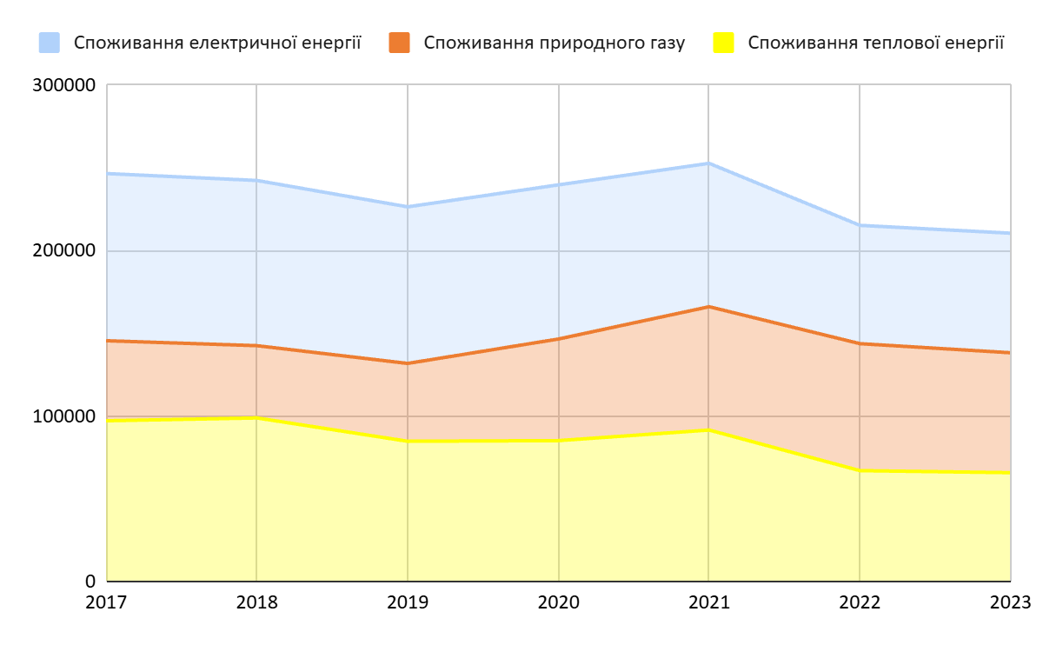
Рис. 2.8. Енергетичний баланс у секторі багатоквартирних житлових будинків за 2017-2023, МВт·год.

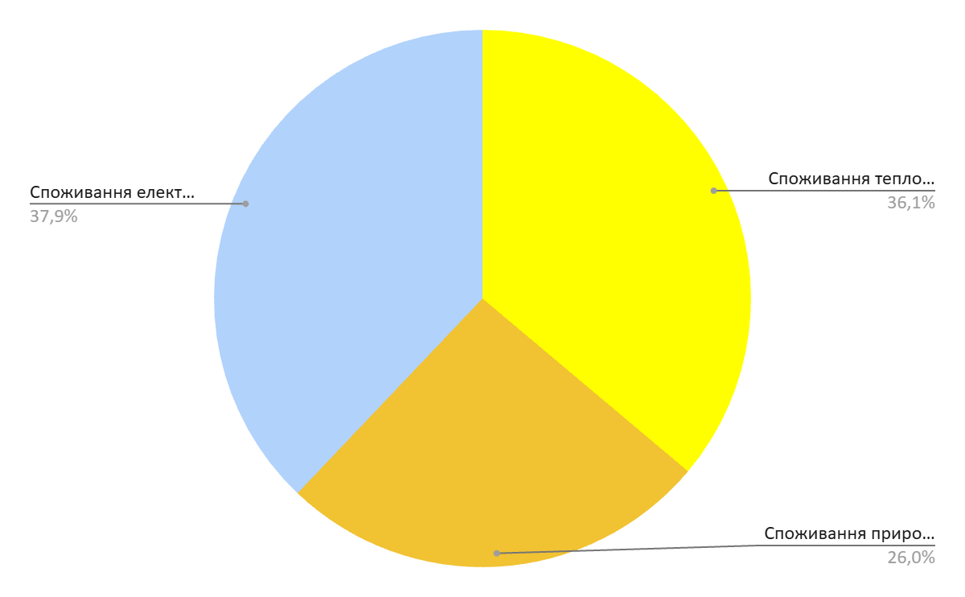
Рис. 2.9. Структура енергетичного балансу у секторі багатоквартирних житлових будинків за 2017-2023 роки, МВт·год.

Аналіз енергетичного балансу у секторі багатоквартирних житлових будинків показує, що як основні види енергії використовуються електроенергія (37,9 %) та тепло (36,1%).
З метою побудови вартісних балансів використовуємо дані, наведені у табл. 2.13 та 2.14. Дані вартісні баланси розраховано в грн та в євро. Для визначення даних в євро використані дані НБУ.
Таблиця 2.14
Вартісні баланси у секторі багатоквартирних житлових будинків
Показник | Одиниці виміру | 2017 | 2018 | 2019 | 2020 | 2021 | 2022 | 2023
Теплова енергія | тис грн | 170736,67 | 169927,05 | 127112,20 | 119050,37 | 396994,73 | 290540,81 | 233107,92
Теплова енергія | тис євро | 5756,46 | 5358,78 | 4796,69 | 3491,21 | 12902,01 | 6780,42 | 5527,81
Електроенергія | тис грн | 169740,31 | 167727,58 | 158998,30 | 156514,44 | 145558,43 | 120106,29 | 190757,94
Електроенергія | тис євро | 5722,87 | 5289,42 | 5999,94 | 4589,87 | 4730,53 | 2802,95 | 4523,55
Природний газ | тис грн | 35846,94 | 32362,48 | 29504,43 | 35961,76 | 63179,98 | 65051,68 | 61438,44
Природний газ | тис євро | 1208,60 | 1020,58 | 1113,37 | 1054,60 | 2053,30 | 1518,13 | 1456,92
Всього | тис грн | 376323,92 | 370017,11 | 315614,92 | 311526,57 | 605733,15 | 475698,77 | 485304,29
Всього | тис євро | 12687,93 | 11668,78 | 11910,00 | 9135,68 | 19685,84 | 11101,49 | 11508,28

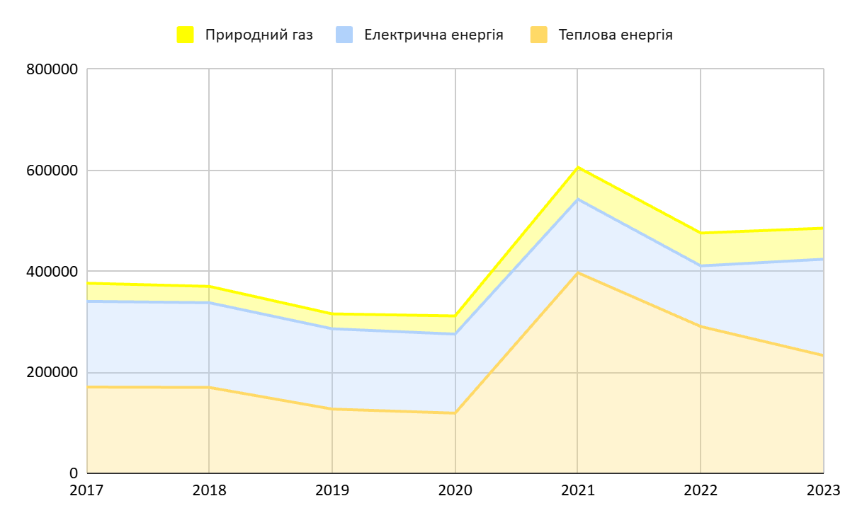
Рис. 2.10. Вартісний баланс у сектор і багатоквартирних житлових будинків, тис грн.

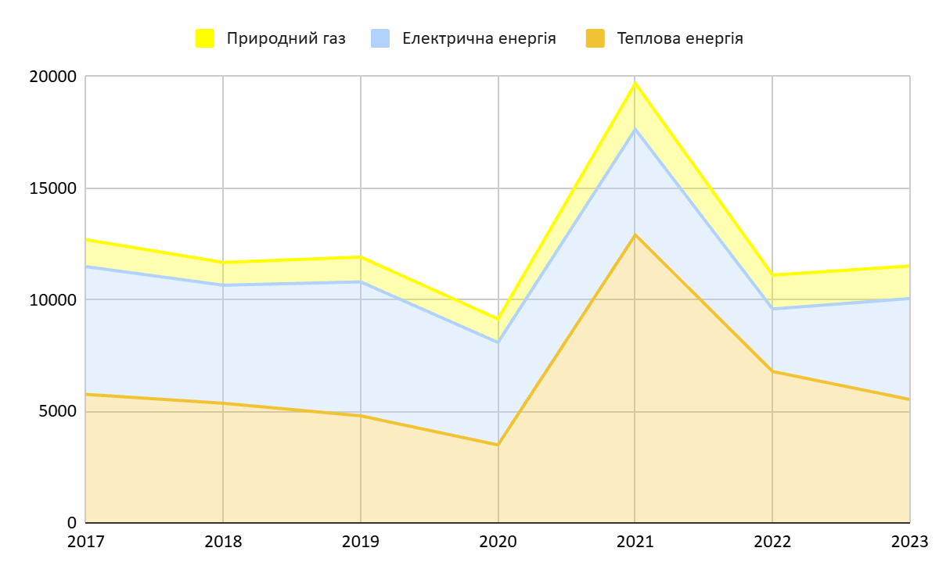
Рис. 2.11. Вартісний баланс у секторі багатоквартирних житлових будинків, тис євро.

Споживання паливно-енергетичних ресурсів одноквартирними житловими будинками громади наведено у додатку № 3 та у таблиці 2.15.
Таблиця 2.15
Споживання ПЕР одно- та двоквартирними житловими будинками громади
Показник | Одиниця виміру | 2017 | 2018 | 2019 | 2020 | 2021 | 2022 | 2023
Електрична енергія | МВт·год | 54 403,00 | 53 758,00 | 50 960,00 | 50 164,00 | 46 653,00 | 38 495,00 | 38 907,00
Природний газ | тис. м3 | 6 829,40 | 6 165,50 | 6 640,10 | 8 667,30 | 10 521,40 | 10 833,10 | 10 231,40
Для побудови балансу необхідно споживання енергії відобразити у МВт·год. Для цього
використовуємо перевідні коефіцієнти. Енергетичний баланс у секторі одно-та двоквартирних будинків наведений у таблиці 2.16. та на рисунках 2.12. та 2.13.
Таблиця 2.16
Енергетичний баланс у секторі одно- та двоквартирних житлових будівель
Показник | Одиниці виміру | 2017 | 2018 | 2019 | 2020 | 2021 | 2022 | 2023
Споживання електричної енергії | МВт·год | 54403 | 53758 | 50960 | 50164 | 46653 | 38495 | 38907
Споживання природного газу | МВт·год | 64128 | 57894 | 62351 | 81386 | 98796 | 101723 | 96073
Всього | МВт·год | 118531 | 111652 | 113311 | 131550 | 145449 | 140218 | 134980
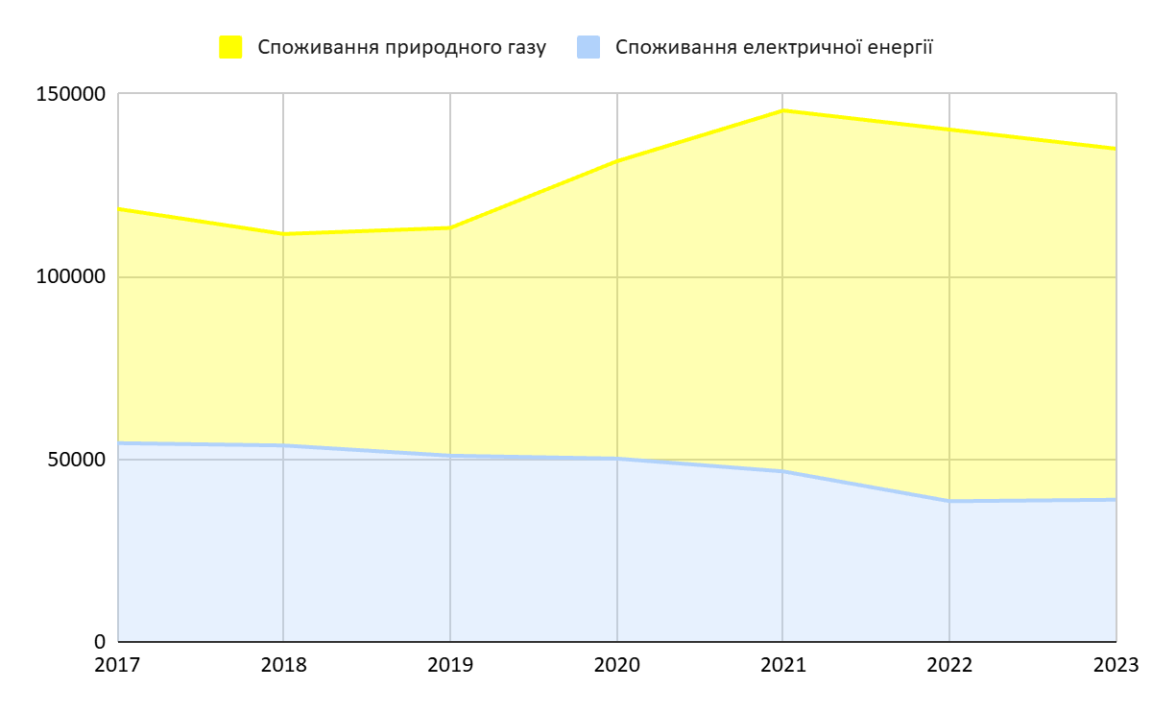
Рис. 2.12. Енергетичний баланс у секторі одно- та двоквартирних житлових будівель за 2017-2023, МВт·год.

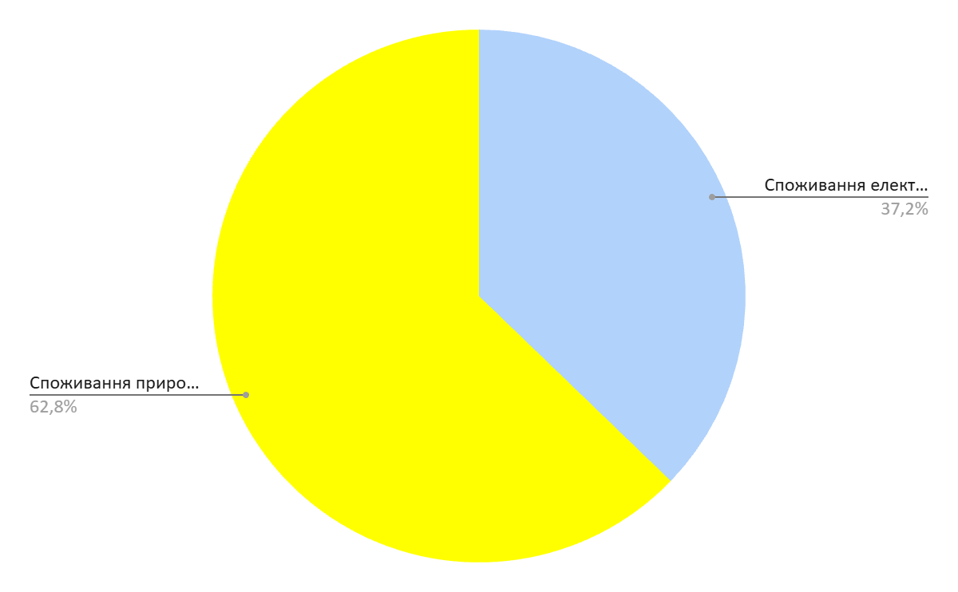
Рис. 2.13. Структура енергетичного балансу у секторі одно- та двоквартирних житлових будівель за 2017-2023 роки, МВт·год.

Аналіз енергетичного балансу показує, що у даному секторі основним видом енергії є природний газ (62,8 %). Тим не менш, встановлення СЕС на індивідуальних будинках на даний час викликає велику зацікавленість та потребу у населення. На деяких приватних будинках встановлені сонячні станції для власного споживання електроенергії.
З метою побудови вартісних балансів використовуємо дані із таблиці 2.16. Вартісні баланси розраховуємо в грн та в євро (по даним НБУ). Вартісні баланси у секторі одно- та двоквартирних житлових будівель наведені у табл. 2.17. та на рис. 2.14, 2.15.
Таблиця 2.17
Вартісні баланси у секторі одно- та двоквартирних житлових будівель
Показник | Одиниці виміру | 2017 | 2018 | 2019 | 2020 | 2021 | 2022 | 2023
Електроенергія | тис грн | 91397,46 | 90313,70 | 85613,38 | 84275,93 | 78376,62 | 64671,79 | 102714,50
Електроенергія | тис євро | 3081,51 | 2848,11 | 3230,69 | 2471,43 | 2547,18 | 1509,26 | 2435,72
Природний газ | тис грн | 47518,03 | 42899,10 | 39110,52 | 47670,25 | 83750,21 | 86231,29 | 81441,66
Природний газ | тис євро | 1602,09 | 1352,86 | 1475,87 | 1397,95 | 2721,81 | 2012,40 | 1931,27
Всього | тис грн | 138915,49 | 133212,80 | 124723,89 | 131946,17 | 162126,83 | 150903,08 | 184156,16
Всього | тис євро | 4683,60 | 4200,97 | 4706,56 | 3869,39 | 5268,99 | 3521,66 | 4366,99
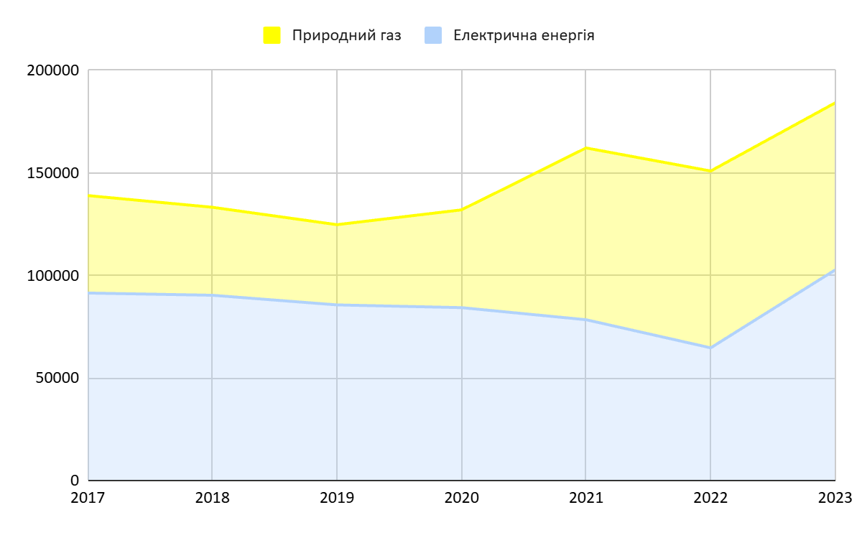
Рис. 2.14. Вартісний баланс у секторі одно- та двоквартирних житлових будівель, тис грн.
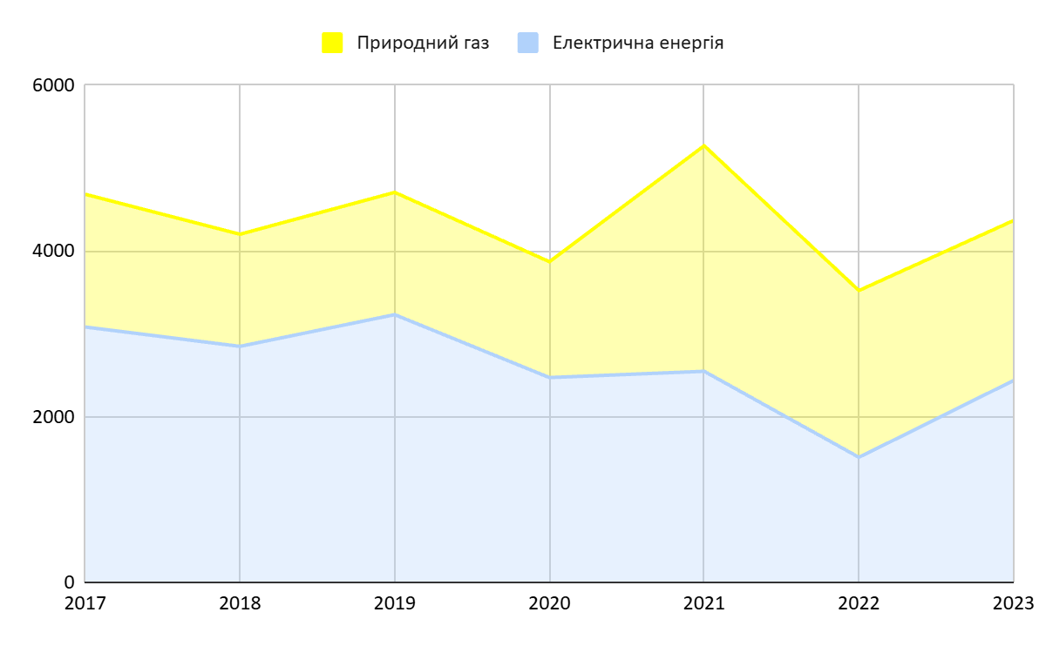
Рис. 2.15. Вартісний баланс у секторі одно- та двоквартирних житлових будівель, тис євро.

Побудова інвестиційних балансів за секторами приведена в окремому розділі.

2.3.3. Водопостачання і водовідведення
Комунальне підприємство «Чорноморськводоканал» створено за рішенням міської ради від 26 листопада 2004 року № 349-IV. Підприємство надає послуги централізованого водопостачання та водовідведення споживачам Чорноморська та прилеглих населених пунктів (сел. Олександрівка, с. Малодолинське, с. Бурлача Балка, с. Молодіжне, с. Сухий Лиман та іншим споживачам Одеського району).
Джерелом водопостачання міста Чорноморськ та прилеглих населених пунктів є покупна вода з системи централізованого водопостачання міста Одеса (експлуатується ТОВ «Інфоксводоканал»), до якої вода відбирається з річки Дністер в районі м. Біляївка. Місце підключення водогонів, що транспортують воду у місто, знаходиться біля с. Великий Дальник.
Водопостачання міста Чорноморськ і прилеглих сіл здійснюється по двох водогонах: Ду-1200мм, який переходить у Ду-1000 мм в районі 5 перемички та водогону Ду-700мм.
У зв'язку зі складним рельєфом місцевості Чорноморськ поділений на дві зони водопостачання. Надання послуг споживачам міста здійснює дві головні насосні станції: Центральна насосна станція (ЦНС) по вул. Транспортній, 11; насосна станція РЧВ 10000 м3, яка знаходиться за адресою: Одеська область, Одеський район, с.Молодіжне, вул.Санжійська дорога, 3Б.
Покупна вода (питної якості) перед подачею на головні насосні станції проходить додаткове знезараження діоксидом хлору.
На майданчику ЦНС, що здійснює подачу води на нижню зону, розміщений резервуарний парк об'ємом 9,0 тис.м3. Подача води в місто здійснюється через резервуари.
На верхню зону (район новобудов) вода подається з насосної станції резервуару чистої води 10 000 м3.
В райони багатоповерхової забудови та у віддалені райони вода подається квартальними та локальними насосними станціями підкачки.
За період 2004-2018 років робота підприємства характеризується стабільним зниженням неврахованих витрат і втрат води з системи подачі і розподілу води. Це досягнуто за рахунок впровадження робіт по перекладанню зношених і аварійних водопровідних мереж, а також виконання заходів щодо регулювання гідравлічних режимів системи водопостачання.
Характерною рисою існуючої системи водопостачання є відсутність власних джерел водопостачання. Загальна схема існуючого водопостачання наступна: куплена вода (питної якості) поступає до двох водопровідних насосних станцій, а від них до водопровідних мереж. Тиск в міській системі підтримується на рівні 20 м. Крім цих двох насосних станцій в розподільчий водопровідній системі налічується ще 20 ПНС для забезпечення тиску в багатоповерхових будівлях Чорноморська та 4 ПНС для забезпечення водою сел. Олександрівка, с. Малодолинське, с. Молодіжне, мкрн. Південний.
Для скорочення витрат на обслуговування КП «Чорноморськводоканал» здійснена автоматизація 25 насосних станцій з використанням частотних перетворювачів. На 5 насосних станціях організована система контролю за роботою устаткування з виведенням параметрів на пульт центрального диспетчерського пункту. Це забезпечує постійний контроль за режимом роботи насосних станцій і оперативну ліквідацію аварій.
В системі централізованого водопостачання міста Одеса джерелом водопостачання є р. Дністер. Водозабір розташований в районі м. Біляївка; його потужність складає 335,8 млн. м³/рік. Питна вода проходить очищення на водопровідних очисних спорудах (ВОС) «Дністер».
В теперішній час потужність ВОС «Дністер» становить 920-930 тис. м³/добу; підготовка питної води здійснюється на 2-х технологічних майданчиках. Принципово технологічна схема очищення води на ВОС «Дністер» здійснюється в одну стадію шляхом контактної коагуляції води на швидких фільтрах. Знезараження води відбувається в РЧВ газоподібним хлором; первинне хлорування відсутнє.
Місце підключення водоводів, по яких питна води з системи централізованого водопостачання міста Одеса транспортується до Чорноморська, знаходиться біля с. Великий Дальник.
Загальна протяжність водопровідних мереж складає 237,5 км.
У Чорноморську застосовується двозонна система подачі і розподілу води, яка обслуговується двома насосними станціями та водогонами діаметром 1200-1000 мм та 700 мм. Магістральні розподільні мережі – кільцеві.
Система з водогоном 1200-1000 мм забезпечує постачання води в південну частину міста, в т. ч. в мікрорайон Південний, село Молодіжне та селище Олександрівка (частково). До цієї ж системи приєднані окремі водоводи діаметром 600 мм для подачі води на села Мала Долина, Бурлача Балка. Подача води в південну частину Чорноморська до району новобудов здійснюється через резервуар об’ємом 10000 м³.
Система з водогоном 700 мм забезпечує водою північну частину міста та частково селище Олександрівка. У північну частину Чорноморська вода подається через резервуари чистої води - 2 од. об’ємом 2000 м³ та 1 од. об’ємом 5000 м³. В будинки підвищеної поверховості, які віддалені і розташовані в підвищених районах, вода подається за допомогою 25 (діючих) локальних насосних станцій підкачки.
Для забезпечення додаткового знезараження води у Чорноморську та Молодіжному застосовують станцію «Діоксид», яка забезпечує виробництво і подачу діоксиду хлору за допомогою спеціального обладнання Grundfos Oxiperm OCD-164 та ProMinent Bello Zon.
Кількість споживачів послуг централізованого водопостачання становить 27913 абонентів, з яких:
- побутові споживачі – 26896 абонентів,
- бюджетні установи – 29 абонентів,
- інші споживачі – 988 абонентів.
У Чорноморську існує роздільна система каналізації. КП «Чорноморськводоканал» здійснює експлуатацію системи збирання, транспортування та очищення стічних вод, що утворюються в процесі життєдіяльності населення та роботи підприємств міста.
Зібрані стічні води по самопливним та напірним колекторам надходять на головну каналізаційну насосну станцію (ГКНС). Від ГКНС стічні води за двома напірними колекторами Ду 1000 мм перекачуються на каналізаційні очисні споруди (КОС), що розташовані в с. Санжійка.
Загальна протяжність каналізаційних мереж складає 138,9 км.
Відведення зібраних стічних вод здійснюється за допомогою насосного обладнання, що встановлене на 11 КНС. Для затримання та видалення великих фракцій відходів на території ГКНС на підвідних колекторах Ду 600мм і Ду 800 мм обладнані 2 колодязя з гратами (прозори 90×90мм). З решіток відходи видаляються вручну (граблями) у контейнери та вивозяться на звалище.
Для вилучення середніх грубодисперсних включень встановлено 2 решітки РКЕ з механізованим вигрузкою відходів до пресу гвинтового віджимного ПВОЕ, який пресує, віджимає та транспортує шлам до сміттєзбірників. Очищення зібраних стічних вод здійснюється на каналізаційних очисних спорудах проєктною продуктивністю 25000,0 м3 стічних вод на добу. Очищені стічні води через глибоководний випуск скидаються в Чорне море. Загальні обсяги водопостачання та водовідведення наведені у табл. 2.18.
Таблиця. 2.18
Загальні обсяги водопостачання та водовідведення, тис. м³
№ | Показник | Одиниці виміру | 2017 | 2018 | 2019 | 2020 | 2021 | 2022 | 2023
1 | Річний обсяг виробництва питної води | тис. м³
2 | Річний обсяг втрат води | тис. м³
 | - при виробництві питної води | тис. м³
 | - при транспортуванні питної води | тис. м³ | 1391,8 | 1402,12 | 1433,08 | 1329,81 | 989,36 | 1120,16 | 1111,19
3 | Річний обсяг питного водопостачання споживачам | тис. м³ | 5833,18 | 5887,32 | 5865,53 | 5916,8 | 5517,64 | 4790,31 | 4853,01
4 | Річний обсяг водовідведення | тис. м³ | 3151,35 | 3186,2 | 3235,68 | 3419,18 | 3444,59 | 2576,88 | 2729,1
5 | Річний обсяг скидання очищених стічних вод | тис. м³ | 3172,32 | 3166,2 | 3255,82 | 3095,44 | 3221,4 | 2103,69 | 2230,13

У таблиці 2.19 наведено обсяги споживання води з розподілом за категоріями споживачів, у табл. 2.20 - обсяги водовідведення з розподілом за категоріями споживачів.
Таблиця 2.19
Обсяги споживання води з розподілом за категоріями споживачів, тис. м³
№ | Показник | Одиниці виміру | 2017 | 2018 | 2019 | 2020 | 2021 | 2022 | 2023
1 | Побутові споживачі | тис. м³ | 3033,61 | 3116,28 | 3258,95 | 3469,65 | 3353,32 | 2843,73 | 2852,62
2 | Бюджетні установи | тис. м³ | 122,54 | 128,81 | 114,62 | 59,79 | 66,05 | 38,48 | 44,97
3 | Інші споживачі | тис. м³ | 186,53 | 77,26 | 118,68 | 125,65 | 119,64 | 113,44 | 108,97
4 | Промислові підприємства | тис. м³ | 712,62 | 641,07 | 940,2 | 931,9 | 989,27 | 674,5 | 735,26
 | Загальний обсяг водопостачання | тис. м³ | 4241,82 | 4040,68 | 4432,45 | 4586,99 | 4528,28 | 3670,15 | 3741,82

Таблиця. 2.20
Обсяги водовідведення з розподілом за категоріями споживачі, тис. м³
№ | Показник | Одиниці виміру | 2017 | 2018 | 2019 | 2020 | 2021 | 2022 | 2023
1 | Побутові споживачі | тис. м³ | 3033,61 | 3116,28 | 3258,95 | 3469,65 | 3353,32 | 2843,73 | 2852,62
2 | Бюджетні установи | тис. м³ | 122,54 | 128,81 | 114,62 | 59,79 | 66,05 | 38,48 | 44,97
3 | Інші споживачі | тис. м³ | 186,53 | 77,26 | 118,68 | 125,65 | 119,64 | 113,44 | 108,97
4 | Промислові підприємства | тис. м³ | 712,62 | 641,07 | 940,2 | 931,9 | 989,27 | 674,5 | 735,26
 | Загальний обсяг водопостачання | тис. м³ | 4241,82 | 4040,68 | 4432,45 | 4586,99 | 4528,28 | 3670,15 | 3741,82
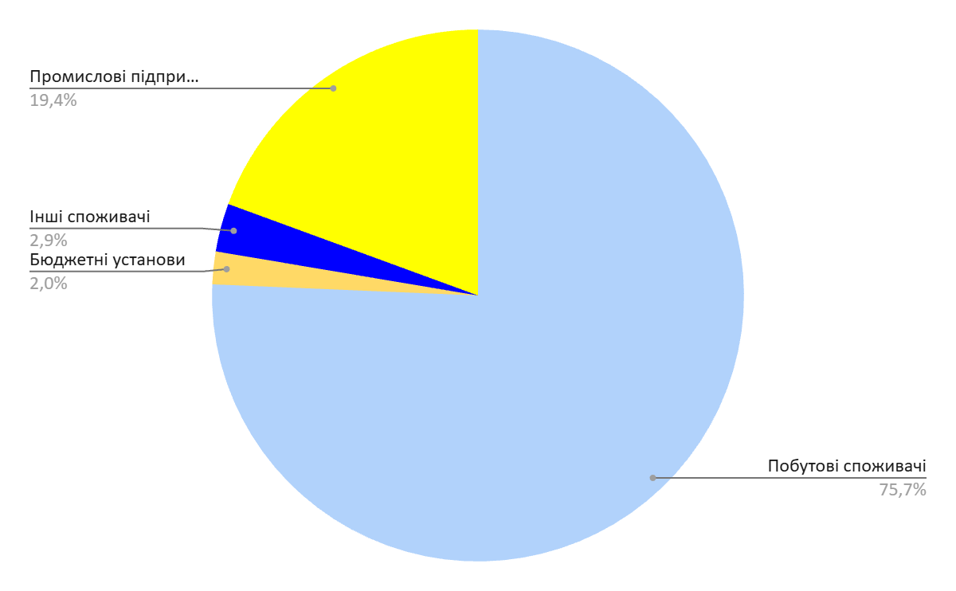
Рис. 2.16. Структура споживання води з розподілом за категоріями споживачів за 2017-2023 рік, МВт·год.
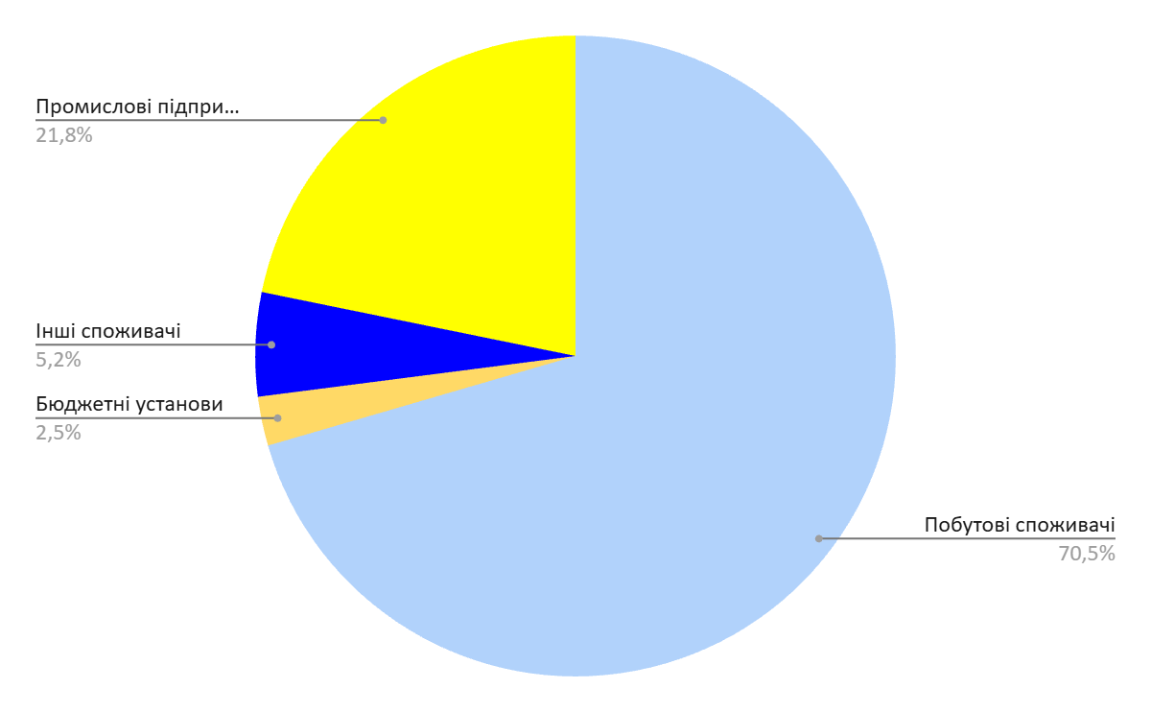
Рис. 2.17. Структура водовідведення з розподілом за категоріями споживачі за 2017-2023 рік, МВт·год.
У додатку 2 вказані характеристики каналізаційних насосних станцій та очисних споруд у системі централізованого водовідведення, а також характеристики свердловин та водонапірних башт у системі централізованого водопостачання.
Обсяги спожитої електричної енергії на централізоване водопостачання і водовідведення наведено у табл. 2.21.
Таблиця 2.21
Обсяги споживання електричної енергії на централізоване водопостачання і водовідведення, тис. кВт·год
№ | Показник | 2017 | 2018 | 2019 | 2020 | 2021 | 2022 | 2023
1 | Електрична енергія, спожита в системі водопостачання, всього | 1074,77 | 1121,17 | 1057,65 | 982,62 | 1044,58 | 847 | 773,86
2 | Електрична енергія, спожита в системі водовідведення та водоочистки, всього | 2377,17 | 2485,92 | 2630,44 | 2916,35 | 3192,01 | 2542,16 | 1783,3
 | - на транспортування стічних вод | 488,58 | 516,3 | 668,91 | 590,2 | 658,82 | 499,25 | 499,49
 | - на очищення стічних вод | 1888,59 | 1969,62 | 1961,53 | 2326,15 | 2533,19 | 2042,91 | 1283,81
 | Загальне споживання електричної енергії на водопостачання, водовідведення та водоочистку | 3451,94 | 3607,09 | 3688,09 | 3898,97 | 4236,59 | 3389,16 | 2557,16

Питомі витрати електроенергії на водопостачання та водовідведення за 2017-2023 роки приведено у табл. 2.22 та на рис. 2.18.
Таблиця 2.22
Питомі витрати електроенергії на водопостачання та водовідведення
за 2017-2023 роки
№ | Показник | Одиниці виміру | 2017 | 2018 | 2019 | 2020 | 2021 | 2022 | 2023
1 | Електрична енергія на питне водопостачання | тис грн | 2402 | 2560 | 3065 | 2936,3 | 3794 | 4640,6 | 5715,9
2 | Електрична енергія на водовідведення та водоочистку | тис грн | 7523 | 7816 | 7524,6 | 8605,3 | 11336,4 | 13612,2 | 12984,9
 | Загальні витрати на електроенергію | тис грн | 9925 | 10376 | 10589,6 | 11541,6 | 15130,4 | 18252,8 | 18700,8

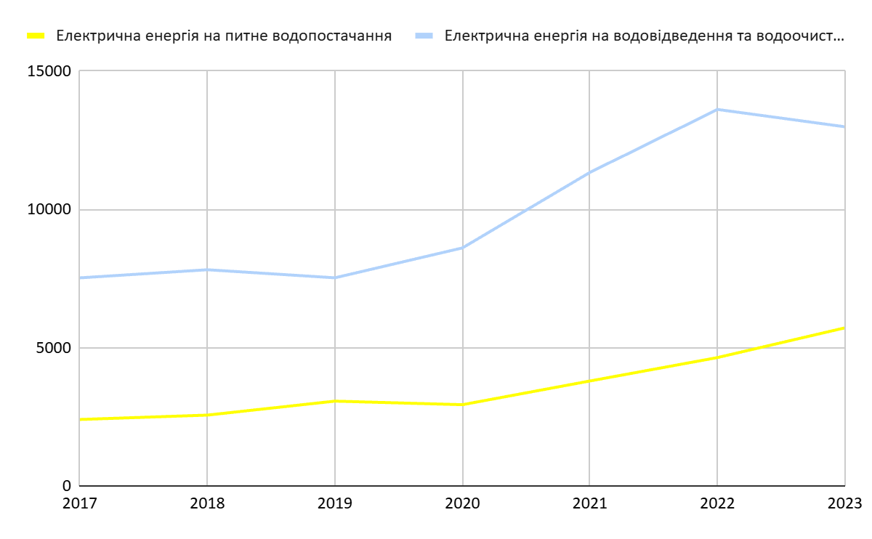
Рис. 2.18. Питомі витрати електроенергії на водопостачання та водовідведення, тис грн.
Для побудови балансу необхідно споживання енергії відобразити у Мвт·год. Для цього ми використовуємо перевідні коефіцієнти. Загалом енергетичний баланс в даному секторі наведений у таблиці 2.23 та на рис. 2.19.
Таблиця 2.23
Загальний енергетичний баланс сектору «Водопостачання і водовідведення», МВт·год
Показник | Одиниці виміру | 2017 | 2018 | 2019 | 2020 | 2021 | 2022 | 2023
Споживання електричної енергії | МВт·год | 3488 | 3642 | 3724 | 3930 | 4281 | 3423 | 2587
Споживання нафтопродуктів (бензину) | МВт·год | 1071 | 1135 | 1196 | 1125 | 685 | 236 | 331
Споживання нафтопродуктів (дизельного пального) | МВт·год | 502 | 567 | 641 | 577 | 288 | 237 | 343
Споживання теплової енергії | МВт·год | 133 | 119 | 156 | 145 | 155 | 92 | 46
Всього | МВт·год | 5194 | 5464 | 5718 | 5776 | 5409 | 3987 | 3307

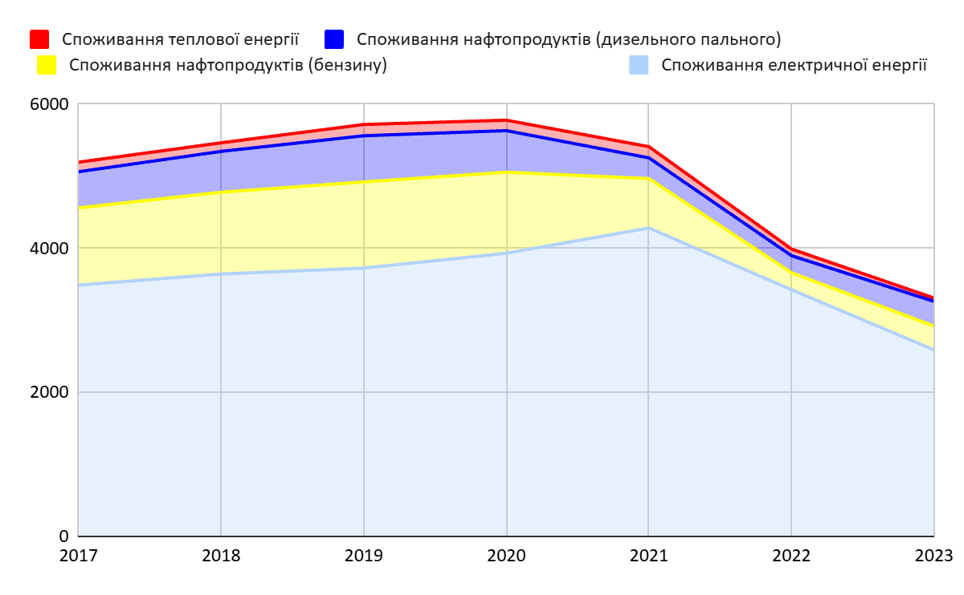
Рис. 2.19. Загальний енергетичний баланс у секторі «Водопостачання і водовідведення», МВт·год.

З метою побудови вартісних балансів використаємо дані, наведені у табл. 2.24. Дані вартісні баланси розраховано в грн та в євро. Для визначення суми в євро використані дані НБУ.

Таблиця 2.24
Вартісні баланси у секторі «Водопостачання і водовідведення»
Показник | Одиниці виміру | 2017 | 2018 | 2019 | 2020 | 2021 | 2022 | 2023
Витрати на придбання  електричної енергії | тис грн | 6104,07 | 6374,36 | 10651,76 | 11789,31 | 17679,25 | 21255,96 | 22065,86
Витрати на придбання  електричної енергії | тис євро | 205,80 | 201,02 | 401,95 | 345,73 | 574,56 | 496,06 | 523,26
Теплова енергія | тис грн | 234,39 | 204,26 | 234,35 | 202,68 | 673,09 | 397,10 | 163,72
Теплова енергія | тис євро | 7,90 | 6,44 | 8,84 | 5,94 | 21,88 | 9,27 | 3,88
Витрати на придбання нафто- продуктів (бензину А-95) | тис грн | 3168,69 | 3358,54 | 3540,38 | 2695,43 | 2090,56 | 1372,08 | 1743,99
Витрати на придбання нафто- продуктів (бензину А-95) | тис євро | 106,83 | 105,91 | 133,60 | 79,04 | 67,94 | 32,02 | 41,36
Витрати на придбання нафтопродуктів (дизельного пального) | тис грн | 1271,25 | 1437,84 | 1624,94 | 1140,00 | 739,01 | 1381,77 | 1852,64
Витрати на придбання нафтопродуктів (дизельного пального) | тис євро | 42,86 | 45,34 | 61,32 | 33,43 | 24,02 | 32,25 | 43,93
Всього | тис грн | 10778,4 | 11375,01 | 16051,43 | 15827,42 | 21181,91 | 24406,90 | 25826,21
Всього | тис євро | 363,40 | 358,72 | 605,71 | 464,15 | 688,39 | 569,59 | 612,43

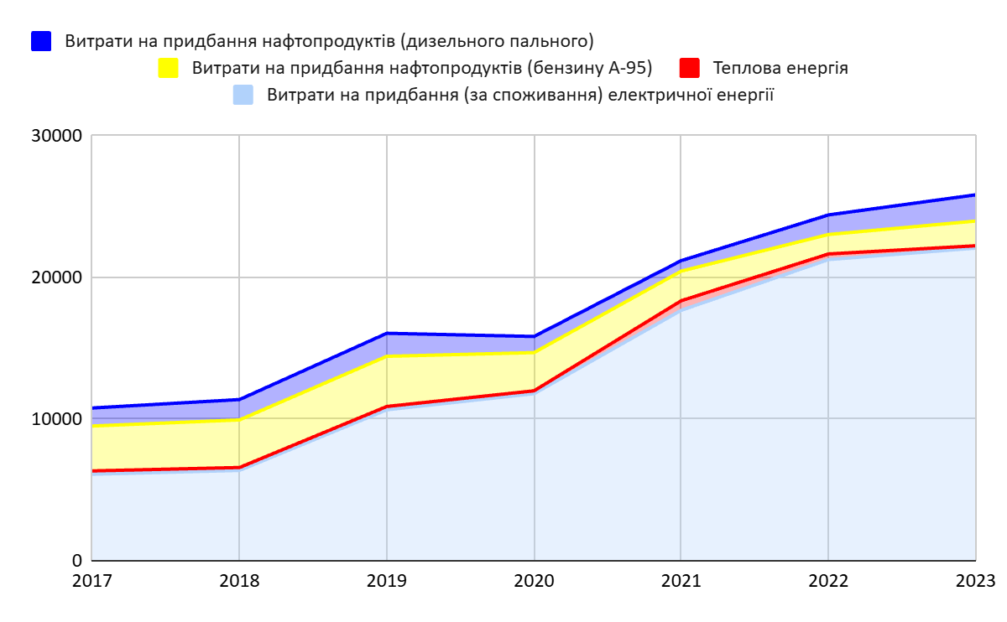
Рис. 2.20. Вартісний баланс у секторі «Водопостачання і водовідведення», млн грн.

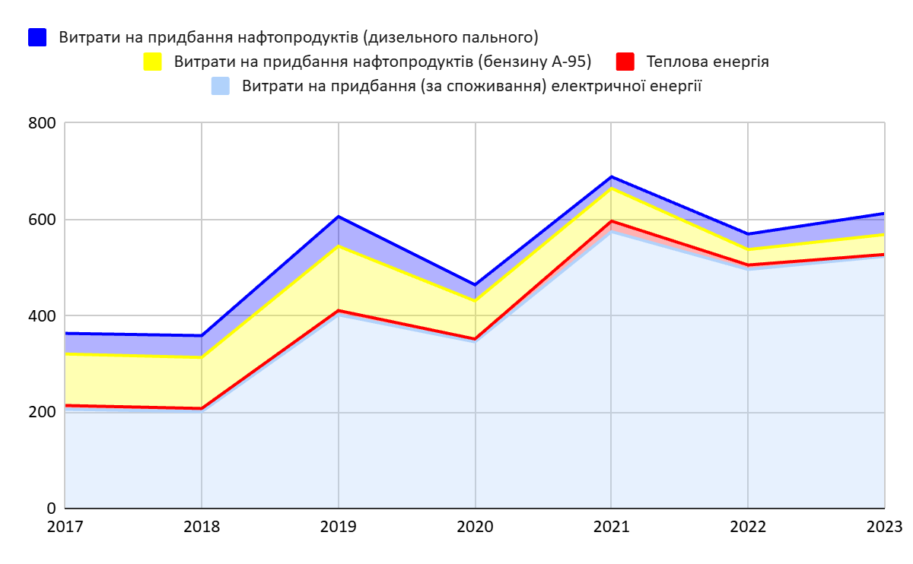
Рис. 2.21. Вартісний баланс у секторі «Водопостачання і водовідведення», тис євро

Для забезпечення безаварійної експлуатації каналізаційної мережі КП «Чорноморськводоканал» здійснює постійну модернізацію обладнання. Зокрема, в межах реалізації домовленостей згідно з меморандумом про взаєморозуміння з Програмою Розвитку Організації Об’єднаних Націй, з червня 2024 року на каналізаційних очисних спорудах підприємства працює сонячна електростанція (СЕС). Реалізація запланованого стала можливою в межах першого в Україні ЕСКО-контракту на водоканалі. СЕС генеруватиме понад 500 МВт·год на рік, а економія традиційної електроенергії щороку становитиме до 23%.

2.3.4. Зовнішнє освітлення
Технічним обслуговуванням системи зовнішнього освітлення у Чорноморській міській громаді здійснює ТОВ «Ілкомсвіт». Загальна інформація про систему зовнішнього освітлення наведено у таблиці 2.25.
Таблиця 2.25
Загальна інформація про систему зовнішнього освітлення Чорноморської МТГ
№ | Показник | Одиниці виміру | Всього
1 | Кількість опор зовнішнього освітлення | шт. | 3551
2 | Кількість світлоточок (світильників) зовнішнього освітлення | шт. | 6572
3 | Кількість ламп | шт. | 0
4 | Довжина лінії електропередач зовнішнього освітлення, всього | км
4.1 | - повітряних ліній | км | 111,08
4.2 | - кабельних ліній | км | 33,24
5 | Кількість електричних лічильників | шт. | 61
6 | Кількість шаф управління зовнішнім освітленням | шт. | 58
7 | Загальна кількість світлоточок, всього | шт. | 6572
7.1 | - в т. ч. на вулицях, дорогах, площах в межах населених пунктів | шт. | 3551
7.2 | - в т. ч. LED - світлодіодна лампа | шт. | 3551
8 | Кількість необхідних світлоточок | шт. | 120

Річне споживання енергії (палива) об'єктами зовнішнього освітлення і транспортом, що їх обслуговує, наведено у табл. 2.26 та на рис. 2.22.
Таблиця 2.26
Річне споживання енергії (палива) об'єктами зовнішнього освітлення і транспортом, тис. кВт·год
Показник | Одиниця виміру | 2017 | 2018 | 2019 | 2020 | 2021 | 2022 | 2023
Електрична енергія | тис. кВт·год | 1 849 071 | 1 967 661 | 1 981 408 | 1 905 081 | 1 984 435 | 582 270 | 744 105
Всього |  | 1 849 071 | 1 967 661 | 1 981 408 | 1 905 081 | 1 984 435 | 582 270 | 744 105

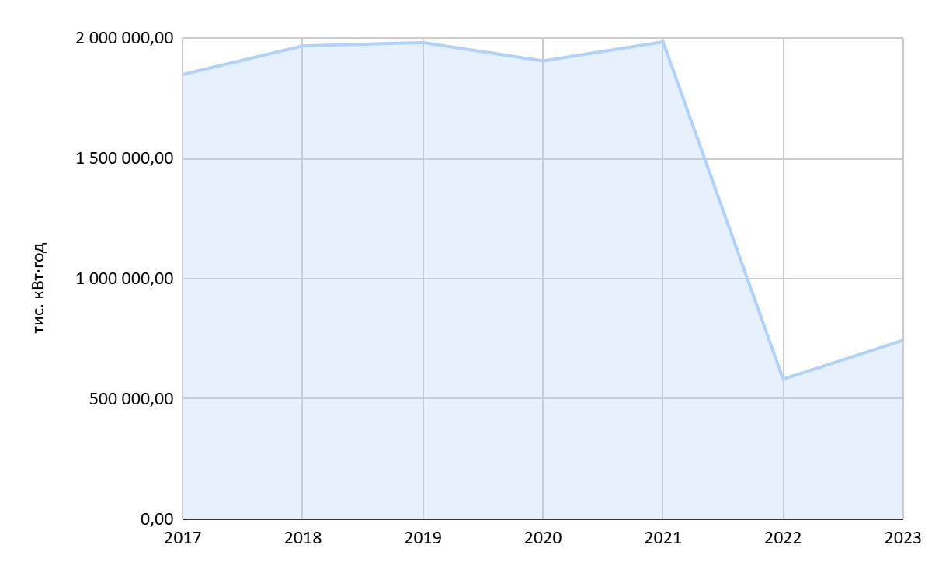
Рис. 2.22. Річне споживання енергії (палива) об'єктами зовнішнього освітлення і транспортом, МВт·год.

Для побудови балансу необхідно споживання енергії відобразити у Мвт·год. Загальний енергетичний баланс у даному секторі наведений у таблиці 2.27 та на рис. 2.23.

Таблиця 2.27
Загальний енергетичний баланс сектору «Зовнішнє освітлення», МВт·год
Показник | Одиниці виміру | 2017 | 2018 | 2019 | 2020 | 2021 | 2022 | 2023
Споживання електричної енергії | МВт·год | 1849 | 1968 | 1981 | 1905 | 1984 | 582 | 744
Всього | МВт·год | 1849 | 1968 | 1981 | 1905 | 1984 | 582 | 744

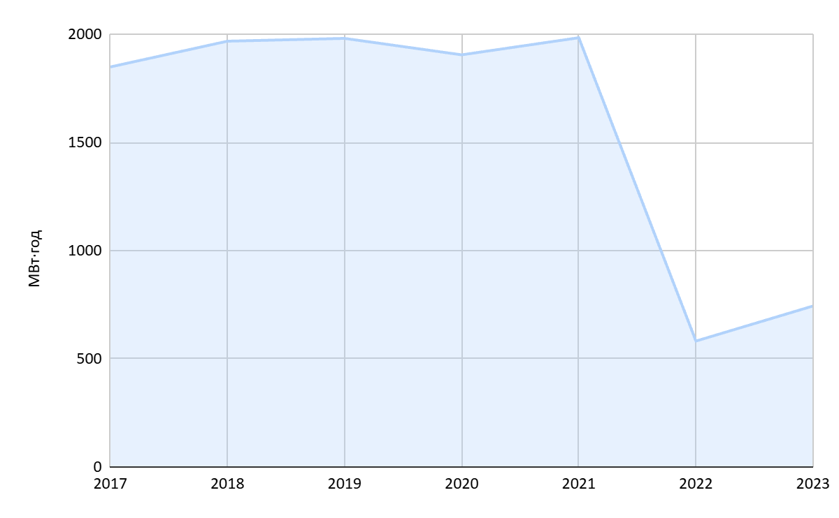
Рис. 2.23. Загальний енергетичний баланс у секторі «Зовнішнє освітлення», МВт·год.

Вартісний баланс побудований у грн на основі тарифів на електроенергії та у євро з використанням курсу обміну валют НБУ (таблиця 2.28, рисунки 2.24, 2.25).
Таблиця 2.28
Вартісні баланси у секторі «Зовнішнє освітлення»

Показник | Одиниці виміру | 2017 | 2018 | 2019 | 2020 | 2021 | 2022 | 2023
Витрати на придбання електричної енергії | тис грн | 3235,87 | 3443,41 | 5666,83 | 5715,24 | 8195,72 | 3615,90 | 6345,73
Витрати на придбання електричної енергії | тис євро | 109,10 | 108,59 | 213,84 | 167,60 | 266,35 | 84,38 | 150,48

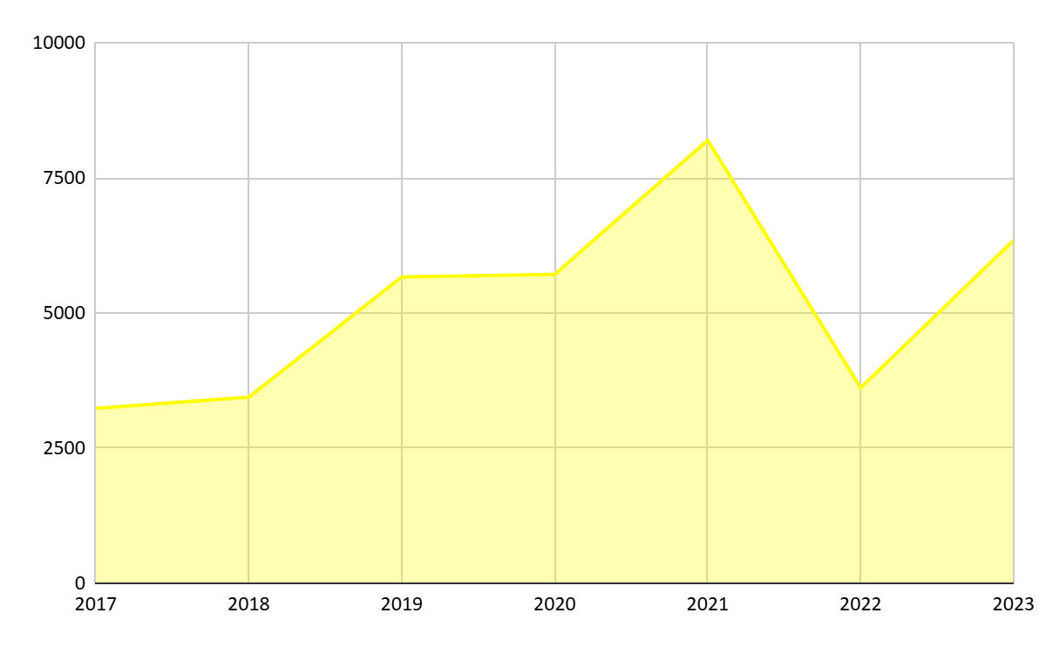
Рис. 2.24. Вартісний баланс у секторі «Зовнішнє освітлення», тис грн.

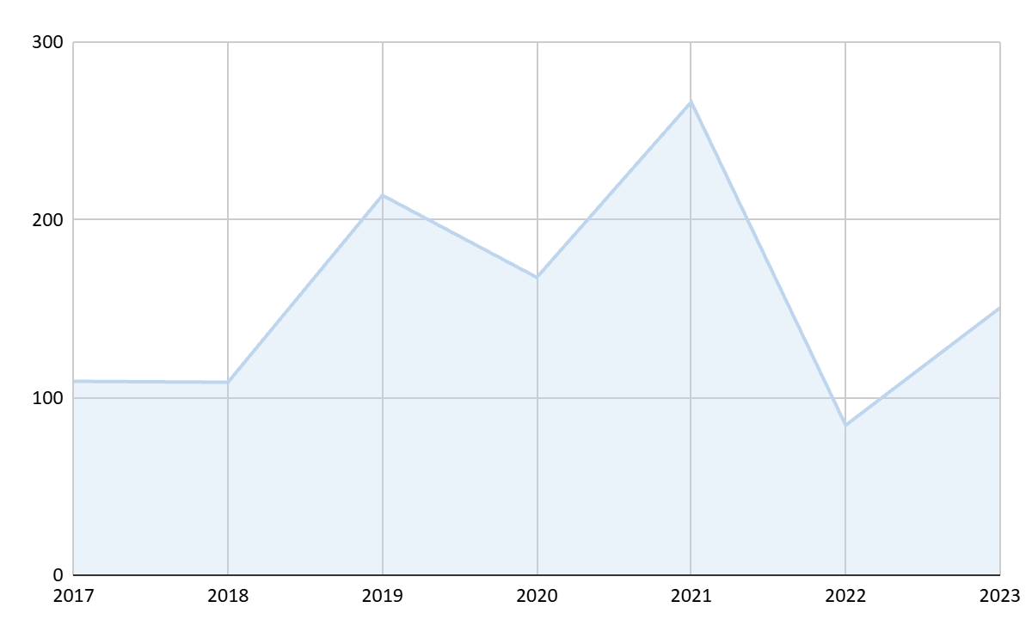
Рис. 2.25. Вартісний баланс у секторі «Зовнішнє освітлення», тис євро.

2.3.5. Теплопостачання
Забезпечення міста Чорноморськ тепловою енергією здійснюється комунальним підприємством «Чорноморськтеплоенерго», яке є основним теплогенеруючим підприємством громади. На його частку припадає понад 80% загального виробництва теплової енергії в місті. Незначну частину теплової енергії виробляє ЧФ ДП АМПУ (для власних господарських потреб).
Система централізованого теплопостачання охоплює близько 92,7% житлового фонду міста. На балансі підприємства «Чорноморськтеплоенерго» перебуває 19046 абонентів, з яких 18780 – населення (232 житлових будинка), 23 – бюджетні установи та 243 – інші категорії споживачів.
Підприємство експлуатує котельні у місті Чорноморськ та селищі Малодолинське. Котельня № 2, розташована по вул. Садовій, 1, працює на природному газі, має сумарну потужність 160 Гкал/год. Котельня у с. Малодолинське працює на природному газі, має сумарну потужність 0,4 Гкал/год, обслуговує один житловий будинок і школу, обладнана сучасними енергоефективними котлами Buderus.
На балансі КП «Чорноморськтеплоенерго» перебуває 8 центральних теплових пунктів (ЦТП), які забезпечують підготовку теплоносія для систем опалення житлових будинків, бюджетних установ і інших споживачів. На ЦТП встановлені пластинчасті теплообмінники фірми «Альфа Лаваль», що забезпечують теплопередачу та стабільну роботу системи централізованого теплопостачання.
Загальна довжина теплових мереж у двотрубному вимірі становить 38,1 км, з яких 11,9 км (31%) виконано у сучасній пінополіуретановій ізоляції. Решта мереж експлуатується у традиційному канальному та безканальному виконанні, та потребує поступової модернізації.
З 2016 року на підприємстві досягнуто повного (100%) обліку споживання теплової енергії, що забезпечує прозорість та контроль витрат.
Статутний капітал підприємства 130 млн грн при цьому знос основних засобів складає 55%.
Система теплопостачання міста характеризується високим рівнем охоплення населення послугами централізованого опалення, але водночас вимагає подальших заходів з підвищення енергоефективності роботи КП «Чорноморськтеплоенерго», оновлення котельного обладнання та поетапної заміни зношених теплових мереж.
Основні показники діяльності підприємства приведені у табл. 2.29, 2.31 та на рис. 2.26.
Таблиця 2.29
Основні параметри теплопостачального підприємства
№ | Найменування | Одиниці виміру | 2017 | 2018 | 2019 | 2020 | 2021 | 2022 | 2023
1 | Виробництво теплової енергії, всього | Гкал | 99491 | 93678 | 95940 | 91068 | 102060 | 74803 | 70976
2 | Витрати на власні потреби | Гкал | 2471 | 2345 | 1874 | 1998,1 | 2245,319 | 1645,664 | 1561,5
3 | Відпуск теплової енергії з колекторів | Гкал | 109856 | 109233 | 94065,9 | 89070,1 | 99814,648 | 73157,247 | 69414,1
4 | Втрати в мережах | Гкал | 6283 | 7647 | 8569,9 | 2834,2 | 7185,572 | 6304,03 | 4713,2
5 | Корисний відпуск теплової енергії, в т.ч., реалізована | Гкал | 86008 | 85667 | 85496 | 86235,9 | 92629,076 | 66853,217 | 64700,9
5.1 | Населення | Гкал | 73834 | 73024 | 72845 | 73187 | 78680 | 57582 | 56524
5.2 | Бюджетна сфера | Гкал | 8349 | 8497 | 8470 | 7344 | 8760 | 6753 | 5892
5.3 | Інші споживачі (не промислові) | Гкал | 3825 | 4146 | 4181 | 5705 | 5189 | 2518 | 2285
6 | Приєднане теплове навантаження | Гкал/год | 72,9 | 72,8 | 72,9 | 72,8 | 72,3 | 72,1 | 71,7
7 | Споживання газу | т.м3 | 11541,78 | 11472,50 | 11468,62 | 11858,457 | 12650,492 | 9639,667 | 9128,782
8 | Споживання електроенергії | т.кВт*ч | 3151,500 | 3149,010 | 2960,618 | 3288,599 | 3111,619 | 2539,22 | 2682,019
9 | Споживання вугілля | тонн | 0 | 0 | 0 | 0 | 0 | 0 | 0
11 | Споживання води на підживлення мереж | т.м3 | 30,3 | 30,1 | 27,1 | 24,79 | 24,2 | 17,48 | 15,42
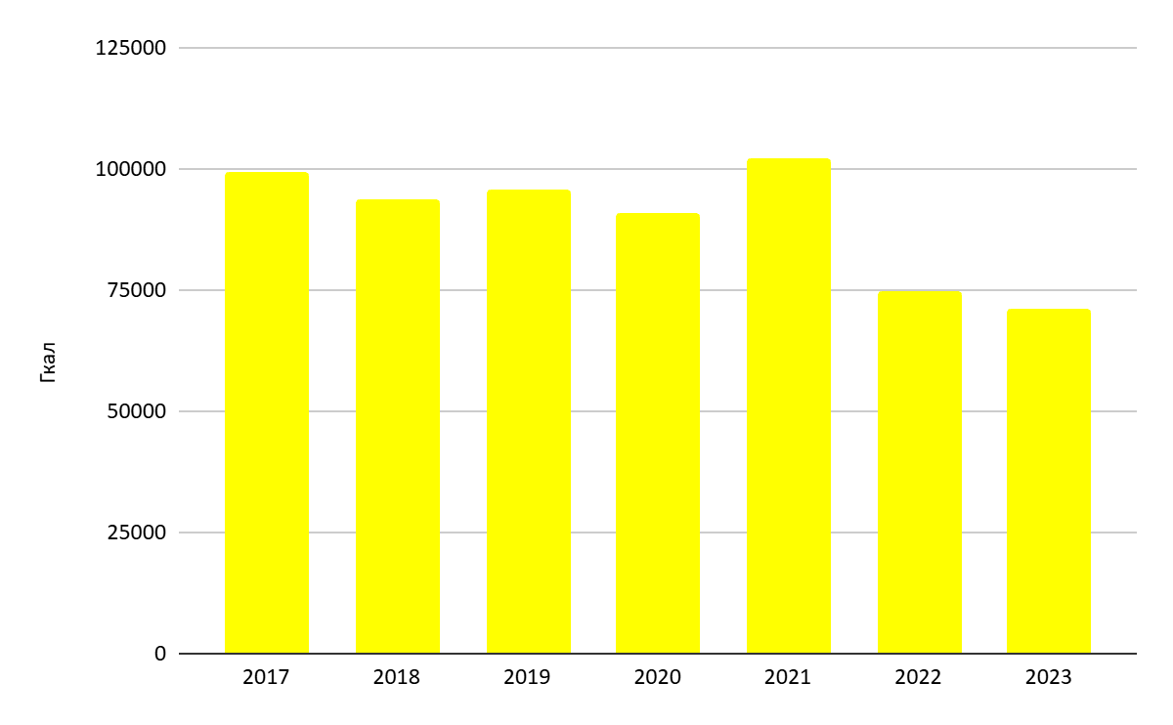
Рис. 2.26. Динаміка річного обсягу виробництва теплової енергії, Гкал.
Таблиця 2.30
Річне споживання енергії сектору «Теплопостачання»
№ | Показник | Одиниці виміру | 2017 | 2018 | 2019 | 2020 | 2021 | 2022 | 2023
1 | Електрична енергія (споживання) | тис. кВт·год | 3151,500 | 3149,010 | 2960,618 | 3288,599 | 3111,619 | 2539,22 | 2682,019
1.1 | Електрична енергія (реактивна) | тис. кВт·год |  |  | 817,746 | 800,467 | 696,336 | 635,931 | 599,565
1.2 | Електрична енергія (генерація) | тис. кВт*год |  |  | 269,308 | 123,462 | 171,055 | 243,14 | 166,854
2 | Придбання скидного тепла | Гкал | 0,000 | 0,000 | 0 | 0 | 0 | 0 | 0
3 | Бензин | тис. л | 8,700 | 8,700 | 8,7 | 7,85 | 9,905 | 7,73 | 9,44
4 | Дизель | тис. л | 7,900 | 7,900 | 7,9 | 7,86 | 7,59 | 16,968 | 19,438
5 | Скраплений (зріджений) газ | тис. л | 0,000 | 0,000 | 0 | 0 | 0 | 0 | 0
6 | Стиснений газ (метан) | м3 | 0,000 | 0,000 | 0 | 0 | 0 | 0 | 0

З метою побудови енергетичного балансу необхідно перевести споживання енергії теплопостачальним підприємством у МВт·год за допомогою перевідних коефіцієнтів (табл. 2.31).
Таблиця 2.31
Споживання енергії у енергетичному виразі у секторі «Теплопостачання», МВт
Показник | Од. виміру | 2017 | 2018 | 2019 | 2020 | 2021 | 2022 | 2023
Споживання електричної енергії | МВт·год | 3151,50 | 3149,01 | 2960,62 | 3288,60 | 3111,62 | 2539,22 | 2682,02
Природний газ | МВт·год | 108377,5 | 107726,8 | 107690,3 | 111350,9 | 118788,1 | 90516,5 | 85719,3
Нафтопродукти | МВт·год | 158,52 | 158,52 | 158,52 | 150,43 | 166,27 | 241,47 | 281,91
Всього | МВт·год | 111 688 | 111 034 | 110 809 | 114 790 | 122 066 | 93 297 | 88 683

Енергетичний баланс у секторі «Теплопостачання» приведено на рис. 2.27.

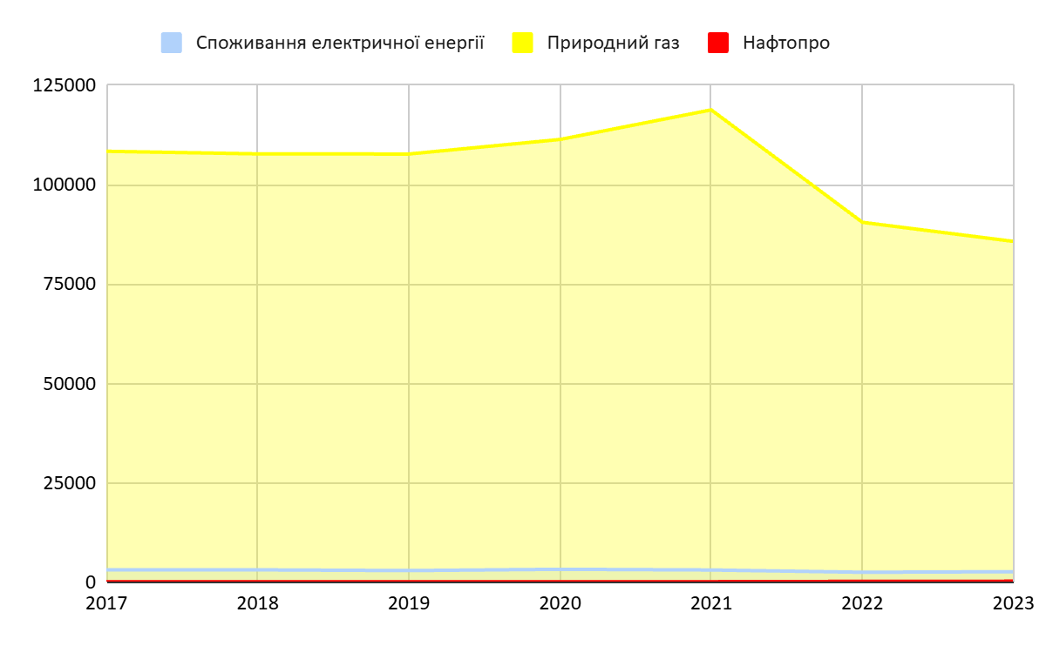
Рис. 2.27. Річне споживання енергії сектором теплопостачання, МВт·год

З метою побудови вартісного балансу використовуємо чинні тарифи за відповідними роками та середньорічний курс НБУ (табл. 2.32, рис. 2.28, 2.29).
Таблиця 2.32
Загальний вартісний баланс у секторі «Теплопостачання»
Показник | Одиниці виміру | 2017 | 2018 | 2019 | 2020 | 2021 | 2022 | 2023
Електрична енергія | тис грн | 5515,13 | 5510,77 | 8467,37 | 9865,80 | 12850,99 | 15768,56 | 22872,26
Електрична енергія | тис євро | 185,94 | 173,79 | 319,52 | 289,32 | 417,65 | 367,99 | 542,38
Природний газ | тис грн | 80306,69 | 79824,51 | 67550,17 | 65221,51 | 100697,92 | 76731,75 | 72665,10
Природний газ | тис євро | 2707,58 | 2517,33 | 2549,06 | 1912,65 | 3272,60 | 1790,71 | 1723,15
Витрати на придбання нафтопродуктів (бензину А-95) | тис грн | 232,64 | 232,64 | 232,64 | 169,95 | 273,18 | 406,37 | 449,82
Витрати на придбання нафтопродуктів (бензину А-95) | тис євро | 7,84 | 7,34 | 8,78 | 4,98 | 8,88 | 9,48 | 10,67
Витрати на придбання нафтопродуктів (дизельного пального) | тис грн | 202,48 | 202,48 | 202,48 | 157,20 | 196,81 | 1001,96 | 1062,29
Витрати на придбання нафтопродуктів (дизельного пального) | тис євро | 6,83 | 6,39 | 7,64 | 4,61 | 6,40 | 23,38 | 25,19
Всього | тис грн | 86256,93 | 85770,39 | 76452,65 | 75414,46 | 114018,89 | 93908,63 | 97049,47
Всього | тис євро | 2908,19 | 2704,84 | 2885,01 | 2211,57 | 3705,52 | 2191,57 | 2301,39
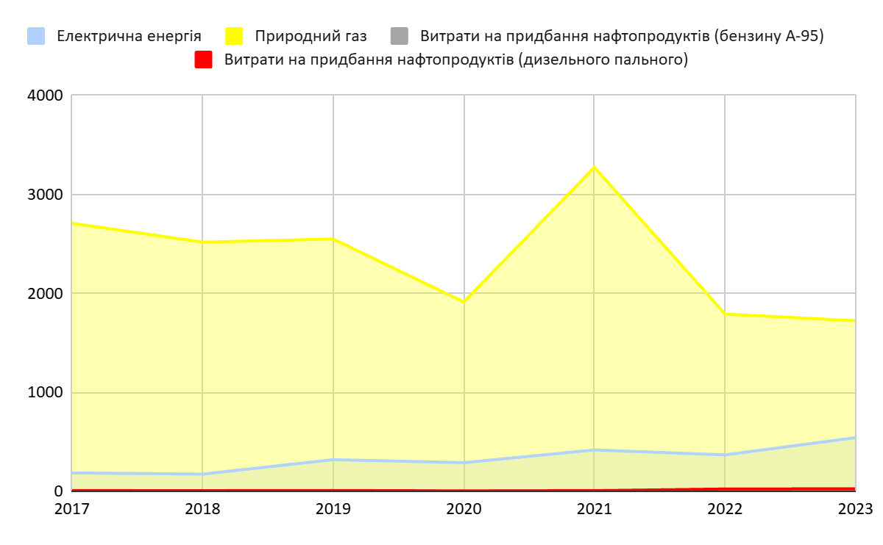
Рис. 2.29. Вартісний баланс у секторі «Теплопостачання», тис євро.

2.3.6. Управління побутовими відходами
Збирання та вивезення твердих побутових відходів на території Чорноморської міської територіальної громади здійснює ТОВ «ТВ-СЕРРУС». Побутові відходи вивозять на сміттєзвалище, яке розташовано у сусідній громаді.
Основним способом поводження з ТПВ у громаді є їх вивезення та захоронення на полігонах і сміттєзвалищах. Послуги збору і транспортування відходів надає ТОВ «ТВ-СЕРРУС». Частка домогосподарств з договорами про централізоване вивезення відходів становить 86,1%, тобто є високим показником (середній показник в Одеській області становить 69%).
Автопарк зі збирання та вивезення відходів складається з 13 сміттєвозів-збирачів з ущільненням відходів.
Річне споживання енергії (палива) транспортом у секторі «Управління відходами» приведено у табл. 2.33.
Таблиця 2.33
Річне споживання енергії (палива) транспортом у секторі «Управління відходами»
Вид енергії | Одиниця виміру | 2017 | 2018 | 2019 | 2020 | 2021 | 2022 | 2023
Дизель | тис. л | 70,4 | 75,5 | 89,1 | 89,5 | 89,8 | 89,9 | 90,7

З метою побудови енергетичного балансу необхідно перевести спожиту підприємством енергію (дизельне пальне) у МВт·год. Для цього використовуємо перевідні коефіцієнти (табл. 2.34).
Таблиця 2.34
Загальний енергетичний баланс у секторі «Управління відходами»
Показник | Одиниця виміру | 2017 | 2018 | 2019 | 2020 | 2021 | 2022 | 2023
Споживання нафтопродуктів (дизельне пальне) | МВт·год | 712 | 764 | 901 | 905 | 908 | 909 | 917

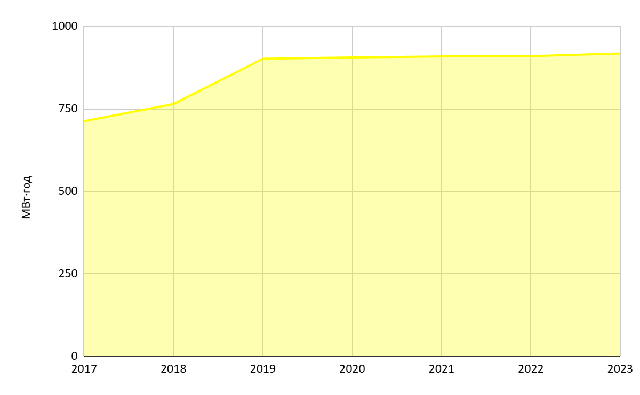
Рис. 2.30. Енергетичний баланс у секторі «Управління відходами», МВт·год

Вартісний баланс побудований у грн на основі тарифів на електроенергії та у євро з використанням курсу обміну валют НБУ (табл. 2.35, рис. 2.31, 2.32).
Таблиця 2.35
Загальний вартісний баланс у секторі «Управління відходами»
Показник | Одиниці виміру | 2017 | 2018 | 2019 | 2020 | 2021 | 2022 | 2023
Витрати на придбання нафтопродуктів (дизельне пальне) | тис грн | 1804,35 | 1935,07 | 2283,63 | 1790,00 | 2328,51 | 5308,60 | 4956,76
Витрати на придбання нафтопродуктів (дизельне пальне) | тис євро | 60,83 | 61,02 | 86,17 | 52,49 | 75,67 | 123,89 | 117,54

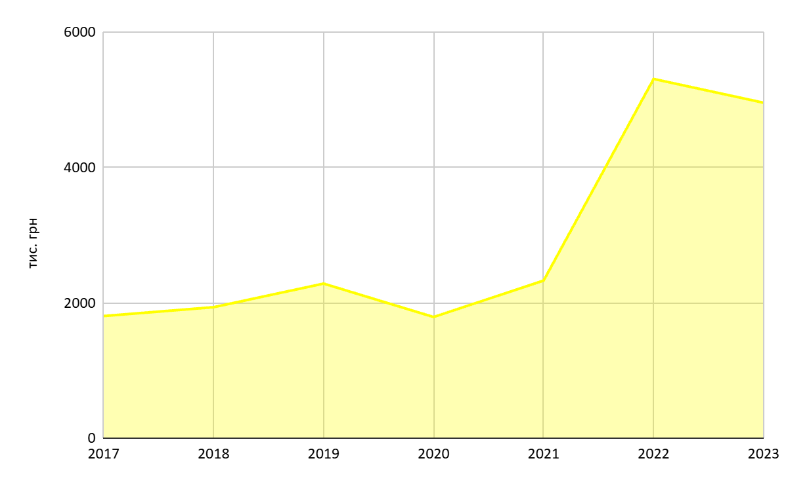
Рис. 2.31. Вартісний баланс у секторі «Управління відходами», тис грн.

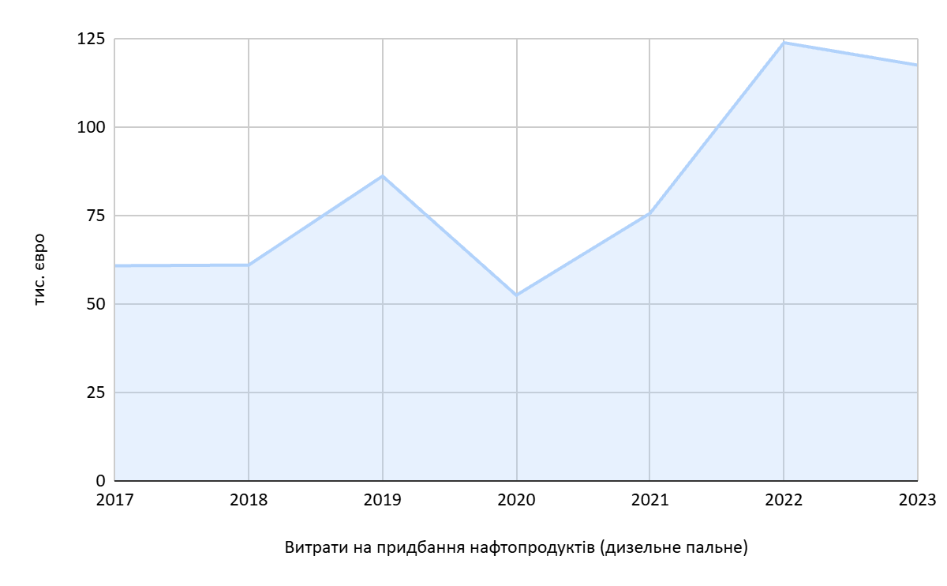
Рис. 2.32. Вартісний баланс у секторі «Управління відходами», тис євро.

2.3.7. Громадський транспорт
Через територію Чорноморської МТГ проходять такі важливі транспортні шляхи:
- автомобільний шлях міжнародного значення М 27 «Одеса – Чорноморськ», яка є найкоротшою міжнародною трасою України (14,1 км), набула свого статусу завдяки тому, що з'єднує два міжнародні морські порти. Більша частина дороги проходить через передмістя Одеси та Чорноморська. Територією Чорноморської МТГ проходить 9 км дороги;
- під’їзд до порту «Чорноморськ» (4 км) з автошляху національного значення Н 33 «Одеса - Білгород-Дністровський - Монаші - /М-15/».
Мережа доріг загального користування Чорноморської міської територіальної громади
становить 158 км. На мережі доріг розташовано 3 автомобільних залізобетонних мости, та один понтонний міст через лиман. Понад 80% дорожньої інфраструктури громади потребує ремонту.
Пасажирські перевезення виконуються міським пасажирським транспортом в межах населеного пункту транспортними засобами типу Mercedes benz sprinter в кількості 26 одиниці. В межах населених пунктів шість маршрутів № 4, № 10, № 15, № 1, № 11, № 12 з кількістю рейсів на день від 2 до 10. Усі перевезення в громаді здійснює ТОВ фірма «ЛІМАН» (12 транспортних засобів), та МП ТОВ «ШВИДКІ АВТОБУСНІ МАРШРУТИ» (14 транспортні засоби).

Таблиця 2.36
Річне споживання енергії (палива) транспортом у секторі «Громадський транспорт »
Найменування | Одиниці виміру | 2017 | 2018 | 2019 | 2020 | 2021 | 2022 | 2023
Дизельне паливо | тис. л | 53,7 | 51,4 | 48,5 | 38,6 | 46,6 | 49,8 | 49,9
Всього | тис. л | 53,7 | 51,4 | 48,5 | 38,6 | 46,6 | 49,8 | 49,9

З метою побудови енергетичного балансу необхідно перевести спожиту енергію (дизельне паливо) у МВт·год. Для цього використовуємо перевідні коефіцієнти (табл. 2.37).

Таблиця 2.37
Загальний енергетичний баланс у секторі «Громадський транспорт»
Показник | Одиниці виміру | 2017 | 2018 | 2019 | 2020 | 2021 | 2022 | 2023
Дизельне паливо | тис. л | 49,89 | 50,53 | 43,22 | 50,69 | 53,73 | 51,28 | 53,72
Всього | МВт·год | 505 | 511 | 437 | 513 | 543 | 519 | 543
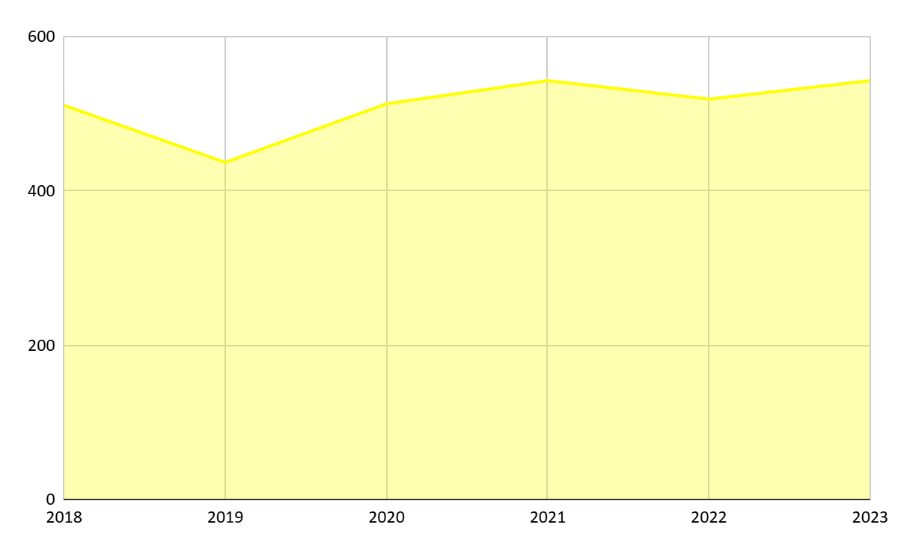
Рис. 2.33. Енергетичний баланс у секторі «Громадський транспорт», МВт·год.

Вартісний баланс побудований у грн та у євро на основі тарифів на електроенергії з використанням курсу обміну валют НБУ (табл. 2.38, рис. 2.34, 2.35)).

Таблиця 2.38
Загальний вартісний баланс у секторі «Громадський транспорт»
Показник | Одиниці виміру | 2017 | 2018 | 2019 | 2020 | 2021 | 2022 | 2023
Витрати на придбання нафто- продуктів (дизельне пальне) | тис грн | 1278,6 | 1295,0 | 1107,6 | 1013,8 | 1393,2 | 3027,8 | 2935,6
Витрати на придбання нафто- продуктів (дизельне пальне) | тис євро | 43,1 | 40,8 | 41,8 | 29,7 | 45,3 | 70,7 | 69,6

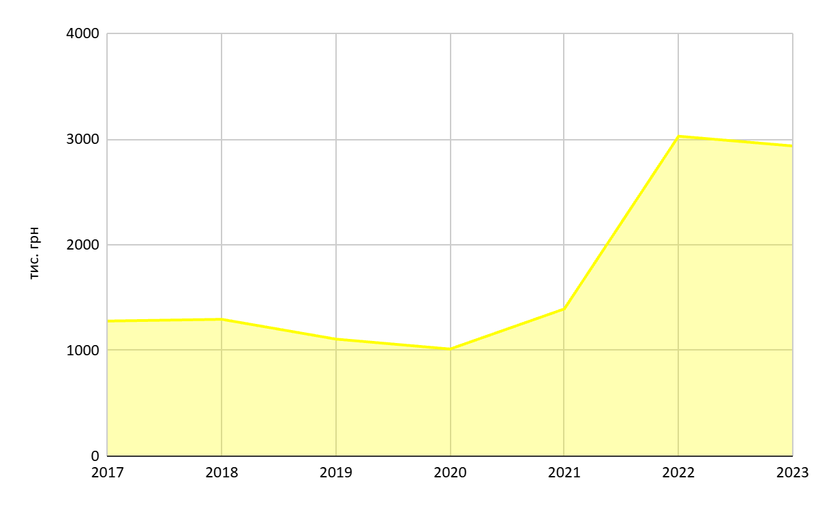

Рис. 2.34. Вартісний баланс у секторі громадського транспорту, тис грн.
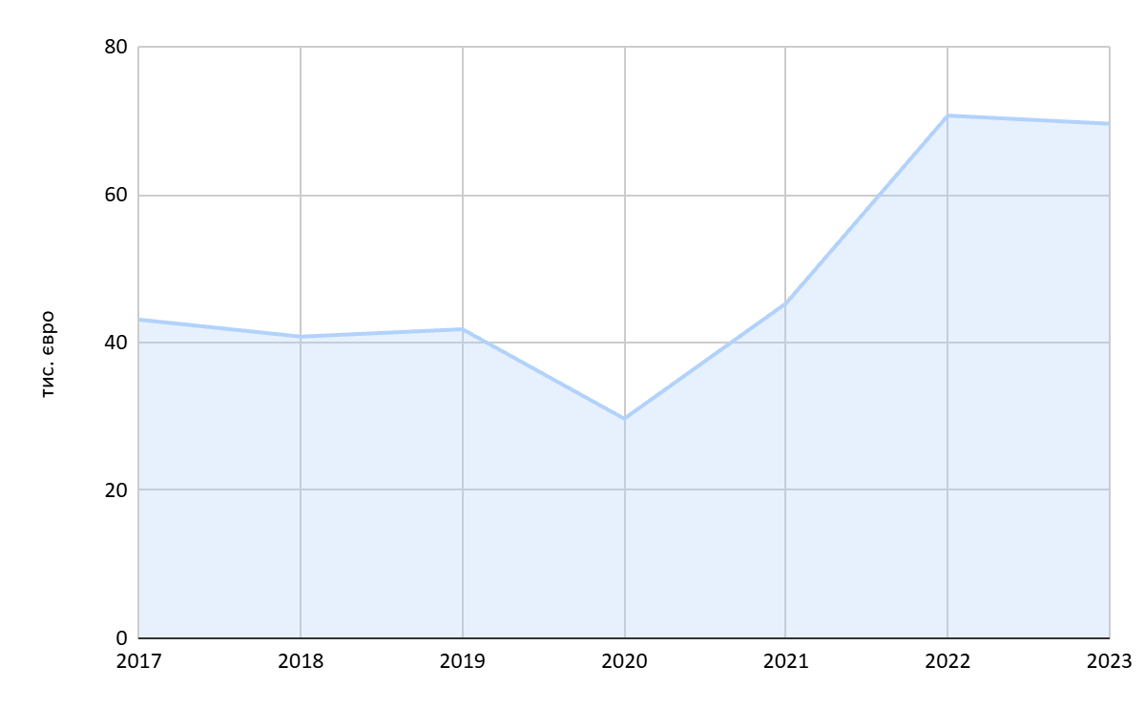
Рис. 2.35. Вартісний баланс у секторі «Громадський транспорт», тис євро.

2.3.8. Електропостачання
Постачання електричної енергії для Чорноморська забезпечує ТОВ «Одеська обласна енергопостачальна компанія».
Енергопостачання здійснюється від зовнішніх джерел енергії, зв’язок із якими здійснюється по лініях електропередачі напругою 110 кВ.
Постачання електроенергії здійснюється через:
ПС 110/10 кВ Чорноморськ – 1Т -25МВА, 2Т – 20 МВА;
ПС 110/10 кВ Темп – 1Т – 16 МВА, 2Т – 25 МВА
Споживання електроенергії за секторами за 2017-2023 рр. приведено у таблиці 2.39.

Таблиця 2.39
Споживання електроенергії у секторах за 2017-2023 рр.( МВт·год)
№ | Найменування | Роки
№ | Найменування | 2017 | 2018 | 2019 | 2020 | 2021 | 2022 | 2023
1 | Бюджетні будівлі | 3126 | 3020 | 3021 | 2894 | 2764 | 2637 | 2517
2 | Житлові будівлі | 68968,62 | 68724,12 | 67613,97 | 69898,93 | 71864,62 | 60278,829 | 55626,789
3 | Водопостачання та водовідведення | 3451,94 | 3607,09 | 3688,09 | 3898,97 | 4236,59 | 3389,16 | 2557,2
4 | Теплопостачання | 3151,5 | 3149,0 | 2960,6 | 3288,6 | 3111,6 | 2539,2 | 2682,1
5 | Зовнішнє освітлення | 1849,0 | 1968,0 | 1981,0 | 1905,0 | 1984,0 | 582,0 | 744,0
 | Разом: | 80547,06 | 80468,21 | 79264,66 | 81885,5 | 83960,81 | 69426,189 | 64127,089

На рис. 2.36 представлено споживання електроенергії у громаді за 2017-2023 рр. Як видно із діаграми, електроспоживання є стабільним, і характеризується помірним зменшенням.
Структура споживання електроенергії за секторами представлена на рис. 2.37.

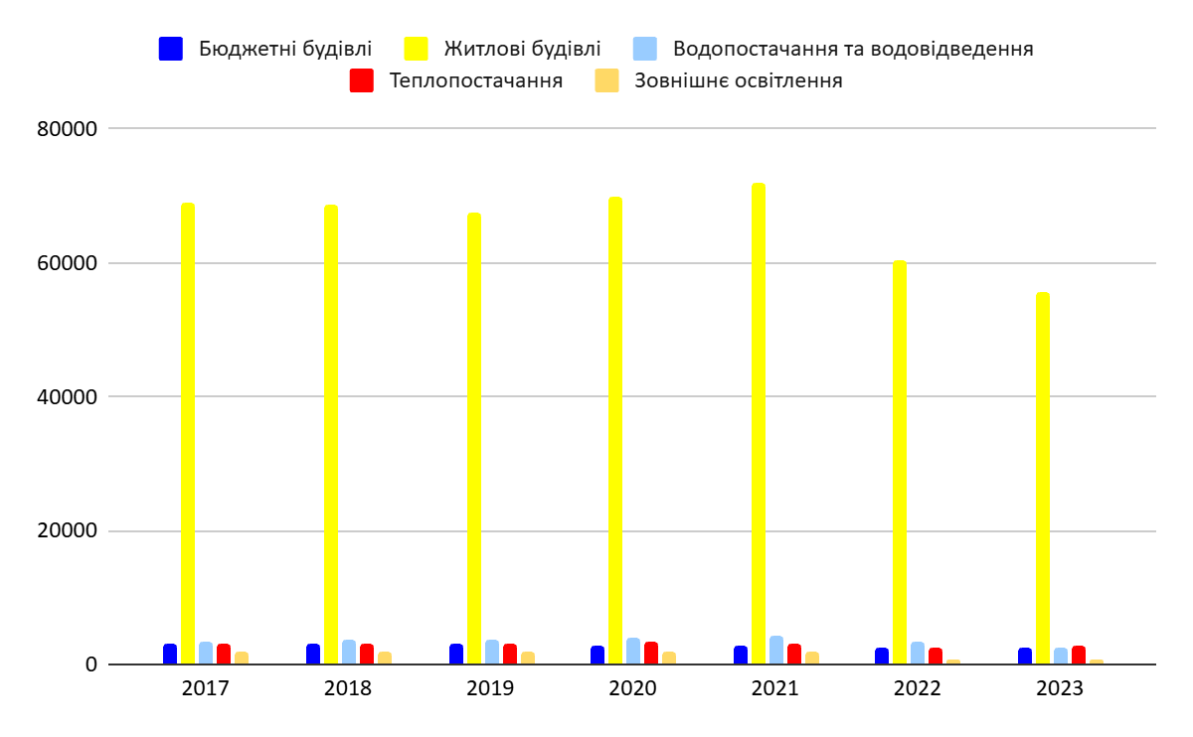
Рис. 2.36. Споживання електроенергії у 2017-2023 рр., МВт·год

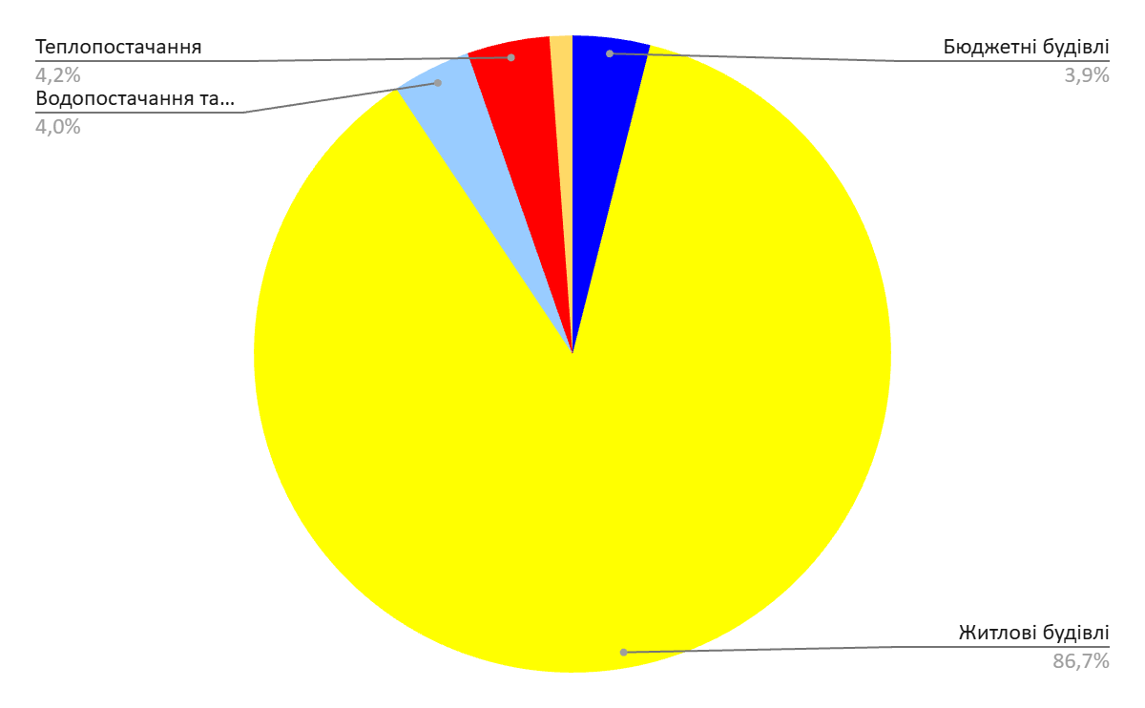
Рис. 2.37. Структура споживання електроенергії 2023 р.

2.3.9. Газопостачання
Газопостачання міста Чорноморськ проводиться від АГРС-4 «Олександрівка», яка, в свою чергу, закільцьована з газопроводом високого тиску 2-ї категорії діаметром 720 – 600 мм з АГРС1, АГРС2, АГРС3 міста Одеса.
Від АГРС газ транспортується газопроводами високого тиску 2-ї категорії діаметром від
720 до 430 мм. Робочий тиск газу в газопроводі становить 1,4 – 2,5 кгс/см2.
У місті Чорноморську на газопроводі високого тиску від АГРС для газопостачання населення розміщені 3 ГРП і 4 ШРП.
Протяжність газопроводу високого тиску по Чорноморську складає 9 км, газопроводів низького тиску – 28 км.
Загальна структура споживання газу різними групами споживачів наведена у табл. 2.40.

Таблиця 2.40
Споживання газу в Чорноморській МТГ, тис. м3
№ | Найменування | Роки
№ | Найменування | 2017 | 2018 | 2019 | 2020 | 2021 | 2022 | 2023
1 | Бюджетні будівлі | 3252 | 3225 | 2537 | 2106 | 2094 | 1578 | 1570
2 | Житлові будівлі | 29353,1 | 28357,8 | 28367,2 | 27174,7 | 25954,0 | 24761,4 | 23634,6
3 | Теплопостачання | 108377 | 107726 | 107690,0 | 111350 | 118788 | 90516 | 85719
 | Разом | 140982,14 | 139308,8 | 138594,2 | 140630,7 | 146836,0 | 116855,4 | 110923,6
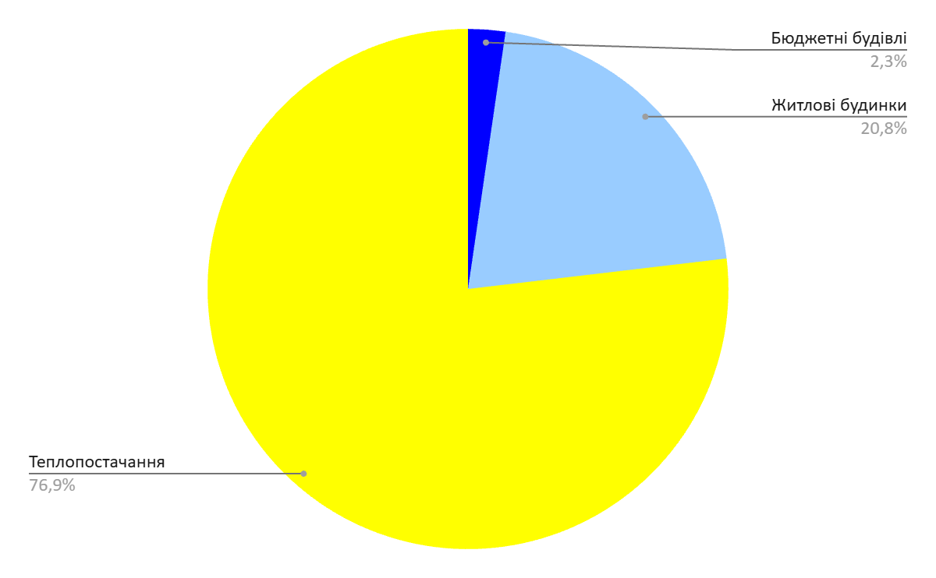
Рис. 2.38. Структура споживання газу в Чорноморській МТГ

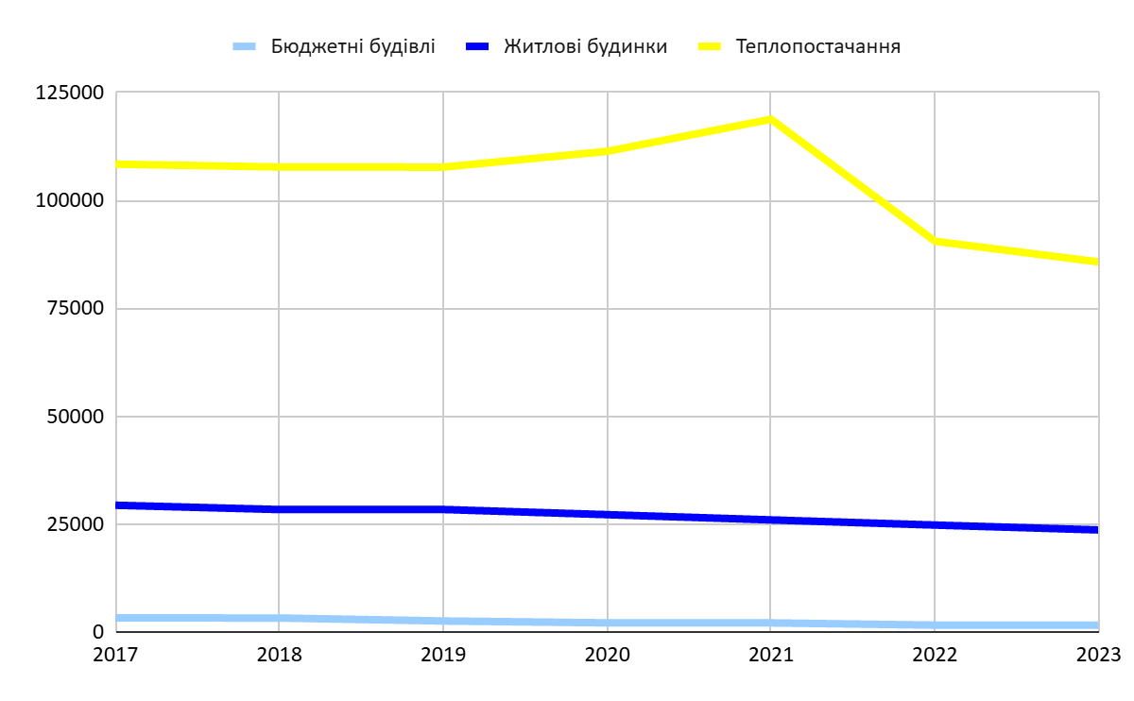
Рис. 2.39. Динаміка зміни споживання газу за основними споживачами, тис. м3

Як видно з рис. 2.39, зменшення споживання газу відбулося за рахунок житлового сектору та теплопостачального підприємства.

2.4. РІЧНИЙ ЕНЕРГЕТИЧНИЙ БАЛАНС
Відповідно до Методики побудова інвестиційних балансів для минулих періодів включає побудову балансів для кожного з секторів окремо (далі – секторальні баланси) та зведених балансів (сукупно для всіх секторів).
Секторальні енергетичні баланси побудовано на основі аналізу секторів та витрат паливно енергетичних ресурсів. Зведений енергетичний баланс (2017-2023 роки) за секторами приведено у таблиці 2.41. Зведений енергетичний баланс за категоріями кінцевих споживачів за 2017-2023 роки наведено на рис. 2.40. На рис. 2.41 наведено зведений енергетичний баланс за категоріями кінцевих споживачів за 2021 рік.
Таблиця. 2.41
Зведений енергетичний баланс за категоріями кінцевих споживачів (МВт·год)
№ | Назва сектору | % | 2017 | 2018 | 2019 | 2020 | 2021 | 2022 | 2023
1 | Громадські будівлі | 3,66 | 18451 | 18740 | 15409 | 13542 | 15046 | 12069 | 10612
2 | Багатоквартирні житлові будівлі | 48,97 | 246520 | 242334 | 226396 | 239676 | 252677 | 215198 | 210470
3 | Одно- та двоквартирні будівлі | 23,54 | 118531 | 111652 | 113311 | 131550 | 145449 | 140218 | 134980
4 | Теплопостачання | 22,18 | 111688 | 111034 | 110809 | 114790 | 122066 | 93297 | 88683
5 | Водопостачання та водовідведення | 1,03 | 5194 | 5464 | 5718 | 5776 | 5409 | 3987 | 3307
6 | Управління відходами | 0,14 | 712 | 764 | 901 | 905 | 908 | 909 | 917
7 | Вуличне освітлення | 0,37 | 1849 | 1968 | 1981 | 1905 | 1984 | 582 | 744
8 | Громадський транспорт | 0,10 | 505 | 511 | 437 | 513 | 543 | 519 | 543
 | Всього | 100,00 | 503449 | 492466 | 474964 | 508658 | 544081 | 466779 | 450257

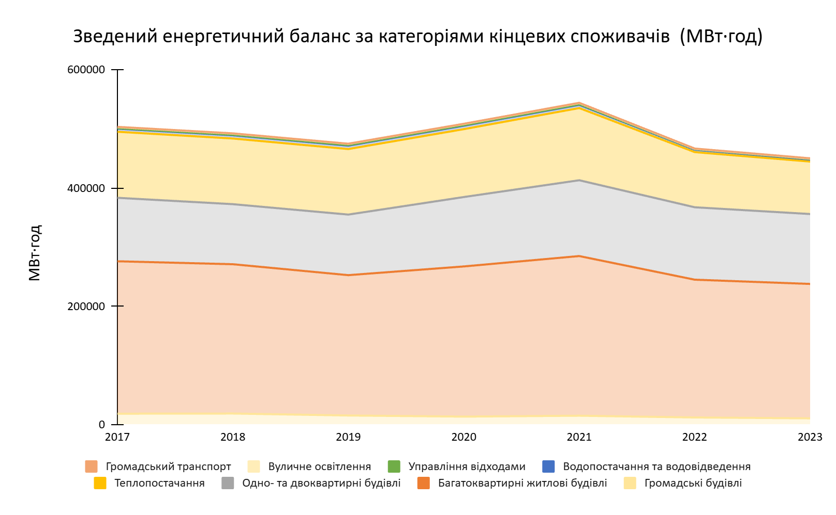
Рис. 2.41. Зведений енергетичний баланс за категоріями кінцевих споживачів за 2017-2023 роки
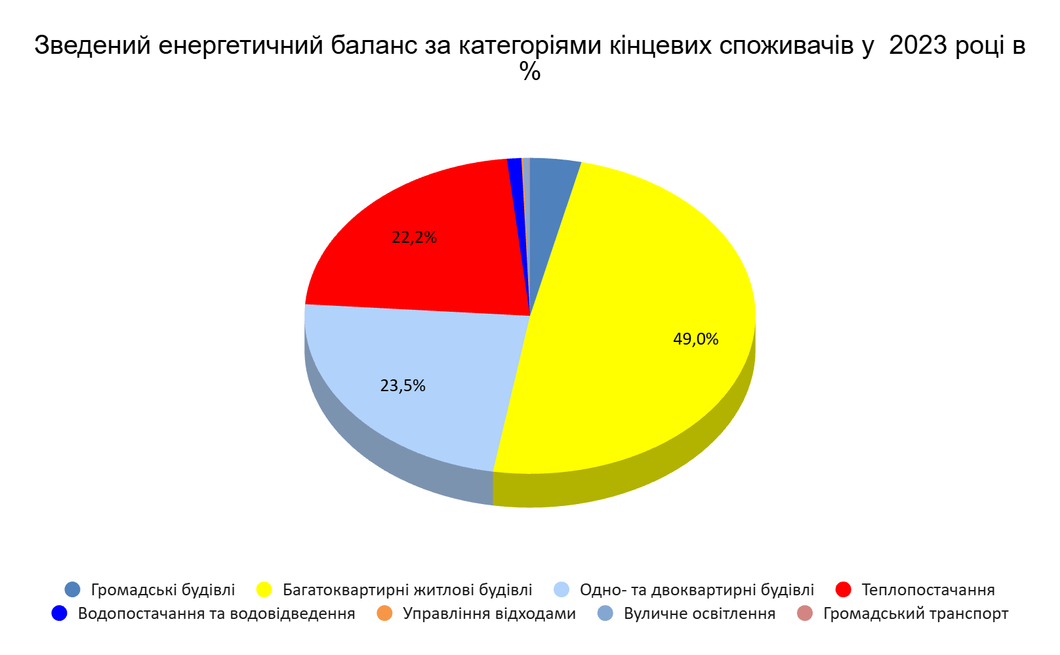
Рис 2.42. Зведений енергетичний баланс за категоріями кінцевих споживачів за 2023 рік.

Аналіз енергетичного балансу показує, що основними споживачами енергетичних ресурсів є житлові будинки.
У відповідності з Методикою необхідно провести аналіз та сформувати енергетичний баланс за видами енергії (табл. 2.42).
Таблиця 2.42
Зведений енергетичний баланс за видами енергії (МВт·год)
№ | Назва сектору | % | 2017 | 2018 | 2019 | 2020 | 2021 | 2022 | 2023
1 | Теплова енергія | 21,71 | 109303 | 111435 | 94724 | 93802 | 101848 | 74913 | 72636
2 | Природний газ | 44,52 | 224145 | 212520 | 219616 | 256240 | 294209 | 270555 | 255510
3 | Електрична енергія | 33,18 | 167054 | 165375 | 157290 | 155345 | 145435 | 119168 | 119694
4 | Нафтопродукти | 0,59 | 2948 | 3136 | 3334 | 3270 | 2591 | 2142 | 2416
 | Всього ресурсів | 100,00 | 503449 | 492466 | 474964 | 508658 | 544083 | 466779 | 450257

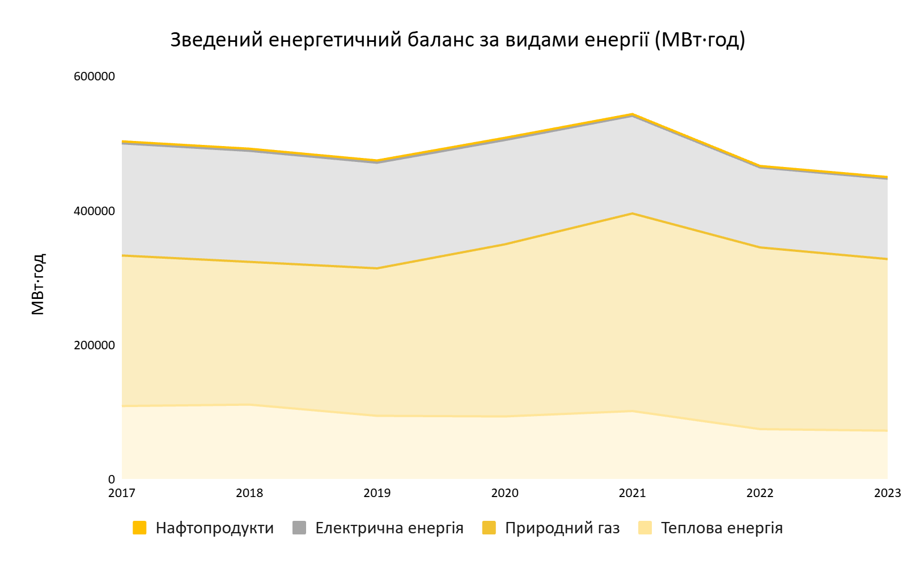
Рис. 2.43. Зведений енергетичний баланс за видами енергії за 2017-2023 роки, МВт·год

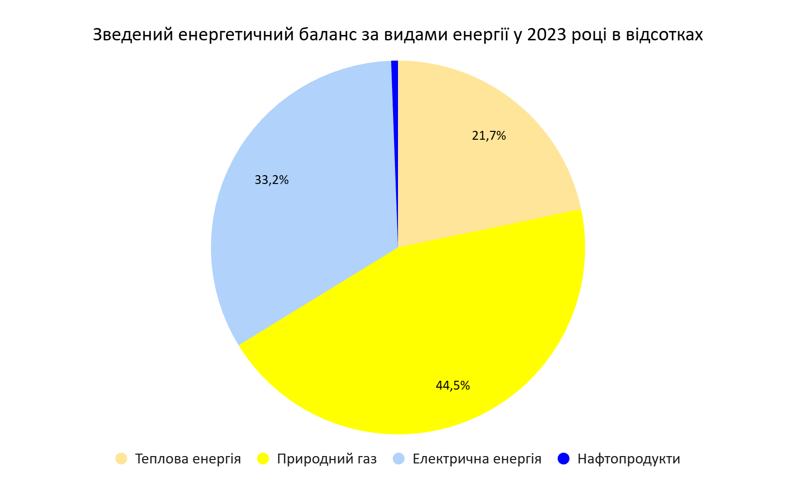
Рис 2.44. Зведений енергетичний баланс за видами енергії за 2017-2023 рік.

Аналіз даних показує, що в основним джерелом енергії є природний газ ,який найбільше використовується в секторі житлових будинків.
На підставі вартісних балансів за секторами кінцевих споживачів сформовано зведені вартісні баланси. Методика передбачає формування вартісних балансів у гривнях та євро (табл. 2.43, 2.44, рис. 2.45, 2.46).

Таблиця 2.43
Зведений вартісний енергетичний баланс за категоріями кінцевих споживачів, тис грн
№ | Назва сектору | 2017 | 2018 | 2019 | 2020 | 2021 | 2022 | 2023
1 | Громадські будівлі | 29096,94 | 29160,59 | 24949,96 | 21862,12 | 35068,06 | 34578,42 | 46817,48
2 | Багатоквартирні житлові будівлі | 376323,92 | 370017,11 | 315614,92 | 311526,57 | 605733,15 | 475698,77 | 485304,29
3 | Одно- та двоквартирні будівлі | 138915,49 | 133212,80 | 124723,89 | 131946,17 | 162126,83 | 150903,08 | 184156,16
4 | Теплопостачання | 86256,93 | 85770,39 | 76452,65 | 75414,46 | 114018,89 | 93908,63 | 97049,47
5 | Водопостачання та водовідведення | 10778,40 | 11375,01 | 16051,43 | 15827,42 | 21181,91 | 24406,90 | 25826,21
6 | Управління відходами | 1804,35 | 1935,07 | 2283,63 | 1790,00 | 2328,51 | 5308,60 | 4956,76
7 | Вуличне освітлення | 3235,87 | 3443,41 | 5666,83 | 5715,24 | 8195,72 | 3615,90 | 6345,73
8 | Громадський транспорт | 1278,61 | 1294,96 | 1107,63 | 1013,82 | 1393,17 | 3027,80 | 2935,60
 | Всього | 647690,5 | 636209,3 | 566850,9 | 565095,8 | 950046,2 | 791448,1 | 853391,7

Таблиця 2.44
Зведений енергетичний баланс за категоріями кінцевих споживачів, тис євро
№ | Назва сектору | 2017 | 2018 | 2019 | 2020 | 2021 | 2022 | 2023
1 | Громадські будівлі | 981,02 | 919,60 | 941,51 | 641,12 | 1139,68 | 806,96 | 1110,21
2 | Багатоквартирні житлові будівлі | 12687,93 | 11668,78 | 11910,00 | 9135,68 | 19685,84 | 11101,49 | 11508,28
3 | Одно- та двоквартирні будівлі | 4683,60 | 4200,97 | 4706,56 | 3869,39 | 5268,99 | 3521,66 | 4366,99
4 | Теплопостачання | 2908,19 | 2704,84 | 2885,01 | 2211,57 | 3705,52 | 2191,57 | 2301,39
5 | Водопостачання та водовідведення | 363,40 | 358,72 | 605,71 | 464,15 | 688,39 | 569,59 | 612,43
6 | Управління відходами | 60,83 | 61,02 | 86,17 | 52,49 | 75,67 | 123,89 | 117,54
7 | Вуличне освітлення | 109,10 | 108,59 | 213,84 | 167,60 | 266,35 | 84,38 | 150,48
8 | Громадський транспорт | 43,11 | 40,84 | 41,80 | 29,73 | 45,28 | 70,66 | 69,61
 | Всього | 21837,2 | 20063,4 | 21390,6 | 16571,7 | 30875,7 | 18470,2 | 20236,9

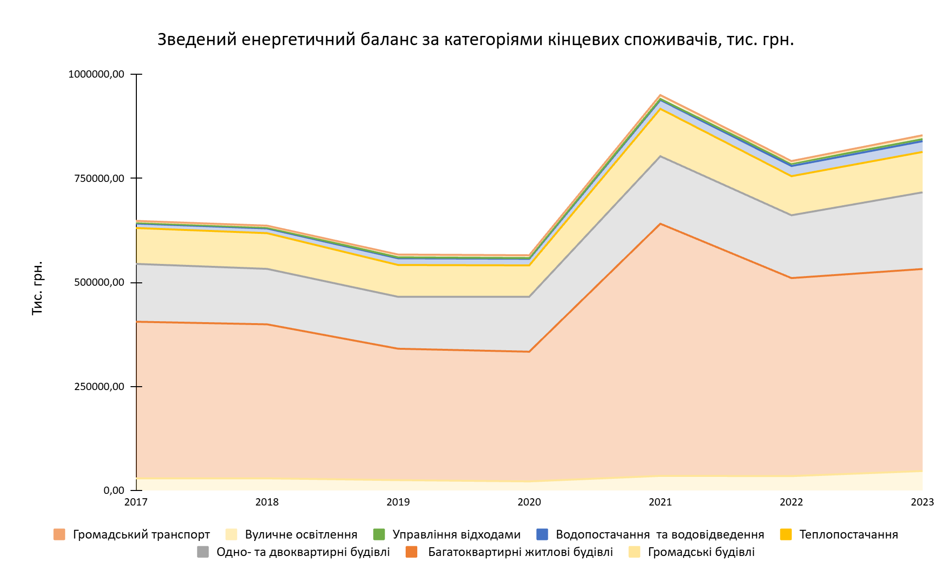
Рис 2.45. Зведений баланс витрат за категоріями кінцевих споживачів, тис грн.

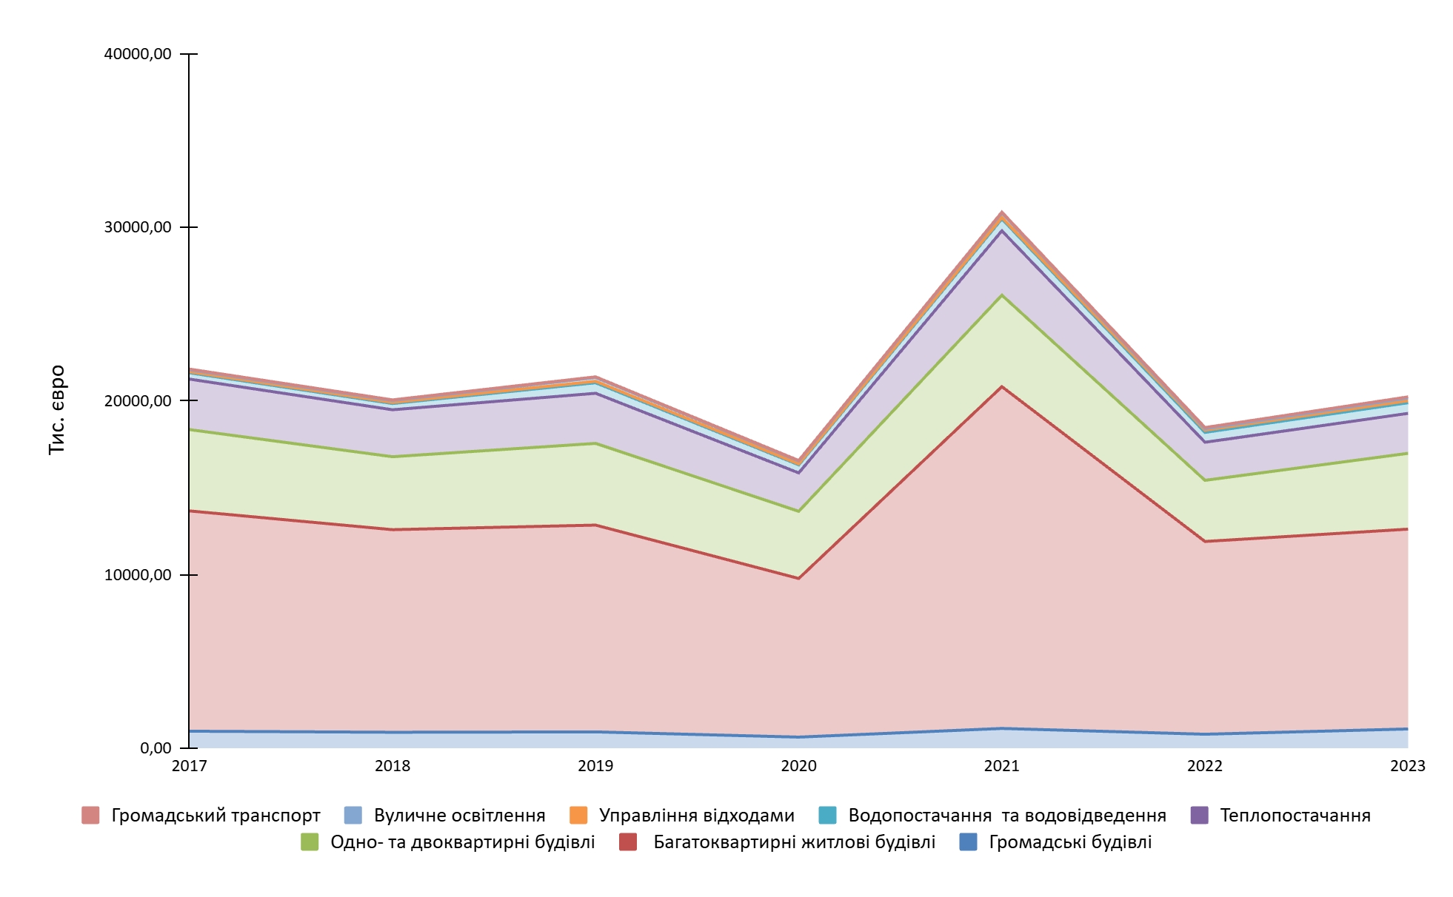
Рис 2.46. Зведений баланс витрат за категоріями кінцевих споживачів, тис євро.

2.5. РІЧНИЙ ЕНЕРГЕТИЧНИЙ БАЛАНС (У ФОРМІ ДІАГРАМИ СЕНКІ)

Річний енергетичний баланс у формі діаграми Сенкі (Sankey diagram) — це графічне представлення потоків енергії, що показує, як енергія надходить, використовується та втрачається в межах певної системи або країни за рік. Діаграма Сенкі ілюструє енергетичні потоки різної потужності та напрямку у вигляді стрілок, ширина яких пропорційна обсягам енергії, що надходить або витрачається.
Основні елементи річного енергетичного балансу у вигляді діаграми Сенкі:
Джерела енергії — частини діаграми, що показують джерела первинної енергії (вугілля, нафта, газ, відновлювані джерела тощо).
Потоки енергії — стрілки, які показують, як енергія переходить з джерел до споживачів і проміжних ланок. Чим більша ширина стрілки, тим більше енергії вона представляє.
Сфери споживання енергії — розподіл енергії між різними секторами економіки або об'єктами, такими, як промисловість, транспорт, житловий сектор тощо.
Втрати енергії — енергія, що втрачається у процесі перетворень та передачі (наприклад, через теплові втрати). Зазвичай ці потоки показані як стрілки, що йдуть вбік або вниз.
Переваги використання діаграми Сенкі для енергетичного балансу:
Зручна візуалізація енергетичних потоків, яка наочно показує джерела енергії, її використання та втрати.
Аналіз ефективності використання енергії у різних секторах, що допомагає визначити ділянки з високими втратами або низькою ефективністю.
Прийняття рішень для розробки заходів з оптимізації енергетичних процесів, що сприяють економії ресурсів.
Річна діаграма Сенкі енергетичного балансу стає ефективним інструментом для енергоменеджерів, оскільки дозволяє зібрати і зрозуміти складну інформацію про енергоспоживання і спланувати кроки для підвищення ефективності енергетичних процесів.
Для побудови річної діаграми Сенкі енергетичного балансу необхідно зібрати такі основні дані:
- Джерела енергії:
- дані про обсяги первинної енергії, які надходять із різних джерел (вугілля, нафта, природний газ, біомаса, сонячна та вітрова енергія тощо);
- відомості про імпорт і експорт енергетичних ресурсів (якщо враховується національний енергетичний баланс).
2. Енергетичні перетворення:
- дані про обсяги енергії, що проходять через процеси перетворення, наприклад, виробництво електроенергії з природного газу, нафти, вугілля та інших джерел.
- втрати енергії при перетворенні (наприклад, теплові втрати на електростанціях).
- Передача та розподіл енергії:
- втрати під час передачі та розподілу електроенергії та інших енергетичних ресурсів.
- обсяги енергії, що досягають кінцевих споживачів після транспортування.
- Споживання енергії за секторами:
- дані про обсяги споживання енергії в різних секторах економіки: промисловість, транспорт, житловий сектор, комерційний сектор, сільське господарство тощо.
- обсяги споживання енергії за типами енергетичних ресурсів для кожного сектору (електроенергія, теплова енергія, паливо тощо).
- Втрати енергії:
- втрати під час різних етапів енергетичного циклу (при видобутку, перетворенні,
транспортуванні тощо).
- дані про невикористану енергію або втрати через неефективне обладнання чи інфраструктуру.
- Коефіцієнти перетворення енергії (якщо джерела або споживачі енергії вимірюються у різних одиницях) для приведення усіх показників до єдиної одиниці виміру, наприклад, джоулів або мегават-годин (МВт·год).
Ці дані формують основу для побудови діаграми Сенкі, яка допомагає візуалізувати всі потоки енергії, від її надходження до кінцевого споживання та втрат (рис. 2.47).

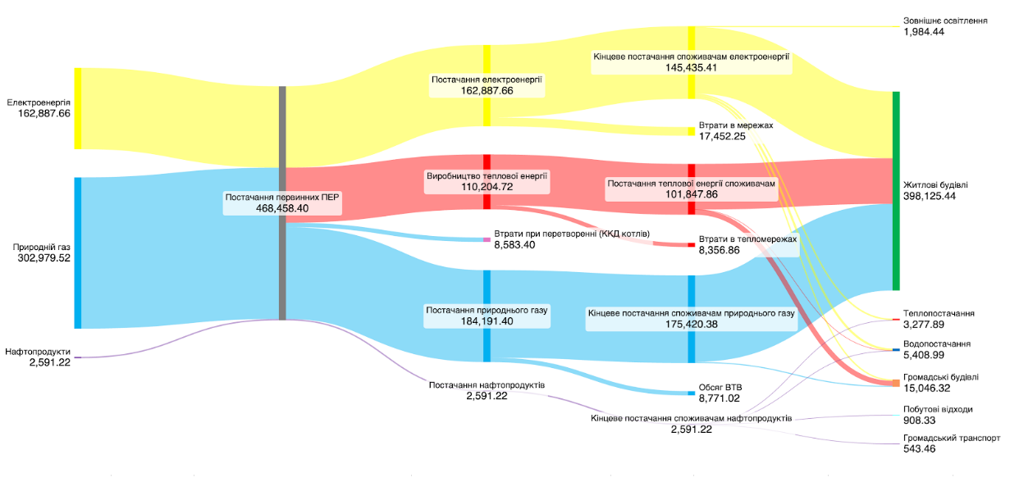
Рис. 2.47. Діаграма Сенкі (МВт)

2.6 АНАЛІЗ РЕЗУЛЬТАТІВ БЕНЧМАРКІНГУ КЛЮЧОВИХ ЕНЕРГЕТИЧНИХ ПОКАЗНИКІВ ОБ’ЄКТІВ (СИСТЕМ) НА ТЕРИТОРІЇ ЧОРНОМОРСЬКОЇ МІСЬКОЇ ТЕРИТОРІАЛЬНОЇ ГРОМАДИ
Бенчмаркінг — це інструмент енергетичного аналізу, що використовується для порівняння енергетичних показників між подібними об'єктами (системами) з урахуванням основних факторів впливу. Метою бенчмаркінгу є оцінка ефективності споживання енергії та визначення оптимальних підходів до підвищення енергетичної ефективності та розвитку відновлюваних джерел енергії.
Бенчмаркінг є важливим інструментом для муніципалітетів у Європі, оскільки дозволяє оцінювати, порівнювати та покращувати ефективність муніципальних енергетичних планів (МЕП). Завдяки цьому міста та села можуть оцінювати рівень споживання енергії, ефективність впроваджених заходів та ініціативи сталого розвитку, порівнюючи їх з найкращими практиками аналогічних муніципалітетів. Такий процес сприяє прозорості та підзвітності, а також створює платформу для постійного вдосконалення шляхом виявлення прогалин, встановлення цілей та обміну знаннями між місцевими органами влади.
Типи бенчмаркінгу для управління енергією на місцевому рівні:
1. Внутрішній бенчмаркінг - порівняння показників енергоефективності між однотипними об'єктами в межах однієї громади.
2. Історичний бенчмаркінг - порівняння показників енергоефективності одного об'єкта у різні періоди.
3. Зовнішній бенчмаркінг - порівняння показників енергоефективності між однотипними об'єктами у різних співставних громадах.
Основні етапи бенчмаркінгу:
1. Визначення об'єктів для порівняння - вибір процесів або показників, які потрібно покращити.
2. Збір інформації - аналіз даних та вивчення кращих практик у галузі.
3. Аналіз результатів - порівняння показників громади з результатами лідерів.
4. Розробка плану дій - створення стратегії для подолання розривів та впровадження змін.
5. Моніторинг та оцінка - перевірка результатів для подальшого вдосконалення.
У межах розробки МЕП бенчмаркінг проводиться для кожного сектора за ключовими енергетичними показниками (перелік яких наведений у додатку 2 до Методики). Очікується, що дані показники оновлюватимуться щороку, що дозволить створити базу даних і виконувати історичний бенчмаркінг.
Перелік ключових енергетичних показників для проведення бенчмаркінгу наведений у Додатку 3.

2.7. АНАЛІЗ СТАНУ ЗАПРОВАДЖЕННЯ СИСТЕМ ЕНЕРГЕТИЧНОГО МЕНЕДЖМЕНТУ (У ТОМУ ЧИСЛІ ЕНЕРГОМОНІТОРИНГУ), СТАНУ ОСНАЩЕНОСТІ ВУЗЛАМИ КОМЕРЦІЙНОГО ОБЛІКУ ЕНЕРГІЇ
Енергетичним менеджментом (енергоменеджментом) називають систему управління використанням енергії з метою підвищення її ефективності та зменшення енергоспоживання. Головна мета енергоменеджменту полягає в оптимізації витрат на енергію, зниженні негативного впливу на довкілля та підвищенні економічної ефективності організацій чи окремих будівель.
Основні компоненти енергоменеджменту:
1. Аналіз енергоспоживання- вивчення обсягів і характеристик енергоспоживання об’єктів для виявлення неефективних ділянок.
2. Планування заходів - розробка стратегій і конкретних заходів для скорочення споживання енергії.
3. Впровадження змін - реалізація заходів щодо підвищення енергоефективності (наприклад, модернізація обладнання, покращення ізоляції).
4. Моніторинг та контроль - постійне відстеження показників енергоспоживання для оцінки ефективності впроваджених змін.
5. Аудит і звітність - періодичний аудит для документування результатів і внесення коректив до планів управління енергією.
Енергоменеджмент є важливим інструментом для зниження витрат на енергоресурси, а також для зменшення викидів парникових газів. Він широко застосовується в промисловості, комерційних установах та державних органах, а також є частиною муніципальних енергетичних планів багатьох країн.
Застосування системи енергоменеджменту допомагає не лише зекономити кошти, але й зробити внесок у сталий розвиток, сприяючи збереженню природних ресурсів та зменшенню екологічного впливу.
Енергомоніторинг — це важлива частина енергоменеджменту, процес постійного відстеження, збору та аналізу даних про споживання енергії об'єктом або системою. Допомагає виявляти відхилення від запланованих показників, неефективні ділянки та знаходити можливості для економії енергії.
Основні цілі енергомоніторингу:
- контроль енергоспоживання в реальному часі для оперативного реагування на зміни, виявлення неефективного використання енергії шляхом аналізу даних;
- оцінка ефективності заходів із підвищення енергоефективності.
Завдяки енергомоніторингу можна зменшити витрати на енергію, покращити екологічні показники об'єкта та оптимізувати процеси, що впливають на енергоспоживання. Аналіз запровадження систем енергоменеджменту показує, що в громаді доцільно запровадити систему енергоменеджменту базовану на стандарті ISO 50 001.
ISO 50001 — це міжнародний стандарт системи енергоменеджменту, розроблений для того, щоб допомогти організаціям покращити енергетичну ефективність, знизити витрати на енергію та скоротити екологічний вплив. Він надає структуру для створення, впровадження, підтримки та вдосконалення системи управління енергією в громаді чи установі.
Основні принципи ISO 50001:
- Планування (Plan): встановлення енергетичних цілей і показників, визначення основних енергетичних аспектів та розробка плану дій.
- Впровадження (Do): реалізація політики та планів енергоменеджменту, впровадження енергозберігаючих технологій та заходів.
- Перевірка (Check): моніторинг і аналіз енергоспоживання, оцінка результативності заходів, контроль за досягненням енергетичних цілей.
- Дії щодо вдосконалення (Act): перегляд системи, корекція та впровадження покращень для забезпечення постійного вдосконалення.
Переваги впровадження ISO 50001:
- Зниження витрат на енергію завдяки підвищенню ефективності використання ресурсів.
- Зменшення впливу на довкілля через зниження викидів парникових газів та інших шкідливих речовин.
- Підвищення прозорості управління енергетичними процесами.
- Сприяння сталому розвитку через впровадження практик раціонального енергоспоживання.
ISO 50001 забезпечує послідовний підхід до підвищення енергоефективності в будь-якій організації, допомагаючи зменшити операційні витрати та зробити вагомий внесок у збереження природних ресурсів.
При запровадженні системи енергоменеджменту ключовим є запровадження посади енергоменеджера. При цьому енергоменеджер виконує завдання щодо підготовки проєктів, збору даних про енергоспоживання.
Основні завдання, що покладаються на енергоменеджера:
- збір та аналіз даних про енергоспоживання в бюджетних будівлях;
- підготовка рекомендацій щодо підвищення ефективності енергоспоживання (в т. ч. з залученням сторонніх енергоаудиторів);
- навчання персоналу;
- організація обслуговування енергоефективного обладнання;
- підготовка проєктів з підвищення енергоефективності та їх обґрунтування для подачі на фінансування з бюджету та позабюджетних фондів;
- систематизація даних про впроваджені енергоефективні заходи;
- підготовка та супровід проєктів співфінансування заходів з підвищення енергоефективності в житловому секторі;
- систематизація даних про енергоспоживання в розрізі основних секторів МЕП;
- допомога та навчання енергоменеджерів структурних підрозділів (за наявності).
З метою запровадження комплексу інструментів для створення нормативно-правових, організаційних, фінансових, адміністративних основ впровадження системи енергетичного менеджменту в установах та закладах, які повністю або частково утримуються за рахунок бюджету Чорноморської міської територіальної громади, прийнято рішення Чорноморської міської ради Одеського району Одеської області від 03 грудня 2021 року № 139-VІІІ «Про затвердження Концепції запровадження системи енергетичного менеджменту в Чорноморській міській територіальній громаді».
Зазначеним рішенням затверджено Концепцію запровадження системи енергетичного менеджменту в Чорноморській міській територіальній громаді та Положення про систему енергетичного менеджменту комунальних підприємств та бюджетної сфери, яка утримується за рахунок бюджету громади.
Також у громаді запроваджено щоденний моніторинг споживання енергетичних ресурсів по 44 бюджетним будівлям за допомогою програмного інструменту EManagement24. Ця система дозволяє збирати та аналізувати дані у реальному часі, здійснювати візуалізацію показників та формувати управлінські звіти. Регулярний моніторинг дає можливість виявляти неефективне використання ресурсів, перевищення лімітів, оперативно реагувати на витоки або аварійні ситуації, а також розраховувати економічний ефект від заходів з енергозбереження.
Рішенням Чорноморської міської ради від 19 травня 2023 року № 388-VІІІ у структурі виконавчого комітету створений відділ енергоефективності та грантової діяльності. Одним із завдань відділу є запровадження та забезпечення функціонування системи енергетичного менеджменту в Чорноморській міській територіальній громаді. Відповідно до Положення про відділ енергоефективності та грантової діяльності виконавчого комітету Чорноморської міської ради Одеського району Одеської області, основними завданнями та функціями відділу є:
в частині енергомоніторингу та контролю:
- поточний аналіз споживання енергії/енергетичних ресурсів та комунальних послуг в будівлях, виявлення причин відхилень від норми та планування їх усунення;
- здійснення енергомоніторингу у будівлях за допомогою спеціалізованого програмного забезпечення, контроль та оцінка показників ефективності використання енергетичних ресурсів та комунальних послуг;
- контроль за проведенням інвентаризації будівель, які належать до комунальної власності Чорноморської міської територіальної громади, в частині енергетичної ефективності та внесення експлуатаційних та енергетичних характеристик до бази даних будівель;
- контроль за технічним станом будівель з метою впровадження енергоефективних заходів;
- збір, внесення та актуалізація в базі даних будівель відомостей щодо експлуатаційних та енергетичних характеристик;
- подання необхідних відомостей до бази даних національного фонду будівель відповідно до Закону України «Про енергетичну ефективність будівель»;
- забезпечення сертифікації енергетичної ефективності будівель відповідно до Закону України «Про енергетичну ефективність будівель»;
- забезпечення обміну інформацією та публікація інформації про споживання енергії/енергетичних ресурсів та комунальних послуг;
в частині енергетичного планування:
- енергетичне планування, прогнозування споживання енергетичних ресурсів;
- визначення потенціалу економії енергоресурсів та комунальних послуг у будівлях;
- аналіз та погодження планів заходів (пропозиції) з впровадження енергозберігаючих заходів та енергоефективних проєктів на об'єктах бюджетної сфери для подальшого планування фінансування та затвердження відповідних програм міською радою;
- контроль за досягненням індикативних та операційних цілей системи енергетичного менеджменту;
- виконання розрахунків базових рівнів споживання енергії/енергетичних ресурсів та комунальних послуг у будівлях;
- аналіз та погодження пропозицій перегляду встановлених лімітів споживання енергетичних ресурсів та комунальних послуг;
- моніторинг публічних закупівель енергоспоживчої продукції (товарів, енергії) та послуг, пов'язаних із споживанням енергії, з дотриманням критеріїв енергоефективності;
- моніторинг, розрахунки й оцінка показників ефективності використання енергетичних ресурсів;
- розроблення системи мотивації ефективного енергоспоживання;
- підготовка і контроль виконання передбачених законодавством процедур щодо забезпечення енергосервісу у відповідних будівлях (у разі наявності діючих енергосервісних договорів);
- моніторинг підготовки укладання договорів підприємствами - постачальниками енергії/енергетичних ресурсів та комунальних послуг у межах затверджених лімітів споживання енергії/енергетичних ресурсів та комунальних послуг;
- розробка, розповсюдження та впровадження інформаційних матеріалів та навчальних
програм, спрямованих на формування відповідального та ощадного ставлення до споживання енергетичних ресурсів та комунальних послуг;
- забезпечення навчання персоналу та відповідальних осіб (енергоменеджерів) з впровадження СЕМ.
Стан оснащеності вузлами комерційного обліку енергії є важливим аспектом енергоефективності та раціонального використання ресурсів. Забезпечення точного обліку споживання енергії дозволяє оптимізувати витрати, виявляти втрати та покращувати загальний стан енергосистеми.
Поточний стан оснащеності вузлами комерційного обліку енергії в Чорноморській міській територіальній громаді:
Усі бюджетні установи громади оснащені вузлами комерційного обліку електроенергії, теплової енергії, води та газу. Збір даних здійснюється через EManagement24, що спрощує контроль за показниками.

3. ЦІЛІ СТАЛОГО ЕНЕРГЕТИЧНОГО РОЗВИТКУ ТЕРИТОРІЇ ЧОРНОМОРСЬКОЇ МІСЬКОЇ ТЕРИТОРІАЛЬНОЇ ГРОМАДИ

3.1. ПОБУДОВА БАЗОВОЇ ЛІНІЇ СПОЖИВАННЯ ЕНЕРГІЇ
Встановлення цілей сталого енергетичного розвитку громади повинно спиратися на базову лінію споживання енергії. Базова лінія споживання енергії (далі – базова лінія) відображає прогноз споживання енергії до кінця періоду енергетичного планування, та є основою для визначення цілей сталого енергетичного розвитку і моніторингу їх досягнення, включаючи оцінку ефективності реалізації заходів, визначених у муніципальному енергетичному плані.
Базова лінія визначається на основі тренду енергетичного балансу шляхом коригування з урахуванням показників демографічного та економічного прогнозів розвитку території громади, а також інших впливових факторів (рівня дотримання повітряно-теплового режиму, рівня освітлення, інших вимог утримання будівель, визначених державними медико-санітарними правилами і державними будівельними нормами в галузі утримання будинків, будівель, споруд, а також іншими нормативними документами).
На першому етапі визначаємо базову лінію енергоспоживання для кожного з секторів.
Для цього необхідно визначити перелік важливих для кожного сектору факторів, які можуть впливати на рівень енергоспоживання. Це можуть бути:
- демографічні фактори: чисельність населення, структура домогосподарств, міграційні процеси;
- економічні фактори: рівень виробництва, обсяги торгівлі, інвестиції в інфраструктуру;
- технологічні фактори: впровадження нових технологій, рівень енергоефективності обладнання;
- екологічні фактори: вимоги до енергетичної ефективності та зменшення викидів, що
регулюються законодавством;
- сезонні та кліматичні фактори: коливання температури, тривалість опалювального сезону, потреба в кондиціонуванні.
Після визначення впливових факторів за допомогою аналізу історичних даних будуємо лінію тренду, що дозволяє прогнозувати енергоспоживання в кожному секторі. На основі отриманих результатів сумуємо енергетичне споживання кожного з секторів, щоб визначити загальну базову лінію муніципального енергетичного планування.
Ця базова лінія слугуватиме основою для подальшого моніторингу та оцінки ефективності реалізації заходів, передбачених у плані, а також для формування цілей сталого енергетичного розвитку громади.
Базова лінія споживання енергії на території громади повинна бути представлена в графічній та табличній формах, включаючи основні кількісні показники на початок і кінець періоду енергетичного планування в розрізі пріоритетних секторів.
Базова лінія споживання енергії відображає актуальний стан енергетичних потреб громади, та є основою для подальшого планування заходів з енергоефективності та розвитку відновлювальних джерел енергії. Правильне визначення і моніторинг базової лінії допоможуть досягти цілей сталого енергетичного розвитку, зменшити витрати на енергію, покращити екологічну ситуацію на території громади.

3.1.1. Визначення базової лінії сектору «Громадські будівлі»
Факторами впливу на енергоспоживання у секторі «Громадські будівлі» є зміна чисельності населення та кількість градусо-діб опалення. У таблицях 3.1 та 3.2. приведені дані по фактичному енергоспоживанню та прогноз енергоспоживання у секторі. На рис. 3.1 дані щодо фактичного та прогнозного споживання приведені у графічній формі.
Таблиця 3.1
Фактичне споживання енергії у секторі «Громадські будівлі», МВт⋅год
Назва | Одиниці виміру | 2017 | 2018 | 2019 | 2020 | 2021 | 2022 | 2023
Чисельність населення, всього | осіб | 72580 | 72386 | 72042 | 71733 | 71308 | 70619 | 70251
Кількість градусо-діб опалення (Tin=20°С) | °С·доба | 2852,5 | 2539,8 | 2453,4 | 2184 | 2640 | 2640 | 2137
Фактичне споживання енергії | МВт·год | 15319 | 15 771 | 15 848 | 13 784 | 15 367 | 12 449 | 11 856

Таблиця 3.2
Прогнозне споживання енергії у секторі «Громадські будівлі», МВт⋅год
Назва | Одиниці виміру | 2024 | 2025 | 2026 | 2027 | 2028 | 2029 | 2030
Чисельність населення, всього | осіб | 69751 | 69401 | 68976 | 68621 | 68221 | 67766 | 67166
Кількість градусо-діб опалення (Tin=20°С) | °С·доба | 2166,6 | 2170 | 2185,5 | 2172,6 | 2204 | 2159,3 | 2174,4
Прогнозне споживання енергії | МВт·год | 13311 | 13281 | 13274 | 13202 | 13239 | 13073 | 13 046

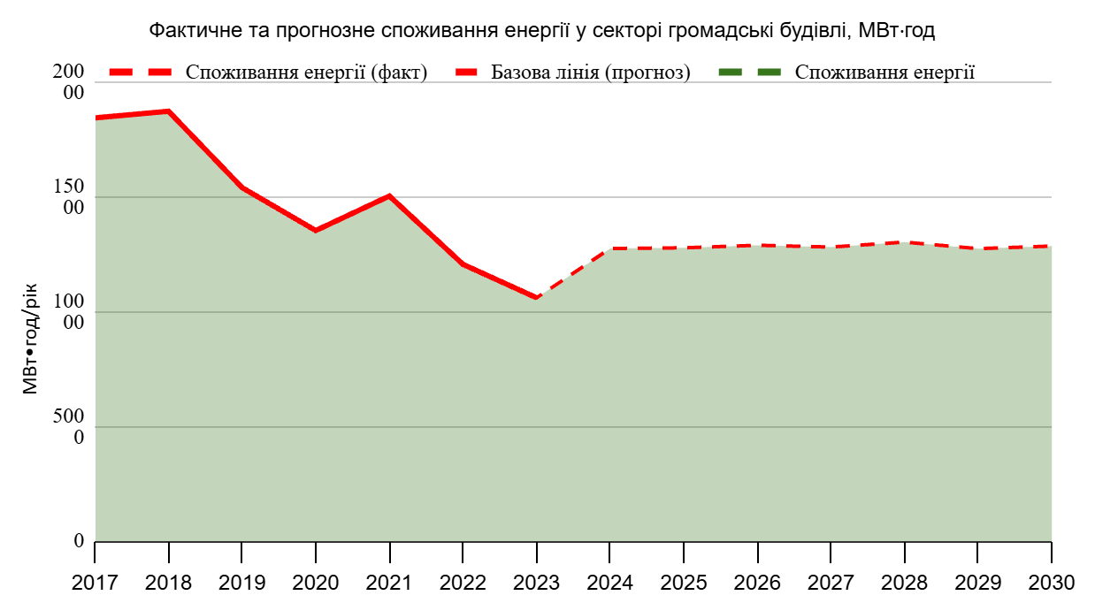
Рис 3.1 Фактичне та прогнозне споживання енергії у секторі «Громадські будівлі», МВт⋅год

3.1.2. Визначення базової лінії для багатоквартирних будинків
Факторами впливу на енергоспоживання у секторі багатоквартирних будинків є зміна чисельності населення та кількість градусо-діб опалення. У табл. 3.3 та 3.4 приведено дані по фактичному та прогнозному енергоспоживанню у даному секторі. На рис. 3.2 дані щодо фактичного та прогнозного споживання приведені у графічній формі.

Таблиця 3.3
Фактичне споживання енергії багатоквартирними будинками, МВт⋅год
Назва | Одиниця виміру | 2017 | 2018 | 2019 | 2020 | 2021 | 2022 | 2023
Чисельність населення, всього | осіб | 72580 | 72386 | 72042 | 71733 | 71308 | 70739 | 70235
Кількість градусо-діб опалення (Tin=20°С) | °С·доба | 2852,5 | 2539,8 | 2453,4 | 2184 | 2640 | 2640 | 2137
Фактичне споживання енергії | МВт·год | 246520 | 242334 | 226396 | 239676 | 252677 | 215198 | 210470

Таблиця 3.4
Прогнозне споживання енергії багатоквартирними будинками, МВт⋅год
Назва | Одиниця виміру | 2024 | 2025 | 2026 | 2027 | 2028 | 2029 | 2030
Чисельність населення, всього | осіб | 69726 | 69401 | 68976 | 68621 | 68221 | 67766 | 67166
Кількість градусо-діб опалення (Tin=20°С) | °С·доба | 2166,6 | 2170 | 2185,5 | 2172,6 | 2204 | 2159,3 | 2174,4
Прогнозне споживання енергії | МВт·год | 221540 | 220752 | 220053 | 218883 | 218605 | 216467 | 215326

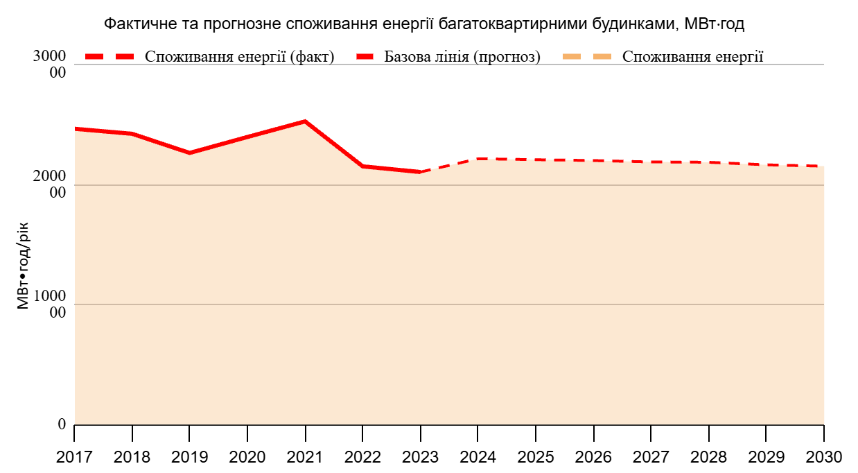
Рис. 3.2. Фактичне та прогнозне споживання енергії багатоквартирними будинками, МВт⋅год.

3.1.3. Визначення базової лінії для одно- та двоквартирні будинків
Факторами впливу на енергоспоживання у даному секторі є зміна чисельності населення та кількість градусо-діб опалення. У табл. 3.5 та 3.6 приведено дані по фактичному та прогнозному енергоспоживанню одно- та двоквартирними будинками. На рис. 3.3 дані щодо фактичного та прогнозного споживання приведені у графічній формі.

Таблиця 3.5
Фактичне споживання енергії одно- та двоквартирними будинками, МВт⋅год
Назва | Одиниця виміру | 2017 | 2018 | 2019 | 2020 | 2021 | 2022 | 2023
Чисельність населення, всього | осіб | 72580 | 72386 | 72042 | 71733 | 71308 | 70739 | 70235
Кількість градусо-діб опалення (Tin=20°С) | °С·доба | 2852,5 | 2539,8 | 2453,4 | 2184 | 2640 | 2640 | 2137
Фактичне споживання енергії | МВт·год | 118531 | 111652 | 113311 | 131550 | 145449 | 140218 | 134980
Таблиця 3.6
Прогнозне споживання енергії одно- та двоквартирними будинками, МВт⋅год
Назва | Одиниця виміру | 2024 | 2025 | 2026 | 2027 | 2028 | 2029 | 2030
Чисельність населення, всього | осіб | 69726 | 69401 | 68976 | 68621 | 68221 | 67766 | 67166
Кількість градусо-діб опалення (Tin=20 | °С·доба | 2166,6 | 2170 | 2185,5 | 2172,6 | 2204 | 2159,3 | 2174,4
Прогнозне споживання енергії | МВт·год | 221540 | 220752 | 220053 | 218883 | 218605 | 216467 | 215326
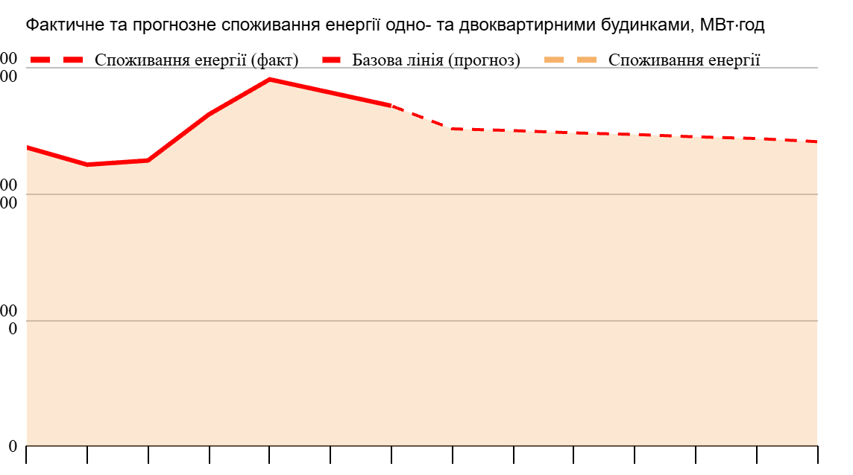

Рис. 3.3. Фактичне та прогнозне споживання енергії одно- та двоквартирними будинками, МВт⋅год.

Загальні дані щодо фактичного та прогнозного споживання енергії для сектору «Житлові будівлі» наведені у таблицях 3.7 та 3.8.
Таблиця 3.7
Фактичне споживання енергії у секторі «Житлові будівлі» (багатоквартирні і одно- та двоквартирні будинки), МВт⋅год
Назва | Одиниця виміру | 2017 | 2018 | 2019 | 2020 | 2021 | 2022 | 2023
Чисельність населення, всього | осіб | 72580 | 72386 | 72042 | 71733 | 71308 | 70 739 | 70235
Кількість градусо-діб опалення (Tin=20°С) | °С·доба | 2852,5 | 2539,8 | 2453,4 | 2184 | 2640 | 2640 | 2137
Фактичне споживання енергії | МВт·год | 365051 | 353986 | 339708 | 371227 | 398125 | 355416 | 345449

Таблиця 3.8
Прогнозне споживання енергії у секторі «Житлові будівлі» (багатоквартирні і одно- та двоквартирні будинки), МВт⋅год
Назва | Одиниця виміру | 2024 | 2025 | 2026 | 2027 | 2028 | 2029 | 2030
Чисельність населення, всього | осіб | 69726 | 69401 | 68976 | 68621 | 68221 | 67766 | 67166
Кількість градусо-діб опалення (Tin=20°С) | °С·доба | 2166,6 | 2170 | 2185,5 | 2172,6 | 2204 | 2159,3 | 2174,4
Прогнозне споживання енергії | МВт·год | 347404 | 345916 | 344311 | 342510 | 341301 | 338488 | 336103

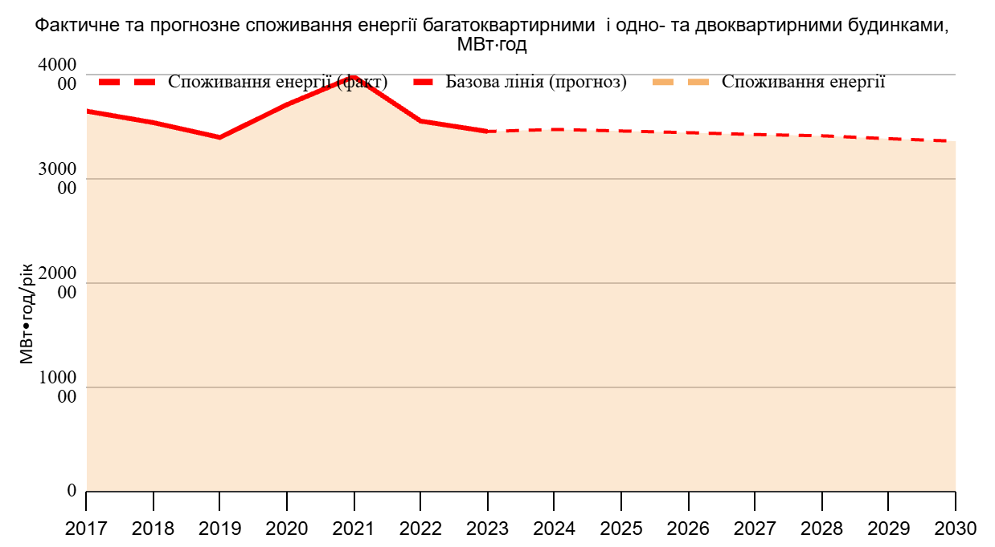

Рис. 3.3. Фактичне та прогнозне споживання енергії у секторі «Житлові будівлі» (багатоквартирні будинки і одно- та двоквартирні будинки), МВт⋅год.

3.1.4. Визначення базової лінії сектору «Водопостачання і водовідведення»
Головним фактором впливу на енергоспоживання у секторі «Водопостачання і водовідведення» є зміна чисельності населення.
У таблицях 3.8 та 3.9 приведені дані по фактичному та прогнозному енергоспоживанню у даному секторі. На рис. 3.4 наведені дані щодо фактичного та прогнозного споживання у графічній формі.
Таблиця 3.9
Фактичне споживання енергії у секторі «Водопостачання і водовідведення» (МВт⋅год).
Назва | Одиниця виміру | 2017 | 2018 | 2019 | 2020 | 2021 | 2022 | 2023
Чисельність населення, всього | осіб | 72580 | 72386 | 72 042 | 71 733 | 71 308 | 70 739 | 70235
Фактичне споживання енергії | МВт·год | 5181 | 5466 | 5681 | 5743 | 5364 | 3951 | 3276

Таблиця 3.10
Прогнозне споживання енергії у секторі водопостачання і водовідведення (МВт⋅год).
Назва | Одиниця виміру | 2024 | 2025 | 2026 | 2027 | 2028 | 2029 | 2030
Чисельність населення, всього | осіб | 69726 | 69401 | 68976 | 68621 | 68221 | 67766 | 67166
Прогнозне споживання енергії | МВт·год | 4834 | 4810 | 4780 | 4756 | 4728 | 4696 | 4655

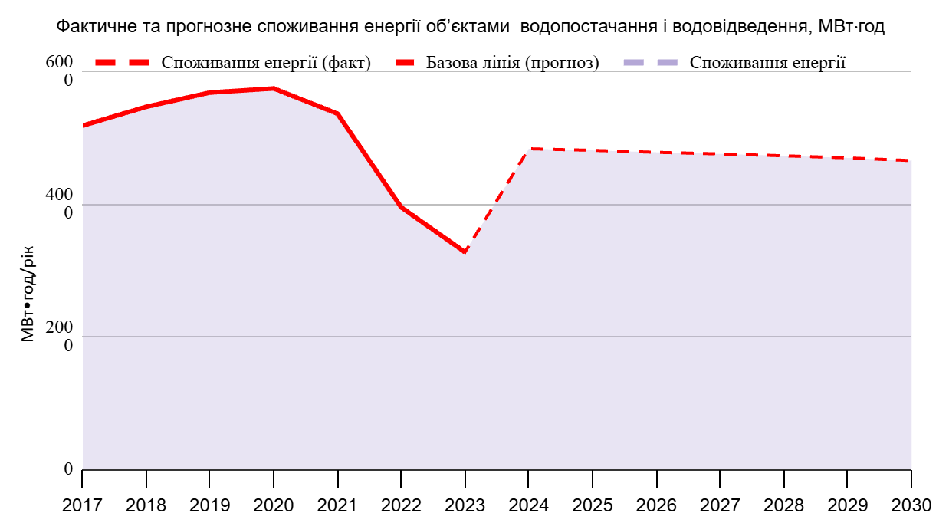
Рис. 3.4. Фактичне та прогнозне споживання енергії у секторі «Водопостачання і водовідведення», МВт⋅год.

3.1.5. Визначення базової лінії сектору «Зовнішнє освітлення»
Головним фактором впливу на енергоспоживання у секторі «Зовнішнє освітлення» є зміна чисельності населення. У таблицях 3.11, 3.12 приведено дані по фактичному та прогнозному енергоспоживанню у даному секторі. На рис. 3.5 дані щодо фактичного та прогнозного споживання приведені у графічній формі.
Таблиця 3.11
Фактичне споживання енергії у секторі «Зовнішнє освітлення» , МВт⋅год
Назва | Одиниця виміру | 2017 | 2018 | 2019 | 2020 | 2021 | 2022 | 2023
Чисельність населення, всього | осіб | 72580 | 72386 | 72042 | 71733 | 71308 | 70739 | 70235
Фактичне споживання енергії | МВт·год | 1849,1 | 1967,7 | 1981,4 | 1905,1 | 1984,4 | 563,3 | 1063,0

Таблиця 3.12
Прогнозне споживання енергії у секторі «Зовнішнє освітлення», МВт⋅год
Назва | Одиниця виміру | 2024 | 2025 | 2026 | 2027 | 2028 | 2029 | 2030
Чисельність населення, всього | осіб | 69726 | 69401 | 68976 | 68621 | 68221 | 67766 | 67166
Прогнозне споживання енергії | МВт·год | 1580 | 1572 | 1562 | 1554 | 1545 | 1535 | 1521

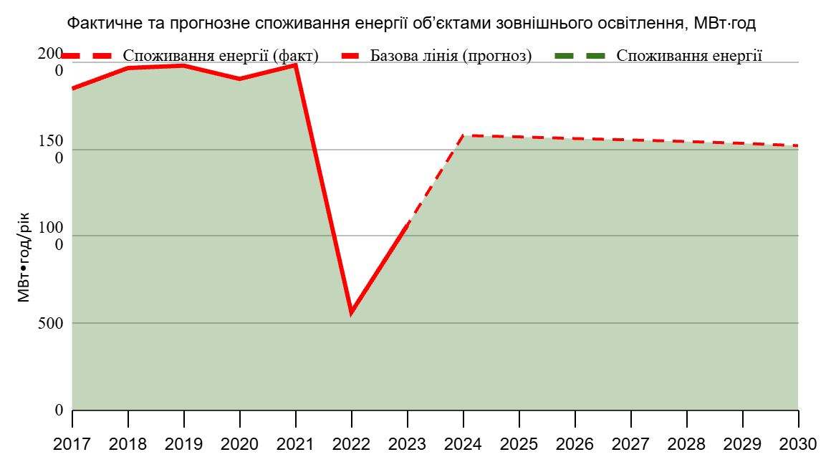
Рис. 3.5 Фактичне та прогнозне споживання енергії у секторі «Зовнішнє освітлення», МВт⋅год.

3.1.6. Визначення базової лінії сектору «Теплопостачання»
У даному секторі головним фактором впливу на енергоспоживання є зміна чисельності населення. У таблицях 3.13, 3.14 приведено дані по фактичному та прогнозному енергоспоживанню у секторі «Теплопостачання». На рис. 3.6 дані щодо фактичного та прогнозного споживання приведені у графічній формі.
Таблиця 3.13
Фактичне споживання енергії у секторі «Теплопостачання», МВт⋅год
Назва | Одиниці виміру | 2017 | 2018 | 2019 | 2020 | 2021 | 2022 | 2023
Чисельність населення, всього | осіб | 72580 | 72386 | 72 042 | 71 733 | 71 308 | 70 739 | 70235
Фактична тривалість опалювального періоду | дні | 163 | 153 | 141 | 156 | 161 | 149 | 137
Фактичне споживання енергії | МВт·год | 111687 | 111034 | 110809 | 114789 | 122065 | 93297 | 88683

Таблиця 3.14
Прогнозне споживання енергії у секторі теплопостачання, МВт⋅год
Назва | Одиниці виміру | 2024 | 2025 | 2026 | 2027 | 2028 | 2029 | 2030
Чисельність населення, всього | осіб | 69726 | 69401 | 68976 | 68621 | 68221 | 67766 | 67166
Фактична тривалість опалювального періоду | дні | 138 | 140 | 141 | 142 | 145 | 143 | 144
Прогнозне споживання енергії | МВт·год | 103639 | 103298 | 103156 | 103397 | 101522 | 101147 | 99708

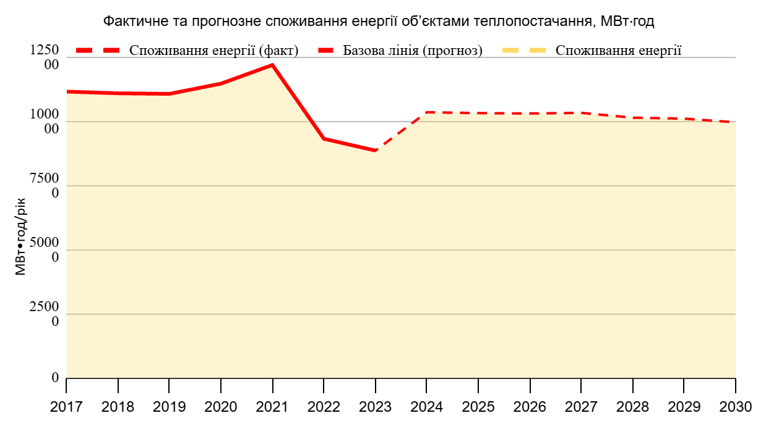

Рис. 3.6 Фактичне та прогнозне споживання енергії у секторі «Теплопостачання», МВт⋅год.

3.1.7. Визначення базової лінії сектору «Громадський транспорт»

Головним фактором впливу на енергоспоживання у даному секторі є зміна чисельності населення. У таблицях 3.15, 3.16 приведено дані по фактичному та прогнозному енергоспоживанню у секторі «Громадський транспорт». На рис. 3.7 дані щодо фактичного та прогнозного споживання приведені у графічній формі.

Таблиця 3.15
Фактичне споживання енергії у секторі «Громадський транспорт», МВт⋅год
Назва | Одиниця виміру | 2017 | 2018 | 2019 | 2020 | 2021 | 2022 | 2023
Чисельність населення, всього | осіб | 72580 | 72386 | 72042 | 71733 | 71308 | 70739 | 70235
Кількість градусо-діб опалення (Tin=20°С) |  | 2852,5 | 2539,8 | 2453,4 | 2184 | 2640 | 2640 | 2137
Фактичне споживання енергії | МВт·год | 543,0 | 520,0 | 491,0 | 391,0 | 472,0 | 504,0 | 505,0

Таблиця 3.16
Прогнозне споживання енергії у секторі «Громадський транспорт», МВт⋅год
Назва | Одиниця виміру | 2024 | 2025 | 2025 | 2026 | 2027 | 2028 | 2030
Чисельність населення, всього | осіб | 69726 | 69401 | 68976 | 68621 | 68221 | 67766 | 67166
Кількість градусо-діб опалення (Tin=20°С) | °С·доба | 2166,6 | 2170 | 2185,5 | 2172,6 | 2204 | 2159,3 | 2174,4
Прогнозне споживання енергії | МВт·год | 447 | 447 | 447 | 445 | 447 | 441 | 441

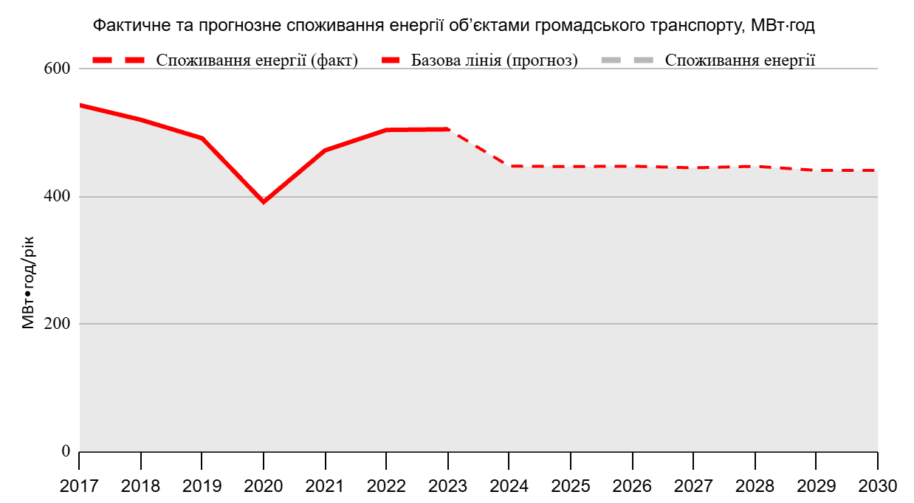
Рис. 3.7 Фактичне та прогнозне споживання енергії у секторі «Громадський транспорт», МВт⋅год

3.1.8. Визначення базової лінії сектору «Управління побутовими відходами»
Головним фактором впливу на енергоспоживання у даному секторі є зміна чисельності населення. У таблицях 3.17, 3.18 наведено дані щодо фактичного та прогнозного енергоспоживання у секторі «Управління побутовими відходами». На рис. 3.8 дані щодо фактичного та прогнозного споживання приведені у графічній формі.

Таблиця 3.17
Фактичне споживання енергії у секторі «Управління побутовими відходами», МВт⋅год
Назва | Одиниці виміру | 2017 | 2018 | 2019 | 2020 | 2021 | 2022 | 2023
Чисельність населення, всього | осіб | 72580 | 72386 | 72 042 | 71 733 | 71 308 | 70 739 | 70235
Фактичне споживання енергії | МВт·год | 712,0 | 764,0 | 901,0 | 905,0 | 908,0 | 909,0 | 917,0

Таблиця 3.18
Прогнозне споживання енергії у секторі «Управління побутовими відходами», МВт⋅год
Назва | Одиниця виміру | 2024 | 2025 | 2026 | 2027 | 2028 | 2029 | 2030
Чисельність населення, всього | осіб | 69726 | 69401 | 68976 | 68621 | 68221 | 67766 | 67166
Прогнозне споживання енергії | МВт·год | 894 | 889 | 884 | 879 | 874 | 868 | 861

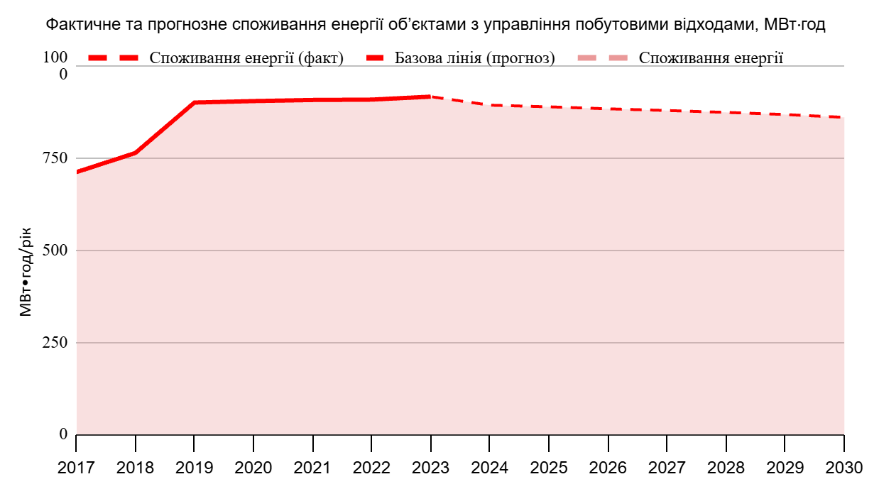
Рис. 3.8. Фактичне та прогнозне споживання енергії у секторі «Управління побутовими відходами», МВт⋅год.

3.1.9. Визначення базової лінії муніципального енергетичного плану
За результатами базових ліній за секторами визначаємо зведену базову лінію. У таблицях 3.19, 3.18 наведено дані по фактичному та прогнозному енергоспоживанню за секторами.
Таблиця 3.19
Зведена таблиця фактичного енергоспоживання за секторами, МВт⋅год
№ | Назва | Од. вим. | 2017 | 2018 | 2019 | 2020 | 2021 | 2022 | 2023
1 | Громадські будівлі | МВт·год | 18 451 | 18 740 | 15 409 | 13 542 | 15 046 | 12 069 | 10 612
2 | Житлові будівлі | МВт·год | 365 051 | 353 986 | 339 708 | 371 227 | 398 125 | 355 416 | 345 449
3 | Громадський транспорт | МВт·год | 543 | 520 | 491 | 391 | 472 | 504 | 505
4 | Теплопостачання | МВт·год | 111 687 | 111 034 | 110 809 | 114 789 | 122 065 | 93 297 | 88 683
5 | Водопостачання і водовідведення | МВт·год | 5 181 | 5 466 | 5 681 | 5 743 | 5 364 | 3 951 | 3 276
6 | Зовнішнє освітлення | МВт·год | 1 849 | 1 968 | 1 981 | 1 905 | 1 984 | 563 | 1 063
7 | Управління побутовими відходами | МВт·год | 712 | 764 | 901 | 905 | 908 | 909 | 917
 | Всього | МВт·год | 503 474 | 492 478 | 474 980 | 508 502 | 543 965 | 466 708 | 450 506

Таблиця 3.20
Зведена таблиця прогнозного енергоспоживання за секторами, МВт⋅год
№ | Назва | Од. вим. | 2024 | 2025 | 2026 | 2027 | 2028 | 2029 | 2030
1 | Громадські будівлі | МВт·год | 12 760 | 12 789 | 12 900 | 12 823 | 13 037 | 12 753 | 12 865
2 | Житлові будівлі | МВт·год | 347 404 | 345 916 | 344 311 | 342 510 | 341 301 | 338 488 | 336 103
3 | Громадський транспорт | МВт·год | 447 | 447 | 447 | 445 | 447 | 441 | 441
4 | Теплопостачання | МВт·год | 103 639 | 103 298 | 103 156 | 103 397 | 101 522 | 101 147 | 99 708
5 | Водопостачання і водовідведення | МВт·год | 4 834 | 4 810 | 4 780 | 4 756 | 4 728 | 4 696 | 4 655
6 | Зовнішнє освітлення | МВт·год | 1 580 | 1 572 | 1 562 | 1 554 | 1 545 | 1 535 | 1 521
7 | Управління побутовими відходами | МВт·год | 894 | 889 | 884 | 879 | 874 | 868 | 861
 | Всього | МВт·год | 471 558 | 469 720 | 468 042 | 466 364 | 463 455 | 459 929 | 456 153
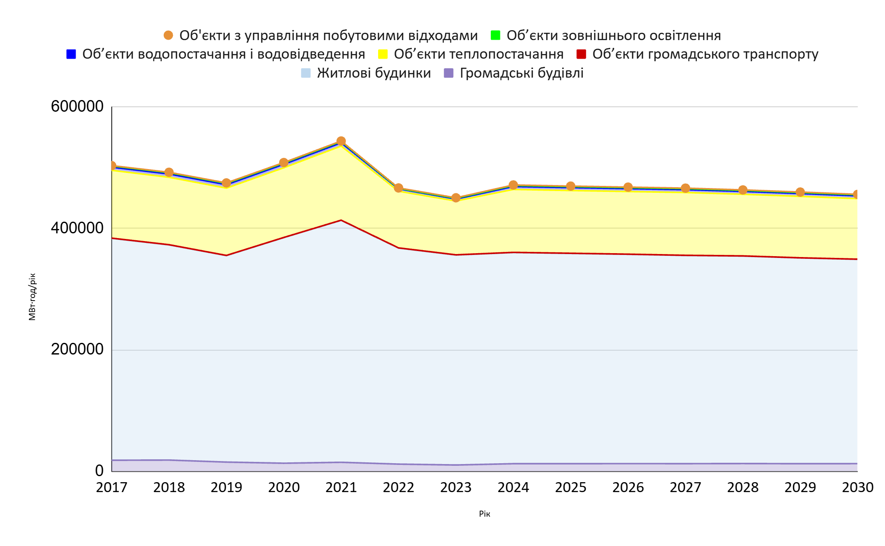
Рис. 3.9. Фактичне та прогнозне споживання енергії за секторами, МВт⋅год.

Аналіз даних щодо фактичного енергоспоживання у 2023 році (450 506 МВт⋅год) та прогнозні значення у 2030 році (456 153 МВт⋅год) показують, що незважаючи на зміну чисельності населення та корегування щодо градусоднів, енергоспоживання буде на рівні довоєнного та доковідного. Загалом базова лінія МЕП характеризується плавним зниженням з 2024 до 2030 року (з 471 558 МВт⋅год до 456 153 МВт⋅год).
Частка секторів у 2023 році та прогнозна частка секторів у 2030 році приведена на рис. 3.10 та 3.11.

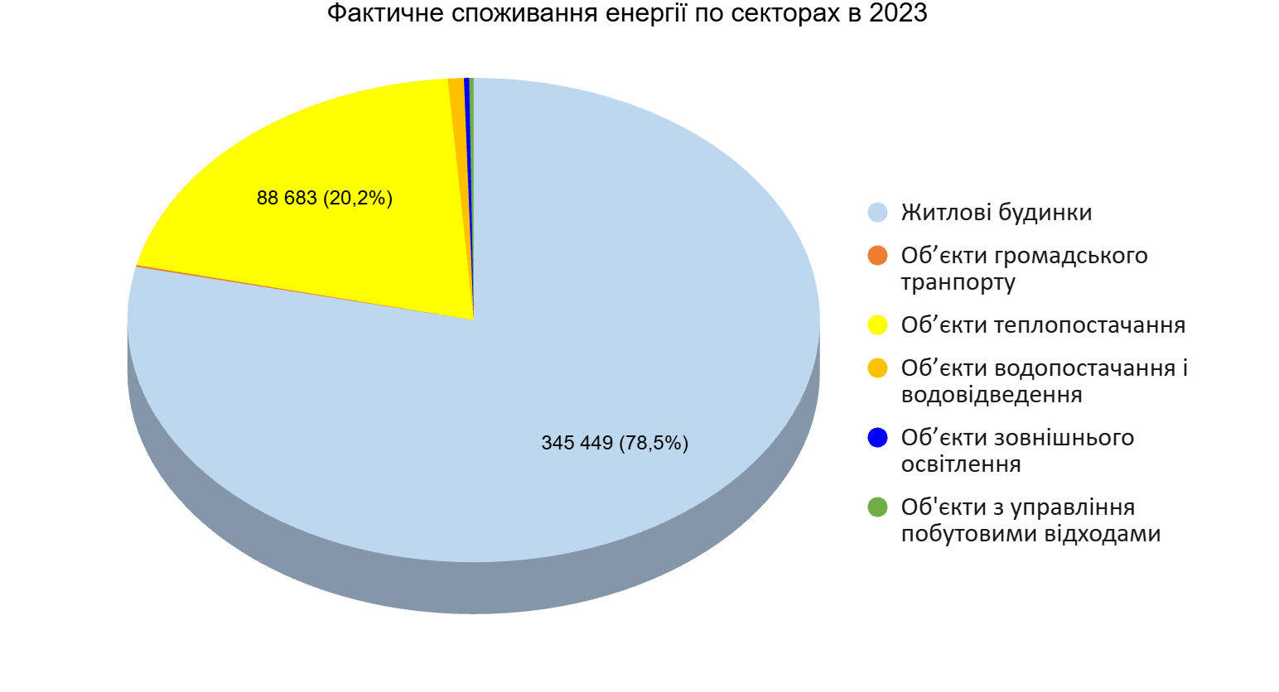
Рис. 3.10. Структура фактичного енергоспоживання за секторами за 2023 рік.

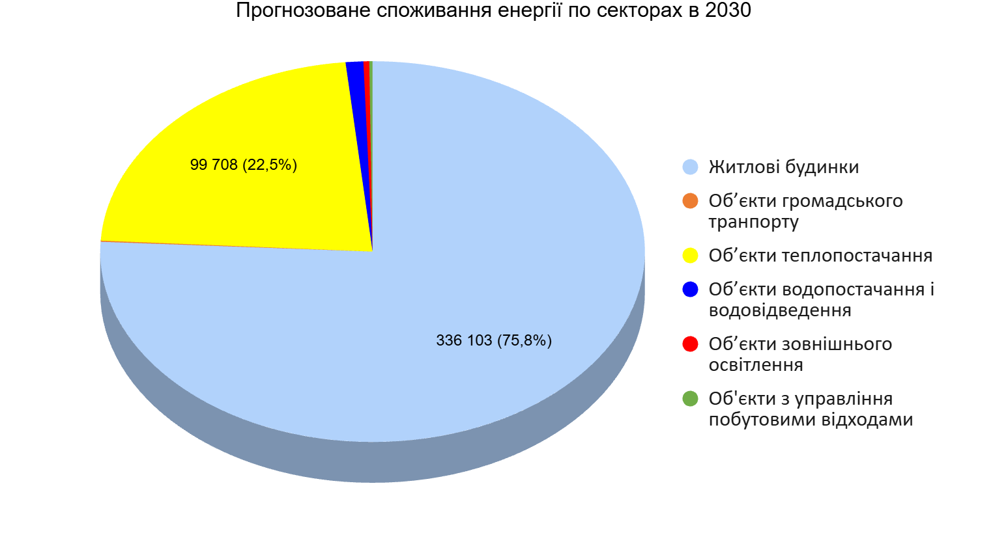
Рис. 3.11. Структура фактичного енергоспоживання за секторами за 2030 рік.

3.2. РОЗРАХУНОК ЦІЛЕЙ СТАЛОГО ЕНЕРГЕТИЧНОГО РОЗВИТКУ
Виходячи з матеріалів Конференції ООН з навколишнього середовища і розвитку (1992 р.), сталий розвиток – це такий розвиток суспільства, який задовольняє потреби сучасності, не ставлячи під загрозу здатність наступних поколінь задовольняти свої власні потреби.
У вересні 2015 року в рамках 70-ї сесії Генеральної Асамблеї ООН у Нью-Йорку відбувся Саміт ООН зі сталого розвитку. Підсумковим документом Саміту «Перетворення нашого світу: порядок денний у сфері сталого розвитку до 2030 року» було затверджено 17 Цілей Сталого Розвитку та 169 завдань. 15 вересня 2017 року Уряд України представив Національну доповідь «Цілі сталого розвитку: Україна», яка визначає базові показники для досягнення Цілей сталого розвитку (ЦСР). У доповіді представлені результати адаптації 17 глобальних ЦСР з урахуванням специфіки національного розвитку.
Україна ратифікувала Паризьку угоду однією з перших (14 липня 2016 року). На виконання Паризької угоди Сторони зобов’язані готувати, повідомляти та підтримувати послідовні національно визначені внески щодо глобального реагування на зміну клімату. Перший Очікуваний національно визначений внесок України Уряд схвалив 16 вересня 2015 року, який після набуття чинності Паризької угоди автоматично став першим національно-визначеним внеском (НВВ) України.
Збільшення частки ВДЕ в енергетичному балансі, розвиток розподіленої генерації та установок зберігання енергії входять до основних пріоритетів державної політики в електроенергетичному секторі, які визначені Енергетичною стратегією України (ЕСУ) на період до 2050 року, схваленої розпорядженням Кабінету Міністрів України від 21 квітня 2023 року № 373-р. ЕСУ також визначає першочерговою стратегічною ціллю самозабезпечення та ефективність споживання.
Розпорядженням Кабінету Міністрів України від 18 серпня 2017 року № 605 було схвалено Енергетичну стратегію України на період до 2035 року «Безпека, енергоефективність, конкурентоспроможність». Це визначило шлях розвитку енергетики до сталого виробництва та споживання енергії в Україні. Вказаний документ, що є планом забезпечення енергетичної безпеки країни, разом з Директивою 2012/27EU Європейського Парламенту та Ради від 25 жовтня 2012 року про енергоефективність, яка змінює Директиви 2009/125/EC та 2010/30/EU і скасовує Директиви 2004/8/EC та 2006/32/EC (далі – EED, Директива), є основою для розробки другого Національного плану дій з енергоефективності.
Національний план аналізує поточні заходи і встановлює нові секторальні та між секторальні заходи, щоб забезпечити виконання цілей з енергоефективності на період до 2030 року.
Для визначення цілей сталого енергетичного розвитку території громади враховувалися наступні цільові показники, що встановлені національними програмними документами та євроінтеграційними зобов’язаннями України:
- скорочення на 17,1% кінцевого енергоспоживання до 2030 року відносно базового сценарію (Національний план дій з енергоефективності на період до 2030 року, схвалений розпорядженням Кабінету Міністрів України від 29 грудня 2021 року № 1803-р);
- збільшення до 27,0% частки енергії з відновлюваних джерел у кінцевому енергоспоживанні у 2030 році (Національний план з енергетики та клімату на період до 2030
року, схвалений розпорядженням Кабінету Міністрів України від 25 червня 2024 року № 587-р).
На основі базової лінії (базового сценарію) споживання енергії на території громади у
пріоритетних секторах розраховані цільові показники сталого енергетичного розвитку громади щодо підвищення енергетичної ефективності та розвитку відновлювальних джерел енергії (у тому числі секторальні та проміжні цільові показники).
Окрім стратегічних цілей сталого енергетичного розвитку доцільно розробити секторальні цілі, які будуть операційними цілями для основних стратегічних цілей.
Стратегічними цілями з сталого енергетичного розвитку території Чорноморської міської територіальної громади визначені:
СЦ1: підвищення енергетичної ефективності: зниження кінцевого споживання енергії на 27,5 % (на 120 043 МВт·год/рік) у 2030 році відносно базової лінії енергоспоживання;
СЦ2: розвиток відновлюваних джерел енергії: збільшення частки ВДЕ до 28,6% в кінцевому споживанні енергії (щонайменше 88 333 МВт·год/рік енергії споживається з ВДЕ у 2030 році).
Операційними цілями є:
Щодо стратегічної цілі СЦ1:
ОЦ 1.1 Зменшення споживання енергоресурсів;
ОЦ 1.2 Зменшення витрат на оплату енергоресурсів;
ОЦ 1.3 Залучення інвестицій у сферу енергоефективності;
ОЦ 1.4 Підвищення обізнаності жителів громади щодо енергоефективності.
Щодо стратегічної цілі СЦ2:
ОЦ 2.1 Підвищення енергетичної безпеки громади;
ОЦ 2.2 Збільшення використання «зеленої енергетики»;
ОЦ 2.3 Заміщення традиційних джерел енергії на відновлювальні;
ОЦ 2.4 Залучення інвестицій у проєкти з відновлюваної енергетики.
В табл. 3.21 наведено результати розрахунку цільових показників сталого енергетичного розвитку громади. Більш детально цільові показники за кожною ціллю прописані у наступних розділах. На рис. 3.12. зображена базова лінія та цільові показники сталого енергетичного розвитку громади у МВт·год.
Таблиця 3.21
Цільові показники сталого енергетичного розвитку громади
Назва пріоритетного сектору | 2023 рік |  | 2030 рік | Цілі сталого енергетичного розвитку до 2030 року |  |  |  | 2030 рік
Назва пріоритетного сектору | Фактичне кінцеве споживання енергії | Фактична частка енергії з ВДЕ | Прогнозне кінцеве споживання енергії | Підвищення енергоефектив-  ності |  | Розвиток ВДЕ |  | Прогнозне кінцеве споживання енергії з впровадженням заходів
Назва пріоритетного сектору | МВт⋅год/рік | % | МВт⋅год/рік | МВт⋅год/рік | % | МВт⋅год/рік | % | МВт⋅год/рік
Обов'язкові сектори
Громадські будівлі | 10 612 | 3,56 | 12 865 | 7 016 | 54,54 | 3190 | 54,54 | 5 849
Житлові будівлі | 345 449 | 4,37 | 336 103 | 101 241 | 30,12 | 70745 | 30,12 | 234 861
- Багатоквартирні будинки | 210 470 | 4,37 | 215 326 | 29 458 | 13,68 | 41813 | 22,50 | 185 868
- Одно- та дво- квартирні будинки | 134 980 | 4,37 | 120 776 | 64 418 | 53,34 | 17696 | 31,40 | 56 359
Теплопостачання | 88 683 | 0,36 | 99 708 | 15 662 | 15,71 | 13202 | 15,71 | 84 045
Водопостачання і водовідведення | 3 276 | 12,00 | 4 655 | 1 083 | 23,27 | 831 | 23,27 | 3 572
Зовнішнє освітлення | 1 063 | 12,00 | 1521 | 609 | 40,00 | 365 | 40,00 | 913
Управління побутовими відходами | 917 | 0,00 | 861 | 3 | 0,32 | 0 | 0,0 | 858
Громадський транспорт | 505 | 0,00 | 441 | 76 | 17,19 | 0 | 0,0 | 365
Всього | 450 506 |  | 456 153 | 125 690 | 27,55 | 88 333 | 28,60 | 330 463

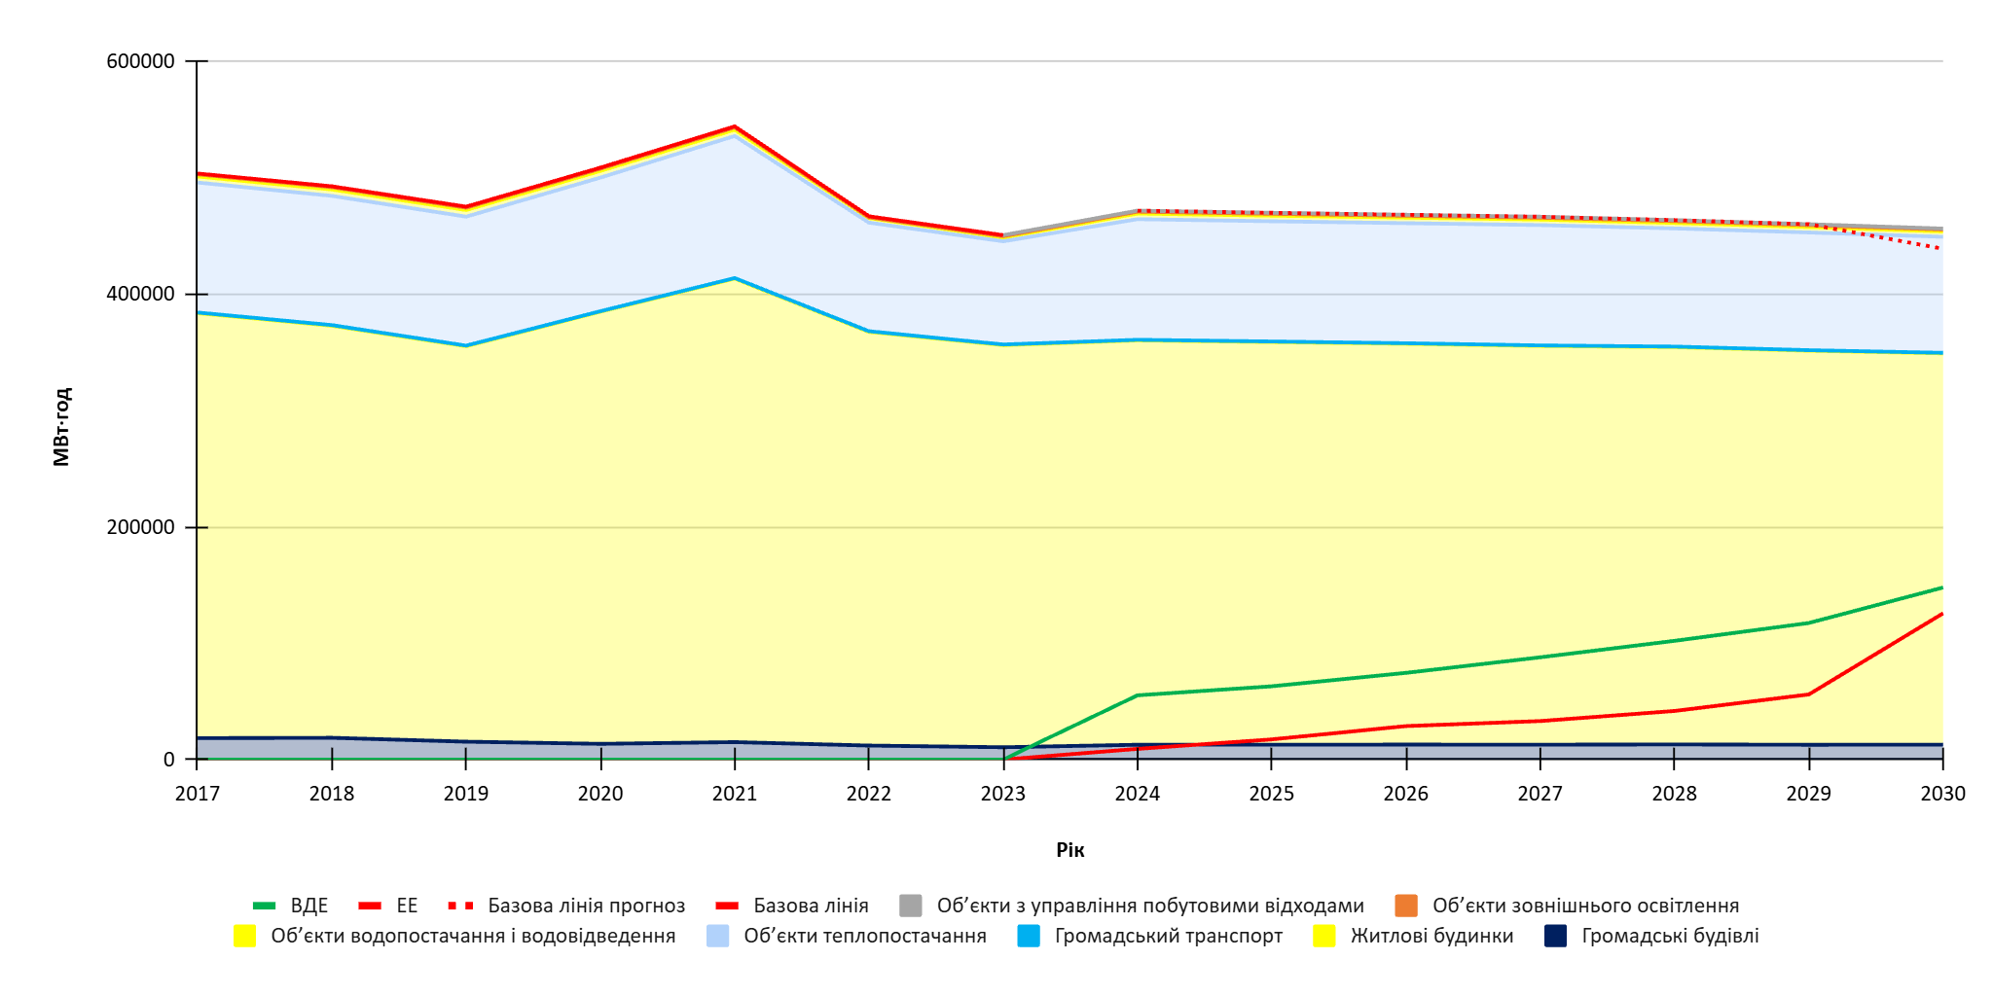

Рис. 3.12. Базова лінія та цільові показники сталого енергетичного розвитку громади.

В табл. 3.22, 3.23 наведені індикативні (проміжні) цільові показники щодо підвищення енергетичної ефективності та розвитку відновлювальних джерел енергії на території громади у пріоритетних секторах.
Таблиця 3.22
Щорічні індикативні показники підвищення енергоефективності
Обов'язкові сектори | Показник | 2024 | 2025 | 2026 | 2027 | 2028 | 2029 | 2030
Громадські будівлі | МВт⋅год/рік | 386 | 772 | 1 158 | 1 544 | 1 930 | 2 136 | 7 016
Громадські будівлі | % | 3,00% | 6,00% | 9,00% | 12,00% | 15,00% | 16,60% | 54,54%
Житлові будівлі | МВт⋅год/рік | 6 722 | 13 444 | 21 847 | 25 208 | 31 930 | 45 374 | 101 241
Житлові будівлі | % | 2,00% | 4,00% | 6,50% | 7,50% | 9,50% | 13,50% | 30,12%
Багатоквартирні будинки | МВт⋅год/рік | 4 307 | 10 766 | 15 073 | 19 379 | 25 839 | 32 299 | 29 458
Багатоквартирні будинки | % | 2,00% | 5,00% | 7,00% | 9,00% | 12,00% | 15,00% | 13,68%
Одно- та двоквартирні будинки | МВт⋅год/рік | 1 812 | 3 623 | 5 435 | 8 454 | 11 474 | 14 493 | 64 418
Одно- та двоквартирні будинки | % | 1,50% | 3,00% | 4,50% | 7,00% | 9,50% | 12,00% | 53,34%
Теплопостачання | МВт⋅год/рік | 1 994 | 2 991 | 5 484 | 5 982 | 7 478 | 7 977 | 15 662
Теплопостачання | % | 2,00% | 3,00% | 5,50% | 6,00% | 7,50% | 8,00% | 15,71%
Водопостачання і водовідведення | МВт⋅год/рік | 116 | 140 | 279 | 344 | 396 | 419 | 1 083
Водопостачання і водовідведення | % | 2,50% | 3,00% | 6,00% | 7,40% | 8,50% | 9,00% | 23,27%
Зовнішнє освітлення | МВт⋅год/рік | 5 | 8 | 12 | 21 | 24 | 29 | 609
Зовнішнє освітлення | % | 0,30% | 0,50% | 0,80% | 1,40% | 1,60% | 1,90% | 40,00%
Управління побутовими відходами | МВт⋅год/рік | 1 | 3 | 4 | 5 | 8 | 10 | 3
Управління побутовими відходами | % | 0,10% | 0,30% | 0,45% | 0,60% | 0,90% | 1,20% | 0,32%
Всього (обов'язкові сектори) | МВт⋅год/рік | 9 224 | 17 357 | 28 784 | 33 105 | 41 765 | 55 944 | 125 614
Всього (обов'язкові сектори) | % | 2,02% | 3,81% | 6,31% | 7,26% | 9,16% | 12,26% | 27,54%
Об’єкти сфери послуг | МВт⋅год/рік | 4 | 11 | 15 | 21 | 26 | 33 | 76
Об’єкти сфери послуг | % | 1,00% | 2,40% | 3,50% | 4,70% | 5,90% | 7,40% | 17,19%
Всього | МВт⋅год/рік | 9 228 | 17 368 | 28 799 | 33 126 | 41 791 | 55 977 | 125 690
Всього | % | 2,02% | 3,81% | 6,31% | 7,26% | 9,16% | 12,27% | 27,55%

Таблиця 3.23
Щорічні індикативні показники розвитку частки відновлюваних джерел енергії в кінцевому споживанні енергії
Обов'язкові сектори | Од. вим. | 2024 | 2025 | 2026 | 2027 | 2028 | 2029 | 2030
Громадські будівлі | МВт⋅год/рік | 102,35 | 292,44 | 526,39 | 877,31 | 1169,75 | 1462,18 | 3189,80
Громадські будівлі | % | 1,75% | 5,00% | 9,00% | 15,00% | 20,00% | 25,00% | 54,54%
Житлові будівлі | МВт⋅год/рік | 31941,15 | 35229,21 | 39926,44 | 44623,67 | 49320,89 | 54018,12 | 70745,21
Житлові будівлі | % | 13,60% | 15,00% | 17,00% | 19,00% | 21,00% | 23,00% | 30,12%
Багатоквартирні будинки | МВт⋅год/рік | 9386,35 | 11152,10 | 14869,46 | 18586,83 | 22304,20 | 26021,56 | 41812,81
Багатоквартирні будинки | % | 5,05% | 6,00% | 8,00% | 10,00% | 12,00% | 14,00% | 22,50%
Одно- та двоквартирні будинки | МВт⋅год/рік | 12962,48 | 14089,65 | 15216,82 | 16344,00 | 17471,17 | 19725,51 | 17696,37
Одно- та двоквартирні будинки | % | 23,00% | 25,00% | 27,00% | 29,00% | 31,00% | 35,00% | 31,40%
Сфера теплопостачання | МВт⋅год/рік | 336,18 | 1680,90 | 3361,81 | 6723,62 | 10925,88 | 15128,14 | 13202,15
Сфера теплопостачання | % | 0,40% | 2,00% | 4,00% | 8,00% | 13,00% | 18,00% | 15,71%
Сфера водопостачання і водовідведення | МВт⋅год/рік | 391,84 | 428,63 | 500,07 | 607,22 | 714,38 | 857,26 | 831,03
Сфера водопостачання і водовідведення | % | 10,97% | 12,00% | 14,00% | 17,00% | 20,00% | 24,00% | 23,27%
Зовнішнє освітлення | МВт⋅год/рік | 109,53 | 114,10 | 118,66 | 127,79 | 136,92 | 146,04 | 365,11
Зовнішнє освітлення | % | 12,00% | 12,50% | 13,00% | 14,00% | 15,00% | 16,00% | 40,00%
Управління побутовими відходами | МВт⋅год/рік | 0 | 0 | 0 | 0 | 0,00 | 0,00 | 0,00
Управління побутовими відходами | % | 0,00% | 0,00% | 0,00% | 0,00% | 0,00% | 0,00% | 0,00%
Громадський транспорт | МВт⋅год/рік | 0 | 0 | 0 | 0 | 0,00 | 0,00 | 0,00
Громадський транспорт | % | 0,00% | 0,00% | 0,00% | 0,00% | 0,00% | 0,00% | 0,00%
Всього | МВт⋅год/рік | 55229,88 | 62987,03 | 74519,65 | 87890,43 | 102043,18 | 117358,82 | 147842,49
Всього | % | 16,71% | 19,06% | 22,55% | 26,60% | 30,88% | 35,51% | 44,74%

4. ПРОЄКТИ СТАЛОГО ЕНЕРГЕТИЧНОГО РОЗВИТКУ ТЕРИТОРІЇ ТГ

Реалізація стратегічної мети та досягнення передбачених планом стратегічних цілей здійснюється шляхом впровадження заходів, спрямованих на підвищення енергетичної ефективності у ключових секторах, а також заходів, пов`язаних з розвитком відновлюваних джерел енергії та проведенням інформаційно- просвітницьких кампаній на енергозберігаючу тематику.
Цей розділ містить перелік проєктів та заходів, які спрямовані на зменшення споживання енергоресурсів в обраних секторах, а саме:
- громадські будівлі;
- житлові будівлі;
- теплопостачання;
- водопостачання і водовідведення;
- зовнішнє освітлення;
- управління побутовими відходами;
- громадський транспорт.
Аналіз та відбір енергоефективних заходів сформовано на основі плану заходів з реалізації у 2021-2023 роках Національного плану дій з енергоефективності на період до 2030 року.
Громадські будівлі
Бюджетні установи як споживачі енергетичних ресурсів є найбільш проблемними для
громади, адже фінансуються з міського бюджету. Тому заходи з енергозбереження надзвичайно актуальні.
Типові заходи у бюджетних будівлях повинні бути скеровані на наступне:
- Маловитратні заходи та заходи спрямовані на зміну поведінки:
- забезпечення ефективної технічної експлуатації, підтримання, відновлення та удосконалення експлуатаційних якостей будівель;
- удосконалення системи енергетичного менеджменту;
- ведення моніторингу споживання енергоресурсів;
- встановлення лічильників обліку ПЕР;
- проведення інформаційно-просвітницьких кампаній та підвищення мотивації щодо ощадливого використання ПЕР;
- очищення поверхні ламп та світильників;
- заміна ламп розжарювання на енергоефективні;
- заміна застарілих кухонних плит на сучасні;
- встановлення балансувальної апаратури та теплоізоляції трубопроводів.
2. Інвестиційні проєкти у громадських будівлях:
- встановлення та наладка індивідуальних теплових пунктів, встановлення системи дистанційного моніторингу;
- заміна вікон та дверей на енергоефективні;
- встановлення локальних систем вентиляції з рекуперацією;
- утеплення даху та підвальних приміщень;
- утеплення зовнішніх стін.
Житлові будівлі
Житловий сектор, як вже було вище зазначено, є основним споживачем енергетичних ресурсів. Половина резерву зменшення споживання енергії в житловому фонді пов`язана з тепловою ізоляцією огороджувальних конструкцій житлових будинків. Основні заходи у житлових будівлях повинні бути скеровані на наступне.
- Маловитратні заходи та заходи спрямовані на зміну поведінки:
- популяризація маловартісних енергоефективних заходів серед населення громади;
- забезпечення належної технічної експлуатації будівель;
- встановлення лічильників обліку ПЕР;
- заміна ламп розжарювання на енергозберігаючі та встановлення приладів регулювання інтенсивності освітлення місць загального користування;
- запровадження принципово нових енергозберігаючих підходів при проєктуванні та будівництві нового житла у громаді.
- Інвестиційні проєкти у житлових будівлях:
- заміна вікон та дверей на енергоефективні;
- утеплення даху та підвальних приміщень;
- утеплення зовнішніх стін;
- встановлення ІТП.
Водопостачання і водовідведення
Типовими заходами у секторі «Водопостачання та водовідведення» є:
- вдосконалення системи енергоменеджменту на водопостачальному підприємстві;
- використання схеми оптимізованого водопостачання та розробка гідравлічної моделі мереж водопостачання;
- встановлення приладів обліку;
- підтримання в належному стані запірної арматури та мереж;
- впровадження сучасних технологій та обладнання для знезараження води;
- підвищення надійності та довговічності системи водопостачання та водовідведення шляхом її модернізації; ;
- використання ВДЕ на підприємстві, зокрема, сонячних станцій;
- модернізація (заміна) електронасосних агрегатів та пускорегулюючого обладнання;
- реконструкція каналізаційно-напірних станцій.
Зовнішнє освітлення
Сектор «Зовнішнє освітлення» включає систему зовнішнього вуличного освітлення, підсвітку історичних та громадських будівель, освітлення парків, скверів тощо. Громадське освітлення займає незначну частку у споживанні енергії. Як було вже зазначено, основним ПЕР для вуличного освітлення є електрична енергія та витрати палива для транспорту, що обслуговує відповідне комунальне підприємство.
Основні заходи у цьому секторі:
- очищення поверхні ламп та світильників, утримання їх в робочому стані;
- заміна та реконструкція мереж та опор;
- встановлення приладів регулювання інтенсивності освітлення та датчиків руху;
- заміна джерел світла на світлодіодні лампи;
- використання ВДЕ як джерела енергії.
Теплопостачання
У секторі «Теплопостачання» основними заходами є:
- заміна обладнання (котельних агрегатів, рециркуляційних та мережевих насосів, теплообмінників, деаератору тощо);
- встановлення СЕС на території об'єктів теплопостачання;
- реконструкція ГРП;
- будівництво, реконструкція та капітальний ремонт ділянок магістральних та розподільчих теплових мереж;
- удосконалення системи енергетичного менеджменту та системи енергомоніторингу;
- наладка гідравлічних режимів та регулювання централізованого теплопостачання
міста Чорноморськ;
- заміна теплових лічильників.
Громадський транспорт
У секторі «Громадський транспорт» типовими заходами є:
- оптимізація чинної або розробка нової схеми руху;
- закупівля нових транспортних засобів, в т. ч. електробусів;
- переведення транспорту на зріджений газ та біопаливо;
- формування веломережі, розвиток велопарковок, заохочення до здорового способу життя;
- перехід транспорту комунальних підприємств, громадського транспорту та автопарку міської ради на гібридні та електромобілі.
Суттєвим фактором у даному секторі є стан дорожнього покриття та організація руху на вулицях громади.
Основні очікувані показники муніципальних проєктів
Таблиця 4.1. містить стислу інформацію щодо основних очікуваних показників технічних та організаційних муніципальних проєктів.
До основних очікуваних показників технічних проєктів відносяться:
- період реалізації проєкту;
- кількісні показники (обсяги) реалізації проєкту;
- обсяг фінансування (капітальні витрати),
- загальний обсяг економії енергії;
- обсяг заміщення відновлюваними джерелами енергії.
До основних очікуваних показників організаційних проєктів відносяться:
- період реалізації проєкту;
- кількісні показники (обсяги) реалізації проєкту;
- загальний обсяг економії енергії;
- обсяг фінансування.
Детальний опис та очікувані техніко-економічні показники муніципальних проєктів наведені у додатку 1 до МЕП «Реєстр проєктів»).

Таблиця 4.1.
Проєкти сталого енергетичного розвитку території Чорноморської міської територіальної громади (МЕП)
Назва проєкту | Зміст заходу та обсяг реалізації | Споживання | Період реалізації | Загальна вартість реалізації з ПДВ (тис грн) | У тис. євро (курс НБУ 45,35 19.03.25) | Очікувана економія енергії, МВт⋅год/рік | Обсяг заміщення ВДЕ, МВт⋅год/рік | Питомі капітальні витрати
Назва проєкту | Зміст заходу та обсяг реалізації | МВт⋅год/рік | Дата початку/  завершення |  |  |  |  | грн/ кВт*год | євро/ кВт*год
1. Громадські будівлі
Удосконалення системи енергоменеджменту в будівлях бюджетної сфери | Удосконалення системи енергоменеджменту, закупівля програмного забезпечення, навчання персоналу, проведення інформаційних заходів, повірка обладнання енергоменеджера | 10 612,26 | 2024-2030 | 1944 | 42,86 | 159 | 0 | 12,2 | 0,3
Підвищення енергоефективності в будівлях бюджетної сфери (дошкільні навчальні заклади) | Утеплення фасадів та цоколю, заміна вікон та дверей на енергоефективні, утеплення труб, модернізація системи вентиляції, заміна світильників на LED, утеплення покрівлі | 1 809,40 | 2026-2030 | 177450 | 3912,9 | 1086 | 0 | 163,5 | 3,6
Підвищення енергоефективності в будівлях бюджетної сфери (заклади загальної середньої освіти та позашкільної освіти) | Утеплення фасадів та цоколю, заміна вікон та дверей на енергоефективні, утеплення труб, модернізація системи вентиляції, заміна світильників на LED, утеплення покрівлі | 3 618,79 | 2026-2030 | 227370 | 5013,67 | 2171 | 0 | 104,7 | 2,3
Підвищення енергоефективності в будівлях бюджетної сфери (заклади охорони здоров’я) | Утеплення фасадів, цоколю та покрівлі; заміна вікон та дверей на енергоефективні, утеплення труб, модернізація системи вентиляції, заміна світильників на LED | 1 447,52 | 2026-2030 | 109200 | 2407,94 | 869 | 0 | 125,7 | 2,8
Підвищення енергоефективності в будівлях бюджетної сфери ( інші бюджетні установи) | Утеплення фасадів та цоколю, заміна вікон та дверей на енергоефективні, утеплення труб, модернізація системи вентиляції, заміна світильників на LED, утеплення покрівлі | 586,72 | 2026-2030 | 74440 | 1641,46 | 352 | 0 | 211,5 | 4,7
Використання ВДЕ в системі опалення в громадських будівлях | Впровадження системи ГВП з сонячними колекторами, встановлення теплових насосів в бюджетних будівлях | 7 237,58 | 2026-2030 | 75519 | 1665,25 | 1448 | 1102 | 52,2 | 1,2
Використання відновлювальних джерел енергії в громадських будівлях | Встановлення СЕС | 2 517,00 | 2023-2030 | 15834 | 349,14 | 500 | 500 | 31,5 | 0,7
Проведення енергетичної сертифікації будівель комунальної власності, у яких розміщені органи місцевого самоврядування, відповідно до п. 4 ст. 7 Закону України «Про енергетичну ефективність будівель» | Укладення договору з сертифікованим енергоаудитором; збір вихідних даних; обстеження будівлі енергоаудитором; вимірювання параметрів; розрахунок енергетичних характеристик; формування енергетичного сертифіката, що містить клас енергоефективності будівлі; рекомендації щодо підвищення енергоефективності.  - реєстрація сертифіката в єдиній базі енергетичних сертифікатів Держенергоефективності | 10 612,26 | 2025-2027 | 2070 | 45,64 | 106 | 0 | 19,5 | 0,4
 |  |  | Всього | 683827 | 15078,86 | 6694 | 1602
2. Водопостачання і водовідведення
Будівництво СЕС (сонячної електростанції) на центральній насосній станції, м. Чорноморськ, вул. Транспортна 11 | Насосна станція забезпечує питною водою близько 12000 споживачів Чорноморська. Поряд з насосною станцію розташовані транспортна дільниця аварійних бригад та загальний диспетчерський пункт | 280,00 | 2025-2026 | 7200 | 158,77 | 120 | 120 | 60,0 | 1,3
Будівництво СЕС (сонячної електростанції) на насосній станції сел. Олександрівка | Насосна станція забезпечує питною водою близько 5600 жителів сел. Олександрівка Чорноморської МТГ | 28,50 | 2025 -2026 | 1440 | 31,75 | 25 | 25 | 57,6 | 1,3
Будівництво СЕС (сонячної електростанції) на насосній станції с. Молодіжне | Насосна станція забезпечує питною водою близь 2900 жителів с. Молодіжне | 27,80 | 2026 | 1520 | 33,52 | 25 | 25 | 60,8 | 1,3
Будівництво СЕС (сонячної електростанції) на насосній станції с. Малодолинське | Насосна станція забезпечує питною водою близько 3500 жителів с. Малодолинське | 22,90 | 2026 | 1415 | 31,2 | 25 | 25 | 56,6 | 1,3
Будівництво дахової СЕС (сонячної електростанції) на насосній станції та адміністративної будівлі м. Чорноморськ вул. Мира 41а | Насосна станція забезпечує питною водою 4800 жителів Чорноморська. Адмінбудівля КП «Чорноморськводоканал» забезпечує роботу всього підприємства. Буде встановлена система збереження електроенергії 15 кВт з ємністю акумуляторних батарей 30 кВт*год. для безкоштовного електроживлення процесу зберігання даних та функціонування локальної мережі диспетчеризації | 40,80 | 2026 | 3500 | 77,18 | 40 | 40 | 87,5 | 1,9
Будівництво дахової СЕС (сонячної електростанції) на станції комерційного обліку с. Великий Дальник | Станція забезпечує комерційний облік та вхідний контроль питної води | 25,00 | 2025-2026 | 4500 | 99,23 | 20 | 20 | 225,0 | 5,0
Модернізація та енергоефективність бювета, що розташований за адресою: Одеська область, Одеський район, м. Чорноморськ, вул. Парусна, 4-Б | Забезпечення жителів м. Чорноморськ безоплатною очищеною питною водою | 25,00 | 2025 | 4682 | 103,24 | 25 | 25 | 187,3 | 4,1
Модернізація та енергоефективність бювета, що розташований за адресою: Одеська область, Одеський район, м. Чорноморськ, просп. Миру, 15-Ж | Забезпечення жителів м. Чорноморськ безоплатною очищеною питною водою | 25,00 | 2026 | 5225 | 115,21 | 25 | 25 | 209,0 | 4,6
Заміна насосного обладнання на КОС на енергоефективне | Встановлення на каналізаційних очисних спорудах сучасного насосного обладнання для процесів технології очистки | 1 200,00 | 2025 | 7500 | 165,38 | 84 | 0 | 89,3 | 2,0
Заміна насосного агрегату на енергоефективний на центральній насосній станції з встановленням частотного перетворювача | Одна з головних насосних станцій. Обладнана 4 насосними агрегатами | 222,00 | 2025 | 1100 | 24,26 | 12 | 0 | 91,7 | 2,0
Заміна насосного агрегата на енергоефективний на насосної станції РЧВ з встановленням частотного перетворювача | Одна з головних насосних станцій. Обладнана 4 насосними агрегатами | 285,00 | 2025 | 1100 | 24,26 | 12 | 0 | 91,7 | 2,0
Впровадження системи розподілу розподільчої мережі на ділянки DMA  (районна вимірювальна зона) | Розподільча система водопостачання КП КП «Чорноморськводоканал» має протяжність 235 км | 985,00 | 2025-2030 | 2500 | 55,13 | 100 | 0 | 25,0 | 0,6
Впровадження системи контролю та моніторингу енергоспоживання з використанням системи АСКОЕ | КП «Чорноморськводоканал»  55 комерційних лічильників електроенергії | 3 800,00 | 2025-2026 | 1500 | 33,08 | 190 | 0 | 7,9 | 0,2
Впровадження аналітичної системи по водопостачанню та водовідведенню «Цифрової двійник» | КП «Чорноморськводоканал» 235 км мереж водопостачання та 140 км мереж водовідведення | 3 800,00 | 2025-2030 | 10000 | 220,51 | 380 | 0 | 26,3 | 0,6
 |  |  | Всього | 53182 | 1172,72 | 1083 | 305
3. Житлові будівлі
Просвітницькі кампанії з інформування жителів щодо енергоефективних заходів та впровадження маловартісних рішень у домогосподарствах | Проведення освітніх заходів, заміна ламп на LED, встановлення датчиків руху для освітлення спільних зон, стимулювання до використання енергоощадної побутової техніки, організація конкурсів/акцій на енергоефективні рішення у побуті | 21 047,00 | 2024-2030 | 7250 | 159,87 | 1052 | 0 | 6,9 | 0,2
Впровадження енергоефективних заходів у багатоквартирних житлових будинках | Утеплення огороджувальних конструкцій (фасади, покрівлі, цоколь), заміна вікон і дверей на енергоефективні, встановлення сучасних теплових регуляторів, модернізація систем опалення та ГВП, теплоізоляція внутрішніх інженерних мереж, модернізація вентиляції з рекуперацією тепла | 210 469,96 | 2025-2030 | 2800000 | 61742,01 | 73664 | 0 | 38,0 | 0,8
Комплексна термомодернізація житлових будівель (ОСББ) | Комплексне утеплення фасадів, дахів і цоколів; заміна вікон, дверей та освітлення на енергоефективні; встановлення індивідуального теплового пункту (ІТП), гідравлічне балансування систем, санація та заміна внутрішньобудинкових інженерних мереж, ремонт покрівель, облаштування вентиляції з рекуперацією | 35 078,33 | 2026-2030 | 1047000 | 23087,1 | 17539 | 0 | 59,7 | 1,3
Реконструкція системи теплопостачання | Модернізація тепломереж із заміною на попередньо ізольовані труби, встановлення сучасних котлів з ККД понад 90%, реконструкція ЦТП, автоматизація управління подачею тепла, інтеграція диспетчеризації та обліку теплової енергії | 88 683,19 | 2026-2030 | 53800 | 1186,32 | 8868 | 0 | 6,1 | 0,1
Сертифікація будівель комунальної власності відповідно до п. 5 ст. 7 Закону України «Про енергетичну ефективність будівель» | Проведення енергетичної сертифікації 191 житлового будинку комунальної власності | 313 091,00 | 2025-2027 | 5800 | 127,89 | 9393 | 0 | 0,6 | 0,01
 |  |  | Всього | 3913850 | 86175,3 | 101124 | 0
4. Теплопостачання
Заміна котельного агрегату ПТВМ-30 № 1 на сучасний котел потужністю 20-25 Гкал/год | Демонтаж старого котла, монтаж нового обладнання, проведення пусконалагоджувальних робіт, інтеграція нового обладнання в існуючу систему котельні | 57988 | 2026 | 50000 | 1102,54 | 2899 | 0 | 12,6 | 0,3
Заміна котельного агрегату ПТВМ-30 № 2 на сучасний котел потужністю 20-25 Гкал/год | Демонтаж старого котла, монтаж нового обладнання, проведення пусконалагоджувальних робіт, інтеграція нового обладнання в існуючу систему котельні | 57988 | 2027 | 50000 | 1102,54 | 3961 | 0 | 12,6 | 0,3
Заміна рециркуляційних НКУ-140 та НКУ-250 на Willo Atmos GiGa-№80/200-30/2 та Willo Atmos GiGa-№100/160-30/2 | Демонтаж старого обладнання; монтаж нового насоса із частотним перетворювачем; підключення до існуючих інженерних мереж; налагодження та пусконалагоджувальні роботи; інтеграція з існуючою системою котельні | 208,90 | 2026 | 897 | 19,78 | 42 | 0 | 21,5 | 0,5
Заміна мереживних насосних агрегатів WILO SCP200/560HA на нові -2 шт | Демонтаж існуючих насосних агрегатів; поставка та монтаж нових насосних агрегатів ; встановлення системи частотного регулювання; пусконалагоджувальні роботи та технічне випробування обладнання | 974,30 | 2027-2028 | 10000 | 220,51 | 86 | 0 | 117,0 | 2,6
Заміна насосів на ЦТП -14 шт | Демонтаж існуючих насосів; поставка та монтаж нових насосних агрегатів; встановлення системи частотного регулювання; пусконалагоджувальні роботи та технічне випробування обладнання | 692,00 | 2025-2030 | 1800 | 39,69 | 138 | 0 | 13,0 | 0,3
Заміна теплообмінників на ЦТП-7 шт | Демонтаж існуючих теплообмінників;  постачання та монтаж нових пластинчастих теплообмінників відповідної потужності; встановлення сучасних систем автоматики з погодозалежним регулюванням; монтаж запірної арматури, контрольно- вимірювальних приладів; пуско-  налагоджувальні роботи, технічні випробування, введення в експлуатацію | 34 700,00 | 2025-2029 | 4500 | 99,23 | 2 | 0 | 2,6 | 0,1
Встановлення СЕС 30 кВт з мережевим інвертором 3-х фазним Р=30КВт, для адмінбудівлі підприємства КП «Чорноморськтеплоенерго», Торгова 2а | Розробка ПКД, закупівля та доставка обладнання (фотомодулі, інвертор, монтажні конструкції, кабельна продукція), виконання монтажних та електромонтажних робіт, підключення до внутрішньої електромережі будівлі, проведення пусконалагоджувальних робіт, введення в експлуатацію | 52,00 | 2026 | 3000 | 66,15 | 31 | 31 | 96,2 | 2,1
Встановлення СЕС 50 кВт з мережевим інвертором 3-х фазним Р=50 кВт, на території котельні № 2, Садова 1 | Розробка ПКД, закупівля та доставка обладнання (фотомодулі, інвертор, монтажні конструкції, кабельна продукція) виконання монтажних та електромонтажних робіт, підключення до внутрішньої електромережі будівлі, проведення пусконалагоджувальних робіт, введення в експлуатацію | 70,00 | 2027-2030 | 5000 | 110,25 | 49 | 49 | 101,6 | 2,2
Заміна деаератора- 1 шт | Демонтаж старого деаератора та допоміжного обладнання; постачання нового деаератора; виконання монтажних і пусконалагоджувальних робіт; підключення до діючих теплотехнічних мереж і систем автоматизації; введення обладнання в експлуатацію | 1 884,06 | 2027 | 2400 | 52,92 | 94 | 0 | 25,5 | 0,6
Реконструкція ГРП № 1, 2 (заміна газорегулюючого обладнання із заміною вузлів та складових обладнання) | Демонтаж застарілих та зношених елементів ГРП; постачання та монтаж сучасного газорегулюючого обладнання (включно з фільтрами, регуляторами тиску, запобіжними клапанами, лічильниками тощо); заміну обв’язки, з’єднувальної арматури та контрольно-вимірювальних приладів; встановлення сучасної системи автоматичного регулювання та безпеки; виконання пусконалагоджувальних робіт; проведення перевірок та випробувань відповідно до вимог нормативних документів; введення модернізованих установок в експлуатацію | 115 976,00 | 2025-2026 | 8514 | 187,74 | 5799 | 0 | 1,5 | 0,0
Будівництво, реконструкція та капітальний ремонт ділянок магістральних та розподільних теплових мереж Ду 50-700 із використанням попередньо ізольованих трубопроводів 10,534 км (в двотрубному обчисленні) | Демонтаж старих трубопроводів зі зношеною ізоляцією; підготовка основи та траншей під нову мережу; закупівля, постачання та монтаж нових попередньо ізольованих труб з поліуретановою ізоляцією та зовнішньою оболонкою з поліетилену; встановлення компенсаторів, запірної арматури, опор та вузлів обв'язки; відновлення благоустрою після завершення земляних робіт; проведення гідравлічних випробувань та введення мережі в експлуатацію | 10184,0 | 2025-2030 | 700776 | 14994,49 | 1527 | 0 | 78,6 | 1,7
Удосконалення системи енергетичного менеджменту та системи енергомоніторингу | Встановлення/модернізація приладів обліку електроенергії, тепла, газу, води з можливістю дистанційного зчитування; впровадження автоматизованої системи збору, обробки та візуалізації даних (SCADA або спеціалізоване ПЗ з функцією енергомоніторингу); навчання персоналу основам управління енергоспоживанням згідно зі стандартом ISO 50001; розробка внутрішніх регламентів з енергетичного менеджменту та заходів енергоощадності; інтеграція з існуючими обліковими системами підприємства | 2 772,00 | 2025-2030 | 2662 | 58,7 | 277 | 0 | 9,6 | 0,2
Наладка гідравлічних режимів та регулювання централізованого теплопостачання м. Чорноморськ | Визначення гідравлічних характеристик системи теплопостачання, розроблення розрахункового теплового та гідравлічного режимів теплових мереж, визначення оптимального температурного графіку роботи теплової мережі для опалювального навантаження, проведення перерахунку дросельних діафрагм та сопел; встановлення дросельних діафрагм та сопел в елеваторних вузлах та теплових пунктах споживачів, випробування та налагодження обраних гідравлічних та теплових режимів теплової мережі | 2772,0 | 2025-2026 | 1621 | 0 | 438 | 0 | 0,0 | 0,0
Заміна шаф компенсації реактивної потужності 250 кВАР з автоматичним регулюванням у ТП-4081 ККУ-04-250-10-21У3 у кількості - 2 шт | Демонтаж старих шаф компенсації реактивної потужності; постачання та встановлення нових ККУ-04-250-10-21У3 номінальною потужністю 250 кВАр кожна, з автоматичним регулятором, ступеневим керуванням та вбудованими засобами захисту; підключення до системи електроживлення та налаштування параметрів; пусконалагоджувальні роботи і перевірка роботи регуляторів навантаження; введення в експлуатацію, з оформленням необхідної технічної документації | 2 463,00 | 2026 | 250 | 5,51 | 2 | 0 | 104,2 | 2,3
Заміна теплових лічильників - 50 шт | Демонтаж застарілих теплових лічильників; постачання нових приладів обліку теплової енергії ; монтаж та підключення лічильників; встановлення автоматизованої системи дистанційного зчитування даних | 0,00 | 2026-2030 | 2150 | 47,41 | 0 | 0 | 0,0 | 0,0
Закупівля частотного перетворювача в комплекті з дроселем та силовим кабелем | Закупівля сучасного частотного перетворювача в комплекті з необхідним допоміжним обладнанням для його повноцінної та безпечної експлуатації | 298,00 | 2024 | 596 | 13,14 | 30 | 0 | 20,0 | 0,4
Заміна насосу на новий на насосній змішування № 1-2 кварталу | Забезпечення стабільної циркуляції теплоносія в системі з меншим енергоспоживанням і нижчим рівнем шуму | 41,10 | 2024 | 140 | 3,08 | 12 | 0 | 11,4 | 0,3
Реконструкція магістральної теплових мереж всього 0,483 в 2-х трубному обчисленні | Заміна мереж на попередньоізольовані трубопроводи в пінополіуретановій ізоляції в захисній поліетиленовій оболонці | 1 207,00 | 2024 | 20766 | 457,91 | 242 | 0 | 85,8 | 1,9
 |  |  | Всього | 865072 | 18581,59 | 15629 | 91
5. Зовнішнє освітлення
Реконструкція системи зовнішнього освітлення | Модернізація мереж з заміною застарілих елементів, прокладання нових кабельних ліній, встановлення сучасних опор, впровадження енергоефективних технологій. Заміна світильників на LED-ліхтарі, регулярне технічне обслуговування світлоточок, усунення пошкоджень і дефектів у системі освітлення | 744 | 2024-2025 | 2501 | 55,14 | 201 | 0 | 8541,2 | 0,2
Запровадження системи інтелектуального управління освітленням «Розумне світло» | Створення системи автоматизованого та диспетчерського управління зовнішнім освітленням з можливістю віддаленого контролю, програмування графіків вмикання/вимикання, регулювання рівня освітленості. Інтеграція сенсорів руху, датчиків освітленості та підключення до платформи енергомоніторингу | 744 | 2026-2030 | 5752 | 126,84 | 223 | 0 | 18038,0 | 0,4
 |  |  | Сума | 8253 | 181,98 | 424 | 0
6. Управління побутовими відходами
Впровадження роздільного збору твердих побутових відходів | Впровадження роздільного збору твердих побутових відходів, влаштування майданчиків для роздільного збору сміття, повторне використання окремих видів відходів (пластик, скло, будівельне сміття, деревина, біовідходи). Розробка місцевого Плану управління відходами | 917 | 2026-2030 | 11000 | 242,56 | 28 | 0 | 399,9 | 8,8
 |  |  | Сума | 11000 | 242,56 | 28 | 0
7. Громадський транспорт
Технічне переоснащення парку комунального транспорту | Закупівля нових більш ефективних транспортних засобів, виведення з експлуатації застарілих одиниць, що не відповідають сучасним екологічним та енергоефективним стандартам; переведення транспорту на біопаливо | 956 | 2026-2030 | 94000 | 2072,77 | 544 | 0 | 172,9 | 3,8
Забезпечення ефективності роботи пасажирського транспорту | Розробка та впровадження оптимізованої схеми руху громадського транспорту з урахуванням потреб жителів громади. Покращення якості транспортних послуг і пунктуальності | 543,0 | 2025-2026 | 473 | 10,43 | 407 | 0 | 1,2 | 0,0
Використання велотранспорту | Створення безбар'єрної, безпечної та зв'язаної веломережі, розвиток велопарковок. Заохочення жителів до використання велосипедів через інформаційні кампанії, заходи з популяризації здорового способу життя та екологічного транспорту | 4665 | 2026-2030 | 53600 | 1181,92 | 698 | 0 | 76,8 | 1,7
Використання гібридних та електромобілів | Перехід на екологічні види транспорту: електромобілі та гібридні авто для комунальних підприємств, громадського транспорту, автопарку органів місцевого самоврядування. Створення необхідної інфраструктури для зарядки електротранспорту | 4665 | 2027-2030 | 16000 | 352,81 | 500 | 0 | 32,0 | 0,7
 |  |  | Сума | 164073 | 3617,93 | 2148 | 0
 |  | Загальна сума |  | 5699256 | 125544,81

5. ОРГАНІЗАЦІЯ ВИКОНАННЯ ТА ФІНАНСУВАННЯ МЕП

5.1. ОГЛЯД БЮДЖЕТУ. ВИЗНАЧЕННЯ ФІНАНСОВОЇ РАМКИ
Аналіз бюджету Чорноморської міської територіальної громади включає в себе аналіз дохідної та видаткової частини, визначення можливості залучення грантових коштів, обсяги та джерела фінансування інвестиційних енергоефективних проєктів, а також визначення номінальної та реальної фінансової рамки
Доходи та видатки
Динаміка доходів та витрат бюджету громади наведена в таблиці 5.1 та на рис. 5.1, 5.2.
Таблиця 5.1
Динаміка доходів та витрат бюджету громади (тис грн)
Показник | Од. вим. | 2017 | 2018 | 2019 | 2020 | 2021 | 2022 | 2023 | 2024
Всього доходи | тис грн | 837 557,3 | 928 267,1 | 979 896,8 | 835 709,5 | 916 755,9 | 894 267,6 | 1 121 981,1 | 1 178 913,1
Фактичні доходи загального фонду бюджету місцевого самоврядування, всього | тис грн | 739 151,6 | 848 720,9 | 908 490,9 | 808 560,4 | 890 070,1 | 866 891,3 | 1 086 817,2 | 1 126 738,2
- доходи, визначені пунктами 1 та 1¹ частини першої статті 64 Бюджетного кодексу | тис грн | 483 860,6 | 577 718,9 | 643 290,1 | 652 919,5 | 733 150,7 | 713 401,8 | 941 919,4 | 855 129,2
- обсяг отриманих міжбюджетних трансфертів | тис грн | 255 291,0 | 271 002,0 | 265 200,8 | 155 640,9 | 156 919,4 | 153 489,5 | 144 897,8 | 271 609,0
ПДФО | тис грн | 263 094,3 | 316 325,4 | 348 984,6 | 363 699,1 | 404 365,8 | 456 761,9 | 616 195,3 | 475 140,2
Рентна плата за використання природних ресурсів | тис грн | 0,0 | 0,0 | 6,1 | 7,7 | 7,0 | 8,3 | 7,4 | 9,0
Акцизний податок | тис грн | 31 587,1 | 36 121,9 | 2 890,5 | 32 489,2 | 40 359,5 | 25 129,9 | 37 916,5 | 43 480,0
Плата за землю | тис грн | 127 272,5 | 150 688,0 | 170 790,9 | 164 522,2 | 177 141,6 | 121 648,2 | 155 584,3 | 196 500,0
Транспортний податок | тис грн | 446,4 | 545,9 | 491,5 | 344,0 | 412,3 | 260,4 | 206,1 | 197,0
Податок на прибуток | тис грн | 509,3 | 312,4 | 2 888,8 | 3 148,4 | 421,5 | 9 366,7 | 255,4 | 1 700,0
Єдиний податок | тис грн | 39 849,4 | 46 563,7 | 53 779,8 | 57 868,9 | 69 191,7 | 64 575,4 | 83 273,2 | 90 000,0
Податок на нерухоме майно | тис грн | 7 364,0 | 12 827,3 | 17 388,1 | 18 113,6 | 26 561,5 | 21 130,7 | 33 656,1 | 33 750,0
Неподаткові надходження | тис грн | 13 588,5 | 14 199,9 | 14 257,0 | 12 586,3 | 13 681,7 | 14 408,5 | 14 542,1 | 14 033,0
Фактичні доходи спеціального фонду бюджету місцевого самоврядування, всього, в т.ч.: | тис грн | 98 405,7 | 79 546,2 | 71 405,9 | 27 149,1 | 26 685,8 | 27 376,3 | 35 163,9 | 52 175,0
Податкові надходження | тис грн | 321,1 | 329,0 | 303,2 | 246,2 | 283,3 | 248,0 | 328,9 | 350,0
Інші неподаткові надходження | тис грн | 3 622,1 | 7 756,8 | 6 047,7 | 766,5 | 1 459,6 | 353,9 | 75,6 | 0,049
Власні надходження бюджетних установ | тис грн | 20 566,5 | 21 717,5 | 18 333,6 | 11 163,3 | 12 440,7 | 11 545,2 | 15 297,2 | 18 000,0
Доходи від операцій з капіталом | тис грн | 35,4 | 2 738,1 | 32 035,8 | 10 403,8 | 7 234,2 | 6 244,9 | 5 651,8 | 2 799,0
Офіційні трансферти | тис грн | 3 736,9 | 39 803,2 | 14 343,6 | 4 560,7 | 4 615,0 | 0,0 | 11 315,3 | 30 445,2
Цільові фонди | тис грн | 70 110,1 | 7 182,1 | 307,1 | 0,0 | 448,7 | 8 984,2 | 2 495,0 | 580,8
Всього видатки | тис грн | 834 928,90 | 924 871,10 | 967 931,50 | 755 334,50 | 923 576,00 | 805 495,40 | 1 153 966,30 | 1 322 886,90
Фактичні видатки із загального фонду бюджету місцевого самоврядування, всього | тис грн | 596 244,20 | 678 284,40 | 734 865,00 | 660 372,00 | 744 146,00 | 776 485,40 | 911 416,00 | 967 266,70
- поточні видатки із загального фонду | тис грн | 596 244,20 | 678 284,40 | 734 865,00 | 660 372,00 | 744 146,00 | 776 485,40 | 911 416,00 | 967 266,70
- капітальні видатки із загального фонду | тис грн | 0,00 | 0,00 | 0,00 | 0,00 | 0,00 | 0,00 | 0,00 | 0,00
Фактичні видатки із спеціального фонду бюджету місцевого самоврядування, всього | тис грн | 238 684,70 | 246 586,70 | 233 066,50 | 94 962,50 | 179 430,00 | 29 010,00 | 242 550,30 | 355 620,20
- поточні видатки із спеціального фонду | тис грн | 20 650,10 | 22 460,50 | 18 690,50 | 9 184,10 | 11 424,90 | 10 484,80 | 10 920,30 | 18 603,60
- капітальні видатки із спеціального фонду | тис грн | 218 034,60 | 224 126,20 | 214 376,00 | 85 778,40 | 168 005,10 | 18 525,20 | 231 630,00 | 337016,6
Фактичні видатки на оплату комунальних послуг та енергоносіїв із бюджету місцевого самоврядування, всього | тис грн | 19 405,60 | 27 985,70 | 27 306,60 | 23 454,20 | 33 080,80 | 39 817,00 | 40 283,50 | 55 423,60
- оплата теплопостачання | тис грн | 8 374,40 | 14 468,50 | 12 376,40 | 9 899,00 | 13 407,60 | 24 726,70 | 21 227,80 | 23 463,60
- оплата водопостачання та водовідведення | тис грн | 740,50 | 1 215,50 | 1 415,00 | 1 304,90 | 1 512,70 | 941,90 | 1 123,80 | 2 634,50
- оплата електроенергії | тис грн | 8 763,30 | 10 453,90 | 11 667,90 | 10 561,60 | 15 953,10 | 11 380,70 | 14 804,20 | 24 635,60
- оплата природного газу | тис грн | 1 462,60 | 1 777,50 | 1 030,80 | 700,40 | 1 090,00 | 1 382,10 | 1 193,00 | 2 008,00
- оплата інших енергоносіїв та інших комунальних послуг | тис грн | 64,80 | 70,30 | 816,50 | 988,30 | 1 117,40 | 1 385,60 | 1 934,70 | 2 681,90
- оплата енергосервісу | тис грн | 0,00 | 0,00 | 0,00 | 0,00 | 0,00 | 0,00 | 0,00 | 0,00

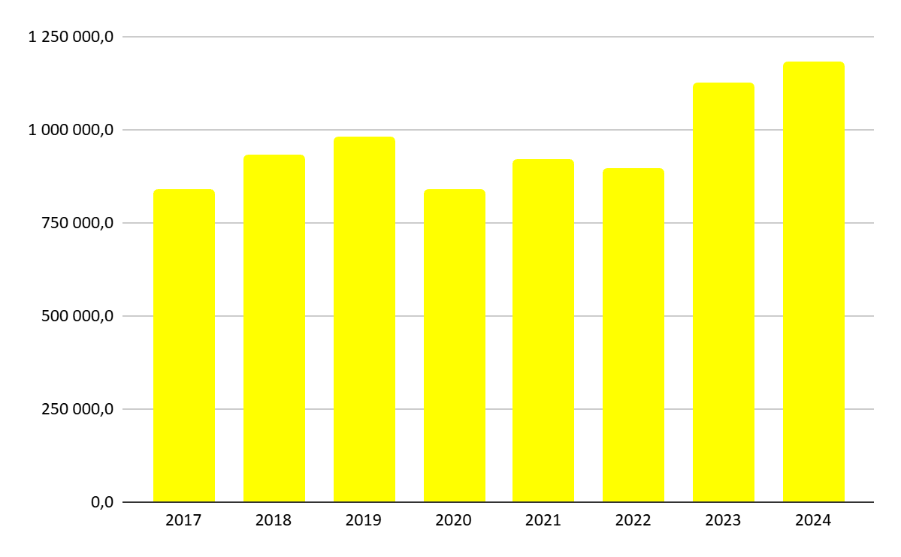
Рис. 5.1. Загальний обсяг доходів Загального фонду бюджету Чорноморської МТГ,
тис грн.

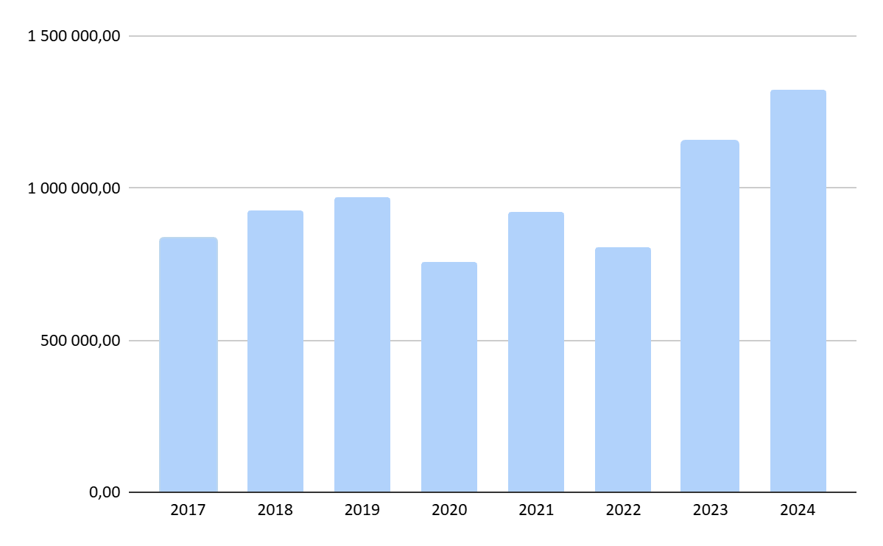
Рис. 5.2. Загальний обсяг доходів Спеціального фонду бюджету Чорноморської МТГ,
тис грн.

Загальний фонд акумулює основні доходи громади у вигляді податкових та неподаткових надходжень, які направляються на фінансування найбільш актуальних потреб громади.
Спеціальний фонд складається з надходжень до бюджету, призначенням яких є фінансування конкретних заходів. Витрати на реалізацію цих заходів проводяться за рахунок відповідних надходжень. За 2023 рік до загального та спеціального фондів бюджету Чорноморської міської територіальної громади надійшло 1 121 981,1 тис грн. Надходження бюджету до показників 2022 року становлять 125,46%, у тому числі по загальному фонду - 1 086 817,2 тис грн. (125,36% до показника 2022 року), по спеціальному фонду -
35 163,9 тис грн (128,44% до аналогічного періоду минулого року).
Видатки за 2023 рік склали 1 153 966,30 тис грн.
Розподіл видатків загального та спеціального фонду приведено на рис. 5.3 та 5.4.
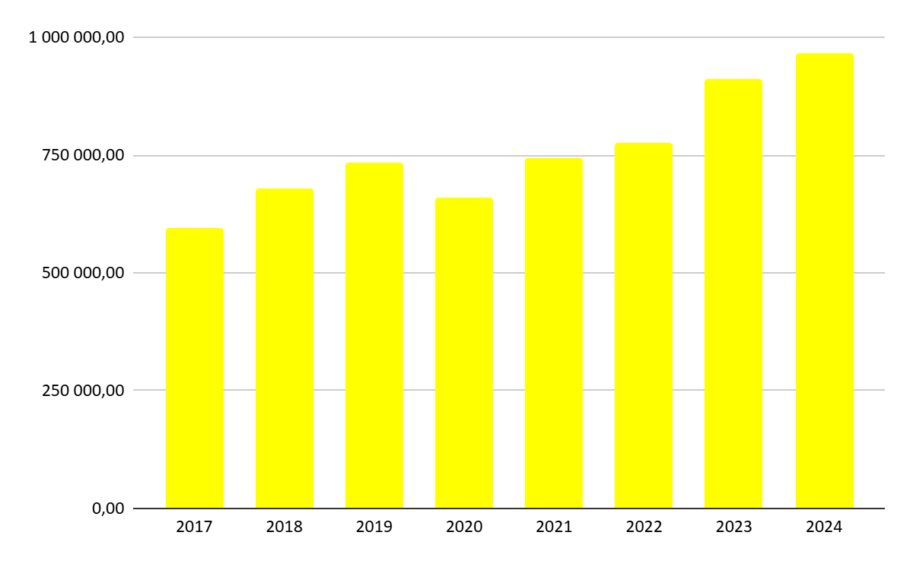
Рис. 5.3. Загальний обсяг видатків загального фонду бюджету Чорноморської МТГ, тис грн.

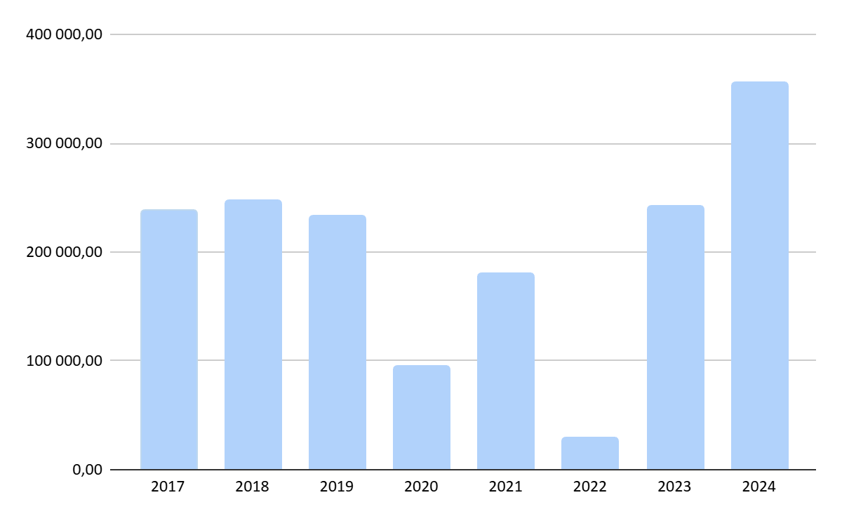
Рис. 5.4. Загальний обсяг видатків спеціального фонду бюджету Чорноморської МТГ, тис грн.

Фактичні видатки на оплату комунальних послуг та енергоносіїв із бюджету громади
При формуванні МЕП доцільно провести окремий аналіз видатків на оплату комунальних послуг та енергоносіїв із місцевого бюджету. Фактичні видатки на оплату комунальних послуг та енергоносіїв за 2017-2023 роки та планові витрати на 2024 рік приведено у таблиці 5.2.

Таблиця 5.2
Фактичні видатки на оплату комунальних послуг та енергоносіїв за 2017-2024 роки, тис грн
Показник | Од. вим. | 2017 | 2018 | 2019 | 2020 | 2021 | 2022 | 2023 | 2024
Фактичні видатки на оплату комунальних послуг та енергоносіїв із бюджету місцевого самоврядування, всього | тис грн | 19 405,60 | 27 985,70 | 27 306,60 | 23 454,20 | 33 080,80 | 39 817,00 | 40 283,50 | 55 423,60
- оплата теплопостачання | тис грн | 8 374,40 | 14 468,50 | 12 376,40 | 9 899,00 | 13 407,60 | 24 726,70 | 21 227,80 | 23 463,60
- оплата водопостачання та водовідведення | тис грн | 740,50 | 1 215,50 | 1 415,00 | 1 304,90 | 1 512,70 | 941,90 | 1 123,80 | 2 634,50
- оплата електроенергії | тис грн | 8 763,30 | 10 453,90 | 11 667,90 | 10 561,60 | 15 953,10 | 11 380,70 | 14 804,20 | 24 635,60
- оплата природного газу | тис грн | 1 462,60 | 1 777,50 | 1 030,80 | 700,40 | 1 090,00 | 1 382,10 | 1 193,00 | 2 008,00
- оплата інших енергоносіїв та інших комунальних послуг | тис грн | 64,80 | 70,30 | 816,50 | 988,30 | 1 117,40 | 1 385,60 | 1 934,70 | 2 681,90
- оплата енергосервісу | тис грн | 0,00 | 0,00 | 0,00 | 0,00 | 0,00 | 0,00 | 0,00 | 0,00

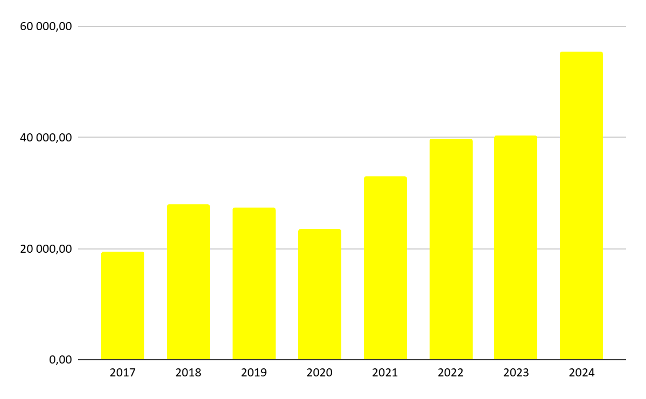
Рис. 5.5. Фактичні видатки на оплату комунальних послуг та енергоносіїв за 2017-2024 роки, тис грн.

Фінансова рамка МЕП
МЕП передбачається реалізувати інвестиційні енергоефективні проєкти для об'єктів, що є власністю громади, а також підтримка заходів з енергозбереження у житловому секторі.
Основою для подальшого формування стратегії виконання плану заходів МЕП з використанням коштів громади та залучення додаткових інвестицій є поняття фінансової рамки. Номінальна фінансова рамка визначається із залученням всіх можливих джерел фінансування в максимально допустимих розмірах. Натомість реальну фінансову рамку розраховують, базуючись на значеннях номінальної фінансової рамки з урахуванням існуючих можливостей за кожним джерелом фінансування.
З метою визначення номінальної фінансової рамки необхідно здійснити прогноз доходів бюджету на період до 2030 року, зокрема, спеціального фонду. В період воєнного стану здійснити прогноз витрат досить складно. Окрім військових дій, що негативно впливають на економіку громади, значний вплив матиме повоєнна економічна активність регіону, податкові новели, що мають властивість до суттєвих змін.
Виходячи із тенденцій зміни обсягів надходжень до бюджету протягом 2017-2023 років, можна прогнозувати зростання цих показників до 2030 року. Результати прогнозування доходів загального та спеціального фондів бюджету без трансфертів на 2024-2030 роки, з урахуванням фактичних даних за період 2017-2030 років наведені у таблиці 5.3. (у тис грн.).

Таблиця 5.3
Показники | 2024 | 2025 | 2026 | 2027 | 2028 | 2029 | 2030
Прогнозовані доходи загального фонду бюджету, всього без офіційних трансфертів | 1126738,16 | 1295748,9 | 1567856,2 | 1944141,6 | 2255204,3 | 2706245,1 | 3112181,9
Прогнозовані доходи спеціального фонду бюджету | 52174,96 | 55305,46 | 58623,8 | 62141,2 | 65869,7 | 69821,9 | 74011,2

Реальна фінансова рамка включатиме певний відсоток коштів, передбачених номінальною фінансовою рамкою, а також іншими джерелами фінансування енергоефективних проєктів. Такими джерелами є грантові кошти, проєкти державно приватного партнерства, ЕСКО - контракти. Більш детально про дані механізми описано в розділі фінансування МЕП.
Фінансовий план МЕП у розрізі секторів та джерел фінансування приведено у табл. 5.4.

Таблиця 5.4
Фінансовий план муніципального енергетичного плану, тис грн
Назва сектору | Міський бюджет | державний та обласний бюджет | грантові кошти | кредитні кошти | кошти жителів | кошти ФЕЕ | кошти підприємств | ЕСКО - контракти | Всього по сектору, тис грн
Громадські будівлі | 137200 | 0 | 342683 | 0 | 0 | 0 | 0 | 203944 | 683827
Об’єкти водопостачання і водовідведення | 16907 | 0 | 27400 | 0 | 0 | 0 | 8875 | 0 | 53182
Житлові будівлі | 99320 | 0 | 1304130 | 0 | 2510400 | 0 | 0 | 0 | 3913850
Об’єкти теплопостачання | 91710 | 0 | 641902 | 0 | 0 | 0 | 131460 | 0 | 865072
Об’єкти зовнішнього освітлення | 2476 | 0 | 5777 | 0 | 0 | 0 | 0 | 0 | 8253
Об'єкти з управління побутовими відходами | 2750 | 0 | 8250 | 0 | 0 | 0 | 0 | 0 | 11000
Об’єкти громадського транспорту | 46542 | 0 | 117531 | 0 | 0 | 0 | 0 | 0 | 164073
Разом | 396905 | 0 | 2447673 | 0 | 2510400 | 0 | 140335 | 203944 | 5699256

Розподіл планового фінансування за секторами наведений на рис. 5.5, а розподіл фінансування з джерелами коштів – на рис. 5.6.

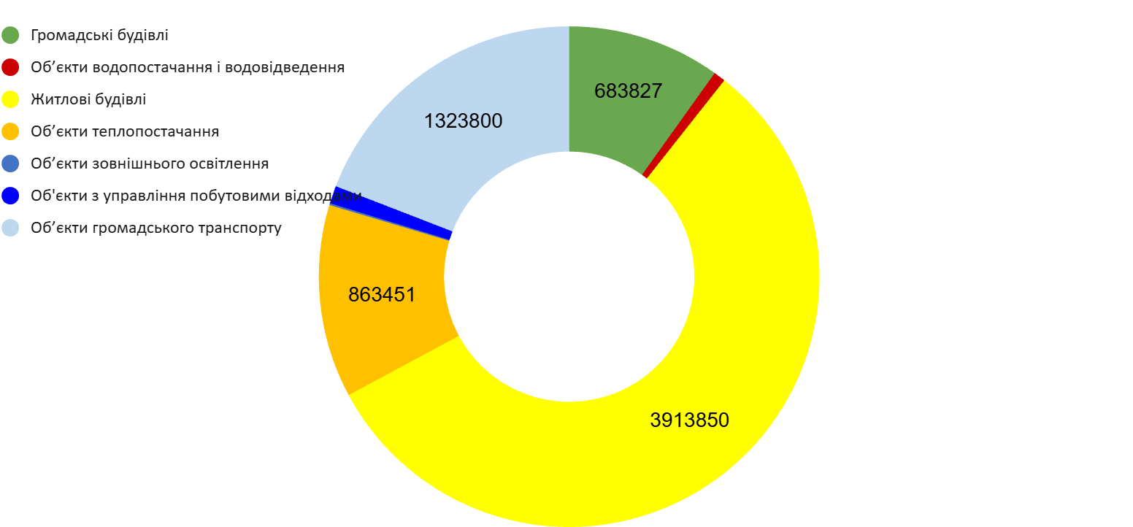

Рис. 5.6. Розподіл планового фінансування за секторами

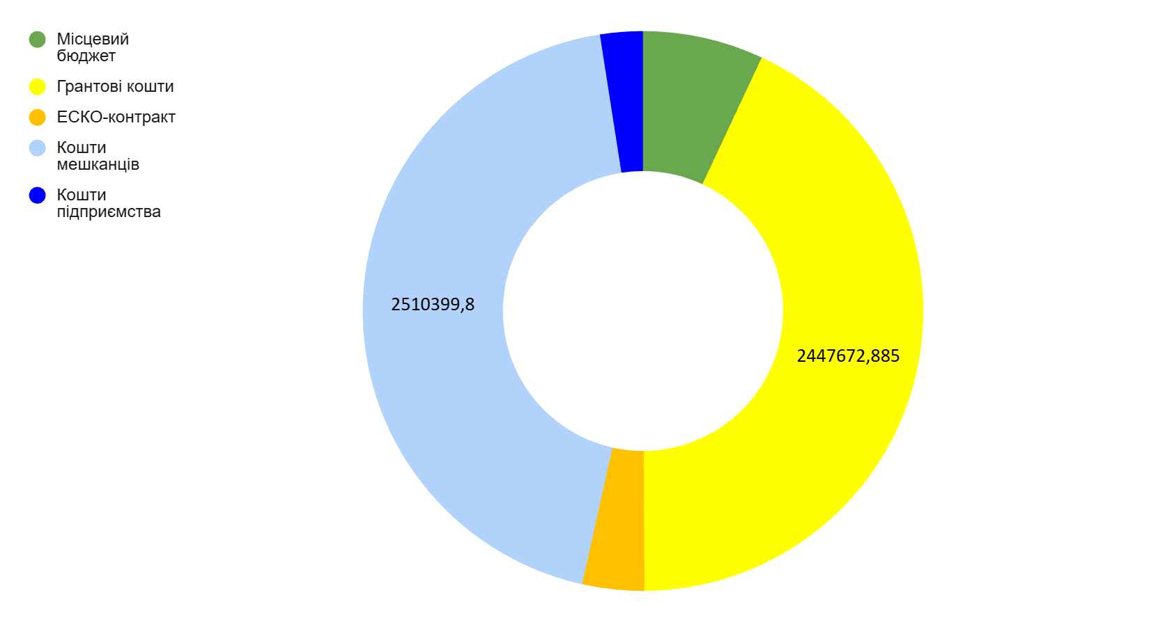
Рис. 5.7. Розподіл фінансування з джерелами коштів

5.2. КАЛЕНДАРНИЙ ПЛАН РЕАЛІЗАЦІЇ ПРОЄКТІВ НА ПЕРІОД 2025-2030 РОКІВ
Календарний план реалізації проєктів МЕП складено з урахуванням потенційного графіку фінансування робіт, можливостей залучення підрядників та пріоритетності об`єктів. Зокрема, повинен бути врахований потенціал підвищення енергоефективності та, відповідно, ефекти від реалізованих заходів.
Календарний план реалізації заходів узгоджується із залученням фінансування, зокрема,
щодо джерела фінансування та включає в себе роботи з вибору об'єктів, підготовки
технічної документації, проведення робіт та завершення проєкту, в тому числі введення в експлуатацію.
Орієнтовний графік календарних робіт приведено у табл. 5.5.
Таблиця 5.5
Календарний графік виконання робіт
№  з/п | Назва проєкту | Джерела фінансування | 2024 | 2025 | 2026 | 2027 | 2028 | 2029 | 2030 | Загальна вартість реалізації з ПДВ, (тис грн)
1. Громадські будівлі
1.1. | Удосконалення системи енергоменеджменту в будівлях бюджетної сфери | МБ | 18,1 | 44,7 | 110,7 | 110,7 | 110,7 | 110,7 | 110,7 | 616,3
1.1. |  | ГК | 24,0 | 12,0 | 258,3 | 258,3 | 258,3 | 258,3 | 258,3 | 1327,6
1.2. | Підвищення енергоефективності в будівлях бюджетної сфери (дошкільні навчальні заклади) | МБ |  |  | 7098,0 | 7098,0 | 7098,0 | 7098,0 | 7098,0 | 35490,0
1.2. |  | ГК |  |  | 17745,0 | 17745,0 | 17745,0 | 17745,0 | 17745,0 | 88725,0
1.2. |  | ЕСКО |  |  | 10647,0 | 10647,0 | 10647,0 | 10647,0 | 10647,0 | 53235,0
1.3. | Підвищення енергоефективності в будівлях бюджетної сфери (заклади загальної середньої освіти та позашкільної освіти) | МБ |  |  | 9094,8 | 9094,8 | 9094,8 | 9094,8 | 9094,8 | 45474,0
1.3. |  | ГК |  |  | 22737,0 | 22737,0 | 22737,0 | 22737,0 | 22737,0 | 113685,0
1.3. |  | ЕСКО |  |  | 13642,2 | 13642,2 | 13642,2 | 13642,2 | 13642,2 | 68211,0
1.4. | Підвищення енергоефективності в будівлях бюджетної сфери (заклади охорони здоров’я) | МБ |  |  | 4368,0 | 4368,0 | 4368,0 | 4368,0 | 4368,0 | 21840,0
1.4. |  | ГК |  |  | 10920,0 | 10920,0 | 10920,0 | 10920,0 | 10920,0 | 54600,0
1.4. |  | ЕСКО |  |  | 6552,0 | 6552,0 | 6552,0 | 6552,0 | 6552,0 | 32760,0
1.5. | Підвищення енергоефективності в будівлях бюджетної сфери ( інші бюджетні установи) | МБ |  |  | 2977,6 | 2977,6 | 2977,6 | 2977,6 | 2977,6 | 14888,0
1.5. |  | ГК |  |  | 7444,0 | 7444,0 | 7444,0 | 7444,0 | 7444,0 | 37220,0
1.5. |  | ЕСКО |  |  | 4466,4 | 4466,4 | 4466,4 | 4466,4 | 4466,4 | 22332,0
1.6. | Використання ВДЕ в системі опалення в громадських будівлях | МБ |  |  | 3020,8 | 3020,8 | 3020,8 | 3020,8 | 3020,8 | 15103,8
1.6. | Використання ВДЕ в системі опалення в громадських будівлях | ГК |  |  | 7551,9 | 7551,9 | 7551,9 | 7551,9 | 7551,9 | 37759,6
1.6. | Використання ВДЕ в системі опалення в громадських будівлях | ЕСКО |  |  | 4531,1 | 4531,1 | 4531,1 | 4531,1 | 4531,1 | 22655,7
1.7. | Використання відновлювальних джерел енергії в громадських будівлях | МБ |  |  | 633,3 | 633,3 | 633,3 | 633,3 | 633,3 | 3166,7
1.7. |  | ГК |  |  | 1583,4 | 1583,4 | 1583,4 | 1583,4 | 1583,4 | 7916,8
1.7. |  | ЕСКО |  |  | 950,0 | 950,0 | 950,0 | 950,0 | 950,0 | 4750,1
1.8. | Проведення енергетичної сертифікації будівель комунальної власності, у яких розміщені органи місцевого самоврядування, відповідно до п. 4 ст. 7 Закону України «Про енергетичну ефективність будівель» | МБ |  | 27,0 | 126,0 | 117,0 | 117,0 | 117,0 | 117,0 | 621,0
1.8. |  | ГК |  | 63,0 | 294,0 | 273,0 | 273,0 | 273,0 | 273,0 | 1449,0
1.8. |  | ЕСКО
№  з/п | Назва проєкту | Джерела фінансу вання | 2024 | 2025 | 2026 | 2027 | 2028 | 2029 | 2030 | Загальна вартість реалізації з ПДВ, (тис грн)
Всього |  |  |  |  |  |  |  |  |  | 683826,6
2. Об'єкти водопостачання і водовідведення
2.1. | Будівництво СЕС (сонячної електростанції) на центральній насосній станції,  м. Чорноморськ,  вул. Транспортна 11 | МБ |  |  | 500,00 |  |  |  |  | 500
2.1. |  | ГК |  | 3 000,00 | 3 500,00 |  |  |  |  | 6500
2.1. |  | КП |  |  | 200,00 |  |  |  |  | 200
2.2. | Будівництво СЕС (сонячної електростанції) на насосній станції  с. Олександрівка | МБ |  | 100,00 | 200,00 |  |  |  |  | 300
2.2. |  | ГК |  | 500,00 | 500,00 |  |  |  |  | 1000
2.2. |  | КП |  |  | 140,00 |  |  |  |  | 140
2.3. | Будівництво СЕС (сонячної електростанції) на насосній станції  с. Молодіжне | МБ |  |  | 200,00 |  |  |  |  | 200
2.3. |  | ГК |  |  | 1 000,00 |  |  |  |  | 1000
2.3. |  | КП |  |  | 320,00 |  |  |  |  | 320
2.4. | Будівництво СЕС (сонячної електростанції) Насосної станції с. Малодолинське | МБ |  |  | 200,00 |  |  |  |  | 200
2.4. |  | ГК |  |  | 1 000,00 |  |  |  |  | 1000
2.4. |  | КП |  |  | 215,00 |  |  |  |  | 215
2.5. | Будівництво дахової СЕС (сонячної електростанції) для насосної станції та адміністративної будівлі м. Чорноморськ,  вул. Мира, 41а | МБ |  |  | 1 000,00 |  |  |  |  | 1000
2.5. |  | ГК |  |  | 1 000,00 |  |  |  |  | 1000
2.5. |  | КП |  |  | 750,00 | 750,00 |  |  |  | 1500
2.6. | Будівництво дахової СЕС (сонячної електростанції) на станції комерційного обліку с. Великий Дальник | МБ |  |  |  |  |  |  |  | 0
2.6. |  | ГК |  | 3500,00 |  |  |  |  |  | 3500
2.6. |  | КП |  | 500,00 | 500,00 |  |  |  |  | 1000
2.7. | Модернізація та енергоефективність бювета, що розташований за адресою: Одеська область, Одеський район, м. Чорноморськ, вул. Парусна, 4-Б | МБ |  | 4382,00 |  |  |  |  |  | 4382
2.7. |  | ГК |  |  |  |  |  |  |  | 0
2.7. |  | КП |  | 300,00 |  |  |  |  |  | 300
2.8. | Модернізація та енергоефективність бювета, що розташований за адресою: Одеська область, Одеський район,  м. Чорноморськ, просп. Миру, 15-Ж | МБ |  |  | 4 725,00 |  |  |  |  | 4725
2.8. |  | ГК |  |  |  |  |  |  |  | 0
2.8. |  | КП |  |  | 500,00 |  |  |  |  | 500
№  з/п | Назва проєкту | Джерела фінансу  вання | 2024 | 2025 | 2026 | 2027 | 2028 | 2029 | 2030 | Загальна вартість реалізації з ПДВ, (тис грн)
2.9. | Заміна насосного обладнання на КОС на енергоефективне | МБ |  | 800,00 |  |  |  |  |  | 800
2.9. | Заміна насосного обладнання на КОС на енергоефективне | ГК |  | 6000,00 |  |  |  |  |  | 6000
2.9. | Заміна насосного обладнання на КОС на енергоефективне | КП |  | 350,00 | 350,00 |  |  |  |  | 700
2.10. | Заміна насосного агрегату на енергоефективний на центральній насосній станції з встановленням частотного перетворювача | МБ |  | 250,00 |  |  |  |  |  | 250
2.10. |  | ГК |  | 700,00 |  |  |  |  |  | 700
2.10. |  | КП |  | 150,00 |  |  |  |  |  | 150
2.11. | Заміна насосного агрегата на енергоефективний на насосній станції РЧВ з встановленням частотного перетворювача | МБ |  | 250,00 |  |  |  |  |  | 250
2.11. |  | ГК |  | 700,00 |  |  |  |  |  | 700
2.11. |  | КП |  | 150,00 |  |  |  |  |  | 150
2.12. | Впровадження системи розподілу розподільчої  мережі на ділянки DMA  (районна вимірювальна зона) | МБ |  | 100,00 | 200,00 | 200,00 | 200,00 | 100,00 |  | 800
2.12. |  | ГК |  |  | 500,00 | 500,00 |  |  |  | 1000
2.12. |  | КП |  | 100,00 | 200,00 | 100,00 | 100,00 | 100,00 | 100,00 | 700
2.13. | Впровадження системи контролю та моніторингу енергоспоживання з використанням системи АСКОЕ | МБ |  |  | 500,00 |  |  |  |  | 500
2.13. |  | ГК |  |  |  |  |  |  |  | 0
2.13. |  | КП |  | 500,00 | 500,00 | 0,00 | 0,00 | 0,00 | 0,00 | 1000
2.14 | Впровадження аналітичної системи по водопостачанню та водовідведенню.  Цифровий двійник. | МБ |  | 500,00 | 500,00 | 500,00 | 500,00 | 500,00 | 500,00 | 3000
2.14 |  | ГК |  | 0,00 | 0,00 | 1 000,00 | 1 500,00 | 1 500,00 | 1 000,0 | 5000
2.14 |  | КП |  | 500,00 | 500,00 | 0,00 | 0,00 | 500,00 | 500,00 | 2000
 |  |  |  |  |  |  |  |  | Всього | 53182
Житлові будинки
3.1. | Просвітницькі кампанії з інформування жителів щодо енергоефективних заходів та впровадження маловартісних рішень у домогосподарствах | МБ |  | 290 | 290 | 290 | 290 | 290 |  | 1450
3.1. |  | ГК |  | 1160 | 1160 | 1160 | 1160 | 1160 |  | 5800
3.1. |  | КП |  |  |  |  |  |  |  | 0
3.2. | Впровадження енергоефективних заходів у багатоквартирних житлових будинках | МБ |  |  | 16800 | 16800 | 16800 | 16800 | 16800 | 84000
3.2. |  | ГК |  |  | 151200 | 151200 | 151200 | 151200 | 151200 | 756000
3.2. |  | КЖ |  |  | 392000 | 392000 | 392000 | 392000 | 392000 | 1960000
3.3. | Комплексна термомодернізація житлових будівель (ОСББ) | МБ
3.3. | Комплексна термомодернізація житлових будівель (ОСББ) | ГК |  |  | 104700 | 104700 | 104700 | 104700 | 104700 | 523500
3.3. | Комплексна термомодернізація житлових будівель (ОСББ) | КЖ |  |  | 104700 | 104700 | 104700 | 104700 | 104700 | 523500
№  з/п | Назва проєкту | Джерела фінансування | 2024 | 2025 | 2026 | 2027 | 2028 | 2029 | 2030 | Загальна вартість реалізації з ПДВ, (тис грн)
3.4. | Реконструкція системи теплопостачання | МБ |  |  | 1613,988 | 1613,988 | 1613,988 | 1613,988 | 1613,988 | 8069,94
3.4. | Реконструкція системи теплопостачання | ГК |  |  | 3765,972 | 3765,972 | 3765,972 | 3765,972 | 3765,972 | 18829,86
3.4. | Реконструкція системи теплопостачання | КЖ |  |  | 5379,96 | 5379,96 | 5379,96 | 5379,96 | 5379,96 | 26899,8
3.5. | Сертифікація будівель комунальної власності відповідно до п. 5 ст. 7 Закону України «Про енергетичну ефективність будівель») | МБ |  |  | 2900 | 2900 |  |  |  | 5800
3.5. |  | ГК |  |  |  |  |  |  |  | 0
3.5. |  | КП |  |  |  |  |  |  |  | 0
Всього |  |  |  |  |  |  |  |  |  | 3913849,6
4. Об'єкти теплопостачання
4.1. | Заміна котельного агрегату ПТВМ-30 № 1 на сучасний котел потужністю 20-25 Гкал/год | МБ |  |  | 10000 |  |  |  |  | 10000
4.1. |  | ГК |  |  | 40000 |  |  |  |  | 40000
4.1. |  | КП |  |  |  |  |  |  |  | 0
4.2. | Заміна котельного агрегату ПТВМ-30 № 2 на сучасний котел потужністю 20-25 Гкал/год | МБ |  |  |  | 10000 |  |  |  | 10000
4.2. |  | ГК |  |  |  | 40000 |  |  |  | 40000
4.2. |  | КП |  |  |  |  |  |  |  | 0
4.3. | Заміна рециркуляційних НКУ-140 та НКУ-250 на Willo Atmos GiGa-№80/200-30/2 та Willo Atmos GiGa-№100/160-30/2 | МБ |  |  |  |  |  |  |  | 0
4.3. |  | ГК |  |  |  |  |  |  |  | 0
4.3. |  | КП |  |  | 896,85 |  |  |  |  | 896,85
4.4. | Заміна мереживних насосних агрегатів WILO SCP200/560HA на нові -2 шт | МБ |  |  |  | 1000 | 1000 |  |  | 2000
4.4. |  | ГК |  |  |  | 4000 | 4000 |  |  | 8000
4.4. |  | КП |  |  |  |  |  |  |  | 0
4.5. | Заміна насосів на ЦТП -14 шт | МБ |  |  |  |  |  |  |  | 0
4.5. | Заміна насосів на ЦТП -14 шт | ГК |  |  |  |  |  |  |  | 0
4.5. | Заміна насосів на ЦТП -14 шт | КП |  | 600 | 350 | 350 | 250 | 250 |  | 1800
4.6. | Заміна теплообмінників на ЦТП-7 шт | МБ |  |  |  |  |  |  |  | 0
4.6. | Заміна теплообмінників на ЦТП-7 шт | ГК |  |  |  |  |  |  |  | 0
4.6. | Заміна теплообмінників на ЦТП-7 шт | КП |  | 1400 | 800 | 800 | 500 | 500 | 500 | 4500
4.7. | Встановлення СЕС 30 кВт з мережевим інвертором 3-х фазним Р=30 КВт, для адмінбудівлі підприємства КП «Чорноморськтеплоенерго», Торгова 2а | МБ |  |  | 900 |  |  |  |  | 900
4.7. |  | ГК |  |  | 2100 |  |  |  |  | 2100
4.7. |  | КП |  |  |  |  |  |  |  | 0
4.8. | Встановлення СЕС 50 кВт з мережевим інвертором 3-х фазним Р=50 кВт, на території котельні  № 2, Садова 1 | МБ |  |  |  | 1500 |  |  |  | 1500
4.8. |  | ГК |  |  |  | 3500 |  |  |  | 3500
4.8. |  | КП |  |  |  |  |  |  |  | 0
№  з/п | Назва проєкту | Джерела фінансу  вання | 2024 | 2025 | 2026 | 2027 | 2028 | 2029 | 2030 | Загальна вартість реалізації з ПДВ, (тис грн)
4.9. | Заміна деаератора -  1 шт | МБ |  |  |  | 480 |  |  |  | 480
4.9. | Заміна деаератора -  1 шт | ГК |  |  |  | 1920 |  |  |  | 1920
4.9. | Заміна деаератора -  1 шт | КП |  |  |  |  |  |  |  | 0
4.10. | Реконструкція ГРП  № 1, 2 (заміна газорегулюючого обладнання із заміною вузлів та складових обладнання) | МБ |  |  |  |  |  |  |  | 0
4.10. |  | ГК |  |  |  |  |  |  |  | 0
4.10. |  | КП |  | 4405,1 | 4108,878 |  |  |  |  | 8513,978
4.11. | Будівництво, реконструкція та капітальний ремонт ділянок магістральних та розподільних теплових мереж Ду 50-700 із використанням попередьно ізольованих трубопроводів 10,534 км (в двотрубному обчисленні) | МБ |  | 6400 | 12000 | 12000 | 12000 | 12000 | 12000 | 66400
4.11. |  | ГК |  |  | 108000 | 108000 | 108000 | 108000 | 110000 | 542000
4.11. |  | КП | 20776 | 8199,8 | 15400,2 | 12000 | 12000 | 12000 | 12000 | 92376
4.12. | Удосконалення системи енергетичного менеджменту та системи енергомоніторингу | МБ |  |  |  |  |  |  |  | 0
4.12. |  | ГК |  |  |  |  |  |  | 2662 | 2662
4.12. |  | КП |  |  |  |  |  |  |  | 0
4.13. | Наладка гідравлічних режимів та регулювання централізованого теплопостачання м. Чорноморськ | МБ |  |  |  |  |  |  |  | 0
4.13. |  | ГК |  |  |  |  |  |  |  | 0
4.13. |  | КП |  | 1621,2 |  |  |  |  |  | 1621,2
4.14. | Заміна шаф компенсації реактивної потужності 250 кВАР з автоматичним регулюванням у ТП-4081 ККУ-04-250-10-21У3 у кількості - 2 шт | МБ |  |  |  |  |  |  |  | 0
4.14. |  | ГК |  |  |  |  |  |  |  | 0
4.14. |  | КП |  |  | 250 |  |  |  |  | 250
4.15. | Заміна теплових лічильників - 50 шт | МБ |  |  | 240 |  |  |  | 190 | 430
4.15. | Заміна теплових лічильників - 50 шт | ГК |  |  | 960 |  |  |  | 760 | 1720
4.15. | Заміна теплових лічильників - 50 шт | КП |  |  |  |  |  |  |  | 0
4.16. | Закупівля частотного перетворювача в комплекті з дроселем та силовим кабелем | МБ |  |  |  |  |  |  |  | 0
4.16. |  | ГК |  |  |  |  |  |  |  | 0
4.16. |  | КП | 596 |  |  |  |  |  |  | 596
№  з/п | Назва проєкту | Джерела фінансу  вання | 2024 | 2025 | 2026 | 2027 | 2028 | 2029 | 2030 | Загальна вартість реалізації з ПДВ, (тис грн)
4.17. | Заміна насосу на новий на насосній змішування №1-2 кварталу | МБ |  |  |  |  |  |  |  | 0
4.17. | Заміна насосу на новий на насосній змішування №1-2 кварталу | ГК |  |  |  |  |  |  |  | 0
4.17. | Заміна насосу на новий на насосній змішування №1-2 кварталу | КП | 139,8 |  |  |  |  |  |  | 139,8
4.18. | Реконструкція магістральної теплових мереж всього 0,483 в 2-х трубному обчисленні | МБ |  |  |  |  |  |  |  | 0
4.18. |  | ГК |  |  |  |  |  |  |  | 0
4.18. |  | КП | 20766 |  |  |  |  |  |  | 20766
Всього |  |  |  |  |  |  |  |  |  | 865071,828
5. Об'єкти зовнішнього освітлення
5.1. | Реконструкція системи зовнішнього освітлення | МБ | 107,2 | 107,2 | 107,2 | 107,2 | 107,2 | 107,2 | 107,2 | 750,2
5.1. | Реконструкція системи зовнішнього освітлення | ГК | 250,1 | 250,1 | 250,1 | 250,1 | 250,1 | 250,1 | 250,1 | 1750,4
5.1. | Реконструкція системи зовнішнього освітлення | КП |  |  |  |  |  |  |  | 0,0
5.2. | Запровадження системи інтелектуального управління освітленням «Розумне світло» | МБ |  |  | 345,1 | 345,1 | 345,1 | 345,1 | 345,1 | 1725,7
5.2. |  | ГК |  |  | 805,3 | 805,3 | 805,3 | 805,3 | 805,3 | 4026,6
5.2. |  | КП |  |  |  |  |  |  |  | 0,0
Всього |  |  |  |  |  |  |  |  |  | 8252,8
6. Об'єкти з управління побутовими відходами
6.1. | Впровадження роздільного збору твердих побутових відходів | МБ |  |  | 550 | 550 | 550 | 550 | 550 | 2750
6.1. | Впровадження роздільного збору твердих побутових відходів | ГК |  |  | 1650 | 1650 | 1650 | 1650 | 1650 | 8250
Всього |  |  |  |  |  |  |  |  |  | 11000
7. Громадський транспорт
7.1. | Технічне переоснащення парку комунального транспорту | МБ |  |  |  | 7050 | 7050 | 7050 | 7050 | 28200
7.1. | Технічне переоснащення парку комунального транспорту | ГК |  |  |  | 16450 | 16450 | 16450 | 16450 | 65800
7.2. | Забезпечення ефективності роботи пасажирського транспорту | МБ |  |  |  | 35,475 | 35,475 | 35,475 | 35,475 | 141,9
7.2. | Забезпечення ефективності роботи пасажирського транспорту | ГК |  |  |  | 82,775 | 82,775 | 82,775 | 82,775 | 331,1
7.3. | Використання велотранспорту | МБ |  |  | 2680 | 2680 | 2680 | 2680 | 2680 | 13400
7.3. | Використання велотранспорту | ГК |  |  | 8040 | 8040 | 8040 | 8040 | 8040 | 40200
7.4. | Використання гібридних та електромобілів | МБ |  |  |  | 1200 | 1200 | 1200 | 1200 | 4800
7.4. | Використання гібридних та електромобілів | ГК |  |  |  | 2800 | 2800 | 2800 | 2800 | 11200
Всього |  |  |  |  |  |  |  |  |  | 164073
Всього по МЕП |  |  |  |  |  |  |  |  |  | 5699255,9

5.3. ОРГАНІЗАЦІЙНА СХЕМА ВИКОНАННЯ МЕП
Однією з базових умов реалізації заходів, передбачених Муніципальним енергетичним планом, є адаптація та оптимізація внутрішніх управлінських структур, забезпечення їх компетентними кадрами, а також визначення ключових структур, які повинні бути задіяні в процесі підготовки і впровадження МЕП.
З метою координації дій всіх учасників місцевого енергетичного ринку, забезпечення
сталого енергетичного розвитку громади рішенням міської ради було створено робочу групу з розробки МЕП.
У межах своєї компетенції робоча група:
- формує концепцію міської енергетичної політики;
- розробляє та подає пропозиції щодо вдосконалення системи енергомоніторингу та енергоменеджменту;
- подає запити та отримує необхідну інформацію щодо функціонування енергетичної сфери громади до підприємств, організацій та установ всіх форм власності;
- проводить моніторинг виконання Муніципального енергетичного плану;
- здійснює контроль за дотриманням графіку виконанням заходів передбачених МЕП;
- проводить роз’яснювальну роботу з керівниками підприємств, установ та організацій всіх форм власності щодо включення їх до системи енергоменеджменту громади;
- інформує жителів щодо своєї діяльності та інших питань, пов’язаних з енергоефективністю та змінами клімату.
З метою інформування державних органів про хід реалізації МЕП та введення даних до національної системи моніторингу енергоефективності варто визначити осіб, відповідальних за комунікацію з відповідними державними органами, зокрема, за подання моніторингових звітів до обласної державної адміністрації.
Організаційна структура впровадження МЕП є суттєвим елементом системи енергоменеджменту Чорноморської міської територіальної громади. Поточний контроль, обмін інформацією між зацікавленими сторонами та координацію дій всіх учасників повинен забезпечувати енергоменеджер громади. У всіх структурних підрозділах виконавчого комітету та підприємствах, впровадження заходів у яких передбачено МЕП, необхідно визначити осіб, відповідальних за моніторинг споживання паливно-енергетичних ресурсів. Визначені відповідальні особи у бюджетних установах та на комунальних підприємствах виконуватимуть роль енергоменеджерів цих установ. Більш детальну інформації щодо моніторингу споживання енергоресурсів надано в окремому розділі.
Загальну адміністративну структуру впровадження МЕП приведено на рис. 5.7.
Основна функція робочої групи - загальний нагляд за проєктом, затвердження рішень, моніторинг результатів, коригування стратегії.
Відповідальним за впровадження МЕП є енергоменеджер громади, який забезпечує координацію всіх етапів реалізації та комунікацію між командами; дотримання строків реалізації проєктів; контроль бюджету.
У кожному секторі (крім житлового) доцільно створити групу впровадження проєкту (ГВП). До складу таких груп повинні входити ключові управлінці, технічні фахівці, фінансисти. Функція ГВП: розробка плану робіт, визначення ресурсів, управління ризиками, моніторинг прогресу, звітування.
На рівні міської ради доцільно сформувати координаційно-робочу групу. До такої групи доцільно включити інженерів-будівельників, енергетиків, фахівців з енергоаудиту, фінансистів, закупівельників, фахівця по зв'язках з громадськістю, юристів. Функції цієї групи полягають у консультаційному супроводі роботи ГВП, а також проєктів, котрі будуть реалізовувати ОСББ на всіх етапах. Зокрема, їх завдання включають:
- розробку та виконання технічних рішень, вибір обладнання, встановлення систем, забезпечення енергоефективності;
- бюджетування проєкту, контроль витрат, підготовку фінансових звітів, координацію з донорськими організаціями;
- інформування громади, проведення тренінгів, зворотній зв’язок з жителями, популяризацію заходів з енергоефективності;
- забезпечення відповідності проєкту законодавству, підготовку договорів, регуляторну підтримку;
- проведення закупівель;
- оцінку ефективності, регулярний моніторинг показників енергоефективності, підготовку рекомендацій для оптимізації процесу.

Міський голова

Групи управління проектами МЕП

Група моніторингу та оцінки

Робоча група

Енергоменеджер, відповідальний за впровадження МЕП

Рис. 5.7. Адміністративна структура впровадження МЕП у Чорноморській міській територіальній громаді.

Ця структура дозволяє ефективно розподілити функції між командами, забезпечити належний контроль і своєчасно реагувати на будь-які зміни чи виклики у проєкті.

5.4. ОСНОВНІ ПОТЕНЦІЙНІ ВНУТРІШНІ І ЗОВНІШНІ РИЗИКИ ПРИ ВИКОНАННІ МЕП ТА РЕАЛІЗАЦІЇ МУНІЦИПАЛЬНИХ ПРОЄКТІВ, ТА МОЖЛИВІ ДІЇ ЩОДО ЗНИЖЕННЯ ВИЗНАЧЕНИХ РИЗИКІВ
Аналіз ризиків та припущень — це комплексний підхід, який використовується для підготовки до потенційних невизначеностей, що можуть вплинути на успіх реалізації МЕП. Він об'єднує ідентифікацію ризиків та аналіз припущень, щоб забезпечити більш реалістичне
планування та управління можливими змінами в умовах реалізації.
Аналіз припущень.
Припущення — це фактори або передумови, що вважаються правдивими на етапі планування та прийняття рішень, хоча насправді вони можуть бути не повністю підтверджені.
Ідентифікація припущень: визначення основних передумов, на яких базується план чи стратегія. Наприклад, припущення щодо стабільності цін на матеріали, безперервного доступу до постачальників або передбачуваного зростання попиту.
Аналіз надійності: оцінка ймовірності правдивості кожного припущення. Тут слід оцінити, наскільки обґрунтоване кожне припущення, і чи є воно реалістичним у контексті середовища проєкту чи діяльності.
Вплив на проєкт: розуміння наслідків для проєкту зміни або неправильного припущення.
Розробка альтернативних рішень: встановлення можливих варіантів у разі, якщо припущення не виправдалися. Це може бути резервний план або додаткові заходи для пом'якшення наслідків.
Ризик-аналіз — це процес ідентифікації, оцінки та управління ризиками, пов'язаними з
певними видами діяльності, проєктами чи рішеннями, для мінімізації можливих негативних наслідків. Він широко використовується в бізнесі, промисловості, фінансах та управлінні проєктами. Допомагає передбачити потенційні загрози і розробити план дій для їх уникнення або зниження впливу.
Основні етапи ризик-аналізу:
- ідентифікація ризиків: виявлення всіх потенційних ризиків, які можуть вплинути на діяльність або проєкт. Це можуть бути фінансові, операційні, технічні, екологічні чи правові ризики.
- оцінка ризиків: визначення ймовірності виникнення кожного ризику та оцінка потенційних наслідків. Ризики часто оцінюються за допомогою шкал ймовірності (низька, середня, висока) та впливу (незначний, середній, критичний).
- аналіз ризиків: розрахунок загального ризику, який є поєднанням ймовірності та впливу кожного ризику. Це може бути кількісний (наприклад, фінансовий вплив у грошовому еквіваленті) або якісний аналіз.
- розробка стратегії управління ризиками: вибір відповідних методів управління ризиками: уникнення, зниження, передача або прийняття ризику. Кожен метод обирається залежно від можливостей, доступних ресурсів та прийнятного рівня ризику.
- моніторинг і контроль ризиків: постійний перегляд і оновлення ризиків протягом часу, а також оцінка ефективності заходів щодо управління ризиками. Цей етап дозволяє своєчасно реагувати на нові ризики або зміни в існуючих.
Переваги ризик - аналізу:
- покращене прийняття рішень - допомагає організаціям приймати більш обґрунтовані рішення на основі реальних даних і прогнозів;
- оптимізація ресурсів - дозволяє сфокусувати зусилля та ресурси на ключових областях ризику;
- зменшення невизначеності - допомагає зменшити негативний вплив непередбачуваних подій.
Ризик-аналіз є невід'ємною частиною управління ризиками і допомагає організаціям діяти на випередження, мінімізуючи можливі втрати та збитки.
Припущення щодо припинення військових дій в час реалізації МЕП:
Опис: проєкт передбачає зупинення військових дій.
Ймовірність: висока – залежить від зовнішньої політичної ситуації та агресивних загарбницьких дій росії.
Вплив на проєкт: руйнування інфраструктури призведе до скерування ресурсів на відновлення руйнувань, а не на розвиток.
Альтернативні рішення: поєднувати проєкти відновлення та проєкти з підвищення енергоефективності.
Припущення щодо стабільної внутрішньополітичної ситуації.
Опис: проєкт передбачає стабільну внутрішньополітичну ситуацію, зокрема, чинне законодавство щодо підвищення рівня енергоефективності.
Імовірність: висока - більшість законодавчих новел щодо енергоефективності відповідають міжнародним договорам та зобов'язанням України.
Вплив на проєкт: відмова від курсу на енергоефективність зменшить залучення державних та кредитних коштів в дану сферу.
Альтернативні рішення: рішення щодо реалізації МЕП приймає місцева влада. Більшість ресурсів, які будуть залучені в реалізацію проєкту, є економічно обґрунтованими. Зміна внутрішньополітичної або законодавчої ситуації не має суттєвого впливу на кошти місцевого бюджету, кошти жителів та ринку кредитних коштів.
Припущення щодо незмінної стратегії місцевої влади на реалізацію проєктів з енергоефективності.
Опис: проєкт передбачає незмінну стратегію місцевої влади щодо реалізації проєктів з енергоефективності. Проведення місцевих виборів може призвести до зміни очільників громади (міського голови та депутатів місцевої ради).
Імовірність: середня – зміна місцевої влади може призвести до невизначеності курсу в перші декілька місяців. Надалі, як правило, нова влада повертається до стратегічних документів місцевого значення.
Вплив на проєкт: спад зацікавленості до попередніх стратегічних документів може призвести до затримок в реалізації проєктів.
Альтернативні рішення: реалізація проєктів відбувається в різних секторах. Зміна влади має відчутний вплив виключно на сектор громадські будівлі. Проєкти в інших секторах будуть реалізовані. Це стане драйвером для реалізації проєктів у секторі громадські будівлі.
Припущення щодо доступності технологій та обладнання
Опис: інноваційні рішення, як-от енергоефективні системи опалення, освітлення, утеплення, будуть доступні на українському ринку.
Ймовірність: висока - попит на енергоефективні технології зростає.
Вплив на проєкт: затримки в постачанні або відсутність необхідних технологій можуть уповільнити впровадження або підвищити вартість.
Альтернативні рішення: пошук альтернативних постачальників або варіантів обладнання з аналогічними характеристиками.
Припущення щодо підтримки громади
Опис: жителі громади та місцеві органи влади підтримуватимуть ініціативу, зокрема, сприятимуть освітнім заходам і програмам для підвищення обізнаності.
Ймовірність: висока - за умови активного інформування.
Вплив на проєкт: відсутність підтримки може знизити ефективність заходів і вплинути на тривалість впровадження змін.
Альтернативні рішення: проведення регулярних інформаційних сесій, збір зворотного зв’язку, залучення громадських організацій.
Аналіз ризиків та заходи по зниженню ризиків.
Фінансові ризики
Ризик: недостатнє або нестабільне фінансування МЕП.
Причини: зміни в державному або місцевому бюджеті, скорочення кредитних коштів, відмова від надання грантів.
Вплив: може призвести до скорочення запланованих заходів або затримок у виконанні.
Стратегії управління: диверсифікація джерел фінансування (залучення додаткових грантів, співпраця з приватними інвесторами), створення резервного фонду.
Технологічні ризики
Ризик: обмеженість спеціалізованих компаній на ринку громади по наданню послуг, відсутність або затримка постачання енергоефективного обладнання.
Причини: недостатній рівень кваліфікації фахівців підприємств, збої в ланцюгах постачання, нестача обладнання через високий попит.
Вплив: затримка реалізації проєкту, підвищення вартості обладнання.
Стратегії управління: попереднє укладення угод з виконавцями робіт та постачальниками, наявність альтернативних виконавців та постачальників, моніторинг ринку
для швидкого реагування на зміни.
Ризики підтримки громади
Ризик: опір з боку місцевих жителів або недостатня участь.
Причини: недостатнє розуміння вигоди від реалізації МЕП, страх змін, низька обізнаність.
Вплив: може знизити ефективність заходів або призвести до конфліктів.
Стратегії управління: регулярне інформування громади, освітні заходи, залучення місцевих лідерів для підтримки ініціативи.
Політичні ризики
Ризик: зміни у законодавстві або політична нестабільність.
Причини: зміни в державній політиці щодо енергоефективності, нестабільність на регіональному рівні.
Вплив: може призвести до збільшення витрат або перешкод у реалізації запланованих заходів.
Стратегії управління: моніторинг законодавчих змін, співпраця з державними органами, залучення юристів для оперативного адаптування до нових вимог.
Екологічні ризики
Ризик: негативний вплив кліматичних умов на енергоефективність заходів.
Причини: різкі зміни клімату, незвично холодні або теплі сезони.
Вплив: може зменшити ефективність інвестицій у певні технології або змусити адаптувати заходи.
Стратегії управління: регулярна оцінка ризиків, вибір технологій, стійких до різних кліматичних умов, адаптивне планування.
Ризики низької енергоефективності
Ризик: заходи можуть не досягти очікуваного рівня енергоефективності.
Причини: невірні розрахунки, технічні обмеження, недостатня підготовка персоналу.
Вплив: може знизити економічну вигоду та вплинути на репутацію проєкту.
Стратегії управління: проведення попереднього технічного аудиту, залучення експертів для оцінки потенціалу енергоефективності, навчання персоналу.
Організаційні ризики
Ризик: невідповідність між командою проєкту та очікуваннями.
Причини: недостатня кваліфікація, низький рівень комунікації та мотивації в команді.
Вплив: може призвести до збоїв у виконанні проєкту, конфліктів, помилок.
Стратегії управління: чіткий розподіл ролей і відповідальності, проведення тренінгів, регулярні збори для обговорення результатів і коригування плану.

5.5. ОРГАНІЗАЦІЯ МОНІТОРИНГУ, АНАЛІЗУ ТА ОЦІНКИ ЕФЕКТИВНОСТІ МЕП В ЦІЛОМУ ТА МУНІЦИПАЛЬНИХ ПРОЄКТІВ
Моніторинг МЕП здійснюється з метою оцінки досягнення встановлених цілей сталого енергетичного розвитку та індикативних показників досягнення цілей відповідно до Методики розроблення місцевих енергетичних планів, затвердженої наказом Міністерства розвитку громад та територій України № 1163 від 21 грудня 2023 року.
Ціллю моніторингу реалізації МЕП є своєчасне одержання достовірної інформації про реалізацію проєктів в галузі енергозбереження та підвищення енергетичної ефективності.
Предметом моніторингу МЕП є:
- досягнення цільових показників енергоефективності та рівня ВДЕ;
- терміни реалізації запланованих заходів;
- витрата фінансових коштів на реалізацію запланованих заходів;
- фактичне досягнення величини економії енергетичних ресурсів та рівня ВДЕ.
Організація моніторингу під час реалізації проєкту МЕП включає:
1. Визначення групи моніторингу
Склад: Енергоменеджер громади, енергоменеджмери структурних підрозділів та комунальних підприємств, представники енергопостачальних підприємств.
Функції: Забезпечення регулярного моніторингу досягнення ключових показників, координація з іншими командами, збір та аналіз даних.
2. Вибір індикаторів (показників) ефективності.
Індикатори: Перелік індикаторів наведено в наступному розділі
Значення: Індикатори дозволяють вимірювати ефективність виконання МЕП на кожному етапі.
3. Розробка системи збору даних.
Збір даних: використання автоматизованих систем моніторингу (наприклад, лічильників або спеціалізованого програмного забезпечення), ручний збір даних у випадках, де автоматизація неможлива.
Частота: дані мають збиратися на щомісячній основі для оперативного відстеження прогресу та коригування дій. Окремі показники можуть збиратись декілька разів на рік, якщо на це є обґрунтування. Деякі показники, які включені в систему енергомоніторингу громади, збиратимуться відповідно до періодичності, визначеної цією системою.
4. Аналіз і звітність.
Аналіз: дані аналізуються для оцінки відповідності фактичних показників очікуваним.
Регулярна звітність: щоквартальні звіти для керівництва громади та щорічні звіти для зацікавлених сторін (депутатів, донорів тощо).
Інтерпретація: порівняння даних з плановими показниками та визначення причин можливих відхилень.
5. Процедури зворотного зв'язку та коригування
Оцінка ризиків і проблем: виявлення відхилень, що можуть виникати під час виконання проєкту, аналіз їх впливу на цілі проєкту.
Коригуючі дії: розробка і реалізація коригуючих заходів для поліпшення ефективності або усунення виявлених недоліків.
Впровадження змін: адаптація процесів або технологій для покращення результатів на основі проведеного моніторингу.
6. Залучення громади до моніторингу.
Інформування: періодичне інформування громади про результати реалізації МЕП.
Обговорення: відкриті зустрічі або онлайн-опитування для отримання зворотного зв'язку.
Прозорість: результати моніторингу оприлюднюються для підтримання довіри громади та залучення до підтримки МЕП.
Моніторинг МЕП здійснюється щороку з метою необхідності внесення змін для його вдосконалення та своєчасного коригування з метою уникнення помилок чи неточностей виконання. Загалом запроваджену систему моніторингу реалізації МЕП необхідно синхронізувати з системою енергоменеджменту. Для проведення моніторингу реалізації МЕП необхідно максимально використовувати систему енергомоніторингу, яка впроваджена в громаді.

6. ОЧІКУВАНІ РЕЗУЛЬТАТИ ВИКОНАННЯ МЕП

6.1 КІЛЬКІСНІ ТА ЯКІСНІ ПОКАЗНИКИ ОЧІКУВАНИХ РЕЗУЛЬТАТІВ СТАНОМ НА 2030 РІК
З метою відслідковування рівня досягнення цілей, передбачених у розділі 3, доцільно визначити кількісні та якісні показники. Кількісні показники дозволяють об’єктивно оцінити досягнуті результати проєкту на основі числових значень, що легко відстежуються та порівнюються з початковими цілями.
Кількісні показники доцільно згрупувати за наступними групами:
Енергоспоживання - відображає обсяг використаної енергії. Скорочення енергоспоживання означатиме зменшення залежності від енергоносіїв, що важливо для місцевої економіки та екології.
Економія енергії - оцінка економії енергії у відсотках і абсолютних значеннях дозволяє зрозуміти реальний вплив проєкту на енергетичну систему громади, порівнюючи результат із базовим споживанням.
Зниження викидів CO₂ - скорочення викидів має значення не лише з точки зору екологічної відповідальності, але й допомагає виконувати міжнародні зобов’язання щодо клімату. Це також може позитивно позначитися на іміджі громади.
Фінансові показники
Відображають безпосередній фінансовий ефект від впроваджених заходів, дозволяючи громадам спрямовувати зекономлені кошти на інші важливі ініціативи та вдосконалення.
Кількість реалізованих заходів
Відслідковування кількості запланованих і реалізованих заходів допомагає оцінити прогрес і своєчасність виконання проєктних цілей, що сприяє підвищенню відповідальності.
Якісні показники допомагають визначити соціальні, психологічні та суб’єктивні аспекти проєкту. Вони не мають конкретного числового виразу, але в значній мірі впливають на успішність і стійкість проєкту.
Рівень задоволеності громади
Позитивна реакція населення та підтримка проєкту є важливим індикатором його соціальної прийнятності. Задоволеність громади сприяє підтримці ініціатив у майбутньому.
Підвищення обізнаності
Високий рівень обізнаності є ключовим фактором для ефективного впровадження
будь-яких змін. Поінформовані громадяни охочіше підтримують ідеї щодо енергоефективності, що допомагає зробити зміни довготривалими.
Якість інфраструктури
Поліпшення інфраструктури не лише підвищує комфорт, але й позитивно впливає на соціальну привабливість громади. Покращення в освітленні, опаленні, вентиляції забезпечує більш зручні умови для життя і роботи.
Ефективність управління проєктом
Цей показник важливий для забезпечення своєчасного та якісного виконання кожного етапу проєкту. Якісне управління мінімізує ризики та непередбачувані витрати.
Інноваційність заходів
Використання інновацій вказує на те, що громада готова впроваджувати новітні технології та рішення, підвищуючи свою конкурентоспроможність та інвестиційну привабливість.
Ці показники створюють цілісну картину успішності проєкту. Кількісні дані дозволяють оцінити конкретні досягнення у сфері енергоефективності, якісні показники забезпечують розуміння загальної соціальної та організаційної стійкості проєкту.
Таблиця 6.1
Дерево цілей
Стратегічні цілі | Конкретні цілі | Індикатори
СЦ 1. Підвищення енергетичної ефективності | ОЦ 1.1 Зменшення споживання енергоресурсів | Зменшення споживання енергії щонайменше на 17,95% до 2030 року (в т.ч. в громадських будівлях на 25%)
СЦ 1. Підвищення енергетичної ефективності | ОЦ 1.2 Зменшення витрат на оплату енергоресурсів | Зменшення витрат міського бюджету щонайменше на 25% до 2030 року
СЦ 1. Підвищення енергетичної ефективності | ОЦ 1.3 Залучення інвестицій у сферу енергоефективності | Залучення інвестицій в проєкти енергоефективності щонайменше в розмірі 6163539,0 тис грн (грантові кошти, ЕСКО - контракти, кошти жителів, кошти підприємств)
СЦ 1. Підвищення енергетичної ефективності | ОЦ 1.4 Підвищення обізнаності жителів громади щодо енергоефективності | Забезпечення рівня задоволеності жителів умовами проживання на 50% до 2030р.
СЦ 2. Розвиток відновлюваних джерел енергії | ОЦ 2.1 Заміщення традиційних джерел енергії на відновлювальні | Досягнення частки ВДЕ в енергетичному балансі 2030 року щонайменше в розмірі 28,6%
СЦ 2. Розвиток відновлюваних джерел енергії | ОЦ 2.2 Збільшення використання «зеленої енергетики» | Ріст виробництва енергії з ВДЕ до 28,6% до 2030 року
СЦ 2. Розвиток відновлюваних джерел енергії | ОЦ 2.1 Підвищення енергетичної безпеки громади | Забезпечення споживання енергії з місцевих джерел щонайменше 15% у енергетичному балансі до 2030 року
СЦ 2. Розвиток відновлюваних джерел енергії | ОЦ 2.4 Залучення інвестицій у проєкти з відновлюваної енергетики | Залучення інвестицій в проєкти ВДЕ щонайменше в розмірі 128835 млн. грн

6.2. ЗВЕДЕНІ ЕНЕРГЕТИЧНІ, ВАРТІСНІ ТА ІНВЕСТИЦІЙНІ БАЛАНСИ СТАНОМ НА 2030 РІК
З урахуванням орієнтовного календарного плану та очікуваних результатів від реалізації муніципальних проєктів будуємо планові енергетичний, вартісний та інвестиційний баланси для майбутніх років на період дії муніципального енергетичного плану.
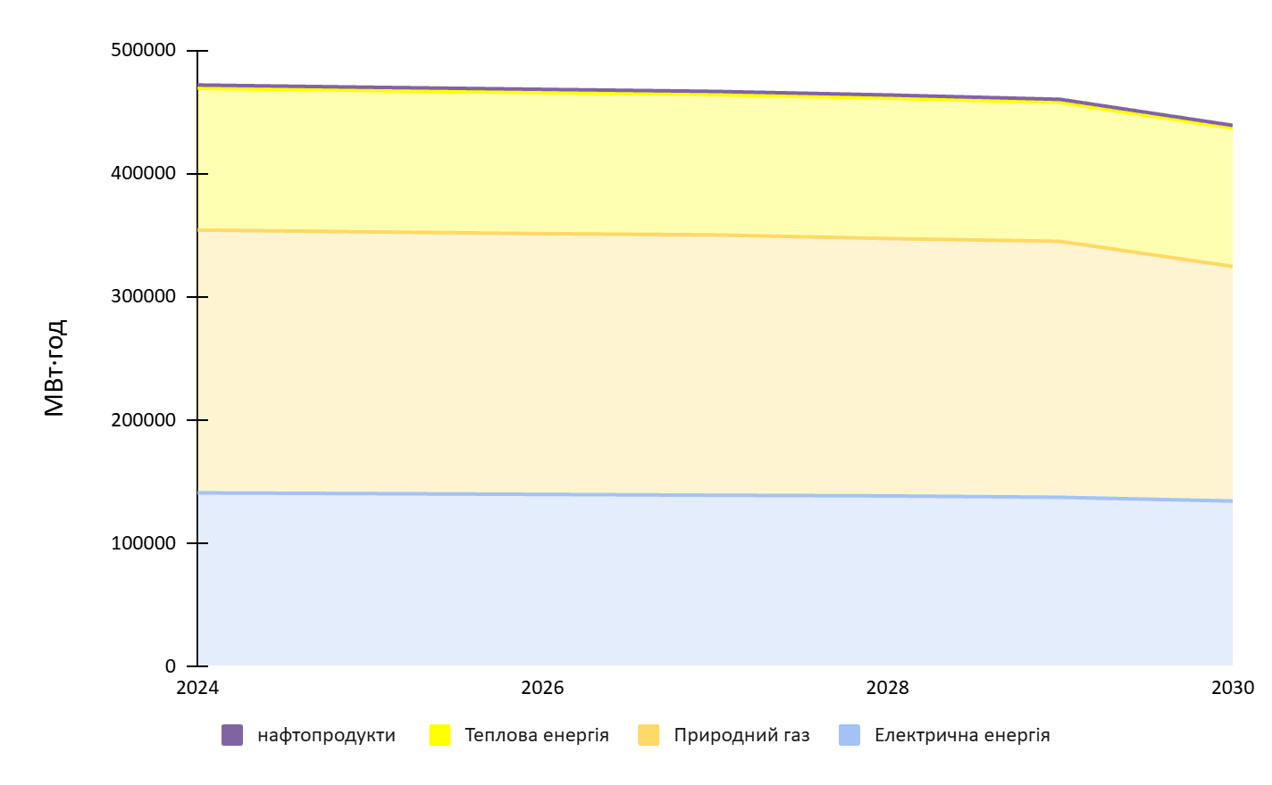
Рис. 6.1. Зведений енергетичний баланс за видами енергії за 2024-2030 роки, МВт·год.
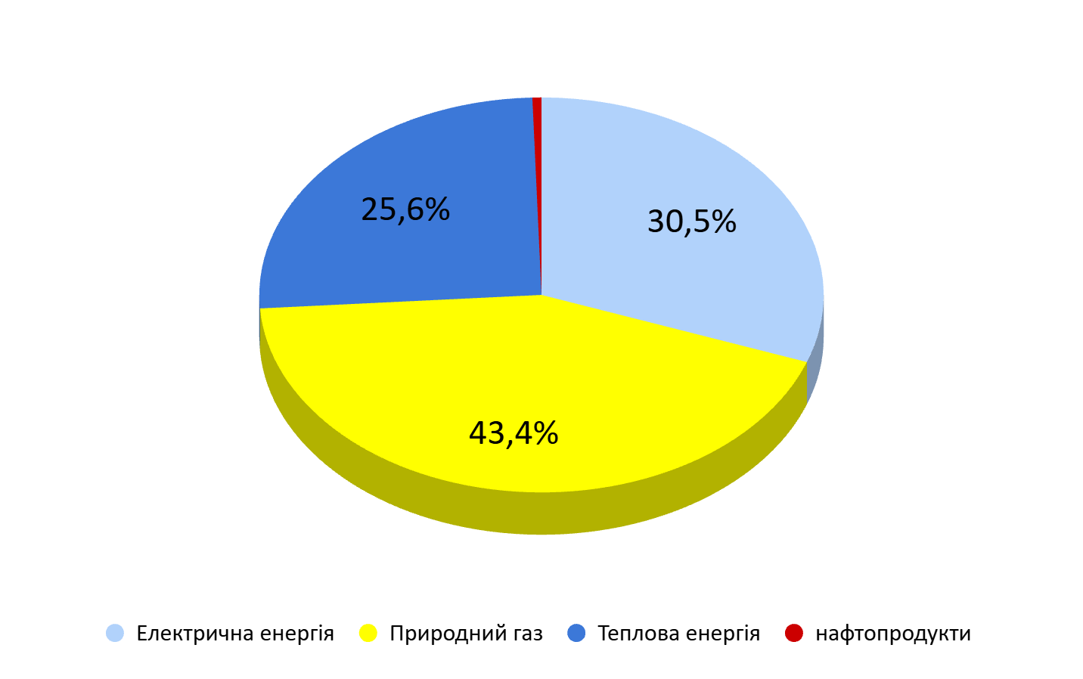
Рис. 6.2. Зведений енергетичний баланс за видами енергії у % за 2030 рік

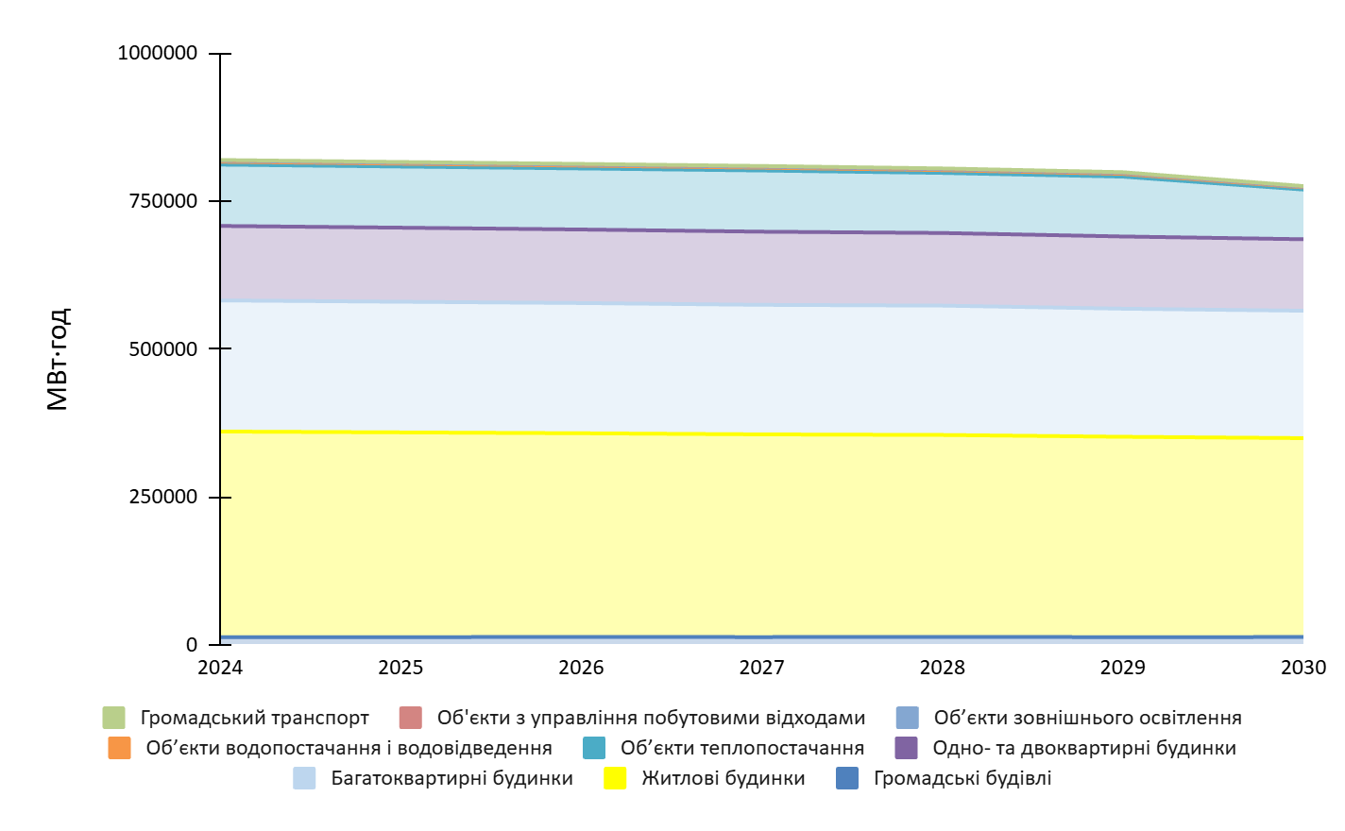
Рис. 6.3. Зведений енергетичний баланс за категоріями кінцевих споживачів за 2024-2030 роки.
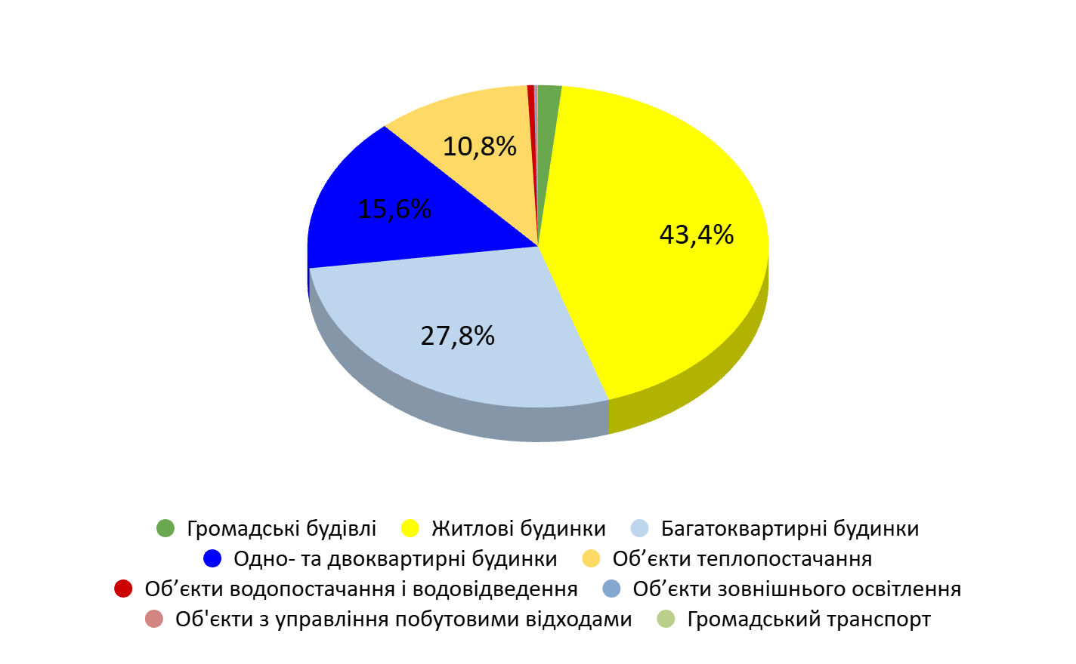
Рис 6.4. Зведений енергетичний баланс за категоріями кінцевих споживачів у % за 2030 рік.
Показники зведеного енергетичного балансу громади за категоріями споживачів до 2030 року з урахуванням впровадження проєктів сталого енергетичного розвитку відносно 2023 року дозволяють передбачити зменшення споживання енергії на 26,6%, у тому числі:
- по громадським будівлям на 44,9%;
- по житловим будинкам на 32%;
- по об’єктам теплопостачання на 5,2%.
Таблиця 6.2.
Вартісний баланс за 2024- 2030 роки, тис грн
№ | Показник | 2024 | 2025 | 2026 | 2027 | 2028 | 2029 | 2030
1 | Громадські будівлі | 51283,75 | 53518,39 | 63398,63 | 75692,02 | 92841,31 | 109947,73 | 134656,47
2 | Житлові будівлі | 804597,63 | 888781,48 | 1093127,70 | 1297335,33 | 1556318,50 | 1870125 | 2278615
2.1 | Багатоквартирні будинки | 523088,34 | 576295,40 | 729183,61 | 868360,90 | 1045381,19 | 1255060,37 | 1529805,42
2.2 | Одно- та двоквартирні будинки | 281509,3 | 312486,1 | 363944,1 | 428974,4 | 510937,3 | 615064,4 | 748809,9
3 | Теплопостачання | 213074,48 | 244546,86 | 284674,12 | 338130,21 | 405595,51 | 501686,47 | 522452,15
4 | Водопостачання і водовідведення | 43016,09 | 45782,15 | 49661,76 | 54517,05 | 60563,45 | 67409,29 | 58052,51
5 | Зовнішнє освітлення | 15482,36 | 16483,00 | 18020,27 | 19899,55 | 22157,58 | 24871,07 | 16861,19
6 | Управління побутовими відходами | 4721,11 | 5026,24 | 5145,32 | 5374,78 | 5824,36 | 6016,94 | 6301,28
7 | Громадський транспорт | 2362,06 | 2523,74 | 2602,31 | 2717,16 | 2977,47 | 3052,22 | 3233,97
 | Всього | 1134537,48 | 1256661,85 | 1516630,12 | 1793666,10 | 2146278,19 | 2583109 | 3020173

Таблиця 6.3.
Вартісний баланс за 2024- 2030 роки, тис євро
№ | Показник | 2024 | 2025 | 2026 | 2027 | 2028 | 2029 | 2030
1 | Громадські будівлі | 1180,0 | 1092,2 | 1219,2 | 1376,2 | 1628,8 | 1832,5 | 2137,4
2 | Житлові будівлі | 18513,5 | 18138,4 | 21021,7 | 23587,9 | 27303,8 | 31168,7 | 36168,5
2.1 | Багатоквартирні будинки | 12036,1 | 11761,1 | 14022,8 | 15788,4 | 18340,0 | 20917,7 | 24282,6
2.2 | Одно- та двоквартирні будинки | 6477,4 | 6377,3 | 6998,9 | 7799,5 | 8963,8 | 10251,1 | 11885,9
3 | Теплопостачання | 4902,8 | 4990,8 | 5474,5 | 6147,8 | 7115,7 | 8361,4 | 8292,9
4 | Водопостачання і водовідведення | 989,8 | 934,3 | 955,0 | 991,2 | 1062,5 | 1123,5 | 921,5
5 | Зовнішнє освітлення | 356,2 | 336,4 | 346,5 | 361,8 | 388,7 | 414,5 | 267,6
6 | Управління побутовими відходами | 108,6 | 102,6 | 98,9 | 97,7 | 102,2 | 100,3 | 100,0
7 | Громадський транспорт | 54,4 | 51,5 | 50,0 | 49,4 | 52,2 | 50,9 | 51,3
 | РАЗОМ | 26105,3 | 25646,2 | 29166,0 | 32612,1 | 37654,0 | 43052 | 47939

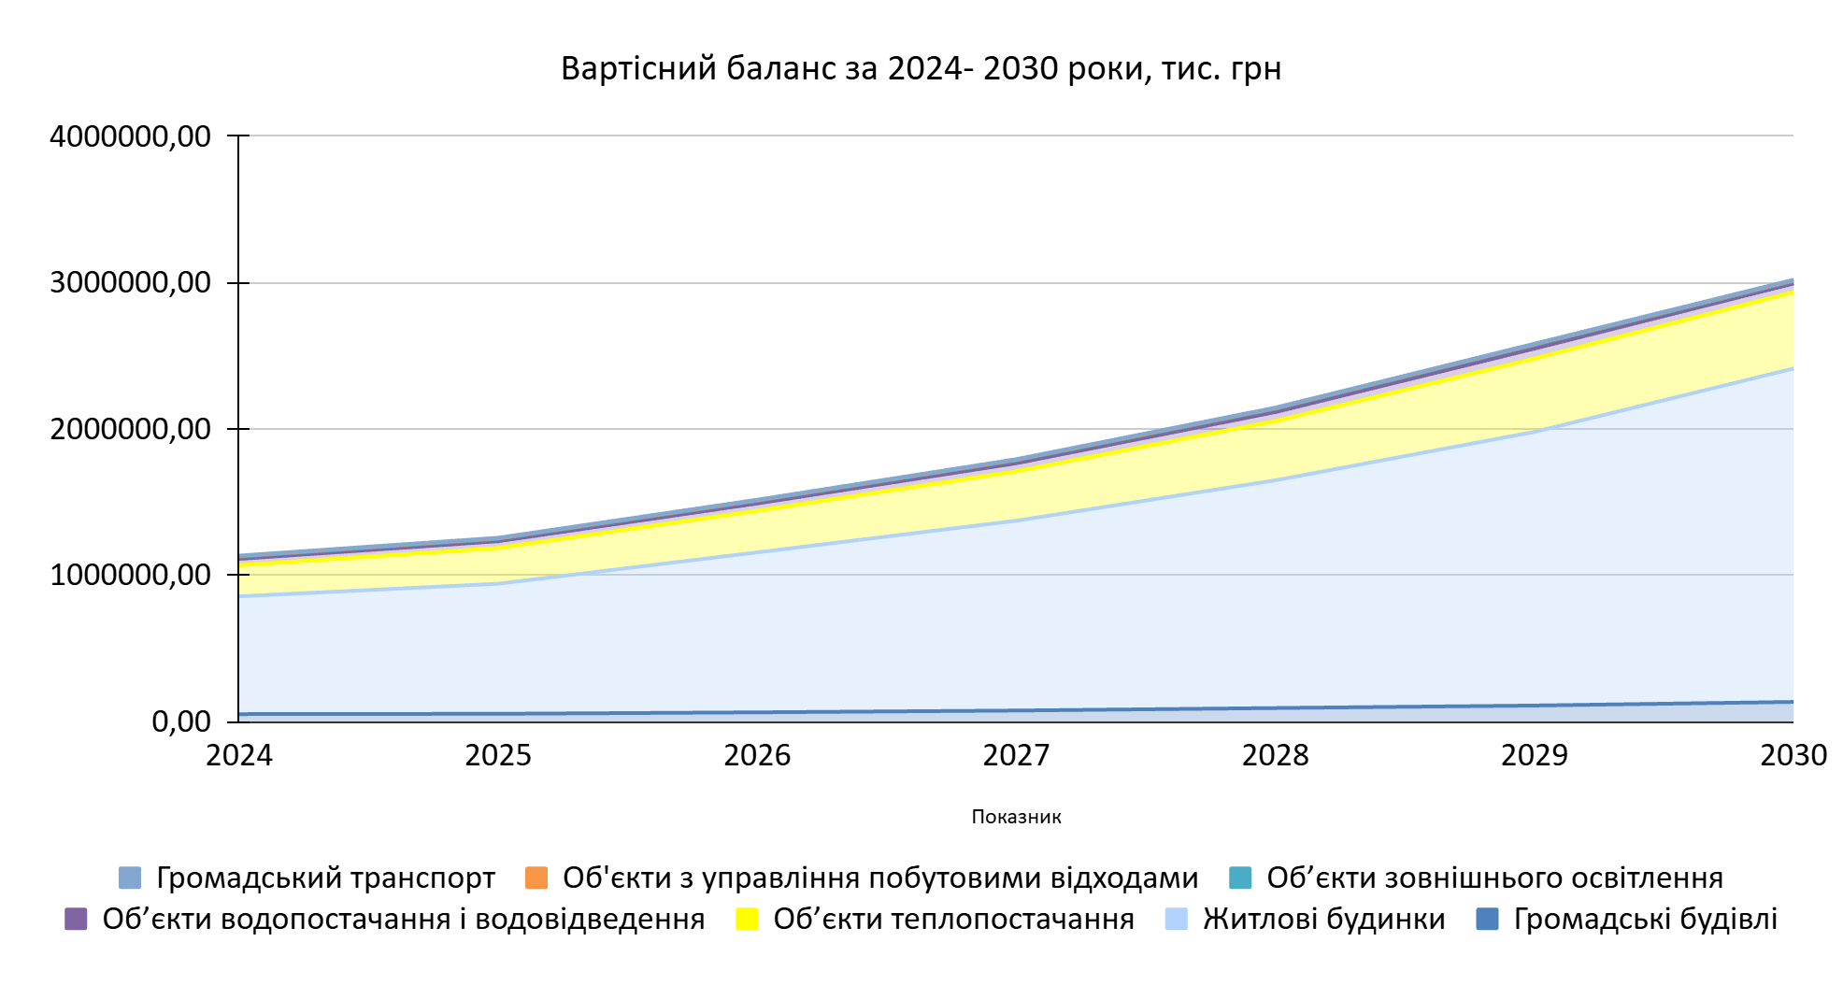
Рис. 6.5. Динаміка вартісного балансу по секторам за 2024-2030 роки, тис грн

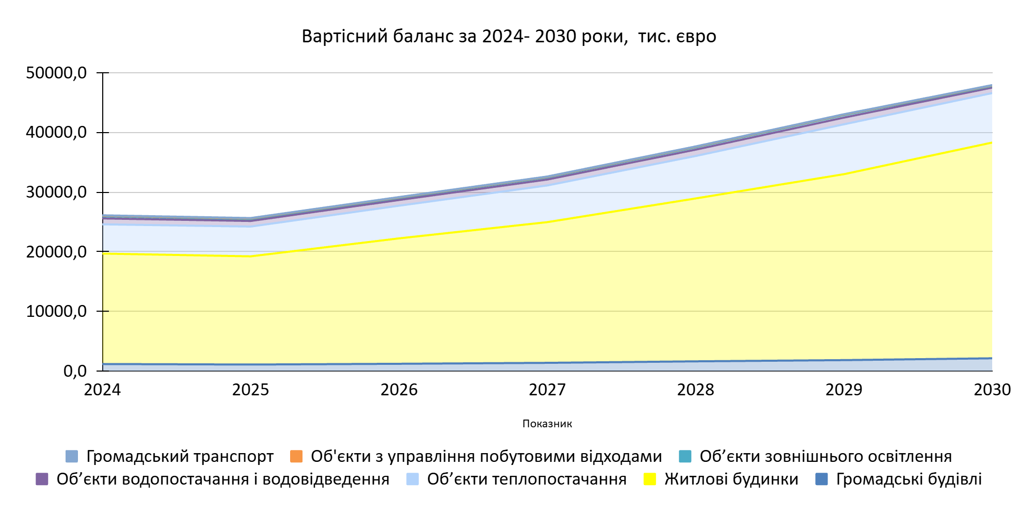
Рис. 6.6. Динаміка вартісного балансу по секторам за 2024-2030 роки, тис євро
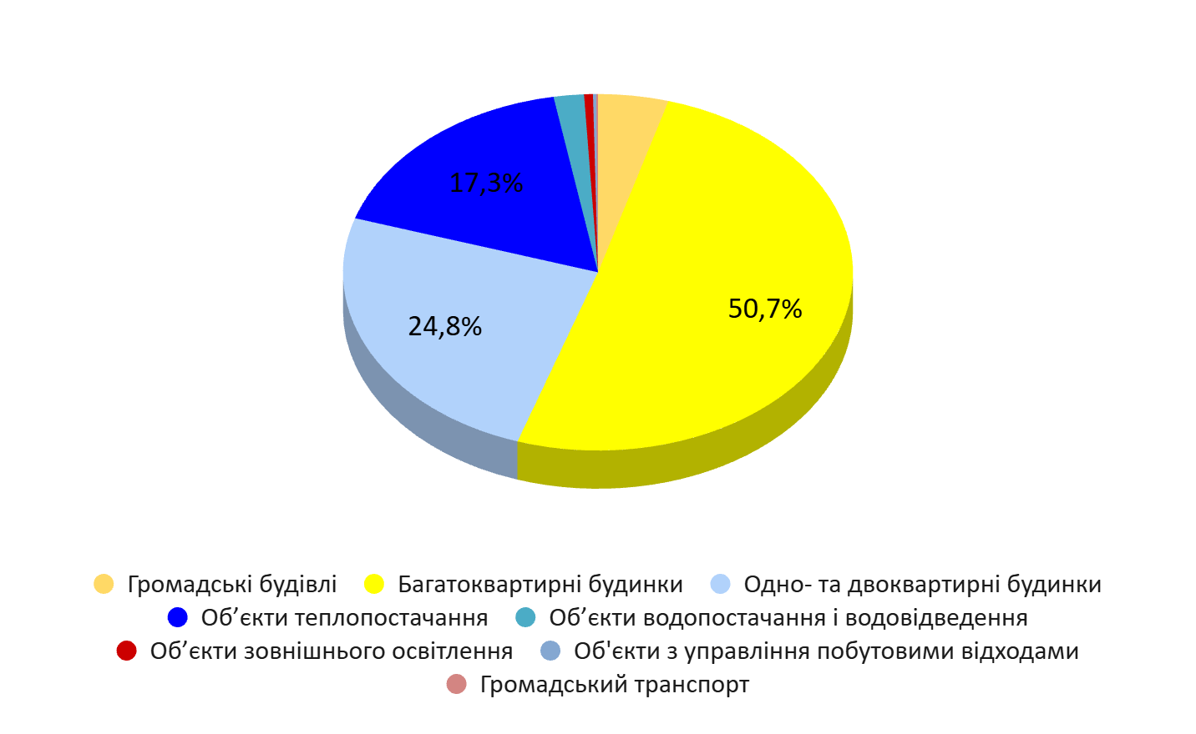
Рис. 6.7. Структура вартісного балансу по секторам за 2024-2030 роки, тис грн
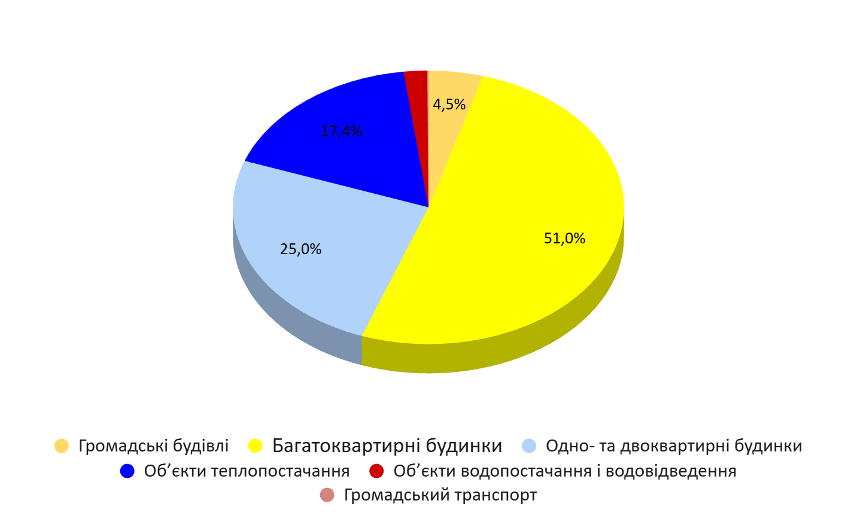
Рис. 6.8. Структура вартісного балансу по секторам за 2030 рік, тис євро

Таблиця 6.4.
Зведений інвестиційний баланс за 2024- 2030 роки, тис грн
№ | Показник | 2024 | 2025 | 2026 | 2027 | 2028 | 2029 | 2030
1 | Громадські будівлі | 42,1 | 146,7 | 136751,6 | 136721,6 | 136721,6 | 136721,6 | 136721,6
2 | Житлові будинки | 0,0 | 1450,0 | 784509,9 | 784509,9 | 781609,9 | 781609,9 | 780159,9
3 | Об’єкти теплопостачання | 42277,8 | 22626,1 | 196005,9 | 195550,0 | 137750,0 | 132750,0 | 138112,0
4 | Об’єкти водопостачання і водовідведення | 0,0 | 23332,0 | 19700,0 | 3050,0 | 2300,0 | 2700,0 | 2100,0
5 | Об’єкти зовнішнього освітлення | 357,2 | 357,2 | 1507,7 | 1507,7 | 1507,7 | 1507,7 | 1507,7
6 | Об'єкти з управління побутовими відходами | 0,0 | 0,0 | 2200,0 | 2200,0 | 2200,0 | 2200,0 | 2200,0
7 | Громадський транспорт | 0,0 | 0,0 | 10720,0 | 38338,3 | 38338,3 | 38338,3 | 38338,3
 | РАЗОМ | 42677,13 | 47911,98 | 1151395,09 | 1161877,42 | 1100427,42 | 1095827,42 | 1099139,42

Таблиця 6.5.
Зведений інвестиційний баланс за 2024- 2030 роки, тис євро
№ | Показник | 2024 | 2025 | 2026 | 2027 | 2028 | 2029 | 2030
1 | Громадські будівлі | 1,0 | 3,0 | 2629,8 | 2485,8 | 2398,6 | 2278,7 | 2170,2
2 | Житлові будівлі | 0,0 | 29,6 | 15086,7 | 14263,8 | 13712,5 | 13026,8 | 12383,5
3 | Теплопостачання | 972,8 | 428,7 | 3769,3 | 3555,5 | 2416,7 | 2212,5 | 2192,3
4 | Водопостачання і водовідведення | 0,0 | 476,2 | 378,8 | 55,5 | 40,4 | 45,0 | 33,3
5 | Зовнішнє освітлення | 8,2 | 7,3 | 29,0 | 27,4 | 26,5 | 25,1 | 23,9
6 | Управління побутовими відходами | 0,0 | 0,0 | 303,8 | 287,3 | 277,2 | 263,3 | 250,8
7 | Громадський транспорт | 0,0 | 0,0 | 206,2 | 5968,5 | 5759,1 | 5471,2 | 5210,6
 | Всього | 982,0 | 944,7 | 22403,8 | 26643,8 | 24630,9 | 23322,7 | 22264,6

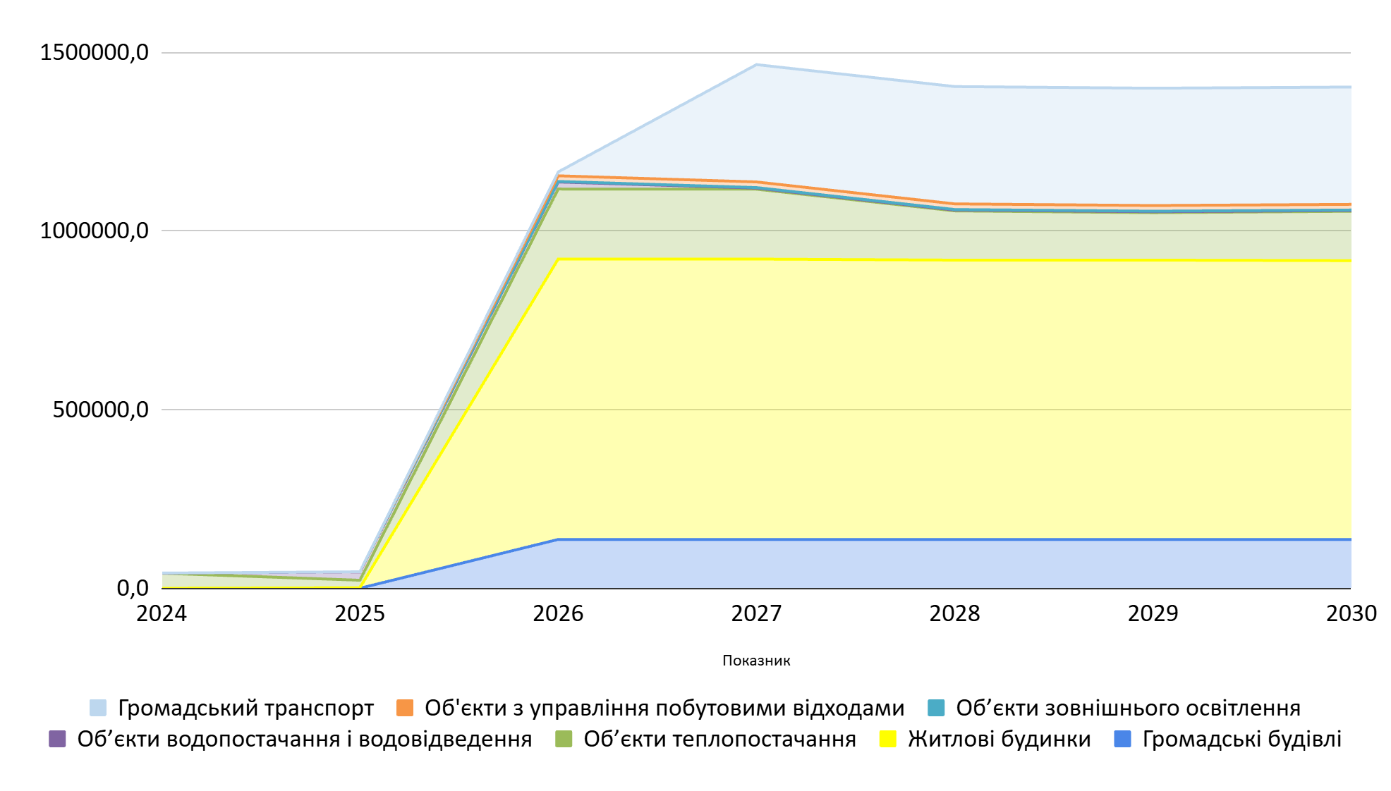
Рис. 6.9. Зведений інвестиційний баланс за 2024-2030 роки, тис грн
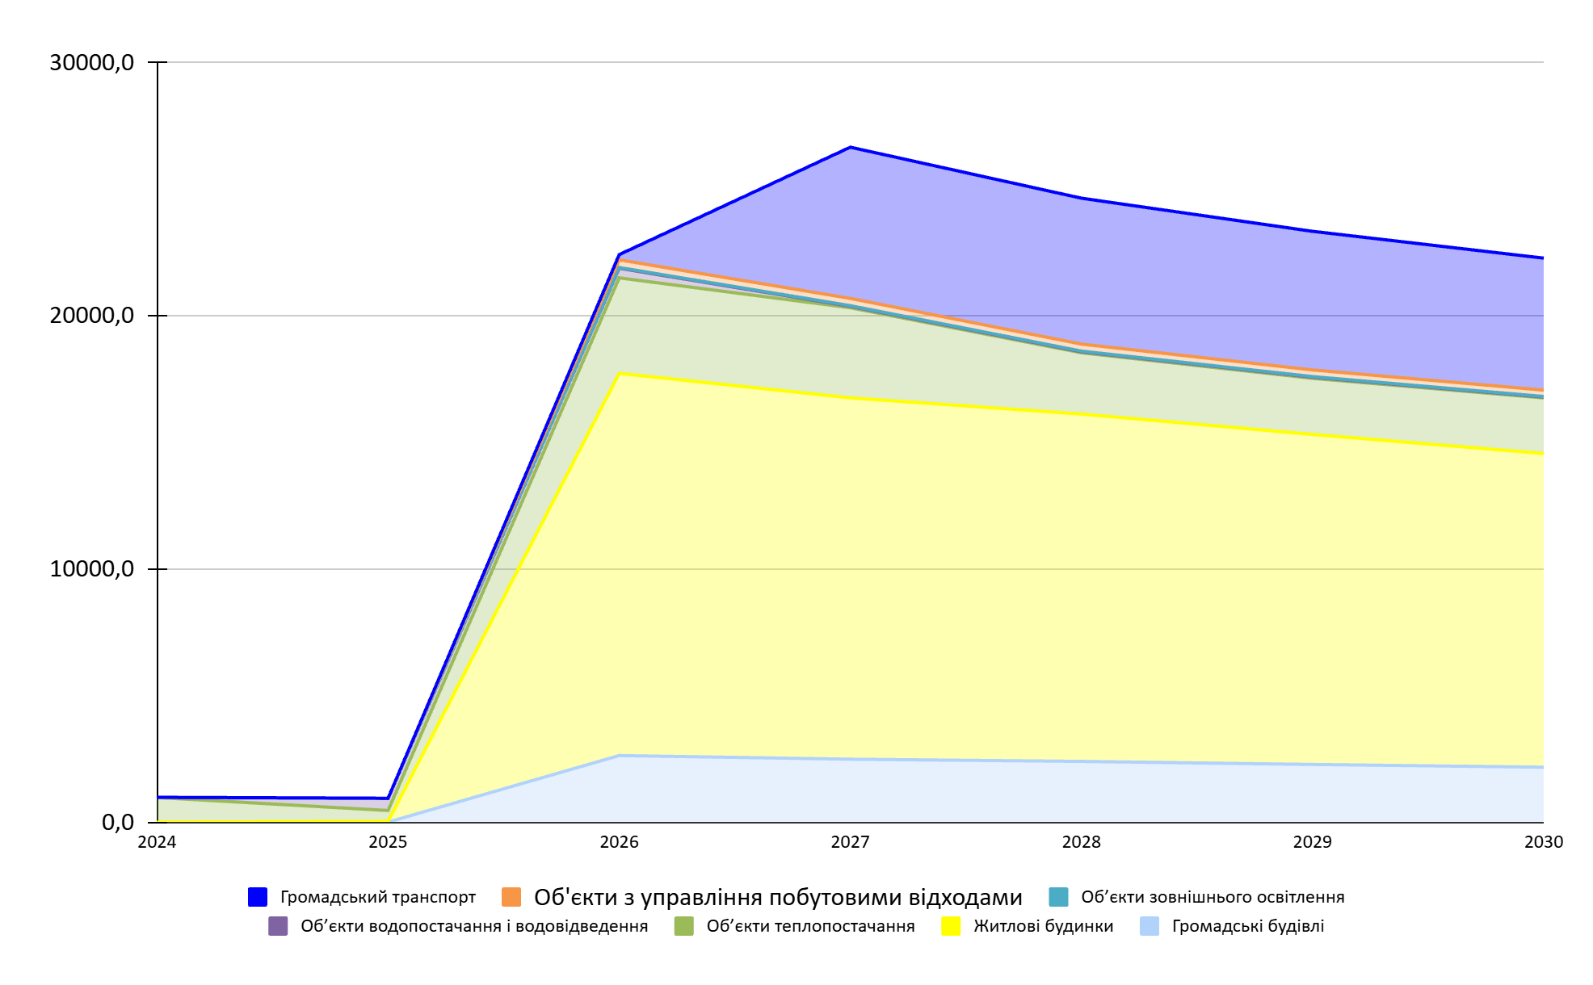
Рис. 6.10. Зведений інвестиційний баланс за 2024-2030 роки, тис євро

Найбільший обсяг інвестицій для досягнення цілей МЕП (3 193,85 млн грн) запланований для сектору «Житлові будівлі». Енергоефективні заходи для житлових будинків потребують значних витрат, оскільки вони передбачають комплексну модернізацію – утеплення фасадів, заміну вікон і дверей, оновлення систем опалення та вентиляції. Такі роботи потребують якісних матеріалів, спеціалізованого обладнання та значних трудових ресурсів, але в перспективі вони забезпечують суттєву економію енергії та зменшення витрат на комунальні послуги.
Враховуючи прогнозоване зростання тарифів на комунальні послуги та цін на енергоносії для населення і підприємств, а також активну інформаційну кампанію, все більше жителів громади прийматимуть рішення щодо термомодернізації житла та встановлення сонячних електростанцій (СЕС) для власного споживання. Проєкти в секторі житлових будівель реалізуються за рахунок власних коштів громадян, включаючи потенційні запозичення.
Найбільший вплив муніципалітет має на сектор «Громадські будівлі», тож цій сфері також приділено значну увагу. Обсяг вкладень тут передбачається в обсязі 683,827 тис грн. Проєкти з підвищення енергоефективності охоплюють усі підсектори сектору «Громадські будівлі», зокрема: заклади освіти (включно з позашкільною), охорони здоров’я, культури, молоді та спорту, соціального захисту населення, а також інші бюджетні установи.
Значні інвестиції до 2030 року заплановані також у сектор «Теплопостачання». Основна мета проєктів - підвищення енергоефективності, збільшення використання ВДЕ та досягнення більшої енергонезалежності. Загальна сума необхідних інвестицій становить 865,07 млн грн.
Прогнозоване зростання тарифів дозволяє передбачити підвищення мотивації підприємств щодо впровадження заходів з термомодернізації та встановлення СЕС для власних потреб. Прикладом може бути сектор «Водопостачання і водовідведення», заходи якого потребують інвестицій в обсязі 53,182 млн грн.
Для реалізації проєктів у сфері «Зовнішнє освітлення» необхідний обсяг фінансування в обсязі 8,253 млн грн.
У сфері управління побутовими відходами передбачено впровадження роздільного збору твердих побутових відходів. Орієнтовна вартість реалізації становить 11,0 млн. грн.
На сферу «Громадський транспорт» передбачається фінансування в обсязі 164,073 млн грн.
Досягти очікуваних результатів у всіх секторах МЕП можливо за умови реалізації всіх запланованих проєктів, що можливо лише при повному залученні необхідних інвестицій.
Відповідно до пункту 11 розділу ІІІ Методики розроблення місцевих енергетичних планів, затвердженої наказом Міністерства розвитку громад та територій України від 21 грудня 2023 року №1633, після затвердження МЕП буде розроблена та затверджена середньострокова місцева цільова Програма на виконання муніципального енергетичного плану Чорноморської міської територіальної громади на 2026-2020 роки (далі - Програма) з метою забезпечення його виконання та досягнення встановлених індикативних показників цілей сталого енергетичного розвитку.

Начальник відділу енергоефективності та грантової діяльності О.КОРЧМА

